Приложение 3
к решению Переславль-Залесской
городской Думы
от __________ № _________

Приложение № 10
к Правилам землепользования и застройки
города Переславля-Залесского

СВЕДЕНИЯ О ГРАНИЦАХ ТЕРРИТОРИАЛЬНЫХ ЗОН

ОПИСАНИЕ МЕСТОПОЛОЖЕНИЯ ГРАНИЦ
ТЕРРИТОРИАЛЬНАЯ ЗОНА Ж-1
(наименование объекта, местоположение границ
которого описано (далее – объект)

Раздел 1

Сведения об объекте
№ п/п | Характеристики объекта | Описание характеристик
1 | 2 | 3
1 | Местоположение объекта | Российская Федерация, Ярославская область, городской округ город Переславль-Залесский, город Переславль-Залесский
2 | Площадь объекта +/- величина погрешности определения площади (Р +/- Дельта Р) | 5688435,74 м²
3 | Иные характеристики объекта | -

Раздел 2

Сведения о местоположении границ объекта
- Система координат МСК-76
- Сведения о характерных точках границ объекта
Обозначение характерных точек границ | Координаты, м |  | Метод определения координат характерной точки | Средняя квадратичная погрешность положения характерной точки (Mt), м | Описание обозначения точки на местности (при наличии)
 | Х | У
1 | 2 | 3 | 4 | 5 | 6
- Сведения о характерных точках части (частей) границы объекта
Обозначение характерных точек границ | Координаты, м |  | Метод определения координат характерной точки | Средняя квадратичная погрешность положения характерной точки (Mt), м | Описание обозначения точки на местности (при наличии)
 | Х | У
1 | 2 | 3 | 4 | 5 | 6
Часть №1
01 | 279353.1 | 1270209.98 | картометрический | - | -
02 | 279353.31 | 1270268.97 | картометрический | - | -
03 | 279353.64 | 1270626.68 | картометрический | - | -
04 | 279290.81 | 1270626.89 | картометрический | - | -
05 | 279288.93 | 1270264.20 | картометрический | - | -
06 | 279277.45 | 1270264 | картометрический | - | -
07 | 279279.62 | 1270626.97 | картометрический | - | -
08 | 279176.48 | 1270627.32 | картометрический | - | -
09 | 279173.83 | 1270291.19 | картометрический | - | -
10 | 279162.47 | 1270291.28 | картометрический | - | -
11 | 279164.90 | 1270627.46 | картометрический | - | -
12 | 279062.17 | 1270627.77 | картометрический | - | -
13 | 279060.32 | 1270332.90 | картометрический | - | -
14 | 279052.07 | 1270332.64 | картометрический | - | -
15 | 279054.71 | 1270627.82 | картометрический | - | -
16 | 278953.34 | 1270629.12 | картометрический | - | -
17 | 278952.02 | 1270460.34 | картометрический | - | -
18 | 278950.57 | 1270368.49 | картометрический | - | -
19 | 278923.33 | 1270364.25 | картометрический | - | -
20 | 278915.31 | 1270340.36 | картометрический | - | -
21 | 279289.34 | 1270228.88 | картометрический | - | -
Часть №2
22 | 279353.65 | 1270636.04 | картометрический | - | -
23 | 279353.75 | 1270691.33 | картометрический | - | -
24 | 279523.27 | 1270692.28 | картометрический | - | -
25 | 279522.80 | 1270741.12 | картометрический | - | -
26 | 279291.00 | 1270739.42 | картометрический | - | -
27 | 279145.43 | 1270738.80 | картометрический | - | -
28 | 279145.98 | 1270788.49 | картометрический | - | -
29 | 279144.43 | 1270845.69 | картометрический | - | -
30 | 279142.46 | 1270918.34 | картометрический | - | -
31 | 279094.53 | 1270921.13 | картометрический | - | -
32 | 279082.84 | 1270787.84 | картометрический | - | -
33 | 279079.08 | 1270657.30 | картометрический | - | -
34 | 279079.08 | 1270653.22 | картометрический | - | -
35 | 279076.31 | 1270653.26 | картометрический | - | -
36 | 279076.30 | 1270657.32 | картометрический | - | -
37 | 279080.84 | 1270787.95 | картометрический | - | -
38 | 279092.51 | 1270921.00 | картометрический | - | -
39 | 279084.98 | 1270920.53 | картометрический | - | -
40 | 279075.26 | 1270825.54 | картометрический | - | -
41 | 279070.12 | 1270701.01 | картометрический | - | -
42 | 279062.29 | 1270637.72 | картометрический | - | -
Часть №3
43 | 279054.84 | 1270637.77 | картометрический | - | -
44 | 279062.82 | 1270701.67 | картометрический | - | -
45 | 279058.91 | 1270702.1 | картометрический | - | -
46 | 279012.94 | 1270702.85 | картометрический | - | -
47 | 279013 | 1270706.53 | картометрический | - | -
48 | 279059.01 | 1270705.82 | картометрический | - | -
49 | 279063.00 | 1270705.87 | картометрический | - | -
50 | 279063.45 | 1270716.29 | картометрический | - | -
51 | 279068.19 | 1270826.17 | картометрический | - | -
52 | 279076.46 | 1270919.01 | картометрический | - | -
53 | 279049.89 | 1270919.86 | картометрический | - | -
54 | 279014.67 | 1270935.38 | картометрический | - | -
55 | 278989.38 | 1270952.04 | картометрический | - | -
56 | 278976.19 | 1270976.51 | картометрический | - | -
57 | 278969.57 | 1270995.99 | картометрический | - | -
58 | 278964.48 | 1270986 | картометрический | - | -
59 | 278963.9 | 1270959.15 | картометрический | - | -
60 | 278963.57 | 1270917.34 | картометрический | - | -
61 | 278962.08 | 1270856.78 | картометрический | - | -
62 | 278959.75 | 1270766.85 | картометрический | - | -
63 | 278957.05 | 1270641.64 | картометрический | - | -
64 | 278994.84 | 1270705.23 | картометрический | - | -
65 | 279008.9 | 1270704.63 | картометрический | - | -
66 | 279008.89 | 1270702.63 | картометрический | - | -
67 | 278957.40 | 1270638.33 | картометрический | - | -
Часть №4
01 | 278939.29 | 1270638.44 | картометрический | - | -
02 | 278940.79 | 1270691.33 | картометрический | - | -
03 | 278941.97 | 1270754.92 | картометрический | - | -
04 | 278943.52 | 1270826.96 | картометрический | - | -
05 | 278945.72 | 1270922.82 | картометрический | - | -
06 | 278947.20 | 1270994.85 | картометрический | - | -
07 | 278948.23 | 1271038.97 | картометрический | - | -
08 | 278790.79 | 1270998.86 | картометрический | - | -
09 | 278718.14 | 1270943.43 | картометрический | - | -
10 | 278841.07 | 1270677.74 | картометрический | - | -
11 | 278841.29 | 1270639.00 | картометрический | - | -
Часть №5
12 | 278939.84 | 1270367.37 | картометрический | - | -
13 | 278942.14 | 1270490.58 | картометрический | - | -
14 | 278942.80 | 1270580.66 | картометрический | - | -
15 | 278943.12 | 1270629.18 | картометрический | - | -
16 | 278841.17 | 1270629.84 | картометрический | - | -
17 | 278839.61 | 1270392.81 | картометрический | - | -
18 | 278832.07 | 1270392.93 | картометрический | - | -
19 | 278833.64 | 1270629.92 | картометрический | - | -
20 | 278833.24 | 1270677.50 | картометрический | - | -
21 | 278774.61 | 1270804.09 | картометрический | - | -
22 | 278712.19 | 1270938.9 | картометрический | - | -
23 | 278679.77 | 1270914.08 | картометрический | - | -
24 | 278768.97 | 1270800.41 | картометрический | - | -
25 | 278660.73 | 1270714.18 | картометрический | - | -
26 | 278662.75 | 1270668.54 | картометрический | - | -
27 | 278616.39 | 1270656.08 | картометрический | - | -
28 | 278584.94 | 1270724.35 | картометрический | - | -
29 | 278530.56 | 1270680.84 | картометрический | - | -
30 | 278463.75 | 1270668.02 | картометрический | - | -
31 | 278444.91 | 1270710.75 | картометрический | - | -
32 | 278412.34 | 1270705.27 | картометрический | - | -
33 | 278514.48 | 1270338.38 | картометрический | - | -
34 | 278473.43 | 1270327.25 | картометрический | - | -
35 | 278498.16 | 1270228.30 | картометрический | - | -
36 | 278353.37 | 1270165.44 | картометрический | - | -
37 | 278363.59 | 1270138.32 | картометрический | - | -
38 | 278438.11 | 1269960.86 | картометрический | - | -
39 | 278251.12 | 1269887.40 | картометрический | - | -
40 | 278286.70 | 1269796.70 | картометрический | - | -
41 | 278453.92 | 1269862.01 | картометрический | - | -
42 | 278456.18 | 1269856.35 | картометрический | - | -
43 | 278288.44 | 1269792.21 | картометрический | - | -
44 | 278329.54 | 1269700.62 | картометрический | - | -
45 | 278492.02 | 1269767.34 | картометрический | - | -
46 | 278494.58 | 1269761.11 | картометрический | - | -
47 | 278334.65 | 1269695.20 | картометрический | - | -
48 | 278372.80 | 1269604.61 | картометрический | - | -
49 | 278525.74 | 1269665.32 | картометрический | - | -
50 | 278543.55 | 1269646.26 | картометрический | - | -
51 | 278570.08 | 1269655.38 | картометрический | - | -
52 | 278643.76 | 1269685.89 | картометрический | - | -
53 | 278630.8 | 1269711.06 | картометрический | - | -
54 | 278592.29 | 1269815.59 | картометрический | - | -
55 | 278522.80 | 1270012.99 | картометрический | - | -
56 | 278464.59 | 1270178.76 | картометрический | - | -
57 | 278599.14 | 1270238.38 | картометрический | - | -
58 | 278709.62 | 1270267.54 | картометрический | - | -
59 | 278689.16 | 1270350.01 | картометрический | - | -
60 | 278846.22 | 1270389.96 | картометрический | - | -
61 | 278857.15 | 1270357.67 | картометрический | - | -
62 | 278911.17 | 1270341.59 | картометрический | - | -
63 | 278594.08 | 1270448.19 | картометрический | - | -
Часть №6
64 | 278493.47 | 1270230.61 | картометрический | - | -
65 | 278468.61 | 1270330.08 | картометрический | - | -
66 | 278509.55 | 1270341.17 | картометрический | - | -
67 | 278410.15 | 1270698.24 | картометрический | - | -
68 | 278322.05 | 1270678.07 | картометрический | - | -
69 | 278355.27 | 1270578.65 | картометрический | - | -
70 | 278307.11 | 1270560.86 | картометрический | - | -
71 | 278328.49 | 1270511.76 | картометрический | - | -
72 | 278443.36 | 1270209.71 | картометрический | - | -
Часть №7
01 | 277387.96 | 1269131.90 | картометрический | - | -
02 | 277279.38 | 1269395.16 | картометрический | - | -
03 | 277257.73 | 1269399.51 | картометрический | - | -
04 | 277169.68 | 1269362.56 | картометрический | - | -
05 | 277189.19 | 1269307.94 | картометрический | - | -
06 | 277197.73 | 1269311.51 | картометрический | - | -
07 | 277250.15 | 1269179.68 | картометрический | - | -
08 | 277144.18 | 1269137.2 | картометрический | - | -
09 | 277180.91 | 1269049.41 | картометрический | - | -
Часть №8
10 | 277238.78 | 1269184.19 | картометрический | - | -
11 | 277203.28 | 1269275.80 | картометрический | - | -
12 | 277103.37 | 1269235.09 | картометрический | - | -
13 | 277140.64 | 1269145.65 | картометрический | - | -
Часть №9
14 | 277067.59 | 1269463.46 | картометрический | - | -
15 | 277079.62 | 1269467.94 | картометрический | - | -
16 | 277082.60 | 1269473.45 | картометрический | - | -
17 | 277076.67 | 1269477.61 | картометрический | - | -
18 | 277091.27 | 1269507.45 | картометрический | - | -
19 | 277063.74 | 1269522.99 | картометрический | - | -
20 | 277037.44 | 1269474.31 | картометрический | - | -
Часть №10
21 | 277255.69 | 1269426.26 | картометрический | - | -
22 | 277309.58 | 1269527.39 | картометрический | - | -
23 | 277119.51 | 1269631.98 | картометрический | - | -
24 | 277067.20 | 1269529.75 | картометрический | - | -
Часть №11
25 | 277373.78 | 1269648.76 | картометрический | - | -
26 | 277427.57 | 1269745.68 | картометрический | - | -
27 | 277231.56 | 1269851.00 | картометрический | - | -
28 | 277180.20 | 1269750.61 | картометрический | - | -
Часть №12
29 | 277433.50 | 1269756.35 | картометрический | - | -
30 | 277486.67 | 1269848.53 | картометрический | - | -
31 | 277284.48 | 1269954.44 | картометрический | - | -
32 | 277235.87 | 1269859.41 | картометрический | - | -
Часть №13
01 | 277166.85 | 1269043.8 | картометрический | - | -
02 | 277049.75 | 1269332.53 | картометрический | - | -
03 | 277021.65 | 1269295.68 | картометрический | - | -
04 | 276987.29 | 1269266.17 | картометрический | - | -
05 | 276966.37 | 1269244.63 | картометрический | - | -
06 | 277017.37 | 1269177.48 | картометрический | - | -
07 | 277047.55 | 1269140.73 | картометрический | - | -
08 | 277084 | 1269092.26 | картометрический | - | -
09 | 277095.12 | 1269071.26 | картометрический | - | -
10 | 277099.1 | 1269056.22 | картометрический | - | -
11 | 277111.91 | 1269021.91 | картометрический | - | -
Часть №14
12 | 277046.64 | 1269340.2 | картометрический | - | -
13 | 277018.79 | 1269425.18 | картометрический | - | -
14 | 277020.91 | 1269425.86 | картометрический | - | -
15 | 277018.08 | 1269446.67 | картометрический | - | -
16 | 277014.86 | 1269446.05 | картометрический | - | -
17 | 277013.77 | 1269454.59 | картометрический | - | -
18 | 277010.35 | 1269458.17 | картометрический | - | -
19 | 276992.16 | 1269457.89 | картометрический | - | -
20 | 276965.52 | 1269451.94 | картометрический | - | -
21 | 276963.9 | 1269434.55 | картометрический | - | -
22 | 276925.49 | 1269366.92 | картометрический | - | -
23 | 276933.65 | 1269342.34 | картометрический | - | -
24 | 276936.48 | 1269341.86 | картометрический | - | -
25 | 276936.3 | 1269306.57 | картометрический | - | -
26 | 276946.13 | 1269297.76 | картометрический | - | -
27 | 276973.42 | 1269283.78 | картометрический | - | -
28 | 276987.09 | 1269272.29 | картометрический | - | -
29 | 277015.25 | 1269296.56 | картометрический | - | -
Часть №15
30 | 276921.87 | 1269373.97 | картометрический | - | -
31 | 276936.45 | 1269392.14 | картометрический | - | -
32 | 276949.44 | 1269413.25 | картометрический | - | -
33 | 276960.33 | 1269446.73 | картометрический | - | -
34 | 276958.63 | 1269457.09 | картометрический | - | -
35 | 276950.51 | 1269461.8 | картометрический | - | -
36 | 276942.05 | 1269463.64 | картометрический | - | -
37 | 276917.02 | 1269458 | картометрический | - | -
38 | 276895.71 | 1269449.89 | картометрический | - | -
Часть №16
39 | 277104.15 | 1269018.81 | картометрический | - | -
40 | 277102.68 | 1269022.79 | картометрический | - | -
41 | 277105.7 | 1269024.05 | картометрический | - | -
42 | 277090.58 | 1269070.24 | картометрический | - | -
43 | 277064.7 | 1269107.57 | картометрический | - | -
44 | 277041.77 | 1269129.62 | картометрический | - | -
45 | 277009.49 | 1269122.06 | картометрический | - | -
46 | 276928.58 | 1269098.72 | картометрический | - | -
47 | 276926.51 | 1269100.21 | картометрический | - | -
48 | 276907.29 | 1269095 | картометрический | - | -
49 | 276930.40 | 1269019.50 | картометрический | - | -
50 | 276975.63 | 1269035.76 | картометрический | - | -
51 | 277005.07 | 1269048.26 | картометрический | - | -
52 | 277002.36 | 1269054.84 | картометрический | - | -
53 | 277006.42 | 1269058.18 | картометрический | - | -
54 | 277009.89 | 1269052.01 | картометрический | - | -
55 | 277011.69 | 1269047.44 | картометрический | - | -
56 | 277017.56 | 1269027.19 | картометрический | - | -
57 | 277024.88 | 1269010.99 | картометрический | - | -
58 | 277034.01 | 1268988.52 | картометрический | - | -
Часть №17
59 | 277028.19 | 1268986.77 | картометрический | - | -
60 |  |  | картометрический | - | -
61 | 277006.23 | 1269038.52 | картометрический | - | -
62 | 276971.37 | 1269024.65 | картометрический | - | -
63 | 276975.35 | 1269017.8 | картометрический | - | -
64 | 276975.66 | 1268999.48 | картометрический | - | -
65 | 276986.75 | 1268972.83 | картометрический | - | -
66 | 276995.76 | 1268976.25 | картометрический | - | -
67 | 276996.46 | 1268974.65 | картометрический | - | -
Часть №18
68 | 277031.9 | 1269135.69 | картометрический | - | -
69 | 277005.04 | 1269167.17 | картометрический | - | -
70 | 276974.15 | 1269208.39 | картометрический | - | -
71 | 276957.34 | 1269231.36 | картометрический | - | -
72 | 276946.05 | 1269231.73 | картометрический | - | -
73 | 276927.27 | 1269243.89 | картометрический | - | -
74 | 276868.08 | 1269209.37 | картометрический | - | -
75 | 276904.42 | 1269105.76 | картометрический | - | -
76 | 276957.01 | 1269116.16 | картометрический | - | -
77 | 276967.22 | 1269119.09 | картометрический | - | -
78 | 277004.02 | 1269128 | картометрический | - | -
79 | 277021.75 | 1269132.09 | картометрический | - | -
Часть №19
80 | 276979.33 | 1269265.94 | картометрический | - | -
81 | 276961.41 | 1269283.06 | картометрический | - | -
82 | 276943.09 | 1269292.4 | картометрический | - | -
83 | 276929.66 | 1269304.21 | картометрический | - | -
84 | 276930.62 | 1269336.41 | картометрический | - | -
85 | 276922.42 | 1269354.7 | картометрический | - | -
86 | 276918.41 | 1269356.33 | картометрический | - | -
87 | 276896.06 | 1269351.03 | картометрический | - | -
88 | 276879.83 | 1269343.35 | картометрический | - | -
89 | 276864.48 | 1269327.08 | картометрический | - | -
90 | 276854.95 | 1269320.96 | картометрический | - | -
91 | 276864.72 | 1269231.37 | картометрический | - | -
92 | 276872.21 | 1269231.97 | картометрический | - | -
93 | 276872.81 | 1269229.91 | картометрический | - | -
94 | 276883.59 | 1269230.2 | картометрический | - | -
95 | 276911.7 | 1269242.47 | картометрический | - | -
96 | 276924.21 | 1269255.66 | картометрический | - | -
97 | 276930.92 | 1269255.16 | картометрический | - | -
98 | 276947.81 | 1269239.59 | картометрический | - | -
99 | 276964.56 | 1269251.89 | картометрический | - | -
Часть №20
100 | 276918.65 | 1269366.16 | картометрический | - | -
101 | 276906.8 | 1269403.58 | картометрический | - | -
102 | 276891.33 | 1269446.80 | картометрический | - | -
103 | 276826.05 | 1269411.37 | картометрический | - | -
104 | 276853.32 | 1269330.73 | картометрический | - | -
105 | 276859.66 | 1269332.62 | картометрический | - | -
106 | 276878.5 | 1269348.97 | картометрический | - | -
Часть №21
107 | 276906.41 | 1269000.92 | картометрический | - | -
108 | 276899.75 | 1269045.17 | картометрический | - | -
109 | 276847.52 | 1269200.29 | картометрический | - | -
110 | 276842.06 | 1269222.31 | картометрический | - | -
111 | 276769.62 | 1269229.84 | картометрический | - | -
112 | 276744.53 | 9787077 | картометрический | - | -
113 | 276786.85 | 1268978.23 | картометрический | - | -
114 | 276787.8 | 1268987.4 | картометрический | - | -
115 | 276796.04 | 1268988.04 | картометрический | - | -
116 | 276799.71 | 1269061.63 | картометрический | - | -
117 | 276845.14 | 1269059.25 | картометрический | - | -
118 | 276857.51 | 1268996.47 | картометрический | - | -
119 | 276889.7 | 1268998.72 | картометрический | - | -
Часть №22
120 | 276730.45 | 1268961.09 | картометрический | - | -
121 | 276743.81 | 1269096.09 | картометрический | - | -
122 | 276688.72 | 1269066.33 | картометрический | - | -
123 | 276689.54 | 1269043.77 | картометрический | - | -
124 | 276688.12 | 1269026.81 | картометрический | - | -
125 | 276686.69 | 1269027.02 | картометрический | - | -
126 | 276684.99 | 1268977.44 | картометрический | - | -
127 | 276683.68 | 1268959.15 | картометрический | - | -
128 | 276706.33 | 1268960.08 | картометрический | - | -
129 | 276718.97 | 1268960.47 | картометрический | - | -
Часть №23
01 | 276818.49 | 1269420.12 | картометрический | - | -
02 | 276842.65 | 1269438.6 | картометрический | - | -
03 | 276788.61 | 1269500.49 | картометрический | - | -
04 | 276760.28 | 1269534.19 | картометрический | - | -
05 | 276704.5 | 1269582.06 | картометрический | - | -
06 | 276691.74 | 1269559.61 | картометрический | - | -
07 | 276669.84 | 1269533.39 | картометрический | - | -
Часть №24
08 | 276848.16 | 1269440.62 | картометрический | - | -
09 | 276869.04 | 1269451.99 | картометрический | - | -
10 | 276857.24 | 1269468.75 | картометрический | - | -
11 | 276859.57 | 1269470.13 | картометрический | - | -
12 | 276847.15 | 1269487.45 | картометрический | - | -
13 | 276844.45 | 1269485.62 | картометрический | - | -
14 | 276828.74 | 1269506.35 | картометрический | - | -
15 | 276803.25 | 1269537.36 | картометрический | - | -
16 | 276775.08 | 1269575.96 | картометрический | - | -
17 | 276722.45 | 1269629.88 | картометрический | - | -
18 | 276706.61 | 1269587.53 | картометрический | - | -
19 | 276729.37 | 1269569.63 | картометрический | - | -
20 | 276761.88 | 1269539.3 | картометрический | - | -
21 | 276793.49 | 1269503.91 | картометрический | - | -
22 | 276822.48 | 1269470.95 | картометрический | - | -
Часть №25
23 | 276876.03 | 1269456.02 | картометрический | - | -
24 | 276886.82 | 1269461.95 | картометрический | - | -
25 | 276862.85 | 1269521.15 | картометрический | - | -
26 | 276842.44 | 1269553.87 | картометрический | - | -
27 | 276808.24 | 1269596.14 | картометрический | - | -
28 | 276780.70 | 1269626.77 | картометрический | - | -
29 | 276744.33 | 1269660.92 | картометрический | - | -
30 | 276725.22 | 1269637.16 | картометрический | - | -
Часть №26
31 | 276798.43 | 1269616.60 | картометрический | - | -
32 | 276841.35 | 1269567.33 | картометрический | - | -
33 | 276877.14 | 1269506.00 | картометрический | - | -
34 | 276893.86 | 1269465.74 | картометрический | - | -
35 | 276918.94 | 1269478.73 | картометрический | - | -
36 | 276901.60 | 1269517.95 | картометрический | - | -
37 | 276877.48 | 1269564.64 | картометрический | - | -
38 | 276848.39 | 1269603.66 | картометрический | - | -
39 | 276817.54 | 1269631.87 | картометрический | - | -
40 | 276765.64 | 1269685.43 | картометрический | - | -
41 | 276750.68 | 1269668.53 | картометрический | - | -
Часть №27
42 | 277050.04 | 1269525.15 | картометрический | - | -
43 | 276949.66 | 1269587.55 | картометрический | - | -
44 | 276940.17 | 1269617.02 | картометрический | - | -
45 | 276969.59 | 1269661.25 | картометрический | - | -
46 | 276895.73 | 1269704.79 | картометрический | - | -
47 | 276915.02 | 1269742.18 | картометрический | - | -
48 | 276857.43 | 1269773.81 | картометрический | - | -
49 | 276825.47 | 1269715.37 | картометрический | - | -
50 | 276770.32 | 1269688.48 | картометрический | - | -
51 | 276825.02 | 1269637.49 | картометрический | - | -
52 | 276886.33 | 1269568.03 | картометрический | - | -
53 | 276928.13 | 1269473.5 | картометрический | - | -
54 | 276947.56 | 1269472.63 | картометрический | - | -
55 | 276966.36 | 1269459.72 | картометрический | - | -
56 | 277020.30 | 1269468.78 | картометрический | - | -
57 | 277037.42 | 1269490.18 | картометрический | - | -
Часть №28
58 | 277055.90 | 1269536.72 | картометрический | - | -
59 | 277106.59 | 1269636.79 | картометрический | - | -
60 | 276924.74 | 1269737.07 | картометрический | - | -
61 | 276909.99 | 1269708.93 | картометрический | - | -
62 | 276963.77 | 1269678.57 | картометрический | - | -
63 | 276975.65 | 1269664.71 | картометрический | - | -
64 | 276945.6 | 1269611.3 | картометрический | - | -
65 | 276958.01 | 1269595.66 | картометрический | - | -
66 | 276981.36 | 1269580.19 | картометрический | - | -
Часть №29
67 | 277114.44 | 1269652.09 | картометрический | - | -
68 | 277161.38 | 1269744.54 | картометрический | - | -
69 | 276979.93 | 1269842.39 | картометрический | - | -
70 | 276931.68 | 1269750.30 | картометрический | - | -
Часть №30
71 | 277168.02 | 1269757.69 | картометрический | - | -
72 | 277270.98 | 1269960.50 | картометрический | - | -
73 | 277093.03 | 1270058.07 | картометрический | - | -
74 | 276987.11 | 1269855.99 | картометрический | - | -
Часть №31
75 | 277268.31 | 1269981.80 | картометрический | - | -
76 | 277282.65 | 1270008.94 | картометрический | - | -
77 | 277119.12 | 1270099.23 | картометрический | - | -
78 | 277103.16 | 1270073.70 | картометрический | - | -
Часть №32
79 | 276922.33 | 1269756.15 | картометрический | - | -
80 | 276971.61 | 1269850.30 | картометрический | - | -
81 | 276862.90 | 1269911.38 | картометрический | - | -
82 | 276812.17 | 1269816.78 | картометрический | - | -
Часть №33
83 | 276976.48 | 1269859.63 | картометрический | - | -
84 | 277083.18 | 1270063.63 | картометрический | - | -
85 | 277020.90 | 1270098.76 | картометрический | - | -
86 | 276908.50 | 1269897.65 | картометрический | - | -
Часть №34
87 | 276900.13 | 1269902.34 | картометрический | - | -
88 | 276934.80 | 1269966.75 | картометрический | - | -
89 | 276901.69 | 1269983.7 | картометрический | - | -
90 | 276867.76 | 1269920.44 | картометрический | - | -
Часть №35
91 | 276941.56 | 1269978.05 | картометрический | - | -
92 | 276965.27 | 1270022.21 | картометрический | - | -
93 | 276968.74 | 1270020.5 | картометрический | - | -
94 | 276979.99 | 1270041.42 | картометрический | - | -
95 | 277014.80 | 1270102.20 | картометрический | - | -
96 | 276976.79 | 1270123.64 | картометрический | - | -
Часть №36
97 | 277093.39 | 1270079.32 | картометрический | - | -
98 | 277110.42 | 1270109.48 | картометрический | - | -
99 | 277007.92 | 1270164.39 | картометрический | - | -
100 | 276991.42 | 1270135.04 | картометрический | - | -
Часть №37
101 | 276664.58 | 1269536.68 | картометрический | - | -
102 | 276689.85 | 1269569.32 | картометрический | - | -
103 | 276710.66 | 1269620.8 | картометрический | - | -
104 | 276708.96 | 1269627.84 | картометрический | - | -
105 | 276679.66 | 1269633.39 | картометрический | - | -
106 | 276672.01 | 1269628.05 | картометрический | - | -
107 | 276613.27 | 1269637.93 | картометрический | - | -
108 | 276593.59 | 1269580.58 | картометрический | - | -
109 | 276602.25 | 1269576.42 | картометрический | - | -
Часть №38
110 | 276648.4 | 1269635.54 | картометрический | - | -
111 | 276662.9 | 1269632.67 | картометрический | - | -
112 | 276679.92 | 1269641.49 | картометрический | - | -
113 | 276710.77 | 1269635.98 | картометрический | - | -
114 | 276716.71 | 1269638.1 | картометрический | - | -
115 | 276751.51 | 1269680.96 | картометрический | - | -
116 | 276764.11 | 1269694.85 | картометрический | - | -
117 | 276802.35 | 1269711.99 | картометрический | - | -
118 | 276818.79 | 1269726.12 | картометрический | - | -
119 | 276848.65 | 1269776.02 | картометрический | - | -
120 | 276820.11 | 1269797.64 | картометрический | - | -
121 | 276743.76 | 1269835.39 | картометрический | - | -
122 | 276672.38 | 1269873.3 | картометрический | - | -
123 | 276618.24 | 1269778.67 | картометрический | - | -
124 | 276678.42 | 1269743.41 | картометрический | - | -
125 | 276671.07 | 1269729.36 | картометрический | - | -
126 | 276692.55 | 1269719.17 | картометрический | - | -
127 | 276669.81 | 1269677.53 | картометрический | - | -
Часть №39
01 | 276964.93 | 1270587.85 | картометрический | - | -
02 | 276970.65 | 1270616.26 | картометрический | - | -
03 | 276968.03 | 1270620.70 | картометрический | - | -
04 | 276969.62 | 1270634.24 | картометрический | - | -
05 | 276966.76 | 1270634.57 | картометрический | - | -
06 | 276977.26 | 1270691.53 | картометрический | - | -
07 | 276987.91 | 1270690.03 | картометрический | - | -
08 | 276982.04 | 1270751.14 | картометрический | - | -
09 | 276974.16 | 1270748.28 | картометрический | - | -
10 | 276968.33 | 1270726.45 | картометрический | - | -
11 | 276955.74 | 1270726.47 | картометрический | - | -
12 | 276955.87 | 1270784.35 | картометрический | - | -
13 | 276874.79 | 1270778.44 | картометрический | - | -
14 | 276881.30 | 1270710.94 | картометрический | - | -
15 | 276927.61 | 1270712.84 | картометрический | - | -
16 | 276924.24 | 1270657.15 | картометрический | - | -
17 | 276914.14 | 1270597.71 | картометрический | - | -
18 | 276944.38 | 1270587.50 | картометрический | - | -
Часть №40
01 | 276334.59 | 1270049.09 | картометрический | - | -
02 | 276342.28 | 1270201.47 | картометрический | - | -
03 | 276215.33 | 1270206.48 | картометрический | - | -
04 | 276211.98 | 1270053.31 | картометрический | - | -
05 | 276271.58 | 1270050.5 | картометрический | - | -
Часть №41
06 | 276201.31 | 1270009.83 | картометрический | - | -
07 | 276205.86 | 1270206.86 | картометрический | - | -
08 | 276091.02 | 1270208.2 | картометрический | - | -
09 | 276085.28 | 1270012.88 | картометрический | - | -
10 | 276152.81 | 276152.81 | картометрический | - | -
Часть №42
01 | 277199.44 | 1268152.36 | картометрический | - | -
02 | 277300.11 | 1268511.72 | картометрический | - | -
03 | 277238.24 | 1268529.31 | картометрический | - | -
04 | 277120.36 | 1268137.31 | картометрический | - | -
05 | 276784.02 | 1268098.39 | картометрический | - | -
06 | 276811.24 | 1268014.75 | картометрический | - | -
Часть №43
07 | 276803.51 | 1268012.39 | картометрический | - | -
08 | 276775.84 | 1268097.45 | картометрический | - | -
09 | 276668.37 | 1268085.09 | картометрический | - | -
10 | 276677.14 | 1267966.37 | картометрический | - | -
Часть №44
11 | 277108.36 | 1268151.11 | картометрический | - | -
12 | 277130.46 | 1268230.38 | картометрический | - | -
13 | 276958.95 | 1268207.09 | картометрический | - | -
14 | 276953.28 | 1268169.44 | картометрический | - | -
15 | 276937 | 1268171.14 | картометрический | - | -
16 | 276932.29 | 1268130.59 | картометрический | - | -
Часть №45
17 | 277133.44 | 1268241.07 | картометрический | - | -
18 | 277158.54 | 1268328.57 | картометрический | - | -
19 | 276976.14 | 1268352.19 | картометрический | - | -
20 | 276960.31 | 1268218.9 | картометрический | - | -
Часть №46
21 | 277162.94 | 1268342.71 | картометрический | - | -
22 | 277222.44 | 1268535.48 | картометрический | - | -
23 | 277140.6 | 1268563.67 | картометрический | - | -
24 | 277147.33 | 1268521.88 | картометрический | - | -
25 | 277112.81 | 1268405.1 | картометрический | - | -
26 | 277102.77 | 1268349.62 | картометрический | - | -
Часть №47
27 | 277094.25 | 1268350.73 | картометрический | - | -
28 | 277104.88 | 1268406.42 | картометрический | - | -
29 | 277139.19 | 1268522.69 | картометрический | - | -
30 | 277117.08 | 1268583.42 | картометрический | - | -
31 | 277042.16 | 1268595.92 | картометрический | - | -
32 | 276949.48 | 1268603.31 | картометрический | - | -
33 | 276936.65 | 1268494.7 | картометрический | - | -
34 | 276989.34 | 1268488.82 | картометрический | - | -
Часть №48
35 | 277307.78 | 1268532.46 | картометрический | - | -
36 | 277317.11 | 1268562.65 | картометрический | - | -
37 | 277259.76 | 1268613.92 | картометрический | - | -
38 | 277260.81 | 1268673.86 | картометрический | - | -
39 | 277144.8 | 1268674.09 | картометрический | - | -
40 | 277080.97 | 1268719.39 | картометрический | - | -
41 | 277049.15 | 1268719.49 | картометрический | - | -
42 | 277072.07 | 1268610.73 | картометрический | - | -
43 | 277123.84 | 1268595.46 | картометрический | - | -
44 | 277137.16 | 1268583.26 | картометрический | - | -

Часть 3

Сведения о местоположении измененных (уточненных) границ объекта
- Система координат
- Сведения о характерных точках границ объекта
Обозначение характерных точек границ | Существующие координаты, м |  | Измененные (уточненные) координаты, м |  | Метод определения координат характерной точки | Средняя квадратичная погрешность положения характерной точки (Mt), м | Описание обозначения точки на местности (при наличии)
 | Х | У | Х | У
1 | 2 | 3 | 4 | 5 | 6 | 7 | 8
- Сведения о характерных точках части (частей) границы объекта
Часть №1
Часть №2
Часть №….

Раздел 4 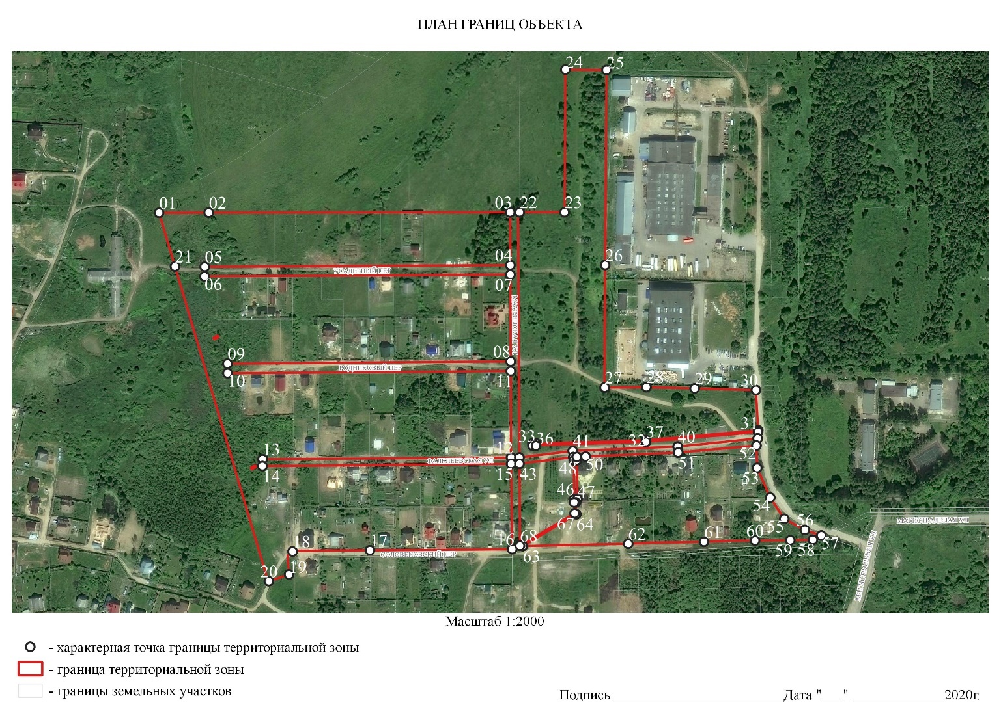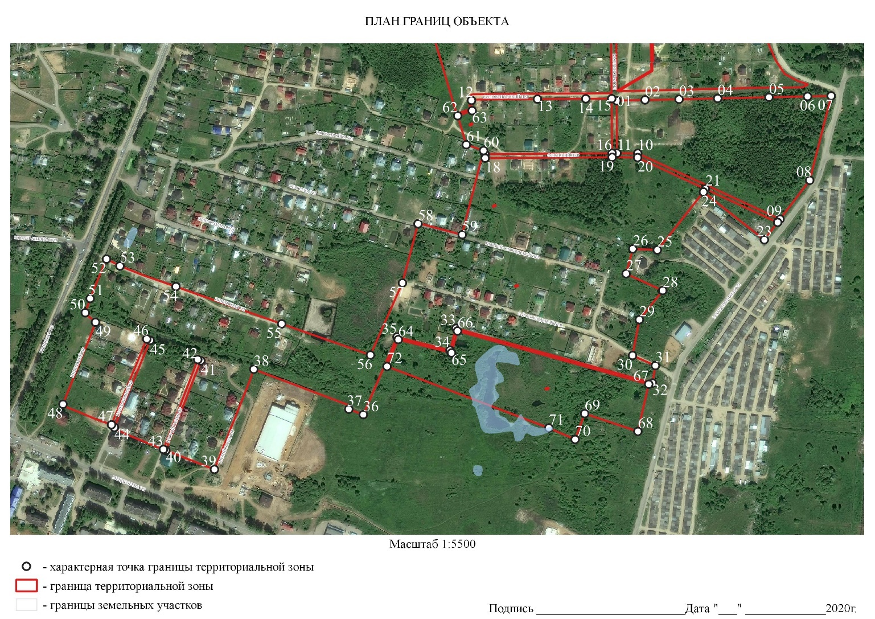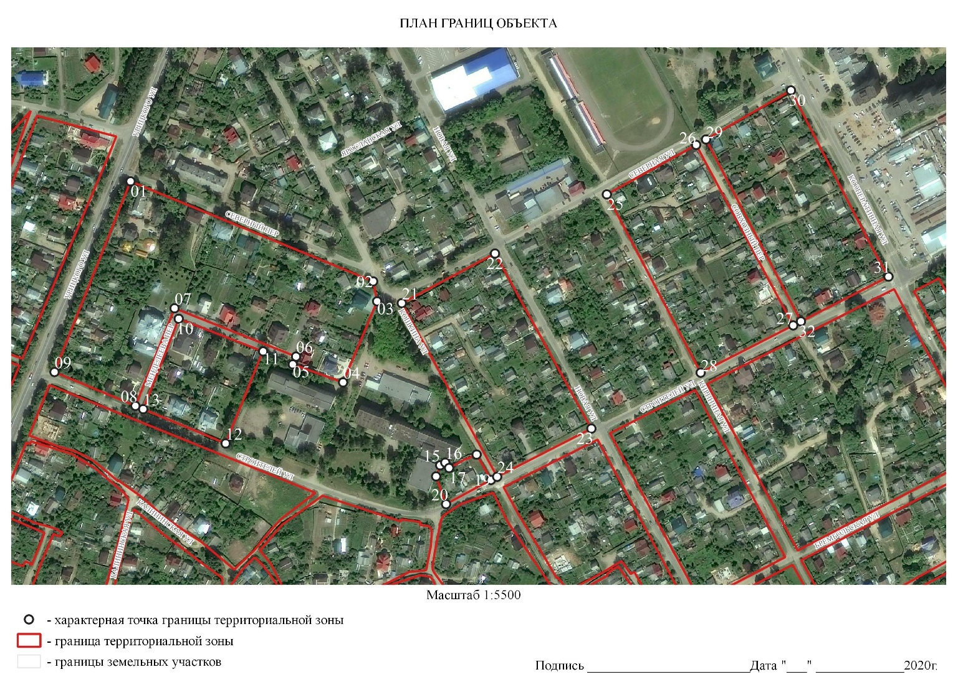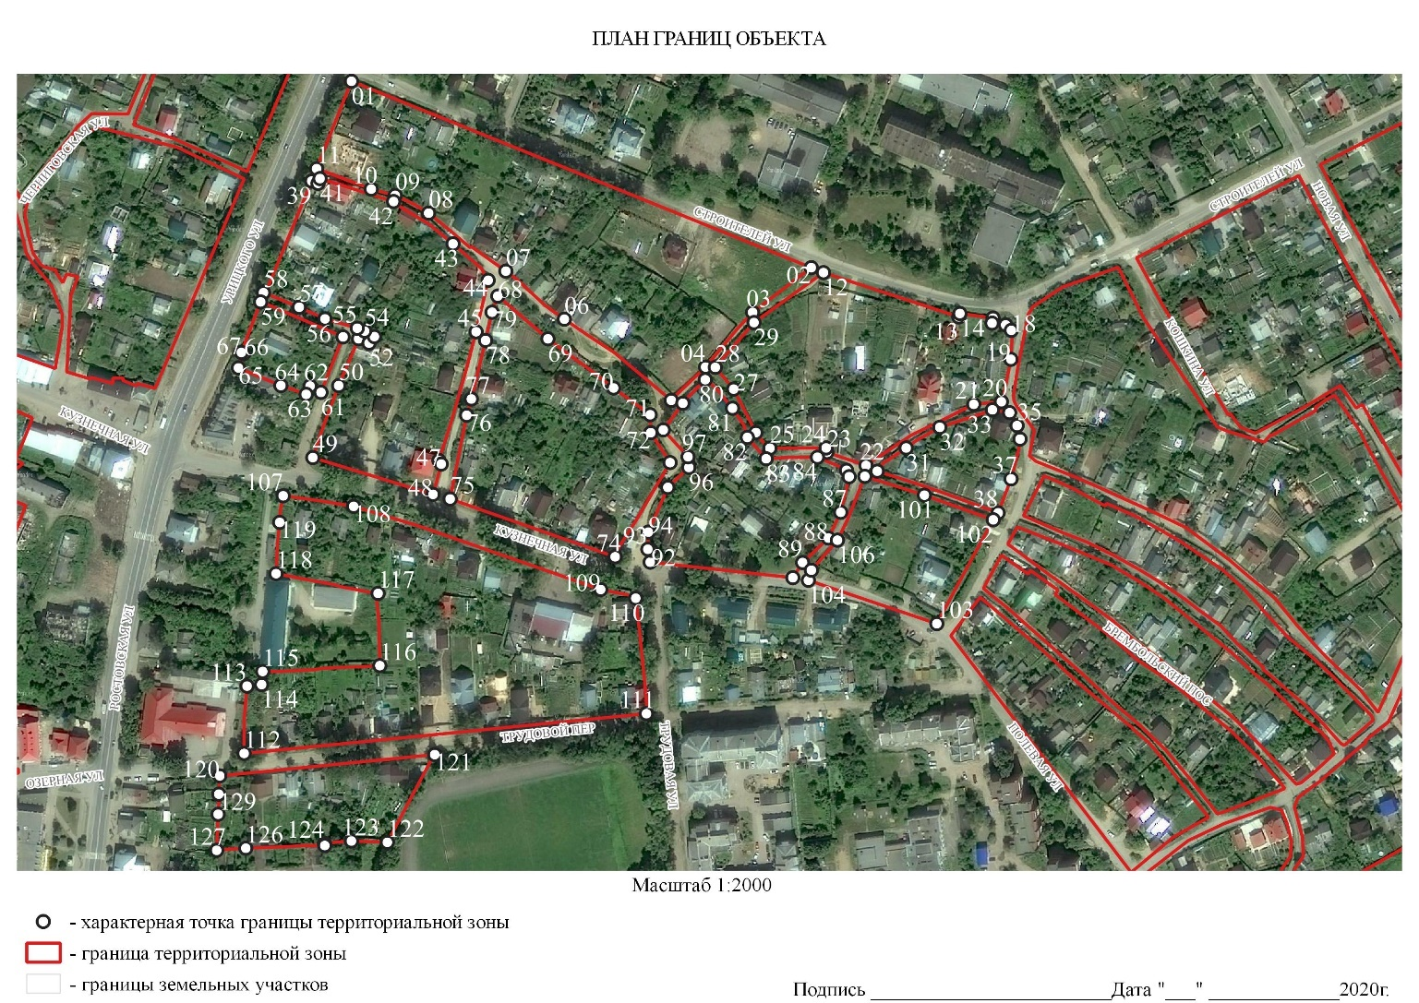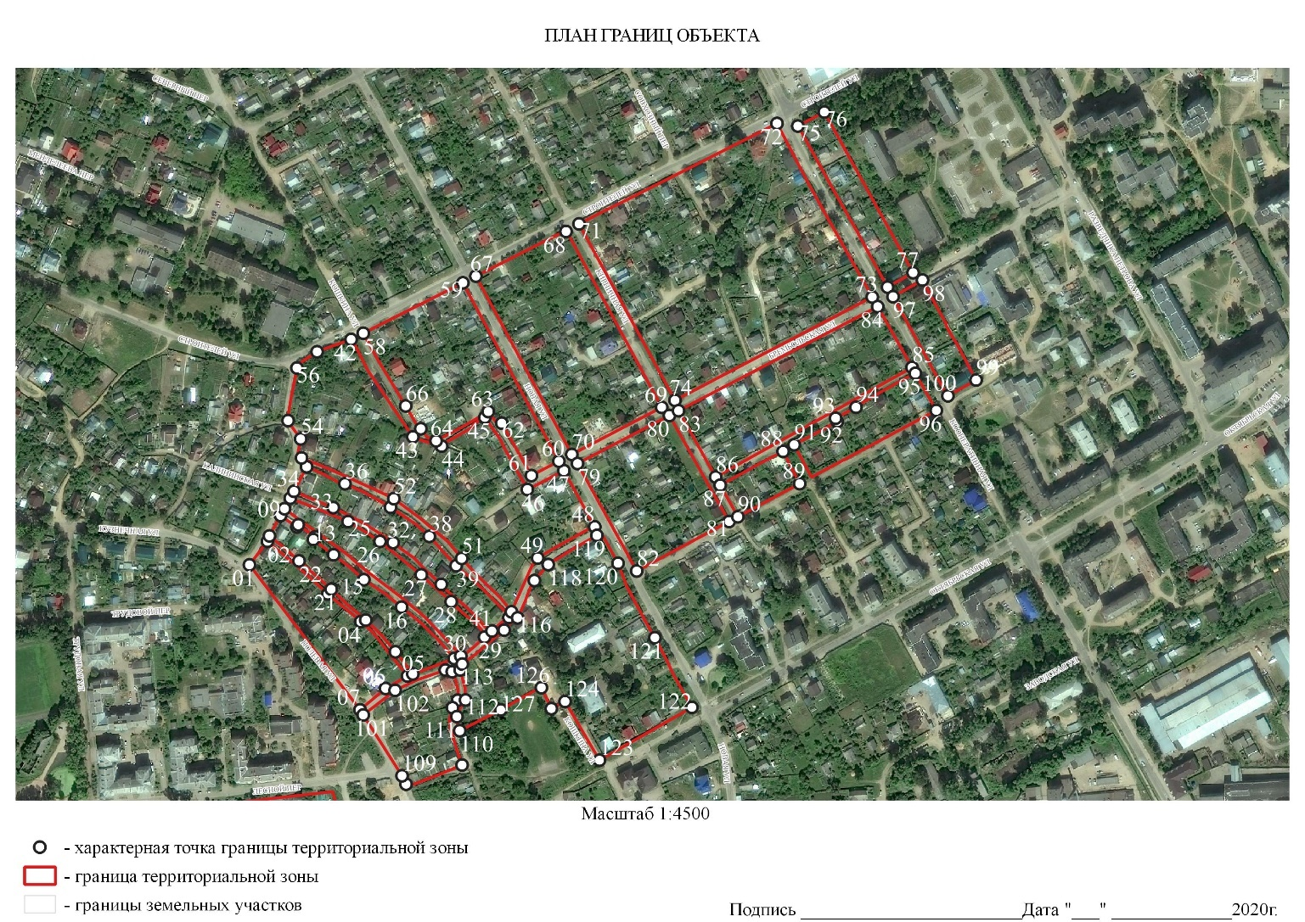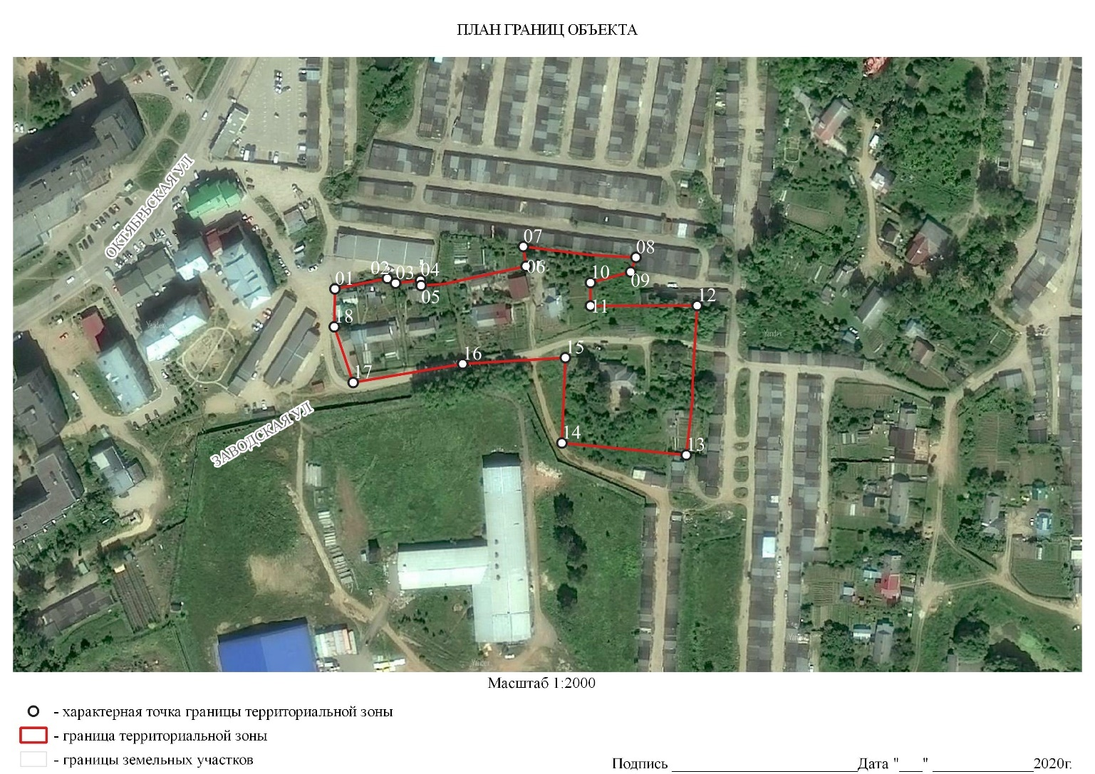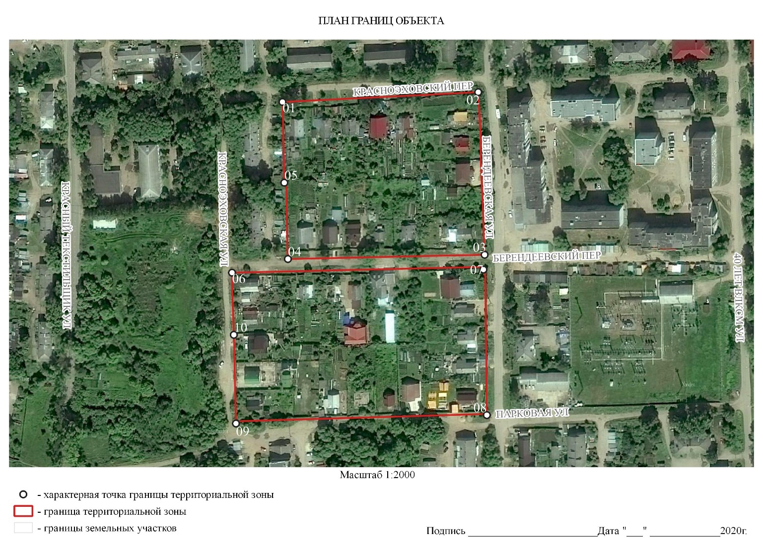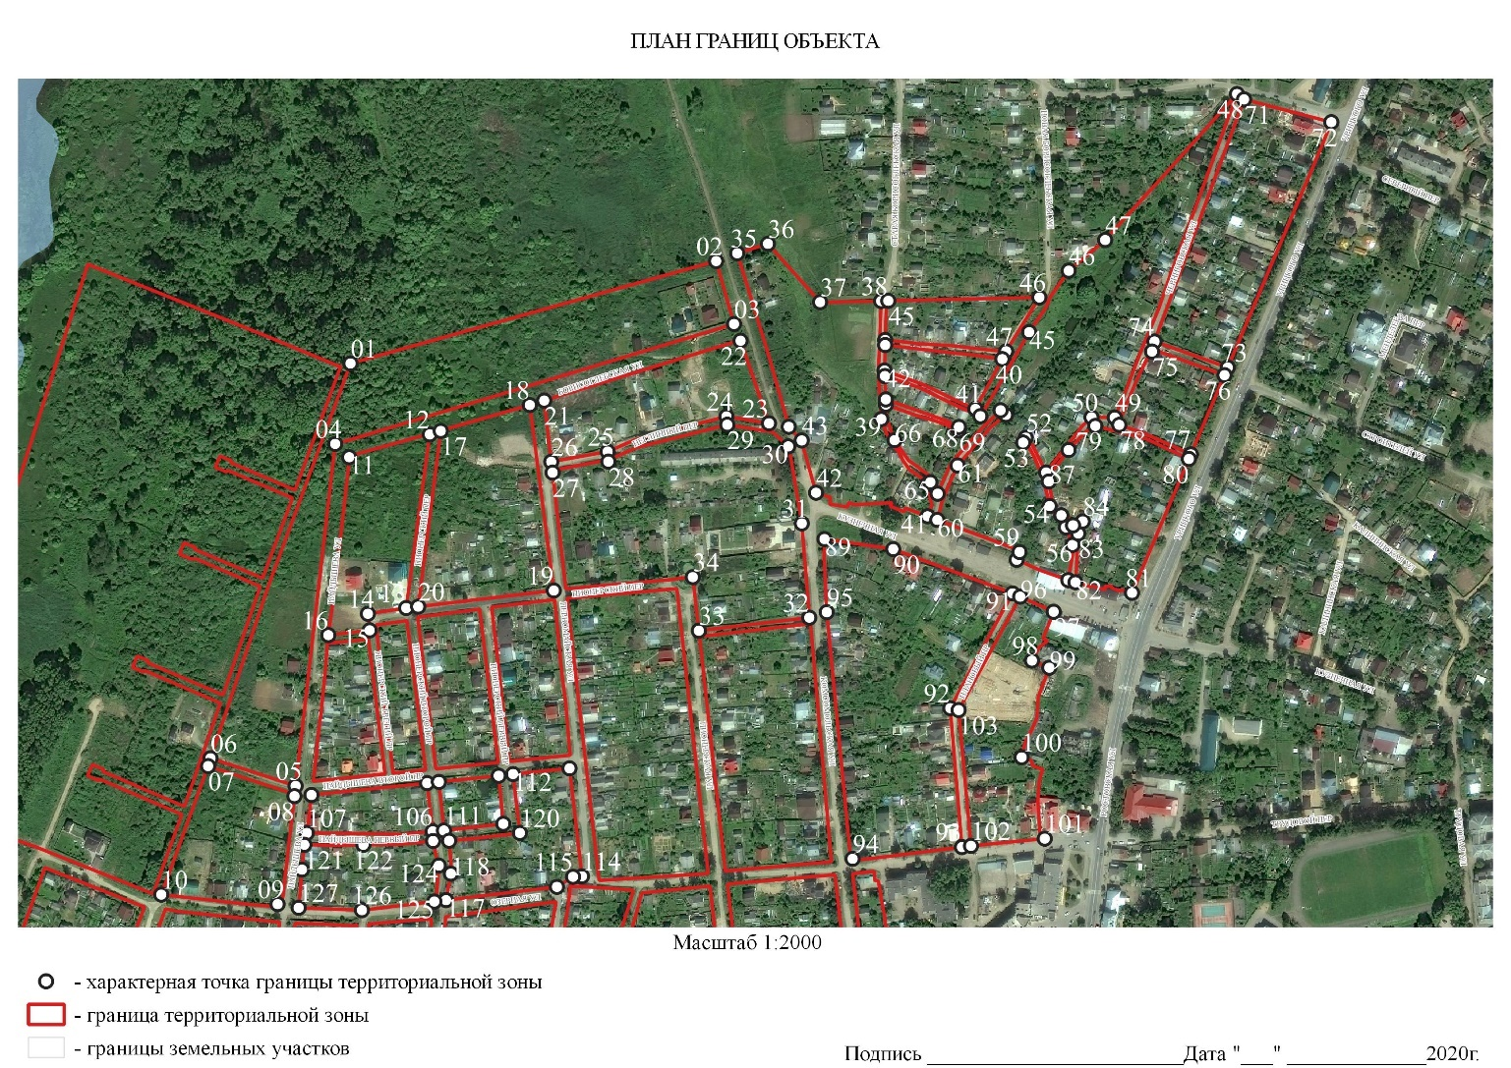

ОПИСАНИЕ МЕСТОПОЛОЖЕНИЯ ГРАНИЦ
ТЕРРИТОРИАЛЬНАЯ ЗОНА Ж-2
(наименование объекта, местоположение границ
которого описано (далее – объект)

Раздел 1

Сведения об объекте
№ п/п | Характеристики объекта | Описание характеристик
1 | 2 | 3
1 | Местоположение объекта | Российская Федерация, Ярославская область, городской округ город Переславль-Залесский, город Переславль-Залесский
2 | Площадь объекта +/- величина погрешности определения площади (Р +/- Дельта Р) | 727423,80 м²
3 | Иные характеристики объекта | -

Раздел 2

Сведения о местоположении границ объекта
- Система координат МСК-76
- Сведения о характерных точках границ объекта
Обозначение характерных точек границ | Координаты, м |  | Метод определения координат характерной точки | Средняя квадратичная погрешность положения характерной точки (Mt), м | Описание обозначения точки на местности (при наличии)
 | Х | У
1 | 2 | 3 | 4 | 5 | 6
- Сведения о характерных точках части (частей) границы объекта
Обозначение характерных точек границ | Координаты, м |  | Метод определения координат характерной точки | Средняя квадратичная погрешность положения характерной точки (Mt), м | Описание обозначения точки на местности (при наличии)
 | Х | У
1 | 2 | 3 | 4 | 5 | 6
Часть №1
01 | 277581.08 | 1269226.30 | картометрический | - | -
02 | 277460.56 | 1269292.90 | картометрический | - | -
03 | 277451.01 | 1269281.75 | картометрический | - | -
04 | 277303.19 | 1269381.61 | картометрический | - | -
05 | 277399.95 | 1269149.87 | картометрический | - | -
Часть №2
06 | 277519.90 | 1269278.86 | картометрический | - | -
07 | 277577.36 | 1269384.29 | картометрический | - | -
08 | 277468.78 | 1269442.52 | картометрический | - | -
09 | 277412.18 | 1269338.95 | картометрический | - | -
Часть №3
10 | 277399.01 | 1269346.31 | картометрический | - | -
11 | 277455.15 | 1269449.84 | картометрический | - | -
12 | 277320.79 | 1269520.43 | картометрический | - | -
13 | 277266.92 | 1269419.99 | картометрический | - | -
Часть №4
14 | 277316.08 | 1269539.77 | картометрический | - | -
15 | 277366.99 | 1269636.38 | картометрический | - | -
16 | 277173.57 | 1269737.64 | картометрический | - | -
17 | 277125.32 | 1269643.38 | картометрический | - | -
Часть №5
01 | 276848.95 | 1269240.69 | картометрический | - | -
02 | 276848.05 | 1269248.23 | картометрический | - | -
03 | 276845.97 | 1269248.08 | картометрический | - | -
04 | 276843.71 | 1269267.50 | картометрический | - | -
05 | 276845.7 | 1269267.72 | картометрический | - | -
06 | 276843.94 | 1269284.98 | картометрический | - | -
07 | 276841.96 | 1269284.73 | картометрический | - | -
08 | 276833.97 | 1269359.43 | картометрический | - | -
09 | 276828.35 | 1269381.75 | картометрический | - | -
10 | 276812.04 | 1269413.55 | картометрический | - | -
11 | 276786.88 | 1269433.02 | картометрический | - | -
12 | 276774.73 | 1269285.54 | картометрический | - | -
Часть №6
01 | 276350.11 | 1269060.36 | картометрический | - | -
02 | 276353.95 | 1269094.04 | картометрический | - | -
03 | 276386.28 | 1269135.95 | картометрический | - | -
04 | 276366.26 | 1269140.56 | картометрический | - | -
05 | 276357.57 | 1269133.08 | картометрический | - | -
06 | 276345.11 | 1269162.71 | картометрический | - | -
07 | 276351.47 | 1269194.42 | картометрический | - | -
08 | 276389.78 | 1269271.36 | картометрический | - | -
09 | 276307.79 | 1269279.01 | картометрический | - | -
10 | 276304.21 | 1269267.99 | картометрический | - | -
11 | 276303.69 | 1269279.39 | картометрический | - | -
12 | 276290.24 | 1269280.65 | картометрический | - | -
13 | 276278.97 | 1269177.2 | картометрический | - | -
14 | 276267.11 | 1269068.15 | картометрический | - | -
Часть №7
16 | 276372.33 | 1269286.92 | картометрический | - | -
17 | 276381.09 | 1269366.36 | картометрический | - | -
18 | 276384.43 | 1269389.14 | картометрический | - | -
19 | 276387.9 | 1269425.47 | картометрический | - | -
20 | 276396.52 | 1269426.8 | картометрический | - | -
21 | 276393.5 | 1269466.13 | картометрический | - | -
22 | 276393.49 | 1269519.23 | картометрический | - | -
23 | 276312.14 | 1269456 | картометрический | - | -
24 | 276292.06 | 1269296.22 | картометрический | - | -
25 | 276307.84 | 1269294.39 | картометрический | - | -
26 | 276311.47 | 1269301.2 | картометрический | - | -
27 | 276314.48 | 1269332.03 | картометрический | - | -
28 | 276312.69 | 1269332.22 | картометрический | - | -
29 | 276322.21 | 1269348.53 | картометрический | - | -
30 | 276322.72 | 1269353.43 | картометрический | - | -
31 | 276325.91 | 1269392.3 | картометрический | - | -
32 | 276334.71 | 1269391.81 | картометрический | - | -
33 | 276334.39 | 1269387.82 | картометрический | - | -
34 | 276326.24 | 1269347.45 | картометрический | - | -
35 | 276316.67 | 1269331.8 | картометрический | - | -
36 | 276311.89 | 1269293.93 | картометрический | - | -
Часть №8
37 | 276587.41 | 1269521.18 | картометрический | - | -
38 | 276591.63 | 1269566.06 | картометрический | - | -
39 | 276400.84 | 1269656.82 | картометрический | - | -
40 | 276331.06 | 1269534.68 | картометрический | - | -
41 | 276487.21 | 1269531.75 | картометрический | - | -
Часть №9
42 | 276579.11 | 1269587.55 | картометрический | - | -
43 | 276603.85 | 1269643.41 | картометрический | - | -
44 | 276499.41 | 1269683.45 | картометрический | - | -
45 | 276483.32 | 1269633.35 | картометрический | - | -
Часть №10
46 | 276468.24 | 1269642.37 | картометрический | - | -
47 | 276488.48 | 1269687.75 | картометрический | - | -
48 | 276423.25 | 1269713.18 | картометрический | - | -
49 | 276408.04 | 1269669.4 | картометрический | - | -
Часть №11
50 | 276648.4 | 1269635.54 | картометрический | - | -
51 | 276692.55 | 1269719.17 | картометрический | - | -
52 | 276589.29 | 1269780.94 | картометрический | - | -
53 | 276514.19 | 1269822.91 | картометрический | - | -
54 | 276463.79 | 1269834.48 | картометрический | - | -
55 | 276448.1 | 1269767.19 | картометрический | - | -
56 | 276439.78 | 1269769.1 | картометрический | - | -
57 | 276425.35 | 1269721.44 | картометрический | - | -
58 | 276494.33 | 1269700.91 | картометрический | - | -
59 | 276514.8 | 1269720.14 | картометрический | - | -
60 | 276503.35 | 1269691.3 | картометрический | - | -
Часть №12
61 | 276602.07 | 1269791.61 | картометрический | - | -
62 | 276654.21 | 1269883.84 | картометрический | - | -
63 | 276636.09 | 1269893.72 | картометрический | - | -
64 | 276481.85 | 1269911.92 | картометрический | - | -
65 | 276465.75 | 1269842.89 | картометрический | - | -
66 | 276521.03 | 1269834.59 | картометрический | - | -
67 | 276576.08 | 1269804.7 | картометрический | - | -
Часть №13
68 | 276259.39 | 1269292.02 | картометрический | - | -
69 | 276275.7 | 1269436.87 | картометрический | - | -
70 | 276181.12 | 1269446.25 | картометрический | - | -
71 | 276173.58 | 1269428.83 | картометрический | - | -
72 | 276220.69 | 1269299.68 | картометрический | - | -
Часть №14
73 | 276258.64 | 1269188.40 | картометрический | - | -
74 | 276269.08 | 1269285.81 | картометрический | - | -
75 | 276219.15 | 1269283.42 | картометрический | - | -
76 | 276166.23 | 1269432.22 | картометрический | - | -
77 | 276179.31 | 1269461.15 | картометрический | - | -
78 | 276285.59 | 1269449.21 | картометрический | - | -
79 | 276294.54 | 1269522.84 | картометрический | - | -
80 | 276288.31 | 1269530.86 | картометрический | - | -
81 | 276236.44 | 1269535.75 | картометрический | - | -
82 | 276222.36 | 1269538.93 | картометрический | - | -
83 | 276158.02 | 1269540.7 | картометрический | - | -
84 | 276105.54 | 1269543.77 | картометрический | - | -
85 | 276110.25 | 1269521.64 | картометрический | - | -
86 | 276057.66 | 1269499.54 | картометрический | - | -
87 | 276043.96 | 1269490.62 | картометрический | - | -
88 | 276100.47 | 1269217.22 | картометрический | - | -
89 | 276119.27 | 1269098.06 | картометрический | - | -
90 | 276168.00 | 1269081.49 | картометрический | - | -
91 | 276175.52 | 1269133.55 | картометрический | - | -
92 | 276170.9 | 1269142.88 | картометрический | - | -
93 | 276175.17 | 1269180.11 | картометрический | - | -
94 | 276184.94 | 1269179.29 | картометрический | - | -
95 | 276185.88 | 1269193.29 | картометрический | - | -
96 | 276236.78 | 1269190.16 | картометрический | - | -
Часть №15
97 | 276108.17 | 1269102.42 | картометрический | - | -
98 | 276034.31 | 1269490.69 | картометрический | - | -
99 | 276046.82 | 1269504.68 | картометрический | - | -
100 | 276040.08 | 1269508.72 | картометрический | - | -
101 | 275990.93 | 1269457.71 | картометрический | - | -
102 | 275988.63 | 1269409.56 | картометрический | - | -
103 | 275996.52 | 1269361.13 | картометрический | - | -
104 | 275960.72 | 1269360.75 | картометрический | - | -
105 | 275943.27 | 1269357.24 | картометрический | - | -
106 | 275954.05 | 1269294.46 | картометрический | - | -
107 | 275927.62 | 1269283.04 | картометрический | - | -
108 | 275926.34 | 1269232.51 | картометрический | - | -
109 | 275956.21 | 1269221.21 | картометрический | - | -
110 | 275972.09 | 1269187.03 | картометрический | - | -
111 | 275966.91 | 1269171.18 | картометрический | - | -
112 | 275947.73 | 1269177.41 | картометрический | - | -
113 | 275945.49 | 1269169.81 | картометрический | - | -
114 | 276022.94 | 1269136.84 | картометрический | - | -
Часть №16
01 | 276405.57 | 1267659.45 | картометрический | - | -
02 | 276409.7 | 1267721.09 | картометрический | - | -
03 | 276354.5 | 1267700.52 | картометрический | - | -
04 | 276343.78 | 1267671.32 | картометрический | - | -
05 | 276356.79 | 1267638.07 | картометрический | - | -
Часть №17
06 | 276351.48 | 1267631.73 | картометрический | - | -
07 | 276326.74 | 1267690.18 | картометрический | - | -
08 | 276287.83 | 1267675.68 | картометрический | - | -
09 | 276314.21 | 1267614.76 | картометрический | - | -
Часть №18
10 | 276308.78 | 1267612.4 | картометрический | - | -
11 | 276283.38 | 1267674.03 | картометрический | - | -
12 | 276226.59 | 1267652.87 | картометрический | - | -
13 | 276220.9 | 1267589.72 | картометрический | - | -
14 | 276224.67 | 1267576.56 | картометрический | - | -
Часть №19
15 | 276447.68 | 1268203.81 | картометрический | - | -
16 | 276451.66 | 1268343.01 | картометрический | - | -
17 | 276190.62 | 1268374.16 | картометрический | - | -
18 | 276173.61 | 1268230.43 | картометрический | - | -
Часть №20
19 | 276451.99 | 1268358.28 | картометрический | - | -
20 | 276464.73 | 1268490.7 | картометрический | - | -
21 | 276349.14 | 1268503.61 | картометрический | - | -
22 | 276207.02 | 1268520.27 | картометрический | - | -
23 | 276192.61 | 1268389.33 | картометрический | - | -
Часть №21
24 | 276370.09 | 1268522.72 | картометрический | - | -
25 | 276378.54 | 1268586.79 | картометрический | - | -
26 | 276373.74 | 1268590.54 | картометрический | - | -
27 | 276355.69 | 1268592.96 | картометрический | - | -
28 | 276357.3 | 1268604.6 | картометрический | - | -
29 | 276407.07 | 1268604.99 | картометрический | - | -
30 | 276409.11 | 1268628.47 | картометрический | - | -
31 | 276387.39 | 1268631.48 | картометрический | - | -
32 | 276392.22 | 1268660.81 | картометрический | - | -
33 | 276363.34 | 1268665.45 | картометрический | - | -
34 | 276358.92 | 1268622.34 | картометрический | - | -
35 | 276283.51 | 1268628.97 | картометрический | - | -
36 | 276275.45 | 1268537.63 | картометрический | - | -
37 | 276286.96 | 1268536.39 | картометрический | - | -
38 | 276286.48 | 1268531.78 | картометрический | - | -
39 | 276329.35 | 1268526.39 | картометрический | - | -
Часть №22
01 | 274619.16 | 1268027.68 | картометрический | - | -
02 | 274597.16 | 1268057.68 | картометрический | - | -
03 | 274572.19 | 1268090.59 | картометрический | - | -
04 | 274575.83 | 1268093.02 | картометрический | - | -
05 | 274580.66 | 1268096.67 | картометрический | - | -
06 | 274557.74 | 1268125.37 | картометрический | - | -
07 | 274518.22 | 1268092.99 | картометрический | - | -
08 | 274464.48 | 1268030.57 | картометрический | - | -
09 | 274466.53 | 1268015.83 | картометрический | - | -
Часть №23
01 | 273787.24 | 1267942.48 | картометрический | - | -
02 | 273689.64 | 1268088.60 | картометрический | - | -
03 | 273643.58 | 1268056.17 | картометрический | - | -
04 | 273741.35 | 1267909.59 | картометрический | - | -
Часть №24
05 | 273808.09 | 1268496.95 | картометрический | - | -
06 | 273799.00 | 1268774.99 | картометрический | - | -
07 | 273569.19 | 1268811.13 | картометрический | - | -
08 | 273186.14 | 1268454.67 | картометрический | - | -
09 | 273032.47 | 1268420.38 | картометрический | - | -
10 | 273015.32 | 1268206.69 | картометрический | - | -
11 | 273296.7 | 1268182.27 | картометрический | - | -
12 | 273598.54 | 1268364.66 | картометрический | - | -
Часть №25
01 | 272901.76 | 1265885.07 | картометрический | - | -
02 | 272851.27 | 1265918.16 | картометрический | - | -
03 | 272813.21 | 1265863.88 | картометрический | - | -
04 | 272769.53 | 1265836.71 | картометрический | - | -
05 | 272768.33 | 1265824.31 | картометрический | - | -
06 | 272789.45 | 1265792.56 | картометрический | - | -
07 | 272806.88 | 1265790.02 | картометрический | - | -
08 | 272855.38 | 1265819.26 | картометрический | - | -
Часть №26
09 | 272829.24 | 1265917.79 | картометрический | - | -
10 | 272836.58 | 1265927.78 | картометрический | - | -
11 | 272833.93 | 1265929.72 | картометрический | - | -
12 | 272843.19 | 1265943.78 | картометрический | - | -
13 | 272763.96 | 1265992.7 | картометрический | - | -
14 | 272773.77 | 1266004.9 | картометрический | - | -
16 | 272759.01 | 1266021.97 | картометрический | - | -
17 | 272732.5 | 1266003.15 | картометрический | - | -
18 | 272727.08 | 1265957.35 | картометрический | - | -
19 | 272774.92 | 1265951.82 | картометрический | - | -
Часть №27
20 | 272821.67 | 1265905.86 | картометрический | - | -
21 | 272768.55 | 1265938.31 | картометрический | - | -
22 | 272725.12 | 1265943.42 | картометрический | - | -
23 | 272801.46 | 1265877.45 | картометрический | - | -
Часть №28
24 | 272765.08 | 1265855.7 | картометрический | - | -
25 | 272728.73 | 1265910.5 | картометрический | - | -
26 | 272720.32 | 1265904.21 | картометрический | - | -
27 | 272715.85 | 1265868.23 | картометрический | - | -
28 | 272737.60 | 1265839.14 | картометрический | - | -
Часть №29
29 | 272708.33 | 1265878.27 | картометрический | - | -
30 | 272691.1 | 1265995.42 | картометрический | - | -
31 | 272702.53 | 1266003.92 | картометрический | - | -
32 | 272720.97 | 1266151.37 | картометрический | - | -
33 | 272704.92 | 1266166.56 | картометрический | - | -
34 | 272630.42 | 1266059.70 | картометрический | - | -
35 | 272610.09 | 1266009.38 | картометрический | - | -
Часть №30
36 | 272753.29 | 1266077.07 | картометрический | - | -
37 | 272793.46 | 1266148.50 | картометрический | - | -
38 | 272768.35 | 1266165.89 | картометрический | - | -
39 | 272748.81 | 1266135.46 | картометрический | - | -
40 | 272745.16 | 1266104.63 | картометрический | - | -

Часть 3

Сведения о местоположении измененных (уточненных) границ объекта
- Система координат
- Сведения о характерных точках границ объекта
Обозначение характерных точек границ | Существующие координаты, м |  | Измененные (уточненные) координаты, м |  | Метод определения координат характерной точки | Средняя квадратичная погрешность положения характерной точки (Mt), м | Описание обозначения точки на местности (при наличии)
 | Х | У | Х | У
1 | 2 | 3 | 4 | 5 | 6 | 7 | 8
- Сведения о характерных точках части (частей) границы объекта
Часть №1
Часть №2
Часть №….

Раздел 4
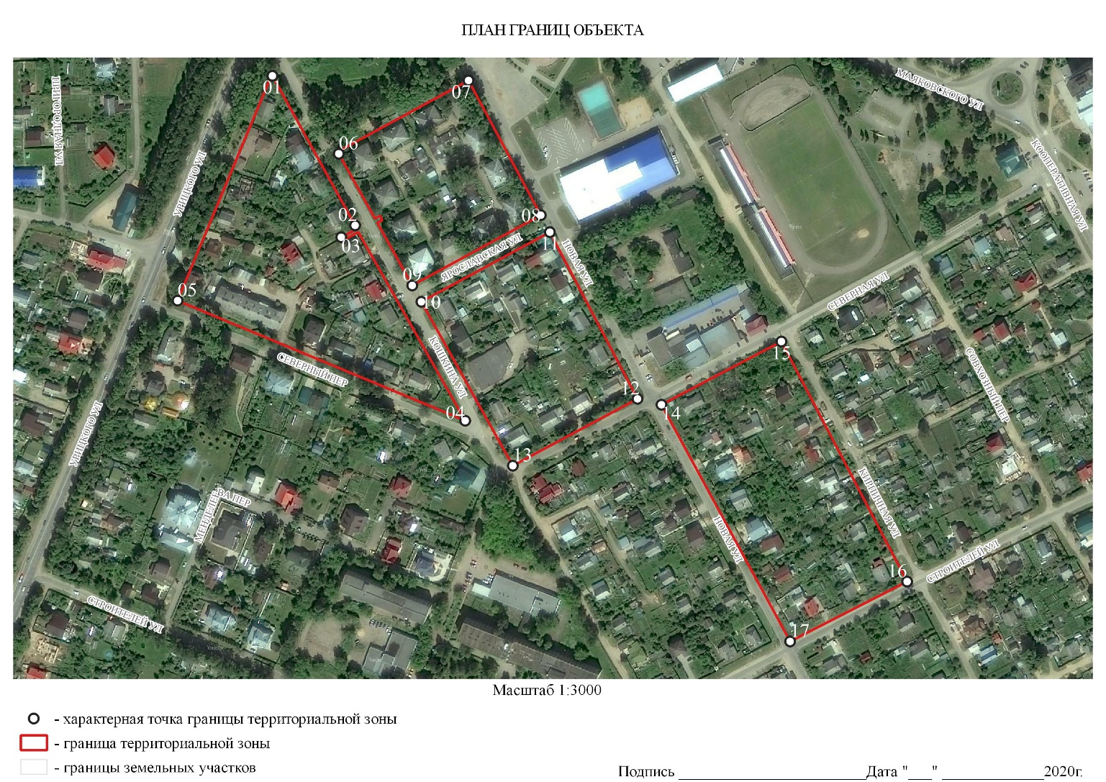

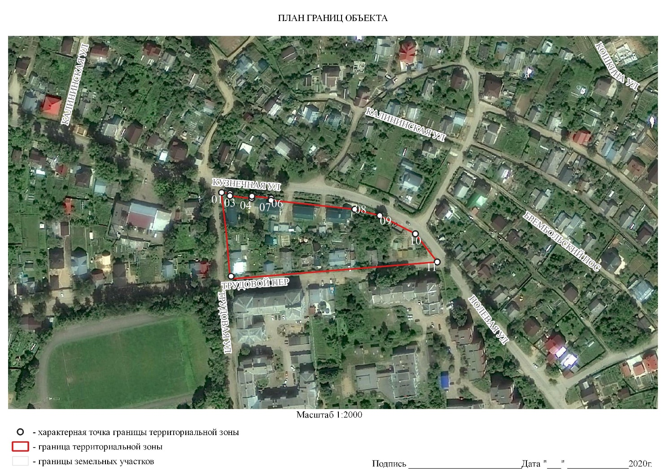
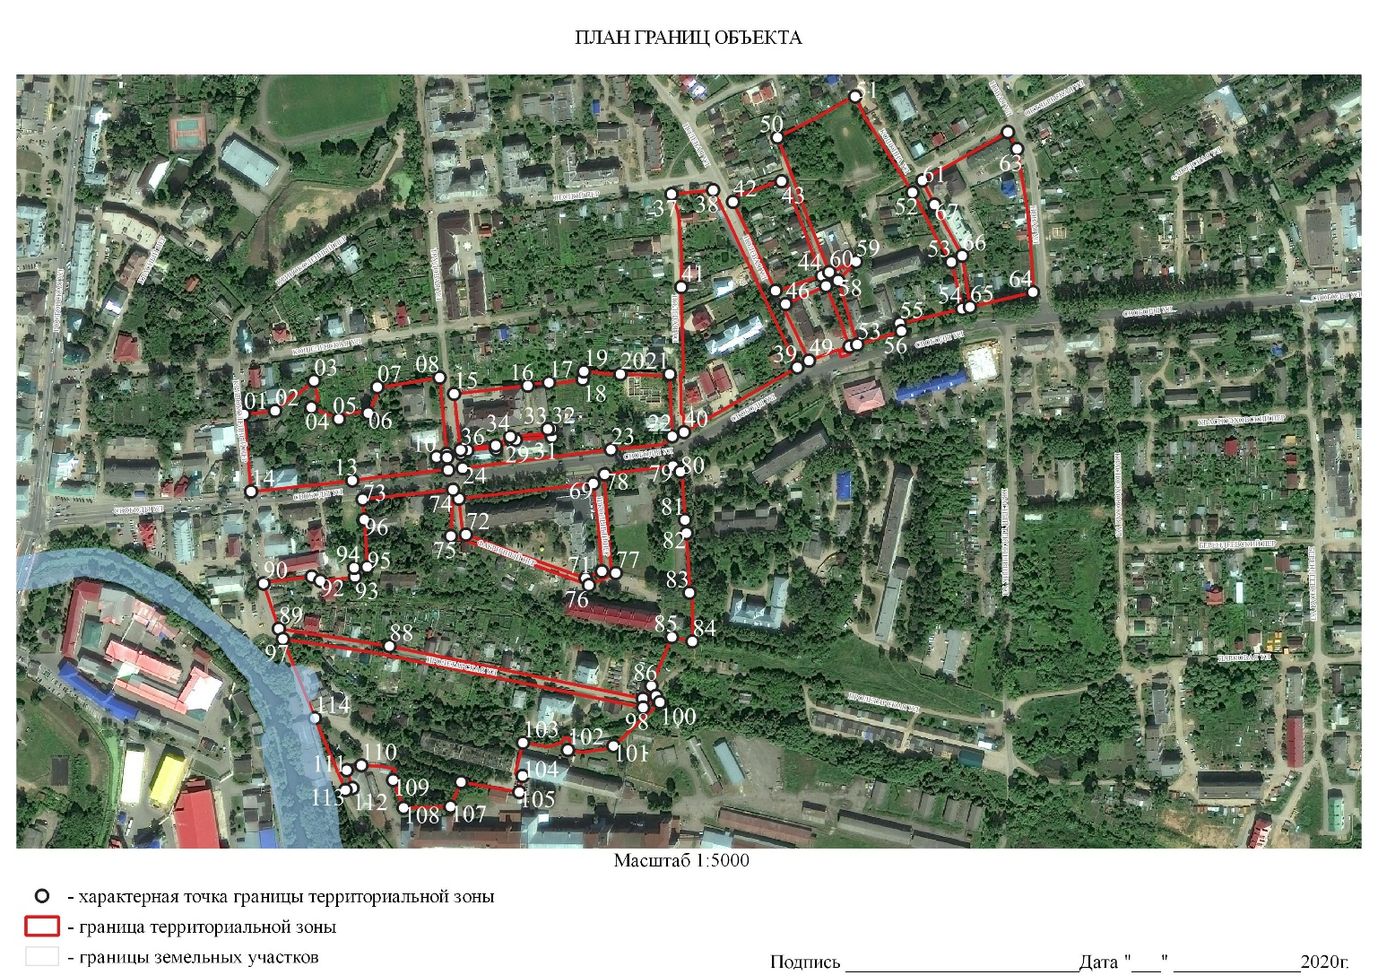

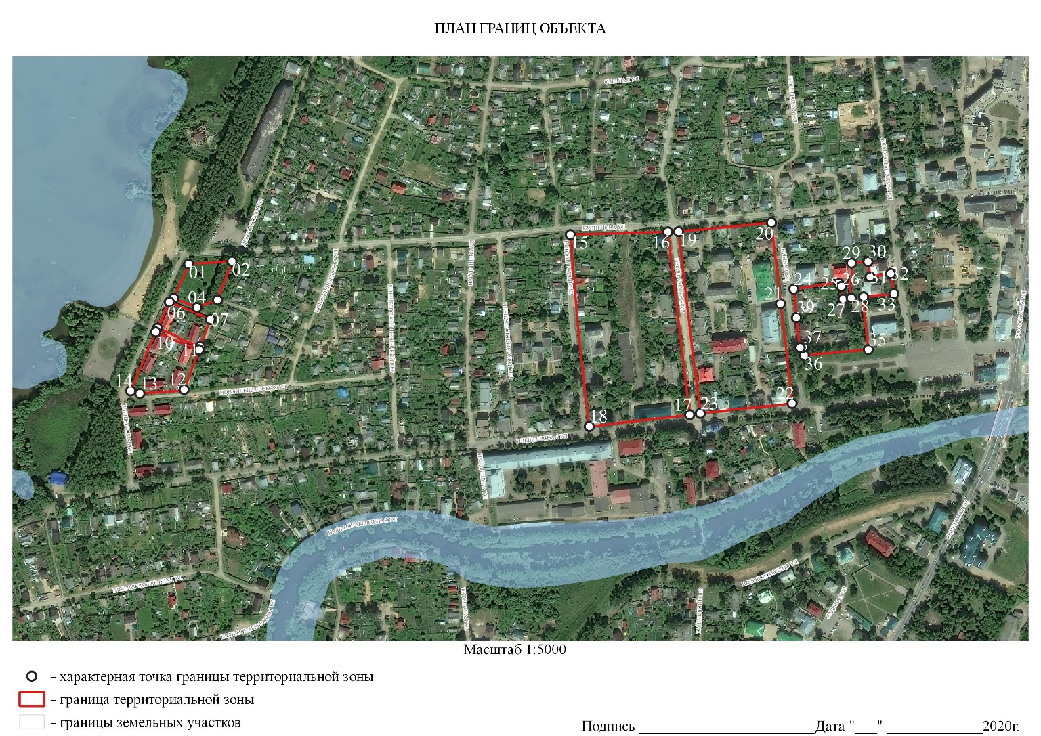

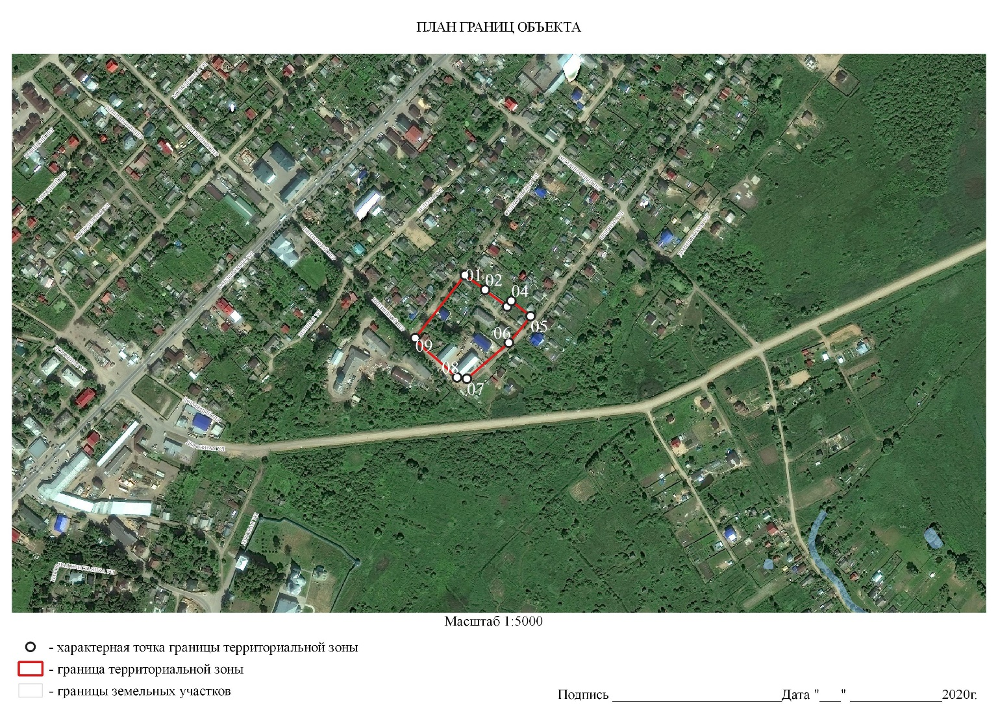

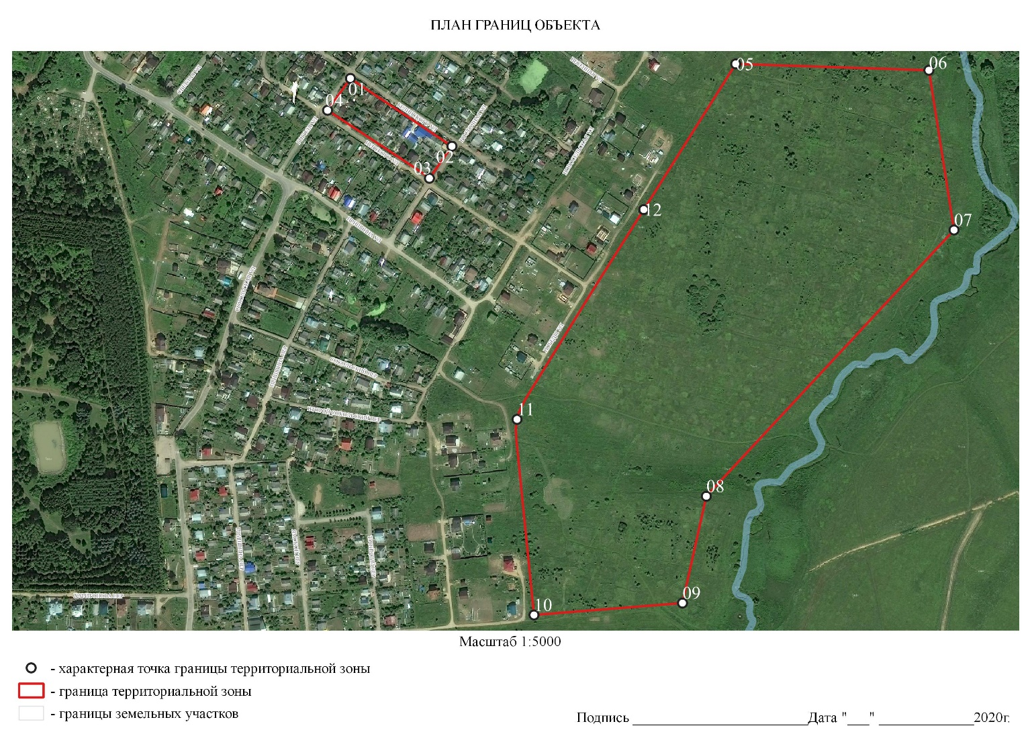

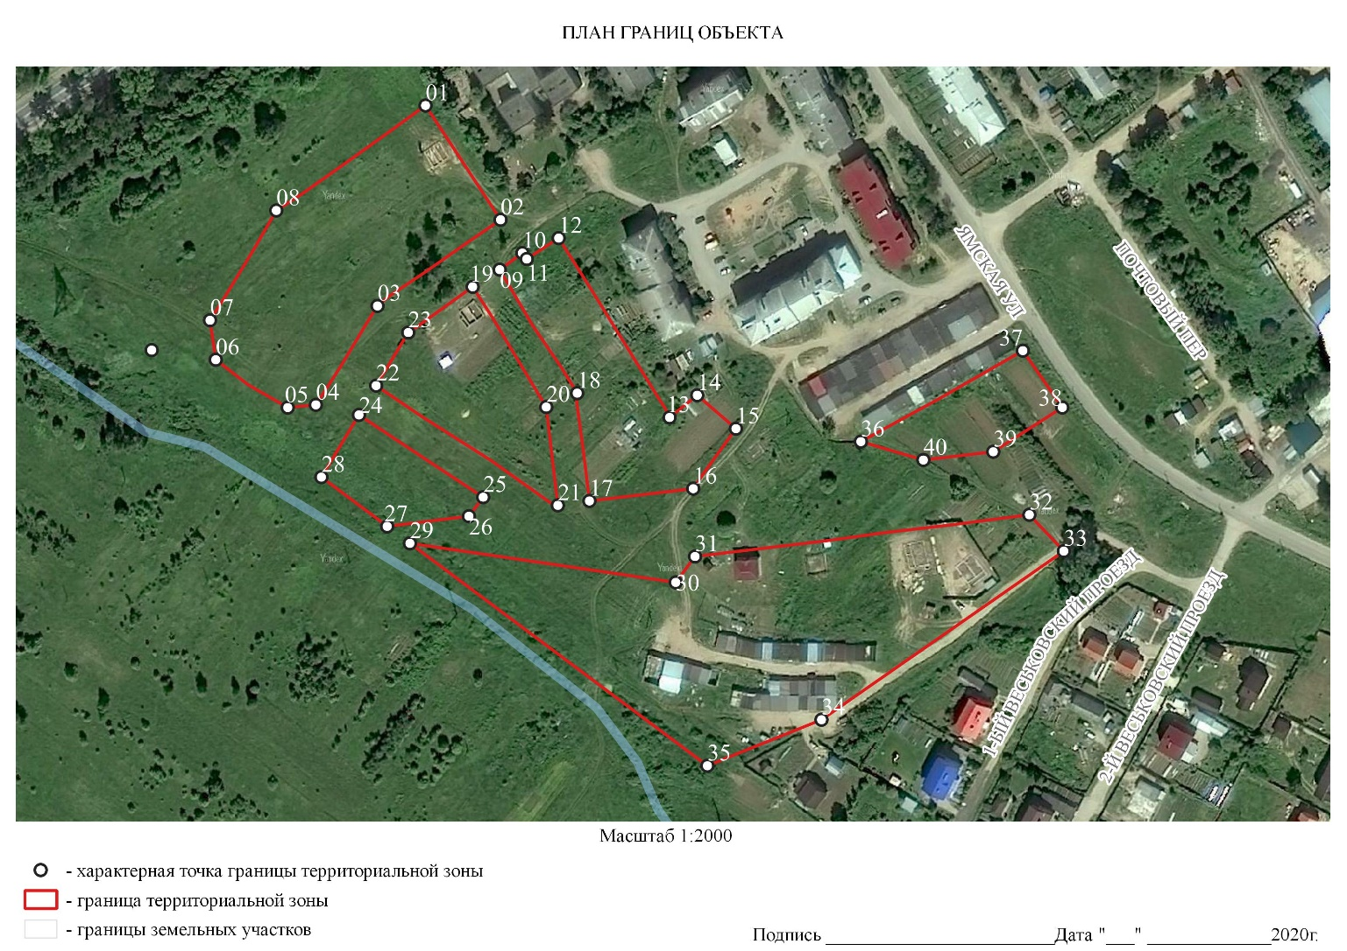

ОПИСАНИЕ МЕСТОПОЛОЖЕНИЯ ГРАНИЦ
ТЕРРИТОРИАЛЬНАЯ ЗОНА Ж-3
(наименование объекта, местоположение границ
которого описано (далее – объект)

Раздел 1

Сведения об объекте
№ п/п | Характеристики объекта | Описание характеристик
1 | 2 | 3
1 | Местоположение объекта | Российская Федерация, Ярославская область, городской округ город Переславль-Залесский, город Переславль-Залесский
2 | Площадь объекта +/- величина погрешности определения площади (Р +/- Дельта Р) | 1 666 126,98 м²
3 | Иные характеристики объекта | -

Раздел 2

Сведения о местоположении границ объекта
- Система координат МСК-76
- Сведения о характерных точках границ объекта
Обозначение характерных точек границ | Координаты, м |  | Метод определения координат характерной точки | Средняя квадратичная погрешность положения характерной точки (Mt), м | Описание обозначения точки на местности (при наличии)
 | Х | У
1 | 2 | 3 | 4 | 5 | 6
- Сведения о характерных точках части (частей) границы объекта
Обозначение характерных точек границ | Координаты, м |  | Метод определения координат характерной точки | Средняя квадратичная погрешность положения характерной точки (Mt), м | Описание обозначения точки на местности (при наличии)
 | Х | У
1 | 2 | 3 | 4 | 5 | 6
Часть №1
01 | 273029.68 | 1266000.48 | картометрический | - | -
02 | 272944.72 | 1266055.89 | картометрический | - | -
03 | 272942.28 | 1266050.91 | картометрический | - | -
04 | 272846.09 | 1266112.05 | картометрический | - | -
05 | 272793.46 | 1266148.50 | картометрический | - | -
06 | 272772.02 | 1266111.21 | картометрический | - | -
07 | 272753.29 | 1266077.07 | картометрический | - | -
08 | 272744.82 | 1266061.64 | картометрический | - | -
09 | 272778.37 | 1266006.29 | картометрический | - | -
10 | 272768.08 | 1265990.56 | картометрический | - | -
11 | 272772.79 | 1265987.64 | картометрический | - | -
12 | 272801.16 | 1265970.1 | картометрический | - | -
13 | 272820.66 | 1265957.86 | картометрический | - | -
14 | 272842.14 | 1265944.75 | картометрический | - | -
15 | 272832.37 | 1265930.55 | картометрический | - | -
16 | 272836.58 | 1265927.78 | картометрический | - | -
17 | 272876.28 | 1265901.77 | картометрический | - | -
18 | 272901.76 | 1265885.07 | картометрический | - | -
19 | 272936.18 | 1265862.51 | картометрический | - | -
20 | 272988.41 | 1265935.53 | картометрический | - | -
21 | 272980.55 | 1265934.05 | картометрический | - | -
22 | 272984.38 | 1265939.15 | картометрический | - | -
23 | 272992.86 | 1265940.89 | картометрический | - | -
24 | 273011.38 | 1265968.53 | картометрический | - | -
25 | 272899.74 | 1265983.32 | картометрический | - | -
26 | 272895.87 | 1265984.1 | картометрический | - | -
27 | 272893.45 | 1265970.15 | картометрический | - | -
28 | 272896.55 | 1265974.65 | картометрический | - | -
29 | 272898.2 | 1265973.58 | картометрический | - | -
Часть №2
30 | 273053.67 | 1266042.17 | картометрический | - | -
31 | 272875.1 | 1266163.82 | картометрический | - | -
32 | 272852.88 | 1266125.37 | картометрический | - | -
33 | 273033.02 | 1266011.48 | картометрический | - | -
Часть №3
34 | 273125.40 | 1266156.27 | картометрический | - | -
35 | 273120.72 | 1266159.23 | картометрический | - | -
36 | 273115.42 | 1266162.36 | картометрический | - | -
37 | 273093.76 | 1266175.15 | картометрический | - | -
38 | 273090.32 | 1266178.15 | картометрический | - | -
39 | 273070.41 | 1266148.66 | картометрический | - | -
40 | 273049.11 | 1266118.24 | картометрический | - | -
41 | 273020.25 | 1266073.64 | картометрический | - | -
42 | 273057.53 | 1266048.32 | картометрический | - | -
43 | 273085.07 | 1266089.89 | картометрический | - | -
44 | 273081.90 | 1266091.98 | картометрический | - | -
45 | 273103.85 | 1266123.95 | картометрический | - | -
Часть №4
46 | 273040.73 | 1266115.69 | картометрический | - | -
47 | 272907.01 | 1266209.82 | картометрический | - | -
48 | 272878.35 | 1266170.02 | картометрический | - | -
49 | 273016.03 | 1266076.5 | картометрический | - | -
Часть №5
50 | 273067.94 | 1266157.44 | картометрический | - | -
51 | 272939.33 | 1266246.82 | картометрический | - | -
52 | 272933.29 | 1266246.35 | картометрический | - | -
53 | 272911.33 | 1266215.83 | картометрический | - | -
54 | 273043.86 | 1266122.28 | картометрический | - | -
Часть №6
01 | 275435.09 | 1268912.60 | картометрический | - | -
02 | 275418.4 | 1268951.56 | картометрический | - | -
03 | 275402.80 | 1268987.41 | картометрический | - | -
04 | 275398.59 | 1268985.58 | картометрический | - | -
05 | 275354.65 | 1268966.47 | картометрический | - | -
06 | 275307.46 | 1268945.95 | картометрический | - | -
07 | 275302.71 | 1268943.88 | картометрический | - | -
08 | 275302.11 | 1268945.32 | картометрический | - | -
09 | 275285.37 | 1268938.93 | картометрический | - | -
10 | 275287.58 | 1268933.4 | картометрический | - | -
11 | 275272.88 | 1268924.89 | картометрический | - | -
12 | 275268.17 | 1268936.3 | картометрический | - | -
13 | 275273.33 | 1268944.11 | картометрический | - | -
14 | 275276.22 | 1268937.65 | картометрический | - | -
15 | 275278.64 | 1268938.66 | картометрический | - | -
16 | 275275.72 | 1268945.16 | картометрический | - | -
17 | 275318.81 | 1268960.15 | картометрический | - | -
18 | 275396.04 | 1268995.56 | картометрический | - | -
19 | 275389.55 | 1269007.77 | картометрический | - | -
20 | 275408.68 | 1269017.29 | картометрический | - | -
21 | 275398.51 | 1269103.86 | картометрический | - | -
22 | 275445.18 | 1269093.68 | картометрический | - | -
23 | 275453.56 | 1269138.94 | картометрический | - | -
24 | 275400.08 | 1269149.71 | картометрический | - | -
25 | 275314.66 | 1269167.62 | картометрический | - | -
26 | 275087.06 | 1269314.29 | картометрический | - | -
27 | 275076.16 | 1269463.80 | картометрический | - | -
28 | 275027.39 | 1269541.27 | картометрический | - | -
29 | 274603.24 | 1268626.56 | картометрический | - | -
30 | 274702.16 | 1268543.87 | картометрический | - | -
31 | 274568.84 | 1268415.38 | картометрический | - | -
32 | 274632.88 | 1268344.49 | картометрический | - | -
33 | 274634.61 | 1268345.86 | картометрический | - | -
34 | 274658.09 | 1268364.53 | картометрический | - | -
35 | 274705.19 | 1268401.9 | картометрический | - | -
36 | 274869.54 | 1268532.62 | картометрический | - | -
37 | 275006.35 | 1268642.61 | картометрический | - | -
38 | 275016.21 | 1268629.91 | картометрический | - | -
39 | 275018.79 | 1268631.89 | картометрический | - | -
40 | 275040.35 | 1268727.21 | картометрический | - | -
41 | 275059.18 | 1268746.03 | картометрический | - | -
42 | 275067.45 | 1268733.47 | картометрический | - | -
43 | 275101.96 | 1268793.04 | картометрический | - | -
44 | 275151.36 | 1268861.42 | картометрический | - | -
45 | 275188.36 | 1268900.04 | картометрический | - | -
46 | 275227.83 | 1268859.33 | картометрический | - | -
47 | 275255.63 | 1268823.86 | картометрический | - | -
48 | 275294.48 | 1268842.52 | картометрический | - | -
49 | 275288.4 | 1268860.06 | картометрический | - | -
50 | 275302.79 | 1268865.45 | картометрический | - | -
51 | 275281.59 | 1268916.25 | картометрический | - | -
52 | 275285.21 | 1268917.94 | картометрический | - | -
53 | 275309.02 | 1268860.87 | картометрический | - | -
Часть №7
01 | 276699.92 | 1268666.90 | картометрический | - | -
02 | 276710.36 | 1268767.75 | картометрический | - | -
03 | 276672.57 | 1268770.78 | картометрический | - | -
04 | 276643.99 | 1268767.87 | картометрический | - | -
05 | 276639.34 | 1268762.56 | картометрический | - | -
06 | 276634.28 | 1268766.5 | картометрический | - | -
07 | 276602.73 | 1268762.5 | картометрический | - | -
08 | 276575.33 | 1268782.21 | картометрический | - | -
09 | 276574.36 | 1268802.36 | картометрический | - | -
10 | 276577.22 | 1268804.79 | картометрический | - | -
11 | 276587.34 | 1268806 | картометрический | - | -
12 | 276583.65 | 1268839.21 | картометрический | - | -
13 | 276580.04 | 1268864.61 | картометрический | - | -
14 | 276519.43 | 1268858 | картометрический | - | -
15 | 276503.68 | 1268697.60 | картометрический | - | -
16 | 276555.51 | 1268692.73 | картометрический | - | -
17 | 276557.12 | 1268703.91 | картометрический | - | -
18 | 276596.3 | 1268700.36 | картометрический | - | -
19 | 276617.17 | 1268697.49 | картометрический | - | -
20 | 276632.58 | 1268697.35 | картометрический | - | -
21 | 276636.72 | 1268692.22 | картометрический | - | -
22 | 276644.07 | 1268690.93 | картометрический | - | -
23 | 276643.11 | 1268682.16 | картометрический | - | -
24 | 276644.3 | 1268680.55 | картометрический | - | -
25 | 276644.37 | 1268678.76 | картометрический | - | -
26 | 276657.91 | 1268676.95 | картометрический | - | -
27 | 276690.82 | 1268671.14 | картометрический | - | -
28 | 276691.11 | 1268667.64 | картометрический | - | -
Часть №8
29 | 276578.07 | 1268880.34 | картометрический | - | -
30 | 276571.36 | 1268933.63 | картометрический | - | -
31 | 276552.38 | 1268978.49 | картометрический | - | -
32 | 276520.97 | 1268962.1 | картометрический | - | -
33 | 276521.93 | 1268960.25 | картометрический | - | -
34 | 276481.63 | 1268939.71 | картометрический | - | -
35 | 276401.02 | 1268898.57 | картометрический | - | -
36 | 276399.41 | 1268861.09 | картометрический | - | -
37 | 276439.91 | 1268865.62 | картометрический | - | -
38 | 276539.98 | 1268875.71 | картометрический | - | -
Часть №9
39 | 276540.82 | 1268978.45 | картометрический | - | -
40 | 276526.64 | 1268999.86 | картометрический | - | -
41 | 276508.61 | 1269024.34 | картометрический | - | -
42 | 276501.81 | 1269031.87 | картометрический | - | -
43 | 276518.59 | 1269044.76 | картометрический | - | -
44 | 276482.23 | 1269080.15 | картометрический | - | -
45 | 276443.3 | 1269043.13 | картометрический | - | -
46 | 276412.19 | 1269044.44 | картометрический | - | -
47 | 276408.64 | 1268998.04 | картометрический | - | -
48 | 276404.95 | 1268949.73 | картометрический | - | -
49 | 276401.59 | 1268905.76 | картометрический | - | -
Часть №10
50 | 276387.48 | 1268917.26 | картометрический | - | -
51 | 276396.77 | 1269045.91 | картометрический | - | -
52 | 276345.35 | 1269050.73 | картометрический | - | -
53 | 276342.06 | 1269002.07 | картометрический | - | -
54 | 276342.81 | 1269002.01 | картометрический | - | -
55 | 276342.31 | 1268992.7 | картометрический | - | -
56 | 276331.01 | 1268991.54 | картометрический | - | -
57 | 276330.8 | 1268988.04 | картометрический | - | -
58 | 276325.28 | 1268979.18 | картометрический | - | -
59 | 276321.33 | 1268979.33 | картометрический | - | -
60 | 276320.69 | 1268971.84 | картометрический | - | -
61 | 276321.79 | 1268971.86 | картометрический | - | -
62 | 276324.58 | 1268960.63 | картометрический | - | -
63 | 276326.09 | 1268954.54 | картометрический | - | -
64 | 276328.48 | 1268940.37 | картометрический | - | -
65 | 276328.83 | 1268920.13 | картометрический | - | -
66 | 276365.51 | 1268918.12 | картометрический | - | -
Часть №11
01 | 275633.24 | 1269785.45 | картометрический | - | -
02 | 275262.81 | 1270932.36 | картометрический | - | -
03 | 275253.87 | 1270929.68 | картометрический | - | -
04 | 274844.05 | 1270504.16 | картометрический | - | -
05 | 274837.84 | 1270206.67 | картометрический | - | -
06 | 275078.83 | 1270184.85 | картометрический | - | -
07 | 275079.48 | 1270207.29 | картометрический | - | -
08 | 275144.88 | 1270200.34 | картометрический | - | -
09 | 275143.57 | 1270178.95 | картометрический | - | -
10 | 275190.27 | 1270174.74 | картометрический | - | -
11 | 275191.08 | 1270195.33 | картометрический | - | -
12 | 275223.92 | 1270194.21 | картометрический | - | -
13 | 275317.31 | 1269969.90 | картометрический | - | -
14 | 275329.95 | 1269972.77 | картометрический | - | -
15 | 275500.56 | 1269786.7 | картометрический | - | -
Часть №12
01 | 276384.82 | 1269685.67 | картометрический | - | -
02 | 276390.35 | 1269707.69 | картометрический | - | -
03 | 276398.8 | 1269748.27 | картометрический | - | -
04 | 276392.3 | 1269750.15 | картометрический | - | -
05 | 276426.13 | 1269871.59 | картометрический | - | -
06 | 276377.72 | 1269871.62 | картометрический | - | -
07 | 276345.46 | 1269871.61 | картометрический | - | -
08 | 276300.85 | 1269871.67 | картометрический | - | -
09 | 276118.66 | 1269871.57 | картометрический | - | -
10 | 276118.66 | 1269850.66 | картометрический | - | -
11 | 276127.92 | 1269810.01 | картометрический | - | -
12 | 276177.98 | 1269813.84 | картометрический | - | -
13 | 276210.21 | 1269792.33 | картометрический | - | -
14 | 276306.92 | 1269795.91 | картометрический | - | -
15 | 276307.25 | 1269736.04 | картометрический | - | -
16 | 276325.65 | 1269713.88 | картометрический | - | -
17 | 276324.23 | 1269706.75 | картометрический | - | -
Часть №13
18 | 276431.56 | 1269888.63 | картометрический | - | -
19 | 276438.36 | 1269982.33 | картометрический | - | -
20 | 276376.72 | 1269987.95 | картометрический | - | -
21 | 276349.55 | 1269990.32 | картометрический | - | -
22 | 276071.72 | 1269994.96 | картометрический | - | -
23 | 276072.22 | 1270012.9 | картометрический | - | -
24 | 276077.38 | 1270208.05 | картометрический | - | -
25 | 275892.82 | 1270206.43 | картометрический | - | -
26 | 276079.36 | 1270223.48 | картометрический | - | -
27 | 276080.44 | 1270262 | картометрический | - | -
28 | 276080.1 | 1270301.63 | картометрический | - | -
29 | 276083.31 | 1270398.40 | картометрический | - | -
30 | 275972.84 | 1270401.16 | картометрический | - | -
31 | 275973.25 | 1270425.08 | картометрический | - | -
32 | 276096.69 | 1270420.65 | картометрический | - | -
33 | 276139.78 | 1270419.1 | картометрический | - | -
34 | 276142.66 | 1270686.54 | картометрический | - | -
35 | 276059.37 | 1270686.11 | картометрический | - | -
36 | 275980.3 | 1270686.36 | картометрический | - | -
37 | 275915.21 | 1270686.91 | картометрический | - | -
38 | 275846.79 | 1270659.62 | картометрический | - | -
39 | 275855.94 | 1270518.19 | картометрический | - | -
40 | 275834.32 | 1270366.44 | картометрический | - | -
41 | 275818.96 | 1270366.45 | картометрический | - | -
42 | 275812.89 | 1270319.96 | картометрический | - | -
43 | 275845.4 | 1270317.15 | картометрический | - | -
44 | 275837.42 | 1270246.76 | картометрический | - | -
45 | 275801.98 | 1270252.43 | картометрический | - | -
46 | 275798.17 | 1270178.88 | картометрический | - | -
47 | 275803.74 | 1270130.52 | картометрический | - | -
48 | 275864.54 | 1269874.87 | картометрический | - | -
49 | 275942.14 | 1269895.59 | картометрический | - | -
50 | 276047.95 | 1269891.01 | картометрический | - | -
51 | 276234.16 | 1269894.88 | картометрический | - | -
52 | 276326.06 | 1269890.88 | картометрический | - | -
53 | 276372.44 | 1269889.94 | картометрический | - | -
54 | 276405.88 | 1269890.12 | картометрический | - | -
Часть №14
55 | 276438.97 | 1270003.06 | картометрический | - | -
56 | 276442.09 | 1270059.62 | картометрический | - | -
57 | 276445.83 | 1270127.52 | картометрический | - | -
58 | 276449.52 | 1270194.48 | картометрический | - | -
59 | 276409.68 | 1270197.22 | картометрический | - | -
60 | 276355.82 | 1270200.9 | картометрический | - | -
61 | 276346.4 | 1270009.5 | картометрический | - | -
62 | 276398.48 | 1270006.01 | картометрический | - | -
Часть №15
63 | 276332.6 | 1270009.52 | картометрический | - | -
64 | 276334.59 | 1270049.09 | картометрический | - | -
65 | 276327.31 | 1270049.34 | картометрический | - | -
66 | 276271.58 | 1270050.5 | картометрический | - | -
67 | 276271.66 | 1270052.12 | картометрический | - | -
68 | 276211.98 | 1270053.31 | картометрический | - | -
69 | 276211.04 | 1270009.83 | картометрический | - | -
70 | 276267.81 | 1270009.68 | картометрический | - | -
Часть №16
78 | 276460.3 | 1270212.8 | картометрический | - | -
79 | 276473.48 | 1270380.07 | картометрический | - | -
80 | 276397 | 1270382.92 | картометрический | - | -
81 | 276362.76 | 1270384.13 | картометрический | - | -
82 | 276356.58 | 1270217.09 | картометрический | - | -
Часть №17
83 | 276344.39 | 1270217.82 | картометрический | - | -
84 | 276349.37 | 1270384.61 | картометрический | - | -
85 | 276217.09 | 1270389.43 | картометрический | - | -
86 | 276215.93 | 1270315.15 | картометрический | - | -
87 | 276215.78 | 1270220.76 | картометрический | - | -
88 | 276231.01 | 1270220.41 | картометрический | - | -
Часть №18
89 | 276206.18 | 1270220.98 | картометрический | - | -
90 | 276207.31 | 1270310.65 | картометрический | - | -
91 | 276208.31 | 1270389.75 | картометрический | - | -
92 | 276202.95 | 1270389.95 | картометрический | - | -
93 | 276202.94 | 1270393.9 | картометрический | - | -
94 | 276141.69 | 1270396.22 | картометрический | - | -
95 | 276141.67 | 1270393.95 | картометрический | - | -
96 | 276133.95 | 1270393.98 | картометрический | - | -
97 | 276133.97 | 1270396.51 | картометрический | - | -
98 | 276097.88 | 26511227 | картометрический | - | -
99 | 276096.03 | 1270332.06 | картометрический | - | -
100 | 276091.87 | 1270223.59 | картометрический | - | -
Часть №19
101 | 276466.82 | 1270406.17 | картометрический | - | -
102 | 276470.21 | 1270462.82 | картометрический | - | -
103 | 276473.63 | 1270688.42 | картометрический | - | -
104 | 276229.13 | 1270686.98 | картометрический | - | -
105 | 276226.69 | 1270603.67 | картометрический | - | -
106 | 276223.94 | 1270603.95 | картометрический | - | -
107 | 276221.64 | 1270503.09 | картометрический | - | -
108 | 276224.86 | 1270503 | картометрический | - | -
109 | 276223.47 | 1270415.77 | картометрический | - | -
Часть №20
110 | 276213.94 | 1270416.17 | картометрический | - | -
111 | 276219.84 | 1270686.94 | картометрический | - | -
112 | 276149.58 | 1270686.57 | картометрический | - | -
113 | 276146.75 | 1270418.83 | картометрический | - | -
Часть №21
114 | 276472.91 | 1270711.55 | картометрический | - | -
115 | 276470.64 | 1270752.16 | картометрический | - | -
116 | 276270.72 | 1270745.77 | картометрический | - | -
117 | 276269.9 | 1270712.33 | картометрический | - | -
Часть №22
118 | 276470.41 | 1270756.16 | картометрический | - | -
119 | 276468.06 | 1270798.10 | картометрический | - | -
120 | 276363.60 | 1270798.90 | картометрический | - | -
121 | 276362.21 | 1270844.79 | картометрический | - | -
122 | 276347.85 | 1270893.04 | картометрический | - | -
123 | 276319 | 1270894.98 | картометрический | - | -
124 | 276314.18 | 1270912.39 | картометрический | - | -
125 | 276311.5 | 1270933.52 | картометрический | - | -
126 | 276307.65 | 1270941.85 | картометрический | - | -
127 | 276241.77 | 1270909.71 | картометрический | - | -
128 | 276219.6 | 1270939.4 | картометрический | - | -
129 | 276180.09 | 1270930.26 | картометрический | - | -
130 | 276107.01 | 1270905.18 | картометрический | - | -
131 | 276100.12 | 1270924.86 | картометрический | - | -
132 | 276013.14 | 1270896.55 | картометрический | - | -
133 | 276017.91 | 1270874.86 | картометрический | - | -
134 | 275992.3 | 1270868.74 | картометрический | - | -
135 | 275952.19 | 1270860.62 | картометрический | - | -
136 | 275949.83 | 1270869.89 | картометрический | - | -
137 | 275937.86 | 1270866.44 | картометрический | - | -
138 | 275832.35 | 1270859.15 | картометрический | - | -
139 | 275841.77 | 1270768.33 | картометрический | - | -
140 | 275843.77 | 1270715.56 | картометрический | - | -
141 | 275837.23 | 1270713.66 | картометрический | - | -
142 | 275838.79 | 1270684.86 | картометрический | - | -
143 | 275856.83 | 1270686.23 | картометрический | - | -
144 | 275904.08 | 1270704.19 | картометрический | - | -
145 | 275914.42 | 1270708.14 | картометрический | - | -
146 | 275937.63 | 1270708.02 | картометрический | - | -
147 | 275953.7 | 1270707.95 | картометрический | - | -
148 | 275953.51 | 1270730.87 | картометрический | - | -
149 | 275964.9 | 1270730.82 | картометрический | - | -
150 | 275967.07 | 1270707.88 | картометрический | - | -
151 | 275974.45 | 1270707.84 | картометрический | - | -
152 | 275976.22 | 1270703.22 | картометрический | - | -
153 | 276009 | 1270703.05 | картометрический | - | -
154 | 276011.73 | 1270706.06 | картометрический | - | -
155 | 276011.56 | 1270712.52 | картометрический | - | -
156 | 276172.2 | 1270712.57 | картометрический | - | -
157 | 276172.86 | 1270709.94 | картометрический | - | -
158 | 276213.67 | 1270709.68 | картометрический | - | -
159 | 276213.58 | 1270712.54 | картометрический | - | -
160 | 276265.90 | 1270712.34 | картометрический | - | -
161 | 276266.81 | 1270749.73 | картометрический | - | -
Часть №23
01 | 276798.67 | 1269824.47 | картометрический | - | -
02 | 276817.31 | 1269858.92 | картометрический | - | -
03 | 276889.37 | 1269991.59 | картометрический | - | -
04 | 276819.83 | 1270030.04 | картометрический | - | -
05 | 276859.47 | 1270108.12 | картометрический | - | -
06 | 276865.6 | 1270117.51 | картометрический | - | -
07 | 276936.11 | 1270079.84 | картометрический | - | -
08 | 276964.52 | 1270130.57 | картометрический | - | -
09 | 276848.01 | 1270195.95 | картометрический | - | -
10 | 276764.23 | 1270044.09 | картометрический | - | -
11 | 276678.83 | 1269892.71 | картометрический | - | -
Часть №24
12 | 276657.95 | 1269904.55 | картометрический | - | -
13 | 276686.45 | 1269954.33 | картометрический | - | -
14 | 276756 | 1270246.24 | картометрический | - | -
15 | 276829.18 | 1270206.49 | картометрический | - | -
16 | 276758.16 | 1270246.24 | картометрический | - | -
17 | 276647.07 | 1270306.99 | картометрический | - | -
18 | 276575.52 | 1270174.25 | картометрический | - | -
19 | 276582.81 | 1270176.53 | картометрический | - | -
20 | 276607.70 | 1270163.61 | картометрический | - | -
21 | 276603.72 | 1270155.49 | картометрический | - | -
22 | 276603.45 | 1270151.16 | картометрический | - | -
23 | 276635.9 | 1270132.45 | картометрический | - | -
24 | 276628.60 | 1270119.30 | картометрический | - | -
25 | 276577.58 | 1270148.89 | картометрический | - | -
26 | 276533.68 | 1270173.50 | картометрический | - | -
27 | 276499.34 | 1270176.34 | картометрический | - | -
28 | 276494.58 | 1270101.79 | картометрический | - | -
29 | 276488.55 | 1269995.68 | картометрический | - | -
30 | 276486.18 | 1269973.5 | картометрический | - | -
31 | 276484.41 | 1269926.87 | картометрический | - | -
32 | 276597.47 | 1269917.71 | картометрический | - | -
33 | 276642.90 | 1269911.94 | картометрический | - | -
Часть №25
34 | 276895.89 | 1270003.09 | картометрический | - | -
35 | 276917.94 | 1270046.61 | картометрический | - | -
36 | 276931.88 | 1270071.98 | картометрический | - | -
37 | 276867.12 | 1270107.17 | картометрический | - | -
38 | 276844.02 | 1270061.8 | картометрический | - | -
39 | 276831.82 | 1270039.14 | картометрический | - | -
Часть №26
40 | 276720.92 | 1270283.63 | картометрический | - | -
41 | 276778.36 | 1270388.53 | картометрический | - | -
42 | 276738.29 | 1270409.03 | картометрический | - | -
43 | 276702.39 | 1270345.57 | картометрический | - | -
44 | 276693.51 | 1270333.35 | картометрический | - | -
45 | 276678.65 | 1270307.57 | картометрический | - | -
Часть №27
01 | 276758.21 | 1269246.79 | картометрический | - | -
02 | 276775.05 | 1269441.37 | картометрический | - | -
03 | 276607.01 | 1269559.34 | картометрический | - | -
04 | 276601.03 | 1269504.01 | картометрический | - | -
05 | 276575.04 | 1269264.6 | картометрический | - | -
06 | 276577.77 | 1269262.47 | картометрический | - | -
07 | 276636.98 | 1269257.69 | картометрический | - | -
08 | 276710.28 | 1269251.77 | картометрический | - | -
09 | 276755.33 | 1269248.13 | картометрический | - | -
Часть 3

Сведения о местоположении измененных (уточненных) границ объекта
- Система координат
- Сведения о характерных точках границ объекта
Обозначение характерных точек границ | Существующие координаты, м |  | Измененные (уточненные) координаты, м |  | Метод определения координат характерной точки | Средняя квадратичная погрешность положения характерной точки (Mt), м | Описание обозначения точки на местности (при наличии)
 | Х | У | Х | У
1 | 2 | 3 | 4 | 5 | 6 | 7 | 8
- Сведения о характерных точках части (частей) границы объекта
Часть №1
Часть №2
Часть №….

Раздел 4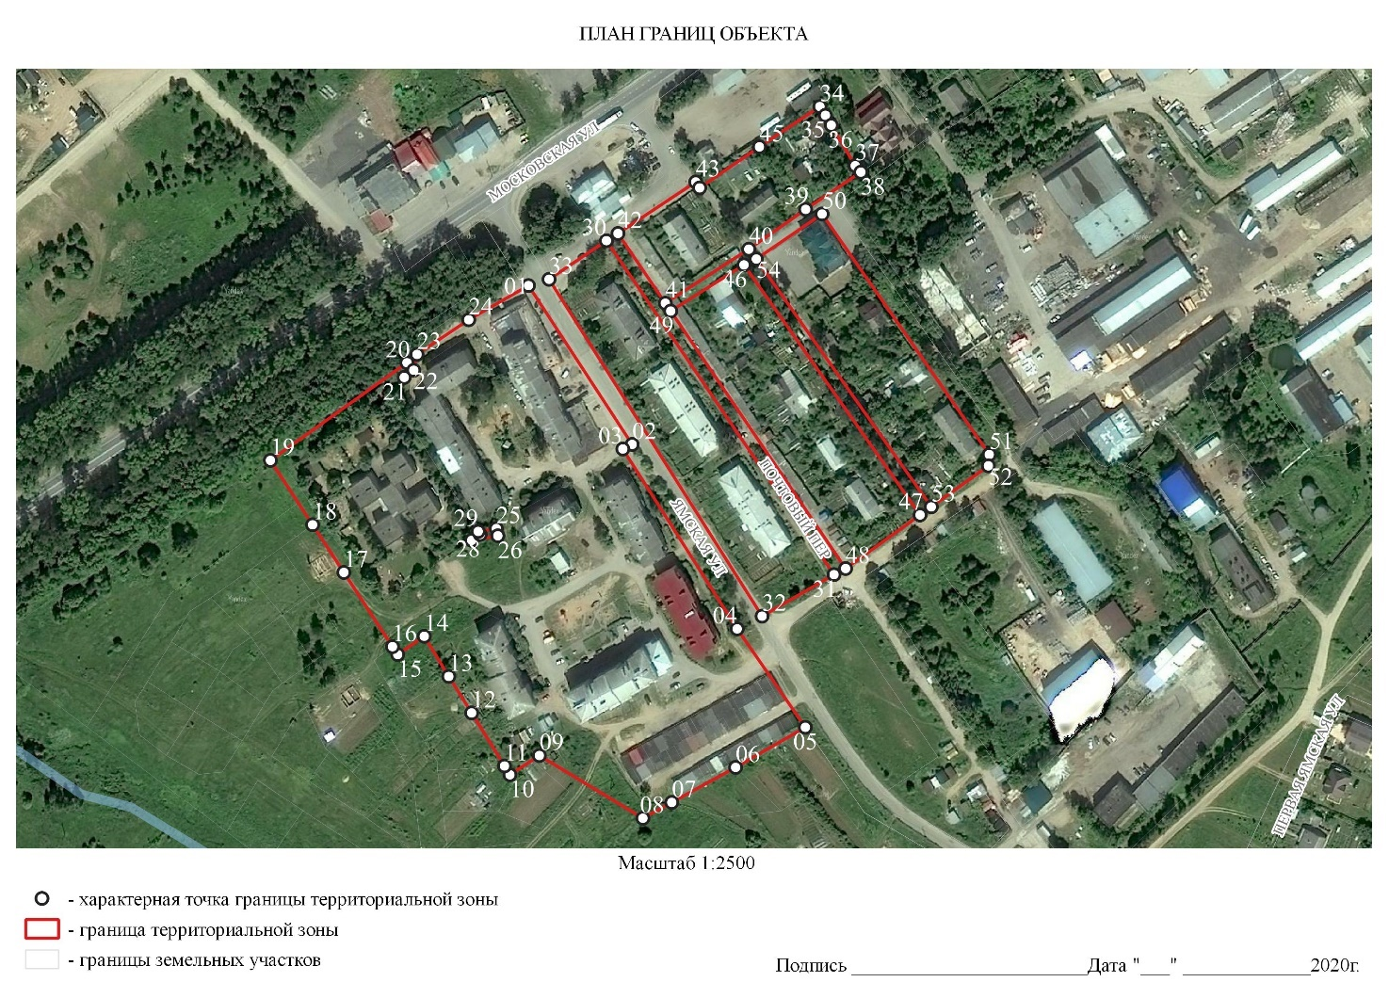
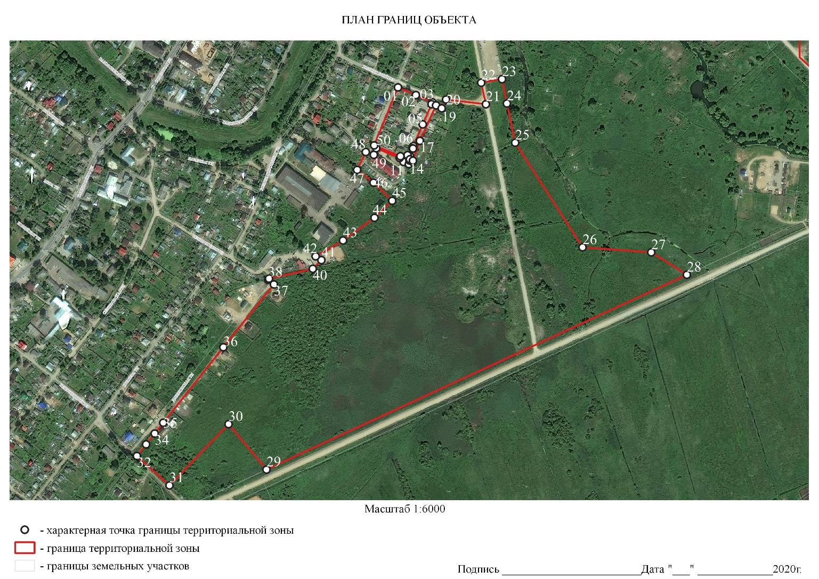

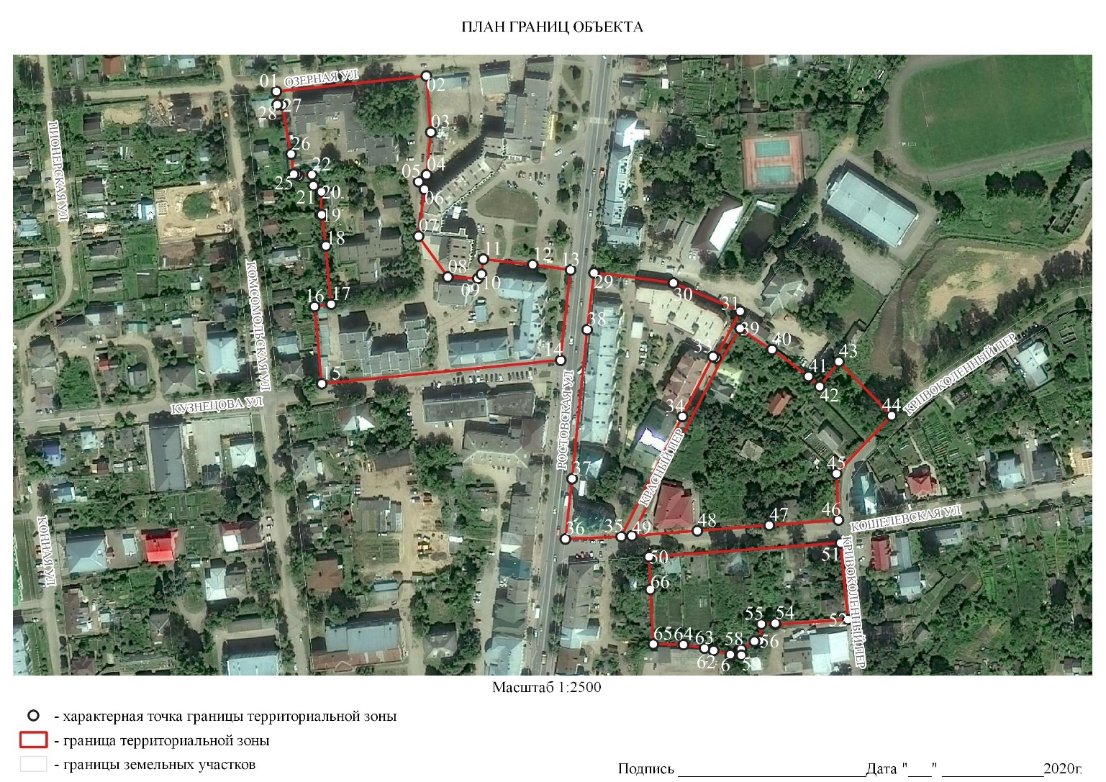
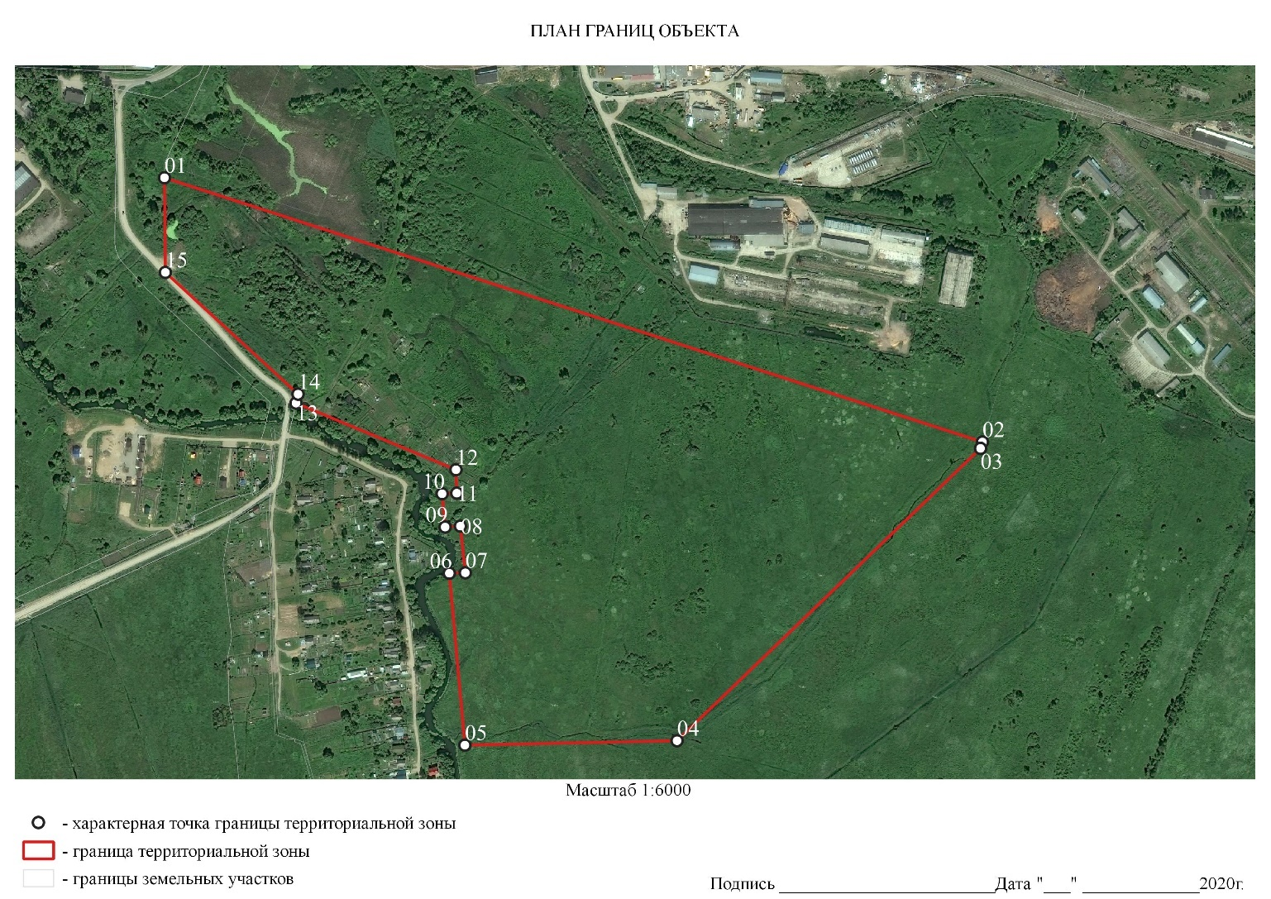

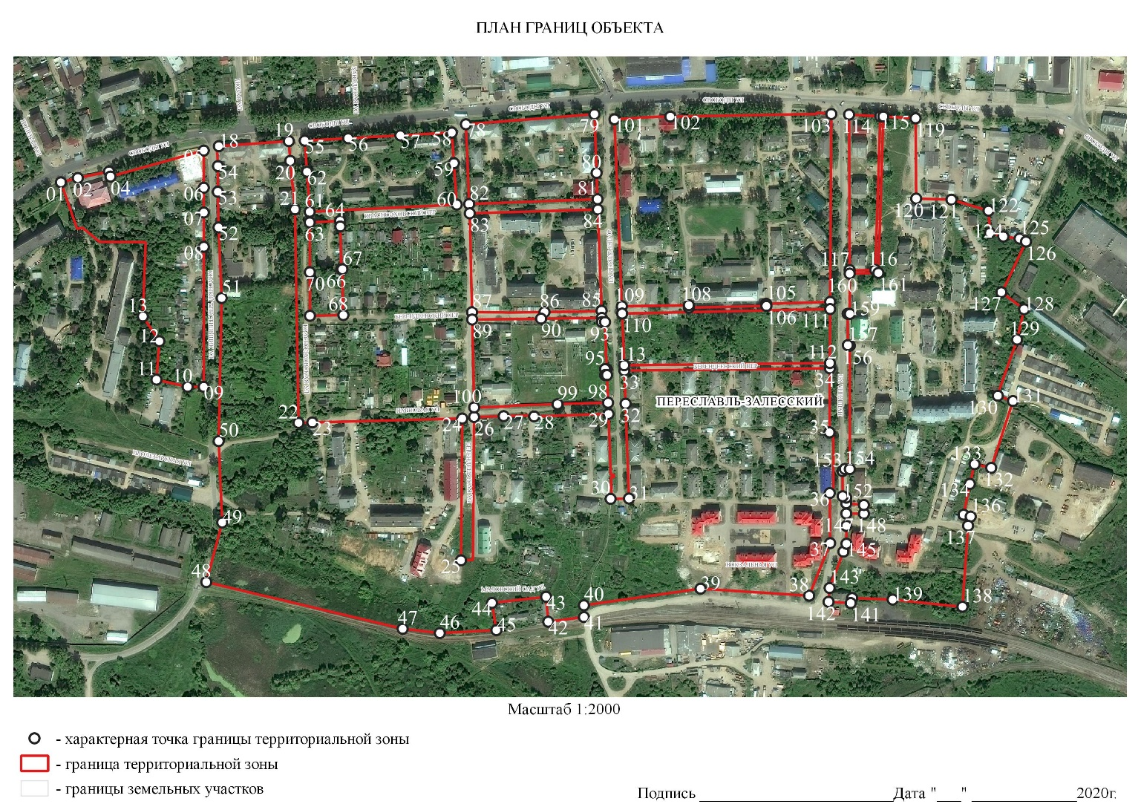
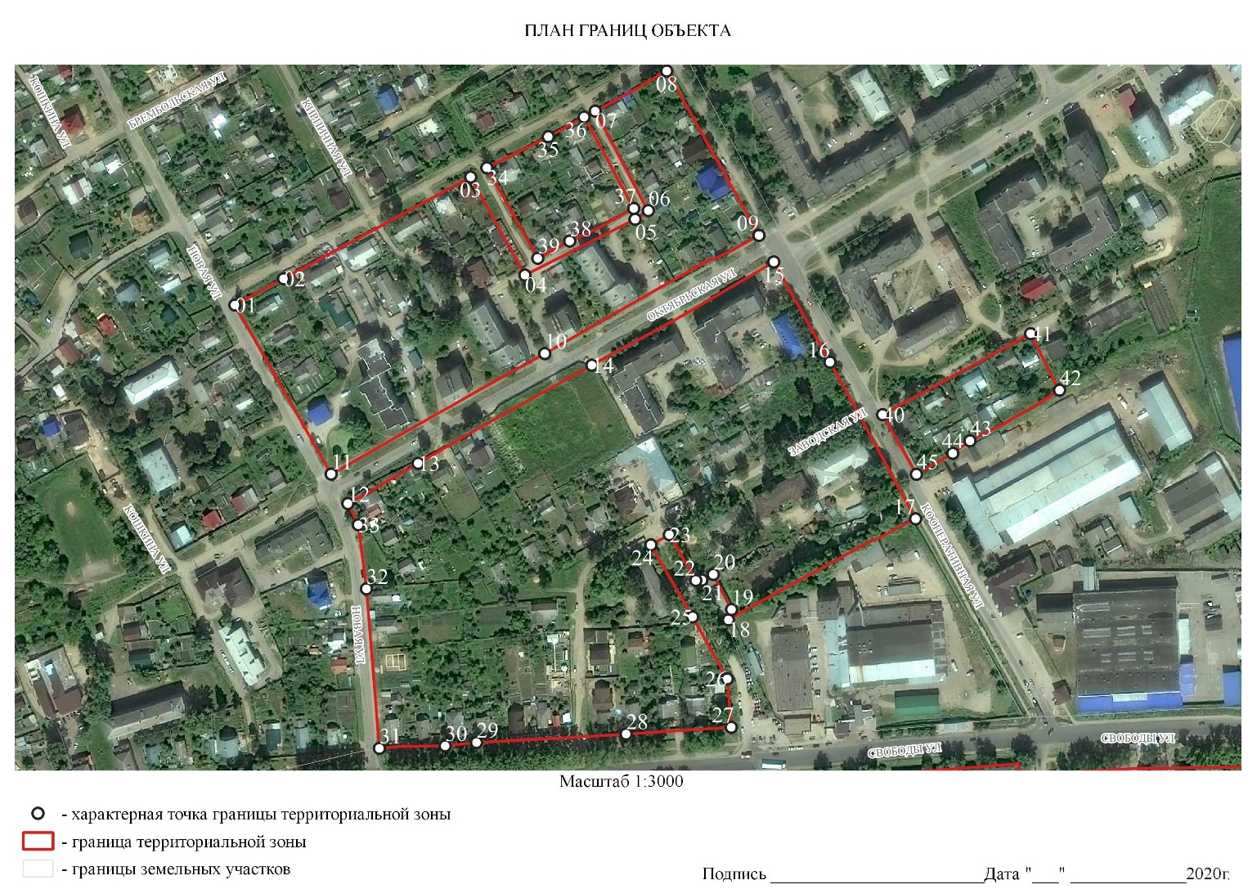

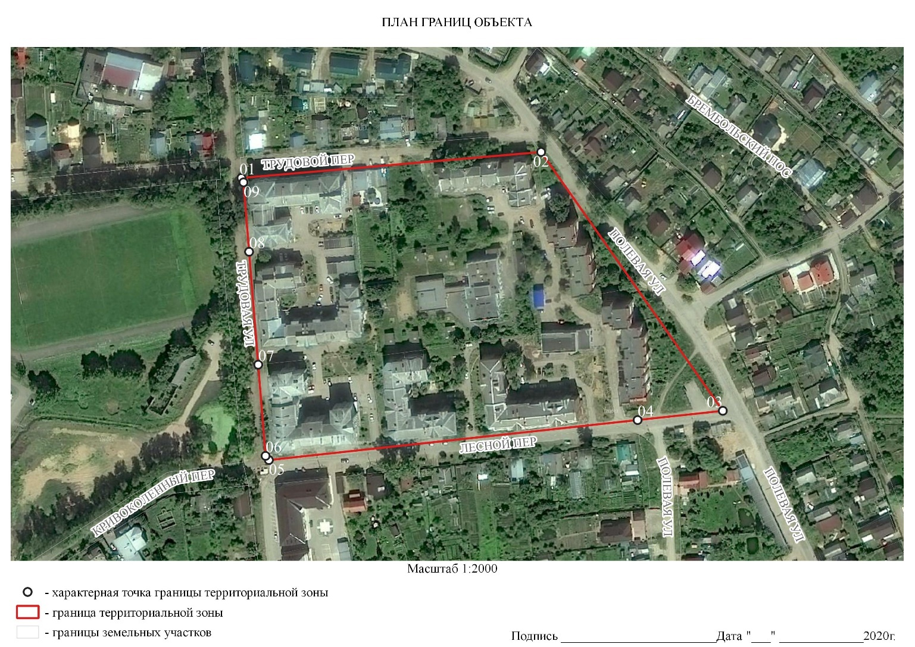

ОПИСАНИЕ МЕСТОПОЛОЖЕНИЯ ГРАНИЦ
ТЕРРИТОРИАЛЬНАЯ ЗОНА Ж-4
(наименование объекта, местоположение границ
которого описано (далее – объект)

Раздел 1

Сведения об объекте
№ п/п | Характеристики объекта | Описание характеристик
1 | 2 | 3
1 | Местоположение объекта | Российская Федерация, Ярославская область, городской округ город Переславль-Залесский, город Переславль-Залесский
2 | Площадь объекта +/- величина погрешности определения площади (Р +/- Дельта Р) | 1242335,75 м²
3 | Иные характеристики объекта | -

Раздел 2

Сведения о местоположении границ объекта
- Система координат МСК-76
- Сведения о характерных точках границ объекта
Обозначение характерных точек границ | Координаты, м |  | Метод определения координат характерной точки | Средняя квадратичная погрешность положения характерной точки (Mt), м | Описание обозначения точки на местности (при наличии)
 | Х | У
1 | 2 | 3 | 4 | 5 | 6
- Сведения о характерных точках части (частей) границы объекта
Обозначение характерных точек границ | Координаты, м |  | Метод определения координат характерной точки | Средняя квадратичная погрешность положения характерной точки (Mt), м | Описание обозначения точки на местности (при наличии)
 | Х | У
1 | 2 | 3 | 4 | 5 | 6
Часть №1
01 | 278443.63 | 12546864 | картометрический | - | -
02 | 278307.11 | 1270560.86 | картометрический | - | -
03 | 278355.27 | 1270578.65 | картометрический | - | -
04 | 278311.34 | 1270710.16 | картометрический | - | -
05 | 278003.82 | 1270631.73 | картометрический | - | -
06 | 278060.66 | 1270469.79 | картометрический | - | -
07 | 278050.62 | 1270466.07 | картометрический | - | -
08 | 278208.07 | 1270077.77 | картометрический | - | -
09 | 278348.52 | 1270132.43 | картометрический | - | -
10 | 278336.38 | 1270163.67 | картометрический | - | -
Часть №2
11 | 278298.82 | 1269499.56 | картометрический | - | -
12 | 278085.6 | 1270024.75 | картометрический | - | -
13 | 277611.25 | 1269839.97 | картометрический | - | -
14 | 277581.16 | 1269786.08 | картометрический | - | -
15 | 277782.49 | 1269287.5 | картометрический | - | -
Часть №3
16 | 278076.01 | 1270048.23 | картометрический | - | -
17 | 277903.51 | 1270478.95 | картометрический | - | -
18 | 277688.37 | 1270471.94 | картометрический | - | -
19 | 277687.40 | 1270405.32 | картометрический | - | -
20 | 277555.72 | 1270403.19 | картометрический | - | -
21 | 277555.33 | 1270419.31 | картометрический | - | -
22 | 277533.76 | 1270429.28 | картометрический | - | -
23 | 277462.44 | 1270294.05 | картометрический | - | -
24 | 277597.77 | 1270222.32 | картометрический | - | -
25 | 277521.83 | 1270084.23 | картометрический | - | -
26 | 277387.73 | 1270151.92 | картометрический | - | -
27 | 277349.03 | 1270078.36 | картометрический | - | -
28 | 277460.64 | 1270021.1 | картометрический | - | -
29 | 277430.32 | 1269962.88 | картометрический | - | -
30 | 277409.7 | 1269909.39 | картометрический | - | -
31 | 277435.17 | 1269896.36 | картометрический | - | -
32 | 277437.67 | 1269900.77 | картометрический | - | -
33 | 277546.85 | 1269846.66 | картометрический | - | -
Часть №4
34 | 277373.93 | 1270181.78 | картометрический | - | -
35 | 277568.09 | 1270557.07 | картометрический | - | -
36 | 277211.64 | 1270547.33 | картометрический | - | -
37 | 277118.9 | 1270535.85 | картометрический | - | -
38 | 277031.95 | 1270486.9 | картометрический | - | -
39 | 276963.44 | 1270405.07 | картометрический | - | -
40 | 277009.66 | 1270379.41 | картометрический | - | -
41 | 277134.22 | 1270316.38 | картометрический | - | -
Часть №5
42 | 277195.51 | 1270260.32 | картометрический | - | -
43 | 276955.04 | 1270390.62 | картометрический | - | -
44 | 276851.21 | 1270211.12 | картометрический | - | -
45 | 276991.43 | 1270135.04 | картометрический | - | -
46 | 277007.93 | 1270164.39 | картометрический | - | -
47 | 277110.42 | 1270109.48 | картометрический | - | -
Часть №6
48 | 276823.26 | 1270226.7 | картометрический | - | -
49 | 276968.45 | 1270465.39 | картометрический | - | -
50 | 277030.68 | 1270512.40 | картометрический | - | -
51 | 277013.88 | 1270543.17 | картометрический | - | -
52 | 277010.86 | 1270570.05 | картометрический | - | -
53 | 276994.34 | 1270584.5 | картометрический | - | -
54 | 276949.43 | 1270583.49 | картометрический | - | -
55 | 276944.53 | 1270565.11 | картометрический | - | -
56 | 276908.88 | 1270553.23 | картометрический | - | -
57 | 276898.33 | 1270498.53 | картометрический | - | -
58 | 276885.26 | 1270475.15 | картометрический | - | -
59 | 276854.77 | 1270490.73 | картометрический | - | -
60 | 276809.98 | 1270413.83 | картометрический | - | -
61 | 276734.1 | 1270276.17 | картометрический | - | -
Часть №7
01 | 273771.18 | 1266004.8 | картометрический | - | -
02 | 273799.03 | 1266030.77 | картометрический | - | -
03 | 273933.18 | 1266279.35 | картометрический | - | -
04 | 274010.04 | 1266279.35 | картометрический | - | -
05 | 274013.16 | 1266365.37 | картометрический | - | -
06 | 273975.39 | 1266366.89 | картометрический | - | -
07 | 273981.68 | 1266426.06 | картометрический | - | -
08 | 273960.59 | 1266426.06 | картометрический | - | -
09 | 273961.01 | 1266448.68 | картометрический | - | -
10 | 274261.57 | 1266441.97 | картометрический | - | -
11 | 274265.1 | 1266644.84 | картометрический | - | -
12 | 274228.75 | 1266643.43 | картометрический | - | -
13 | 274181.20 | 1266689.93 | картометрический | - | -
14 | 274122.53 | 1266726.86 | картометрический | - | -
15 | 273998.74 | 1266726.86 | картометрический | - | -
16 | 274006.97 | 1266881.49 | картометрический | - | -
17 | 273994.55 | 1266898.82 | картометрический | - | -
18 | 273882.6 | 1266815.07 | картометрический | - | -
19 | 273897.43 | 1266790.4 | картометрический | - | -
20 | 273821.66 | 1266719.33 | картометрический | - | -
21 | 273810.69 | 1266729.82 | картометрический | - | -
22 | 273793.87 | 1266713.26 | картометрический | - | -
23 | 273787.4 | 1266720.85 | картометрический | - | -
24 | 273726.5 | 1266658.87 | картометрический | - | -
25 | 273700.75 | 1266630.34 | картометрический | - | -
26 | 273657.7 | 1266595.11 | картометрический | - | -
27 | 273681.43 | 1266569.88 | картометрический | - | -
28 | 273763.72 | 1266620.75 | картометрический | - | -
29 | 273763.72 | 1266609.95 | картометрический | - | -
30 | 273754.62 | 1266607.01 | картометрический | - | -
31 | 273687.44 | 1266559.29 | картометрический | - | -
32 | 273676.33 | 1266561.84 | картометрический | - | -
33 | 273491.73 | 1266342.61 | картометрический | - | -
34 | 273559.48 | 1266273.43 | картометрический | - | -
35 | 273532.94 | 1266252.37 | картометрический | - | -
36 | 273537.9 | 1266245.1 | картометрический | - | -
37 | 273498.36 | 1266208.07 | картометрический | - | -
38 | 273608.13 | 1266146.49 | картометрический | - | -

Часть 3

Сведения о местоположении измененных (уточненных) границ объекта
- Система координат
- Сведения о характерных точках границ объекта
Обозначение характерных точек границ | Существующие координаты, м |  | Измененные (уточненные) координаты, м |  | Метод определения координат характерной точки | Средняя квадратичная погрешность положения характерной точки (Mt), м | Описание обозначения точки на местности (при наличии)
 | Х | У | Х | У
1 | 2 | 3 | 4 | 5 | 6 | 7 | 8
- Сведения о характерных точках части (частей) границы объекта
Часть №1
Часть №2
Часть №….

Раздел 4 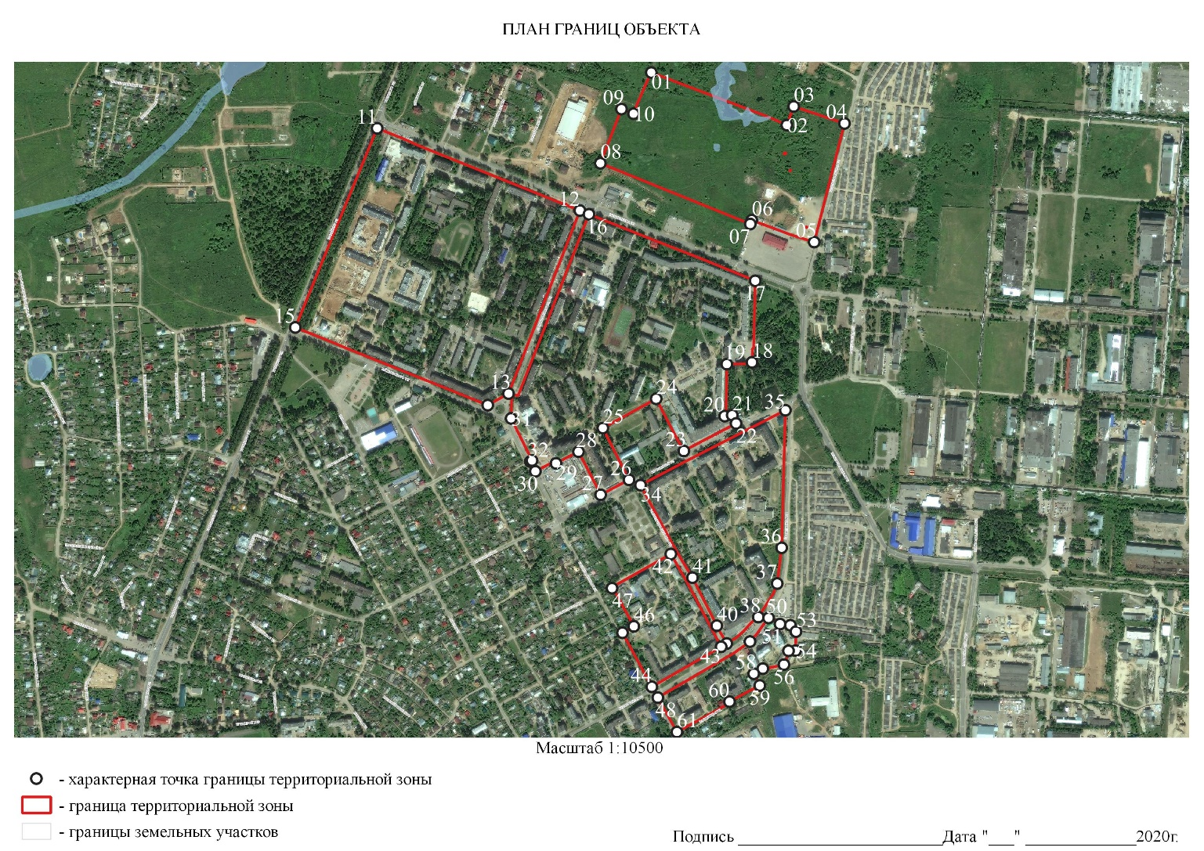

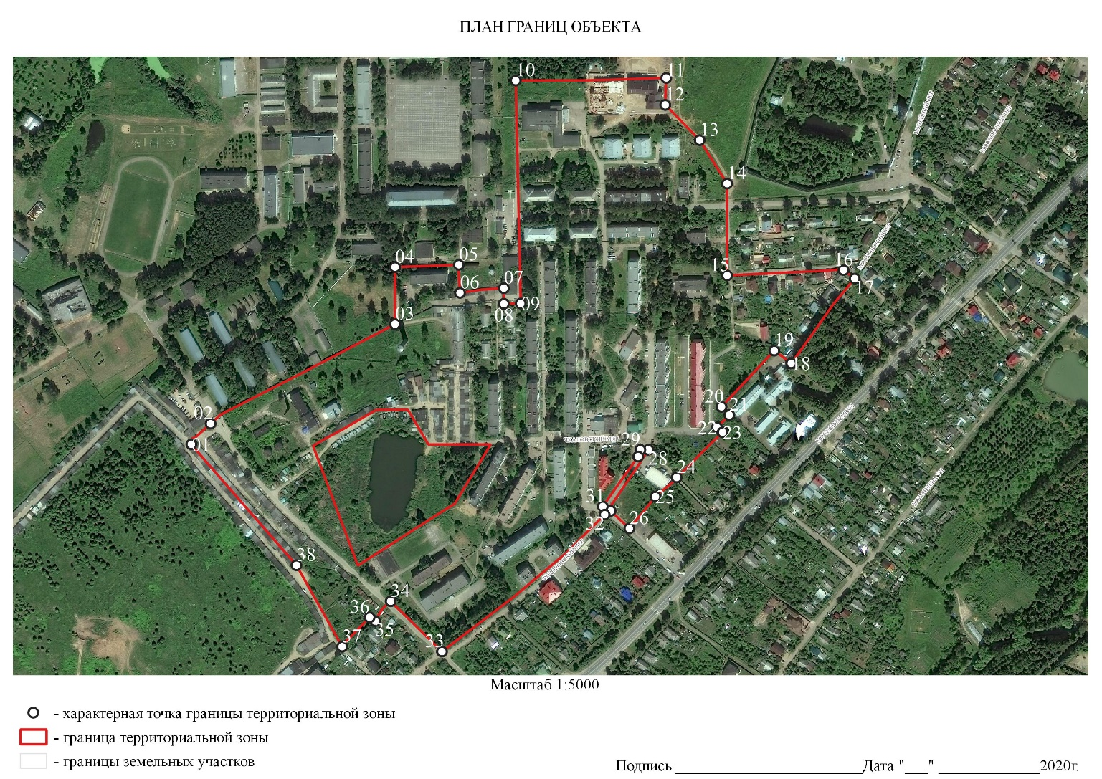

ОПИСАНИЕ МЕСТОПОЛОЖЕНИЯ ГРАНИЦ
ТЕРРИТОРИАЛЬНАЯ ЗОНА ОД-1
(наименование объекта, местоположение границ
которого описано (далее – объект)

Раздел 1

Сведения об объекте
№ п/п | Характеристики объекта | Описание характеристик
1 | 2 | 3
1 | Местоположение объекта | Российская Федерация, Ярославская область, городской округ город Переславль-Залесский, город Переславль-Залесский
2 | Площадь объекта +/- величина погрешности определения площади (Р +/- Дельта Р) | 1035862,73 м²
3 | Иные характеристики объекта | -

Раздел 2

Сведения о местоположении границ объекта
- Система координат МСК-76
- Сведения о характерных точках границ объекта
Обозначение характерных точек границ | Координаты, м |  | Метод определения координат характерной точки | Средняя квадратичная погрешность положения характерной точки (Mt), м | Описание обозначения точки на местности (при наличии)
 | Х | У
1 | 2 | 3 | 4 | 5 | 6
- Сведения о характерных точках части (частей) границы объекта
Обозначение характерных точек границ | Координаты, м |  | Метод определения координат характерной точки | Средняя квадратичная погрешность положения характерной точки (Mt), м | Описание обозначения точки на местности (при наличии)
 | Х | У
1 | 2 | 3 | 4 | 5 | 6
Часть №1
01 | 273086.24 | 1265909.75 | картометрический | - | -
02 | 273098.50 | 1265927.72 | картометрический | - | -
03 | 273137.07 | 1265984.24 | картометрический | - | -
04 | 273142.60 | 1265992.38 | картометрический | - | -
05 | 273107.66 | 1266013.03 | картометрический | - | -
06 | 273084.41 | 1265978.28 | картометрический | - | -
07 | 273066.46 | 1265952.55 | картометрический | - | -
08 | 273080.65 | 1265943.08 | картометрический | - | -
09 | 273078.48 | 1265939.73 | картометрический | - | -
10 | 273064.12 | 1265949.22 | картометрический | - | -
11 | 273049.52 | 1265928.36 | картометрический | - | -
12 | 273056.77 | 1265924.56 | картометрический | - | -
Часть №2
13 | 273071.83 | 1265986.93 | картометрический | - | -
14 | 273093.7 | 1266021.22 | картометрический | - | -
15 | 273116.82 | 1266053.16 | картометрический | - | -
16 | 273088.31 | 1266072.88 | картометрический | - | -
17 | 273074.84 | 1266052.8 | картометрический | - | -
18 | 273071.43 | 1266047.86 | картометрический | - | -
19 | 273065.75 | 1266039.63 | картометрический | - | -
20 | 273062.33 | 1266034.71 | картометрический | - | -
21 | 273042.43 | 1266005.53 | картометрический | - | -
Часть №3
01 | 273124.23 | 1266063.27 | картометрический | - | -
02 | 273136.08 | 1266079.2 | картометрический | - | -
03 | 273145.66 | 1266092.13 | картометрический | - | -
04 | 273153.3 | 1266106.01 | картометрический | - | -
05 | 273186.42 | 1266156.68 | картометрический | - | -
06 | 273113.11 | 1266208.3 | картометрический | - | -
07 | 273090.31 | 1266178.14 | картометрический | - | -
08 | 273093.76 | 1266175.15 | картометрический | - | -
09 | 273115.42 | 1266162.36 | картометрический | - | -
10 | 273120.72 | 1266159.23 | картометрический | - | -
11 | 273125.40 | 1266156.27 | картометрический | - | -
12 | 273103.85 | 1266123.95 | картометрический | - | -
13 | 273081.93 | 1266092.02 | картометрический | - | -
Часть №4
01 | 273466.28 | 1266556.87 | картометрический | - | -
02 | 273447.82 | 1266582.31 | картометрический | - | -
03 | 273432.52 | 1266604.93 | картометрический | - | -
04 | 273415.65 | 1266639.65 | картометрический | - | -
05 | 273392.26 | 1266683.05 | картометрический | - | -
06 | 273344.48 | 1266654.41 | картометрический | - | -
07 | 273306.6 | 1266707.55 | картометрический | - | -
08 | 273298.68 | 1266717.91 | картометрический | - | -
09 | 273228.71 | 1266665.16 | картометрический | - | -
10 | 273167.39 | 1266625.7 | картометрический | - | -
11 | 273132.32 | 1266699.79 | картометрический | - | -
12 | 273097.98 | 1266683.64 | картометрический | - | -
13 | 272795.61 | 1266405.51 | картометрический | - | -
14 | 272801.86 | 1266397.98 | картометрический | - | -
15 | 272858.01 | 1266362.18 | картометрический | - | -
16 | 272816.53 | 1266318.97 | картометрический | - | -
17 | 272919.25 | 1266246.02 | картометрический | - | -
18 | 272931.49 | 1266263.85 | картометрический | - | -
19 | 273073.27 | 1266164.62 | картометрический | - | -
20 | 273111.34 | 1266217.72 | картометрический | - | -
21 | 273226.08 | 1266398.87 | картометрический | - | -
22 | 273265.3 | 1266427.42 | картометрический | - | -
23 | 273303.6 | 1266445.64 | картометрический | - | -
24 | 273307.32 | 1266441.86 | картометрический | - | -
25 | 273376.71 | 1266476.56 | картометрический | - | -
26 | 273384.46 | 1266468.9 | картометрический | - | -
27 | 273390.64 | 1266464.82 | картометрический | - | -
Часть №5
01 | 273959.95 | 1266869.98 | картометрический | - | -
02 | 273934.02 | 1266901.08 | картометрический | - | -
03 | 273889.36 | 1266951.56 | картометрический | - | -
04 | 273848.54 | 1266910.55 | картометрический | - | -
05 | 273776.57 | 1266839.27 | картометрический | - | -
06 | 273737.53 | 1266802.32 | картометрический | - | -
07 | 273821.66 | 1266719.33 | картометрический | - | -
08 | 273852.09 | 1266747.87 | картометрический | - | -
09 | 273897.43 | 1266790.4 | картометрический | - | -
10 | 273880.26 | 1266813.29 | картометрический | - | -
11 | 273905.16 | 1266831.26 | картометрический | - | -
12 | 273922.93 | 1266844.01 | картометрический | - | -
Часть №6
13 | 274324.25 | 1266807.06 | картометрический | - | -
14 | 274337.31 | 1266855.11 | картометрический | - | -
15 | 274333.08 | 1266903.57 | картометрический | - | -
16 | 274309.02 | 1266999.65 | картометрический | - | -
17 | 274220.25 | 1266971.97 | картометрический | - | -
18 | 274127.04 | 1266944.3 | картометрический | - | -
19 | 274108.12 | 1266838.68 | картометрический | - | -
20 | 274134.57 | 1266747.58 | картометрический | - | -
21 | 274222.88 | 1266765.01 | картометрический | - | -
22 | 274242.75 | 1266771.38 | картометрический | - | -
Часть №7
23 | 274188.03 | 1267018.67 | картометрический | - | -
24 | 274154.23 | 1267062.52 | картометрический | - | -
25 | 274102.52 | 1267024.87 | картометрический | - | -
26 | 274115.82 | 1267003.73 | картометрический | - | -
27 | 274146.45 | 1267020.14 | картометрический | - | -
28 | 274156.78 | 1267001.36 | картометрический | - | -
Часть №8
29 | 274032.43 | 1267110.68 | картометрический | - | -
30 | 274150.68 | 1267226.90 | картометрический | - | -
31 | 274225.62 | 1267302.34 | картометрический | - | -
32 | 274295.03 | 1267372.32 | картометрический | - | -
33 | 274265.02 | 1267414.83 | картометрический | - | -
34 | 274229.72 | 1267399.62 | картометрический | - | -
35 | 274217.75 | 1267393.84 | картометрический | - | -
36 | 274209.21 | 1267411.09 | картометрический | - | -
37 | 274193.73 | 1267396.91 | картометрический | - | -
38 | 274179.42 | 1267379.31 | картометрический | - | -
39 | 274187.43 | 1267366.42 | картометрический | - | -
40 | 274159.11 | 1267348.39 | картометрический | - | -
41 | 274126.01 | 1267339.49 | картометрический | - | -
42 | 274055.98 | 1267299.15 | картометрический | - | -
43 | 274020.59 | 1267319.41 | картометрический | - | -
44 | 273933.08 | 1267266.07 | картометрический | - | -
Часть №9
01 | 274397.91 | 1267295.80 | картометрический | - | -
02 | 274368.49 | 1267328.71 | картометрический | - | -
03 | 274352.88 | 1267347.38 | картометрический | - | -
04 | 274350.48 | 1267345.72 | картометрический | - | -
05 | 274340.41 | 1267357.21 | картометрический | - | -
06 | 274394.67 | 1267408.89 | картометрический | - | -
07 | 274372.06 | 1267433.04 | картометрический | - | -
08 | 274279.89 | 1267343.78 | картометрический | - | -
09 | 274272.58 | 1267335.28 | картометрический | - | -
10 | 274267.14 | 1267306.7 | картометрический | - | -
11 | 274275.95 | 1267266.79 | картометрический | - | -
12 | 274295.85 | 1267209.29 | картометрический | - | -
13 | 274330.44 | 1267222.48 | картометрический | - | -
14 | 274342.42 | 1267241.24 | картометрический | - | -
Часть №10
15 | 274428.65 | 1267504.75 | картометрический | - | -
16 | 274401.3 | 1267536.75 | картометрический | - | -
17 | 274392.47 | 1267554.35 | картометрический | - | -
18 | 274365.23 | 1267534.65 | картометрический | - | -
19 | 274350.38 | 1267557.20 | картометрический | - | -
20 | 274304.02 | 1267532.52 | картометрический | - | -
21 | 274279.89 | 1267523.47 | картометрический | - | -
22 | 274260.12 | 1267519.47 | картометрический | - | -
23 | 274264.44 | 1267468.31 | картометрический | - | -
24 | 274271.97 | 1267440.44 | картометрический | - | -
25 | 274284.69 | 1267407.56 | картометрический | - | -
26 | 274282.67 | 1267405.71 | картометрический | - | -
27 | 274305.59 | 1267382.78 | картометрический | - | -
Часть №11
01 | 274609.93 | 1267857.19 | картометрический | - | -
02 | 274462.18 | 1268005.9 | картометрический | - | -
03 | 274454.63 | 1267998.82 | картометрический | - | -
04 | 274429.69 | 1268025.78 | картометрический | - | -
05 | 274409.98 | 1268028.67 | картометрический | - | -
06 | 274397.19 | 1267910.89 | картометрический | - | -
07 | 274377.68 | 1267725.16 | картометрический | - | -
08 | 274413.1 | 1267715.34 | картометрический | - | -
09 | 274432.85 | 1267724.94 | картометрический | - | -
Часть №12
10 | 274463.51 | 1268109.52 | картометрический | - | -
11 | 274449 | 07374291 | картометрический | - | -
12 | 274441.83 | 1268180.41 | картометрический | - | -
13 | 274424.77 | 1268167.43 | картометрический | - | -
14 | 274418.15 | 1268105.33 | картометрический | - | -
15 | 274436.74 | 1268085.66 | картометрический | - | -
Часть №13
16 | 274487.72 | 1268231.40 | картометрический | - | -
17 | 274470.92 | 1268249.9 | картометрический | - | -
18 | 274487.39 | 1268285.67 | картометрический | - | -
19 | 274522.54 | 1268313.43 | картометрический | - | -
20 | 274545.74 | 1268330.82 | картометрический | - | -
21 | 274591.27 | 1268367.18 | картометрический | - | -
22 | 274563.38 | 1268397.76 | картометрический | - | -
23 | 274506.78 | 1268418.11 | картометрический | - | -
24 | 274446.38 | 1268285.01 | картометрический | - | -
25 | 274433.25 | 1268241.7 | картометрический | - | -
26 | 274426.54 | 1268184.19 | картометрический | - | -
Часть №14
01 | 274343.71 | 1267738.65 | картометрический | - | -
02 | 274349.04 | 1267791.78 | картометрический | - | -
03 | 274378.78 | 1268065.47 | картометрический | - | -
04 | 274398.66 | 1268247.31 | картометрический | - | -
05 | 274413.45 | 1268296.73 | картометрический | - | -
06 | 274381.57 | 1268248.77 | картометрический | - | -
07 | 274175.44 | 1268040.60 | картометрический | - | -
08 | 274120.24 | 1268073.84 | картометрический | - | -
09 | 274041.79 | 1267995.29 | картометрический | - | -
10 | 274026.69 | 1267940.09 | картометрический | - | -
11 | 274081.32 | 1267914.65 | картометрический | - | -
12 | 274128.63 | 1267858.72 | картометрический | - | -
13 | 274190.63 | 1267891.67 | картометрический | - | -
14 | 274283.40 | 1267717.16 | картометрический | - | -
Часть №15
15 | 274257.8 | 1267722.43 | картометрический | - | -
16 | 274254.57 | 1267758.25 | картометрический | - | -
17 | 274210.34 | 1267844.14 | картометрический | - | -
18 | 274188.7 | 1267872.02 | картометрический | - | -
19 | 274175.14 | 1267855.58 | картометрический | - | -
20 | 274105.46 | 1267823.45 | картометрический | - | -
21 | 274055.54 | 1267797.43 | картометрический | - | -
22 | 274023.77 | 1267773.55 | картометрический | - | -
23 | 274062.19 | 1267682.23 | картометрический | - | -
24 | 274084.91 | 1267656.55 | картометрический | - | -
25 | 274186.74 | 1267687.08 | картометрический | - | -
26 | 274193.26 | 1267668 | картометрический | - | -
27 | 274210.84 | 1267675.82 | картометрический | - | -
28 | 274207.35 | 1267698.08 | картометрический | - | -
Часть №16
01 | 275552.74 | 1267670.23 | картометрический | - | -
02 | 275556.71 | 1267680.26 | картометрический | - | -
03 | 275567.16 | 1267753.87 | картометрический | - | -
04 | 275509.82 | 1267793.39 | картометрический | - | -
05 | 275476.47 | 1267806.04 | картометрический | - | -
06 | 275463.68 | 1267813.27 | картометрический | - | -
07 | 275438.20 | 1267858.61 | картометрический | - | -
08 | 275275.78 | 1267721.14 | картометрический | - | -
09 | 275291.35 | 1267704.12 | картометрический | - | -
10 | 275272.17 | 1267686.13 | картометрический | - | -
11 | 275282.58 | 1267674.61 | картометрический | - | -
12 | 275280.1 | 1267672.31 | картометрический | - | -
13 | 275311.23 | 1267636.41 | картометрический | - | -
14 | 275399.83 | 1267625.41 | картометрический | - | -
15 | 275438.98 | 1267616.77 | картометрический | - | -
16 | 275480.47 | 1267617.88 | картометрический | - | -
17 | 275489.18 | 1267646.81 | картометрический | - | -
18 | 275508.59 | 1267644.81 | картометрический | - | -
19 | 275515.32 | 1267675.2 | картометрический | - | -
Часть №17
20 | 275502.49 | 1267812.36 | картометрический | - | -
21 | 275505.8 | 1267829.07 | картометрический | - | -
22 | 275520.63 | 1267833.3 | картометрический | - | -
23 | 275523.21 | 1267841.17 | картометрический | - | -
24 | 275531.43 | 1267840.73 | картометрический | - | -
25 | 275533.82 | 1267842.74 | картометрический | - | -
26 | 275540.79 | 1267868.44 | картометрический | - | -
27 | 275537.48 | 1267869.09 | картометрический | - | -
28 | 275509.84 | 1267873.33 | картометрический | - | -
29 | 275509.74 | 1267868.99 | картометрический | - | -
30 | 275506.96 | 1267860.88 | картометрический | - | -
31 | 275496.03 | 1267822.3 | картометрический | - | -
32 | 275494.61 | 1267815.64 | картометрический | - | -
Часть №18
33 | 275356.87 | 1267820.94 | картометрический | - | -
34 | 275393.9 | 1267852.76 | картометрический | - | -
35 | 275377.02 | 1267879.66 | картометрический | - | -
36 | 275372.44 | 1267897.37 | картометрический | - | -
37 | 275348.64 | 1267889.97 | картометрический | - | -
38 | 275346.72 | 1267894.89 | картометрический | - | -
39 | 275308.45 | 1267881.63 | картометрический | - | -
Часть №19
01 | 276189.59 | 1268550.06 | картометрический | - | -
02 | 276194.41 | 1268594.82 | картометрический | - | -
03 | 276157.16 | 1268598.71 | картометрический | - | -
04 | 276139.04 | 1268560.82 | картометрический | - | -
05 | 276147.03 | 1268557.78 | картометрический | - | -
Часть №20
06 | 276133.12 | 1268753.61 | картометрический | - | -
07 | 276116.62 | 1268785.87 | картометрический | - | -
08 | 276081.04 | 1268766.67 | картометрический | - | -
09 | 276086.49 | 1268755.99 | картометрический | - | -
10 | 276108.69 | 1268741.48 | картометрический | - | -
Часть №21
11 | 275996.44 | 1268576.36 | картометрический | - | -
12 | 276009.96 | 1268603.74 | картометрический | - | -
13 | 276026.01 | 1268632.96 | картометрический | - | -
14 | 276040.24 | 1268679.74 | картометрический | - | -
15 | 276054.39 | 1268715.08 | картометрический | - | -
16 | 276061.16 | 1268739.3 | картометрический | - | -
17 | 276056.67 | 1268758.87 | картометрический | - | -
18 | 276039.15 | 1268749.74 | картометрический | - | -
19 | 275955.03 | 1268706.99 | картометрический | - | -
20 | 275896.02 | 1268674.84 | картометрический | - | -
21 | 275779.73 | 1268610.69 | картометрический | - | -
22 | 275765.17 | 1268593.34 | картометрический | - | -
23 | 275810.55 | 1268521.75 | картометрический | - | -
24 | 275863.4 | 1268549.81 | картометрический | - | -
25 | 275873.13 | 1268558.91 | картометрический | - | -
26 | 275947.72 | 1268603.18 | картометрический | - | -
Часть №22
27 | 276064.86 | 1268777.48 | картометрический | - | -
28 | 276058.78 | 1268790.45 | картометрический | - | -
29 | 276052.05 | 1268793.32 | картометрический | - | -
30 | 276009.73 | 1268858.2 | картометрический | - | -
31 | 275983.99 | 1268877.04 | картометрический | - | -
32 | 275959.09 | 1268881.4 | картометрический | - | -
33 | 275909.01 | 1268871.93 | картометрический | - | -
34 | 275857.06 | 1268848.72 | картометрический | - | -
35 | 275761.21 | 1268795.61 | картометрический | - | -
36 | 275763.37 | 1268791.33 | картометрический | - | -
37 | 275758.24 | 1268788.55 | картометрический | - | -
38 | 275796.09 | 1268719.41 | картометрический | - | -
39 | 275830.73 | 1268656.13 | картометрический | - | -
40 | 275881.05 | 1268683.00 | картометрический | - | -
41 | 275857.24 | 1268729.04 | картометрический | - | -
42 | 275862.21 | 1268731.67 | картометрический | - | -
43 | 275860.9 | 1268738.87 | картометрический | - | -
44 | 275848.86 | 1268765.15 | картометрический | - | -
45 | 275828.2 | 1268805.76 | картометрический | - | -
46 | 275858.67 | 1268821.45 | картометрический | - | -
47 | 275863.16 | 1268809.37 | картометрический | - | -
48 | 275907.08 | 1268825.89 | картометрический | - | -
49 | 275925.12 | 1268833.92 | картометрический | - | -
50 | 275974.37 | 1268734.01 | картометрический | - | -
51 | 276048.16 | 1268771.83 | картометрический | - | -
52 | 276049.16 | 1268769.38 | картометрический | - | -
Часть №23
53 | 275822.92 | 1268651.84 | картометрический | - | -
54 | 275790.71 | 1268710.72 | картометрический | - | -
55 | 275699.82 | 1268656.99 | картометрический | - | -
56 | 275619.81 | 1268610.38 | картометрический | - | -
57 | 275666.16 | 1268534.31 | картометрический | - | -
58 | 275720.43 | 1268568.43 | картометрический | - | -
59 | 275766.13 | 1268619.99 | картометрический | - | -
Часть №24
60 | 275778.88 | 1268391.14 | картометрический | - | -
61 | 275788.60 | 1268465.28 | картометрический | - | -
62 | 275771.36 | 1268496.65 | картометрический | - | -
63 | 275770.54 | 1268506.48 | картометрический | - | -
64 | 275760.33 | 1268513.62 | картометрический | - | -
65 | 275745.94 | 1268537.99 | картометрический | - | -
66 | 275732.36 | 1268554.25 | картометрический | - | -
67 | 275677.11 | 1268519.78 | картометрический | - | -
68 | 275711.97 | 1268462.18 | картометрический | - | -
69 | 275751.45 | 1268395.98 | картометрический | - | -
Часть №25
70 | 275735.94 | 1268388.01 | картометрический | - | -
71 | 275660.41 | 1268509.54 | картометрический | - | -
72 | 275419.08 | 1268359.82 | картометрический | - | -
73 | 275465.45 | 1268299.57 | картометрический | - | -
74 | 275468.85 | 1268301.14 | картометрический | - | -
75 | 275499.9 | 1268262.01 | картометрический | - | -
76 | 275524.1 | 1268246.57 | картометрический | - | -
77 | 275650.70 | 1268331.41 | картометрический | - | -
Часть №26
78 | 275651.31 | 1268525.12 | картометрический | - | -
79 | 275639.06 | 1268545.86 | картометрический | - | -
80 | 275617.52 | 1268583.25 | картометрический | - | -
81 | 275606.34 | 1268602.25 | картометрический | - | -
82 | 275537.93 | 1268562.06 | картометрический | - | -
83 | 275502.32 | 1268541.16 | картометрический | - | -
84 | 275382.75 | 1268470.94 | картометрический | - | -
85 | 275414.18 | 1268375.08 | картометрический | - | -
86 | 275537.18 | 1268451.27 | картометрический | - | -
87 | 275574.7 | 1268474.4 | картометрический | - | -
Часть №27
01 | 277072.07 | 1268610.73 | картометрический | - | -
02 | 277067.69 | 1268624.25 | картометрический | - | -
03 | 277060.99 | 1268623.48 | картометрический | - | -
04 | 277058.33 | 1268641.08 | картометрический | - | -
05 | 277062.63 | 1268641.87 | картометрический | - | -
06 | 277026.68 | 1268750.77 | картометрический | - | -
07 | 277009.9 | 1268799.34 | картометрический | - | -
08 | 276996.01 | 1268830.35 | картометрический | - | -
09 | 276986.38 | 1268857.83 | картометрический | - | -
10 | 276979.76 | 1268879.99 | картометрический | - | -
11 | 276976.39 | 1268899.77 | картометрический | - | -
12 | 276976.97 | 1268909.52 | картометрический | - | -
13 | 276973.88 | 1268920.48 | картометрический | - | -
14 | 276957.25 | 1268917.94 | картометрический | - | -
15 | 276938.93 | 1268914.6 | картометрический | - | -
16 | 276977.32 | 1268812.04 | картометрический | - | -
17 | 277046.96 | 1268613.80 | картометрический | - | -
Часть №28
18 | 276953.14 | 1268842.64 | картометрический | - | -
19 | 276935.68 | 1268890.87 | картометрический | - | -
20 | 276928.34 | 1268888.49 | картометрический | - | -
21 | 276922.86 | 1268904.65 | картометрический | - | -
22 | 276914.77 | 1268902.04 | картометрический | - | -
23 | 276913.92 | 1268906.47 | картометрический | - | -
24 | 276785.18 | 1268887.2 | картометрический | - | -
25 | 276736.75 | 1268881.13 | картометрический | - | -
26 | 276732.18 | 1268834.71 | картометрический | - | -
27 | 276734.82 | 1268834.56 | картометрический | - | -
28 | 276734.25 | 1268829.95 | картометрический | - | -
29 | 276738.63 | 1268829.79 | картометрический | - | -
30 | 276769.68 | 1268828 | картометрический | - | -
31 | 276789.02 | 1268829.36 | картометрический | - | -
32 | 276800.31 | 1268832.66 | картометрический | - | -
33 | 276804.03 | 1268822.68 | картометрический | - | -
34 | 276809.2 | 1268821.31 | картометрический | - | -
35 | 276812.14 | 1268812.02 | картометрический | - | -
36 | 276826.74 | 1268815.53 | картометрический | - | -
37 | 276851.14 | 1268827.09 | картометрический | - | -
38 | 276871.53 | 1268828.3 | картометрический | - | -
39 | 276900.29 | 1268839.2 | картометрический | - | -
40 | 276907.27 | 1268822.13 | картометрический | - | -
41 | 276920.14 | 1268829.09 | картометрический | - | -
42 | 276926.65 | 1268837.56 | картометрический | - | -
43 | 276928.76 | 1268832.89 | картометрический | - | -
Часть №29
44 | 276918.94 | 1268935.15 | картометрический | - | -
45 | 276917.69 | 1268939.13 | картометрический | - | -
46 | 276906.49 | 1268989.21 | картометрический | - | -
47 | 276906.41 | 1269000.92 | картометрический | - | -
48 | 276857.51 | 1268996.47 | картометрический | - | -
49 | 276853.42 | 1269017.44 | картометрический | - | -
50 | 276845.14 | 1269059.25 | картометрический | - | -
51 | 276799.71 | 1269061.63 | картометрический | - | -
52 | 276797.12 | 1269019.97 | картометрический | - | -
53 | 276796.01 | 1268981.52 | картометрический | - | -
54 | 276797.65 | 1268975.3 | картометрический | - | -
55 | 276776.65 | 1268972.03 | картометрический | - | -
56 | 276743.81 | 1268969.09 | картометрический | - | -
57 | 276736.85 | 1268898.78 | картометрический | - | -
58 | 276790.18 | 1268904.97 | картометрический | - | -
59 | 276825.45 | 1268911 | картометрический | - | -
60 | 276825.09 | 1268912.89 | картометрический | - | -
61 | 276844.29 | 1268918.17 | картометрический | - | -
62 | 276872.55 | 1268923.61 | картометрический | - | -
Часть №30
63 | 276997.23 | 1268972.9 | картометрический | - | -
64 | 276995.76 | 1268976.25 | картометрический | - | -
65 | 276986.75 | 1268972.83 | картометрический | - | -
66 | 276975.12 | 1269001.46 | картометрический | - | -
67 | 276970.14 | 1269015.36 | картометрический | - | -
68 | 276975.35 | 1269017.8 | картометрический | - | -
69 | 276973.1 | 1269022.72 | картометрический | - | -
70 | 276936.7 | 1269010.2 | картометрический | - | -
71 | 276920.59 | 1269003.49 | картометрический | - | -
72 | 276928.95 | 1268969.87 | картометрический | - | -
73 | 276931.62 | 1268956.74 | картометрический | - | -
74 | 276935.87 | 1268943.12 | картометрический | - | -
75 | 276957.15 | 1268953 | картометрический | - | -
76 | 276977.29 | 1268962.35 | картометрический | - | -
77 | 276988.77 | 1268967.99 | картометрический | - | -
Часть №31
78 | 276710.36 | 1268767.75 | картометрический | - | -
79 | 276716.4 | 1268826.01 | картометрический | - | -
80 | 276720.44 | 1268881.11 | картометрический | - | -
81 | 276580.04 | 1268864.61 | картометрический | - | -
82 | 276587.34 | 1268806 | картометрический | - | -
83 | 276577.22 | 1268804.79 | картометрический | - | -
84 | 276574.36 | 1268802.36 | картометрический | - | -
85 | 276575.33 | 1268782.21 | картометрический | - | -
86 | 276602.73 | 1268762.5 | картометрический | - | -
87 | 276634.28 | 1268766.5 | картометрический | - | -
88 | 276639.34 | 1268762.56 | картометрический | - | -
89 | 276643.99 | 1268767.87 | картометрический | - | -
90 | 276672.57 | 1268770.78 | картометрический | - | -
Часть №32
01 | 277713.56 | 1269365.08 | картометрический | - | -
02 | 277696.06 | 1269408.31 | картометрический | - | -
03 | 277692.17 | 1269407.1 | картометрический | - | -
04 | 277661.38 | 1269395.65 | картометрический | - | -
05 | 277679.16 | 1269353.49 | картометрический | - | -
Часть №33
01 | 277447.78 | 1269474.37 | картометрический | - | -
02 | 277487.7 | 1269567.4 | картометрический | - | -
03 | 277415.84 | 1269606.77 | картометрический | - | -
04 | 277378.73 | 1269627.4 | картометрический | - | -
05 | 277359.15 | 1269591.48 | картометрический | - | -
06 | 277328.68 | 1269535.56 | картометрический | - | -
07 | 277371.12 | 1269513.43 | картометрический | - | -
08 | 277430.22 | 1269483 | картометрический | - | -
Часть №34
01 | 277460.64 | 1270021.1 | картометрический | - | -
02 | 277412.71 | 1270046.14 | картометрический | - | -
03 | 277349.03 | 1270078.36 | картометрический | - | -
04 | 277302.54 | 1269988.49 | картометрический | - | -
05 | 277292.65 | 1269971.74 | картометрический | - | -
06 | 277308.02 | 1269965.6 | картометрический | - | -
07 | 277396.4 | 1269920.73 | картометрический | - | -
08 | 277411.48 | 1269912.82 | картометрический | - | -
09 | 277436.26 | 1269960.15 | картометрический | - | -
10 | 277430.32 | 1269962.88 | картометрический | - | -
Часть №35
01 | 277035.52 | 1270515.04 | картометрический | - | -
02 | 277031.22 | 1270557.76 | картометрический | - | -
03 | 277017.58 | 1270576.54 | картометрический | - | -
04 | 277002.84 | 1270589.63 | картометрический | - | -
05 | 276996.53 | 1270639.03 | картометрический | - | -
06 | 276987.92 | 1270690.03 | картометрический | - | -
07 | 276977.27 | 1270691.53 | картометрический | - | -
08 | 276967.58 | 1270646.44 | картометрический | - | -
09 | 276966.77 | 1270634.57 | картометрический | - | -
10 | 276969.63 | 1270634.24 | картометрический | - | -
11 | 276968.04 | 1270620.7 | картометрический | - | -
12 | 276970.66 | 1270616.26 | картометрический | - | -
13 | 276964.94 | 1270587.85 | картометрический | - | -
14 | 276944.39 | 1270587.5 | картометрический | - | -
15 | 276914.14 | 1270597.71 | картометрический | - | -
16 | 276912.34 | 1270570.84 | картометрический | - | -
17 | 276908.88 | 1270553.23 | картометрический | - | -
18 | 276929.99 | 1270562.23 | картометрический | - | -
19 | 276944.53 | 1270565.11 | картометрический | - | -
20 | 276944.9 | 1270583.39 | картометрический | - | -
21 | 276994.34 | 1270584.5 | картометрический | - | -
22 | 277010.86 | 1270570.05 | картометрический | - | -
23 | 277002.98 | 1270546.54 | картометрический | - | -
24 | 277009.98 | 1270541.22 | картометрический | - | -
25 | 277013.88 | 1270543.17 | картометрический | - | -
26 | 277030.68 | 1270512.40 | картометрический | - | -
Часть №36
27 | 276885.33 | 1270513 | картометрический | - | -
28 | 276902.05 | 1270601.62 | картометрический | - | -
29 | 276909.74 | 1270652.32 | картометрический | - | -
30 | 276836.64 | 1270657.45 | картометрический | - | -
31 | 276832.48 | 1270595.63 | картометрический | - | -
32 | 276783.97 | 1270599.72 | картометрический | - | -
33 | 276734.38 | 1270613.98 | картометрический | - | -
34 | 276732.68 | 1270660.49 | картометрический | - | -
35 | 276729.5 | 1270663.53 | картометрический | - | -
36 | 276698.21 | 1270663.3 | картометрический | - | -
37 | 276686.66 | 1270635.47 | картометрический | - | -
38 | 276678.6 | 1270566.2 | картометрический | - | -
39 | 276706.72 | 1270524.46 | картометрический | - | -
40 | 276778.73 | 1270500.46 | картометрический | - | -
41 | 276782.82 | 1270495.59 | картометрический | - | -
42 | 276774.37 | 1270478.06 | картометрический | - | -
43 | 276771.06 | 1270457.04 | картометрический | - | -
44 | 276765.08 | 1270445.93 | картометрический | - | -
45 | 276758.45 | 1270441.04 | картометрический | - | -
46 | 276749.9 | 1270427.09 | картометрический | - | -
47 | 276742.22 | 1270415.15 | картометрический | - | -
48 | 276748.06 | 1270412.08 | картометрический | - | -
49 | 276746.39 | 1270408.88 | картометрический | - | -
50 | 276784.02 | 1270390.28 | картометрический | - | -
51 | 276848.89 | 1270506.80 | картометрический | - | -
Часть №37
01 | 276468.07 | 1270798.10 | картометрический | - | -
02 | 276457.94 | 1270979.13 | картометрический | - | -
03 | 276455.39 | 1270989.83 | картометрический | - | -
04 | 276448.58 | 1270988.07 | картометрический | - | -
05 | 276444.13 | 1270984.57 | картометрический | - | -
06 | 276440.38 | 1270989.70 | картометрический | - | -
07 | 276364.12 | 1270959.56 | картометрический | - | -
08 | 276341.08 | 1270948.78 | картометрический | - | -
09 | 276311.5 | 1270933.52 | картометрический | - | -
10 | 276314.18 | 1270912.39 | картометрический | - | -
11 | 276319 | 1270894.98 | картометрический | - | -
12 | 276347.85 | 1270893.04 | картометрический | - | -
13 | 276362.21 | 1270844.79 | картометрический | - | -
14 | 276363.61 | 1270798.90 | картометрический | - | -
Часть №38
01 | 277872.18 | 1270679.79 | картометрический | - | -
02 | 277865.42 | 1270751.12 | картометрический | - | -
03 | 277857.67 | 1270846.76 | картометрический | - | -
04 | 277791.02 | 1270840.75 | картометрический | - | -
05 | 277675.25 | 1270830.34 | картометрический | - | -
06 | 277673.7 | 1270850.29 | картометрический | - | -
07 | 277680.67 | 1270850.81 | картометрический | - | -
08 | 277679.19 | 1270867.95 | картометрический | - | -
09 | 277632.89 | 1270864.10 | картометрический | - | -
10 | 277652.96 | 1270747.23 | картометрический | - | -
11 | 277659.89 | 1270728.59 | картометрический | - | -
12 | 277663.39 | 1270726.49 | картометрический | - | -
13 | 277666.39 | 1270726.19 | картометрический | - | -
14 | 277718.01 | 1270730.16 | картометрический | - | -
15 | 277754.06 | 1270732.71 | картометрический | - | -
16 | 277758.51 | 1270670.23 | картометрический | - | -
17 | 277845.25 | 1270677.59 | картометрический | - | -
Часть №39
18 | 277612.21 | 1270610.63 | картометрический | - | -
19 | 277640.54 | 1270709.79 | картометрический | - | -
20 | 277620.78 | 1270807.12 | картометрический | - | -
21 | 277606.29 | 1270861.91 | картометрический | - | -
22 | 277519.06 | 1270854.74 | картометрический | - | -
23 | 277524.95 | 1270782.98 | картометрический | - | -
24 | 277414.77 | 1270774.02 | картометрический | - | -
25 | 277418.81 | 1270717.86 | картометрический | - | -
26 | 277443.36 | 1270704.24 | картометрический | - | -
Часть №40
27 | 277581.38 | 1270580.28 | картометрический | - | -
28 | 277589.03 | 1270592.38 | картометрический | - | -
29 | 277427.07 | 1270681.48 | картометрический | - | -
30 | 277428.90 | 1270574.55 | картометрический | - | -
Часть №41
01 | 278584.94 | 1270724.35 | картометрический | - | -
02 | 278550.08 | 1270761.56 | картометрический | - | -
03 | 278510.24 | 1270728.8 | картометрический | - | -
04 | 278479.49 | 1270760.76 | картометрический | - | -
05 | 278452.34 | 1270739.98 | картометрический | - | -
06 | 278432 | 1270735 | картометрический | - | -
07 | 278364.84 | 1270716.08 | картометрический | - | -
08 | 278362.34 | 1270725.13 | картометрический | - | -
09 | 278311.34 | 1270710.16 | картометрический | - | -
10 | 278322.05 | 1270678.07 | картометрический | - | -
11 | 278410.15 | 1270698.24 | картометрический | - | -
12 | 278408.38 | 1270704.62 | картометрический | - | -
13 | 278444.91 | 1270710.75 | картометрический | - | -
14 | 278463.75 | 1270668.02 | картометрический | - | -
15 | 278530.56 | 1270680.84 | картометрический | - | -
Часть №42
01 | 279173.81 | 1270917.25 | картометрический | - | -
02 | 279173.45 | 1270939.18 | картометрический | - | -
03 | 279178.7 | 1271087.68 | картометрический | - | -
04 | 279178.42 | 1271109.1 | картометрический | - | -
05 | 279177.57 | 1271161.55 | картометрический | - | -
06 | 279162.01 | 1271161.18 | картометрический | - | -
07 | 279107.01 | 1271159.45 | картометрический | - | -
08 | 279002.65 | 1271161.63 | картометрический | - | -
09 | 279001.64 | 1271054.43 | картометрический | - | -
10 | 278997.12 | 1271054.36 | картометрический | - | -
11 | 278997.12 | 1271050.03 | картометрический | - | -
12 | 278987.46 | 1271031.05 | картометрический | - | -
13 | 279011.84 | 1270993.34 | картометрический | - | -
14 | 279012.18 | 1270970.78 | картометрический | - | -
15 | 279030.46 | 1270971.17 | картометрический | - | -
16 | 279147.73 | 1270944.92 | картометрический | - | -
17 | 279148.46 | 1270917.86 | картометрический | - | -
Часть №43
18 | 279142.47 | 1270918.34 | картометрический | - | -
19 | 279141.88 | 1270940.14 | картометрический | - | -
20 | 279097.08 | 1270950.15 | картометрический | - | -
21 | 279094.53 | 1270921.14 | картометрический | - | -
Часть №44
22 | 279092.51 | 1270921.00 | картометрический | - | -
23 | 279095.11 | 1270950.58 | картометрический | - | -
24 | 279025.92 | 1270966.04 | картометрический | - | -
25 | 279007.25 | 1270965.65 | картометрический | - | -
26 | 279006.76 | 1270990.14 | картометрический | - | -
27 | 278984.30 | 1271024.86 | картометрический | - | -
28 | 278974.25 | 1271005.09 | картометрический | - | -
29 | 278982.96 | 1270979.43 | картометрический | - | -
30 | 278995.19 | 1270956.69 | картометрический | - | -
31 | 279017.12 | 1270941.56 | картометрический | - | -
32 | 279051.43 | 1270926.76 | картометрический | - | -
33 | 279085.51 | 1270925.71 | картометрический | - | -
34 | 279084.98 | 1270920.53 | картометрический | - | -
Часть №45
35 | 278972.45 | 1271010.4 | картометрический | - | -
36 | 278981.79 | 1271028.75 | картометрический | - | -
37 | 278970.69 | 1271045.94 | картометрический | - | -
38 | 278961.82 | 1271041.62 | картометрический | - | -
Часть №46
39 | 278984.95 | 1271034.94 | картометрический | - | -
40 | 278992.98 | 1271052.29 | картометрический | - | -
41 | 278993.14 | 1271056.87 | картометрический | - | -
42 | 278976.11 | 1271048.58 | картометрический | - | -
Часть №47
01 | 279080.19 | 1271313.11 | картометрический | - | -
02 | 279079.48 | 1271345.74 | картометрический | - | -
03 | 279052.49 | 1271345.87 | картометрический | - | -
04 | 279061.69 | 1271389.91 | картометрический | - | -
05 | 279073.06 | 1271436.76 | картометрический | - | -
06 | 279075.27 | 1271462.6 | картометрический | - | -
07 | 279058.93 | 1271463.21 | картометрический | - | -
08 | 279062.19 | 1271508.96 | картометрический | - | -
09 | 279073.68 | 1271508.45 | картометрический | - | -
10 | 279073.95 | 1271515.73 | картометрический | - | -
11 | 279078.98 | 1271515.51 | картометрический | - | -
12 | 279081.22 | 1271556.22 | картометрический | - | -
13 | 279089.09 | 1271590.12 | картометрический | - | -
14 | 278955.1 | 1271597.95 | картометрический | - | -
15 | 278813.48 | 1271602.02 | картометрический | - | -
16 | 278831.04 | 1271317.26 | картометрический | - | -
17 | 278872.54 | 1271317.45 | картометрический | - | -
18 | 278979.05 | 1271317.93 | картометрический | - | -
19 | 278979.55 | 1271338 | картометрический | - | -
20 | 278994.67 | 1271338.09 | картометрический | - | -
21 | 278994.72 | 1271345.83 | картометрический | - | -
22 | 278995.98 | 1271368 | картометрический | - | -
23 | 278994.47 | 1271387.04 | картометрический | - | -
24 | 278993.18 | 1271408.91 | картометрический | - | -
25 | 278992.32 | 1271440.16 | картометрический | - | -
26 | 278999.31 | 1271439.92 | картометрический | - | -
27 | 279064.53 | 1271436.98 | картометрический | - | -
28 | 279064.74 | 1271427.96 | картометрический | - | -
29 | 279060.22 | 1271427.92 | картометрический | - | -
30 | 279060.06 | 1271433.97 | картометрический | - | -
31 | 278996.54 | 1271435.88 | картометрический | - | -
32 | 278997.38 | 1271409.06 | картометрический | - | -
33 | 278999.9 | 1271368.07 | картометрический | - | -
34 | 278998.52 | 1271345.67 | картометрический | - | -
35 | 278998.38 | 1271317.95 | картометрический | - | -
36 | 279046.01 | 1271318.90 | картометрический | - | -
37 | 279045.35 | 1271312.88 | картометрический | - | -

Часть 3

Сведения о местоположении измененных (уточненных) границ объекта
- Система координат
- Сведения о характерных точках границ объекта
Обозначение характерных точек границ | Существующие координаты, м |  | Измененные (уточненные) координаты, м |  | Метод определения координат характерной точки | Средняя квадратичная погрешность положения характерной точки (Mt), м | Описание обозначения точки на местности (при наличии)
 | Х | У | Х | У
1 | 2 | 3 | 4 | 5 | 6 | 7 | 8
- Сведения о характерных точках части (частей) границы объекта
Часть №1
Часть №2
Часть №….

Раздел 4 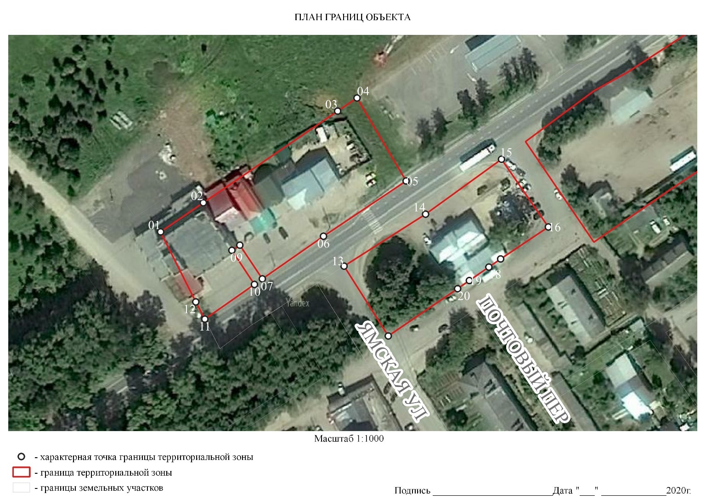

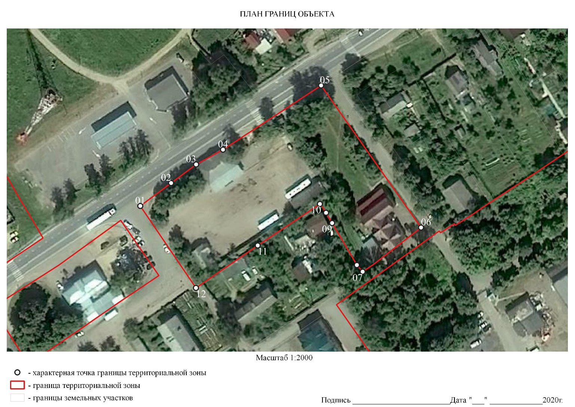

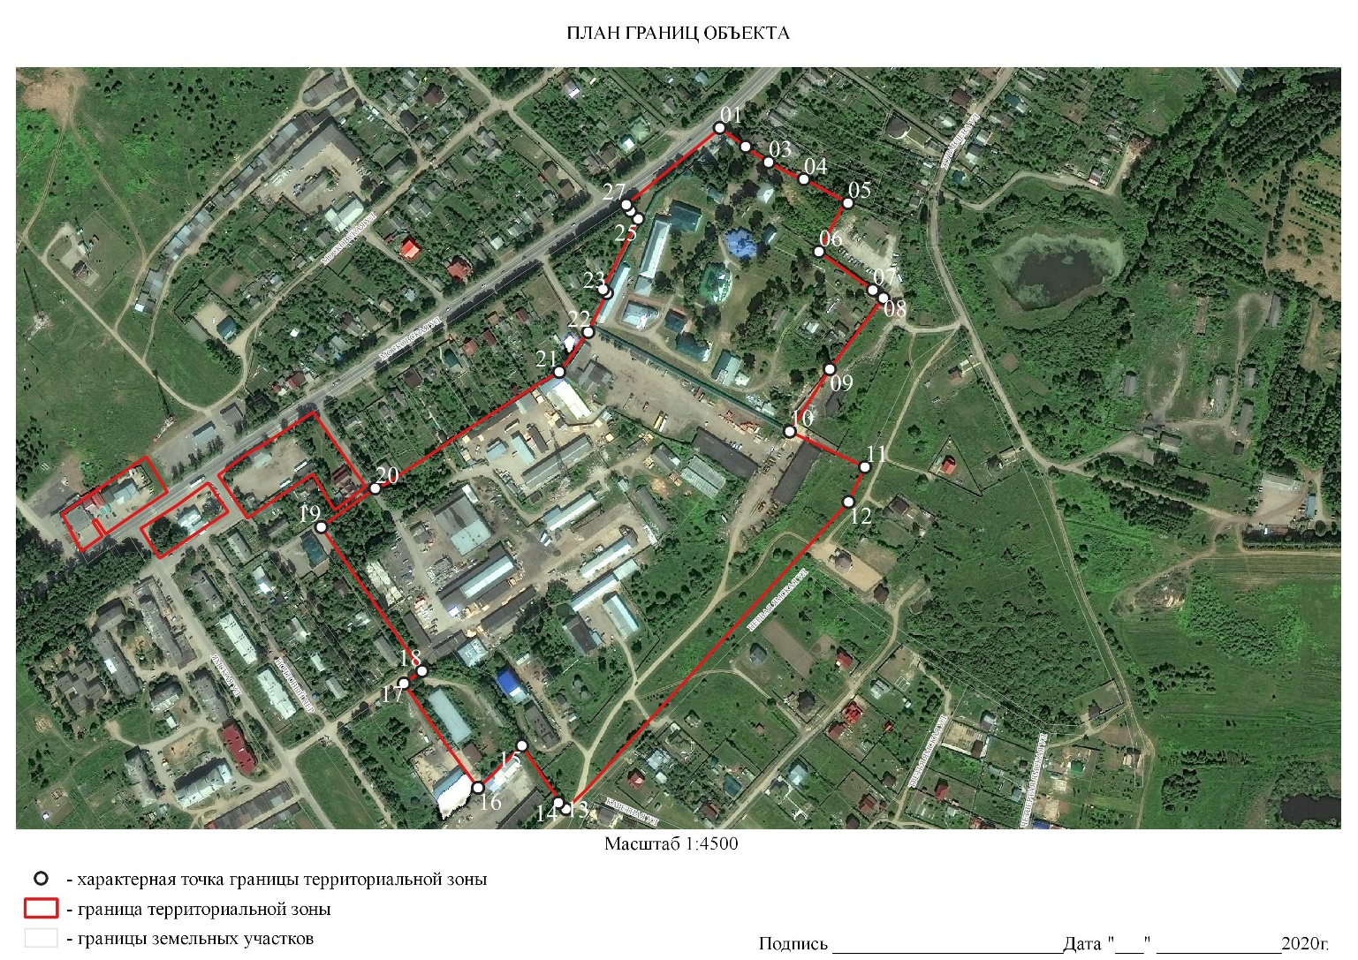

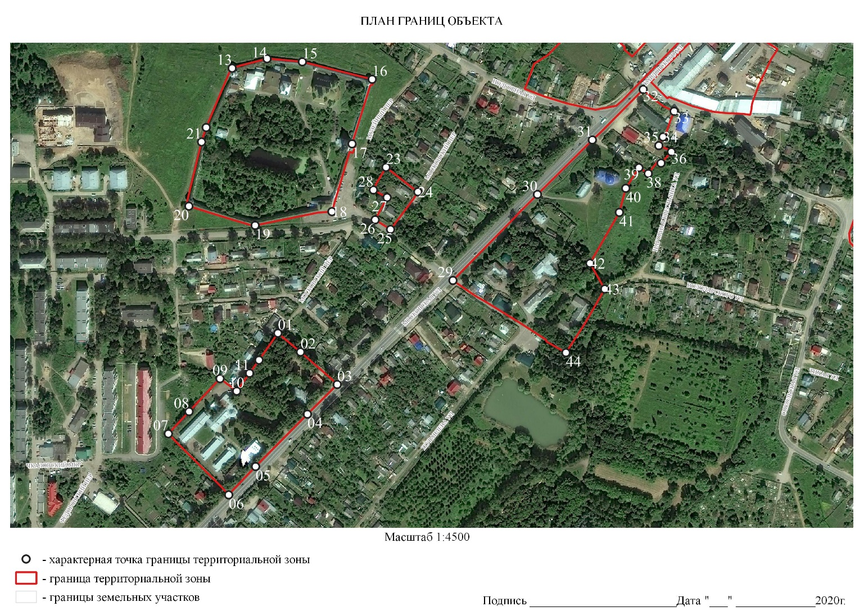
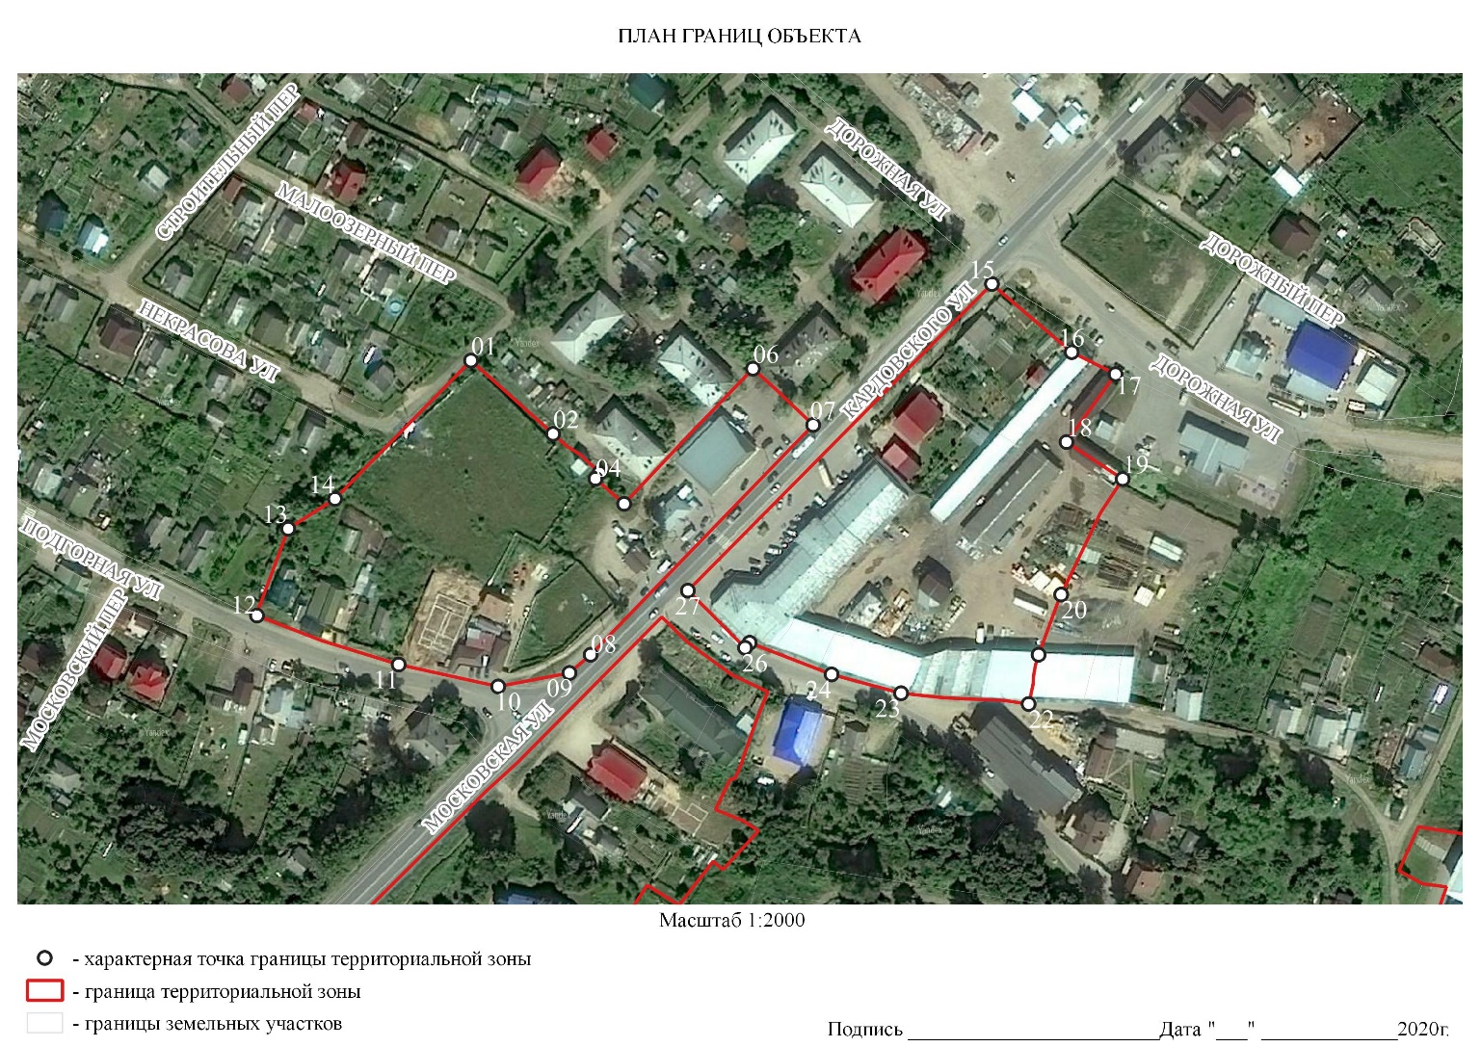
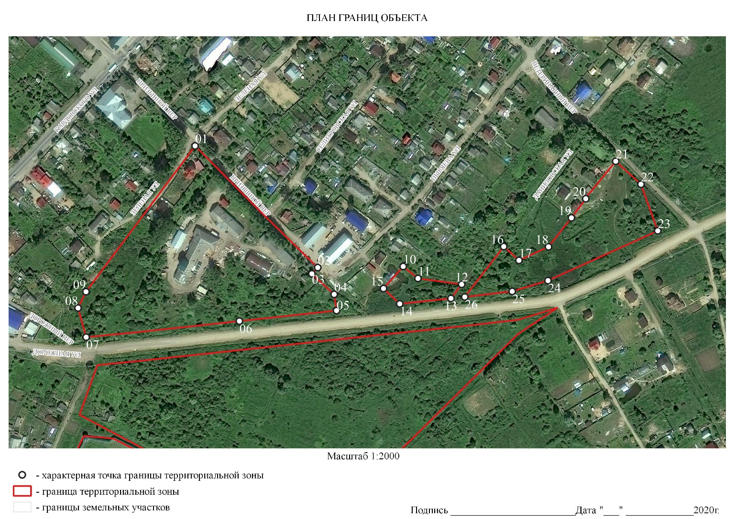

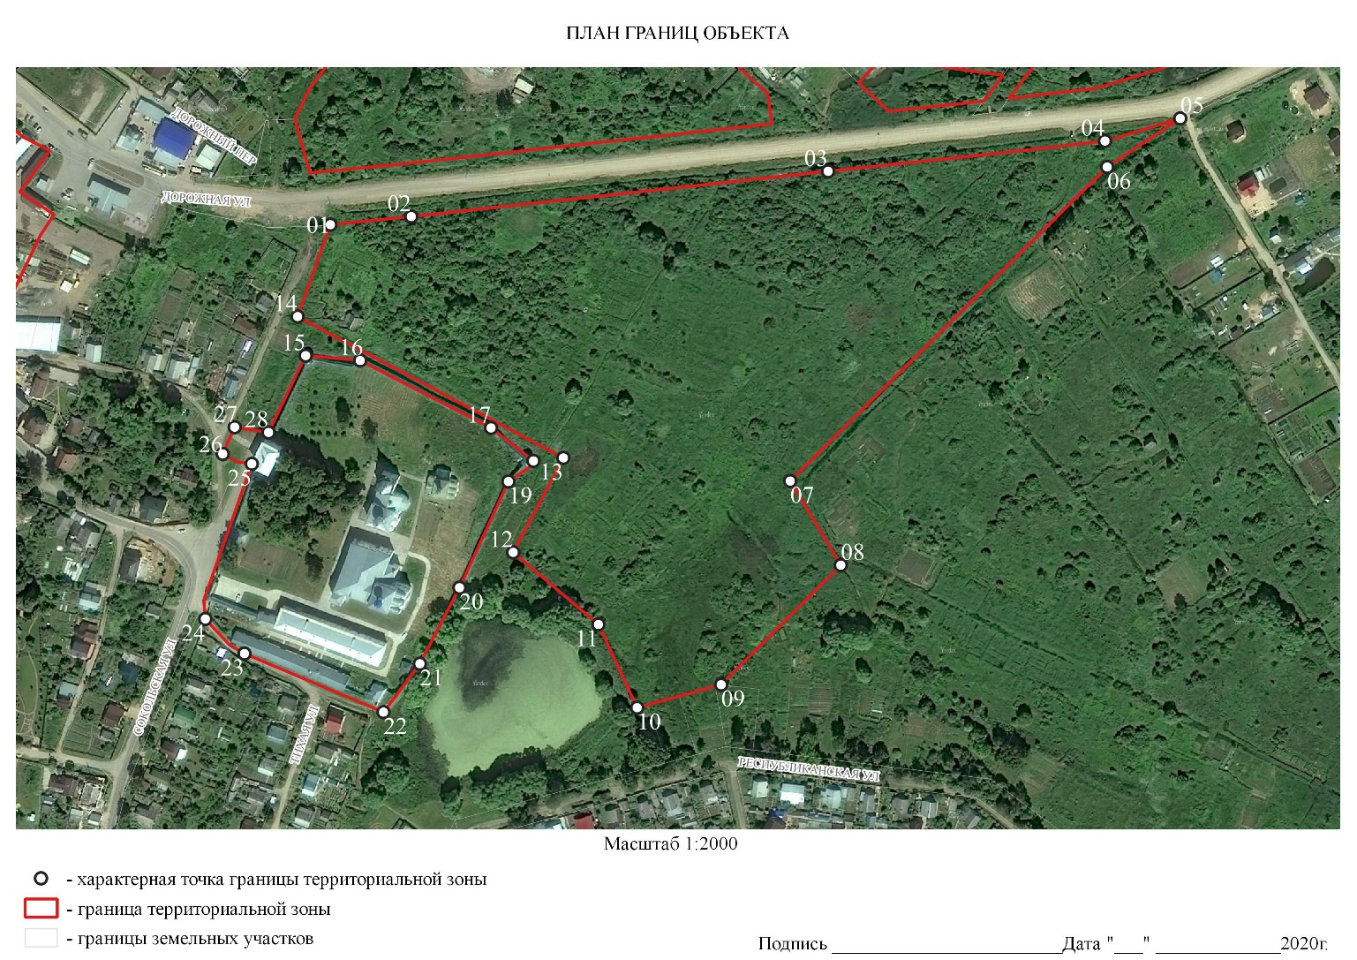

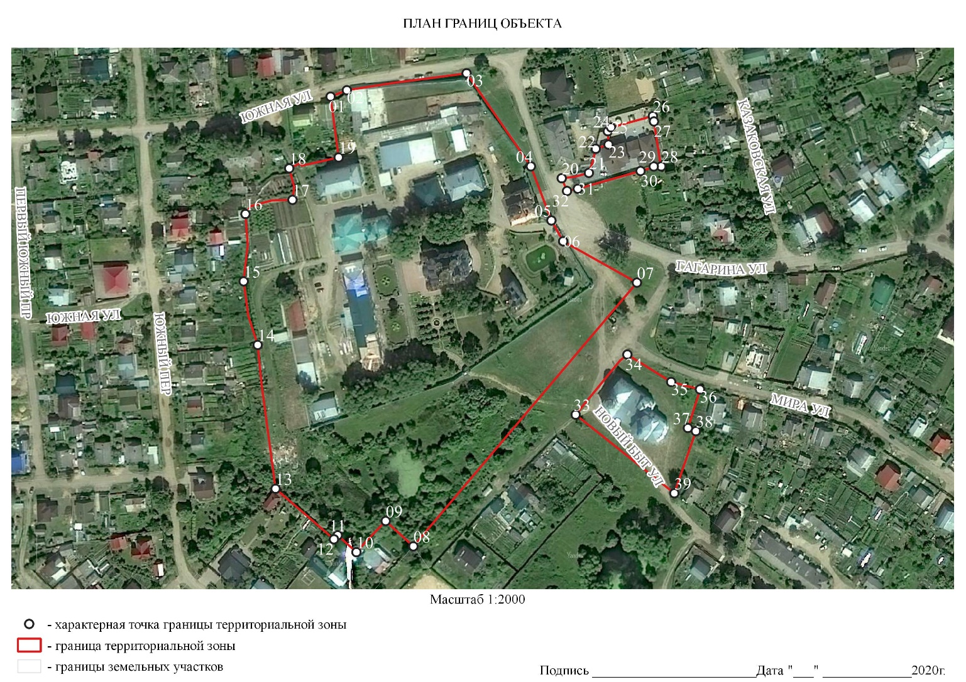

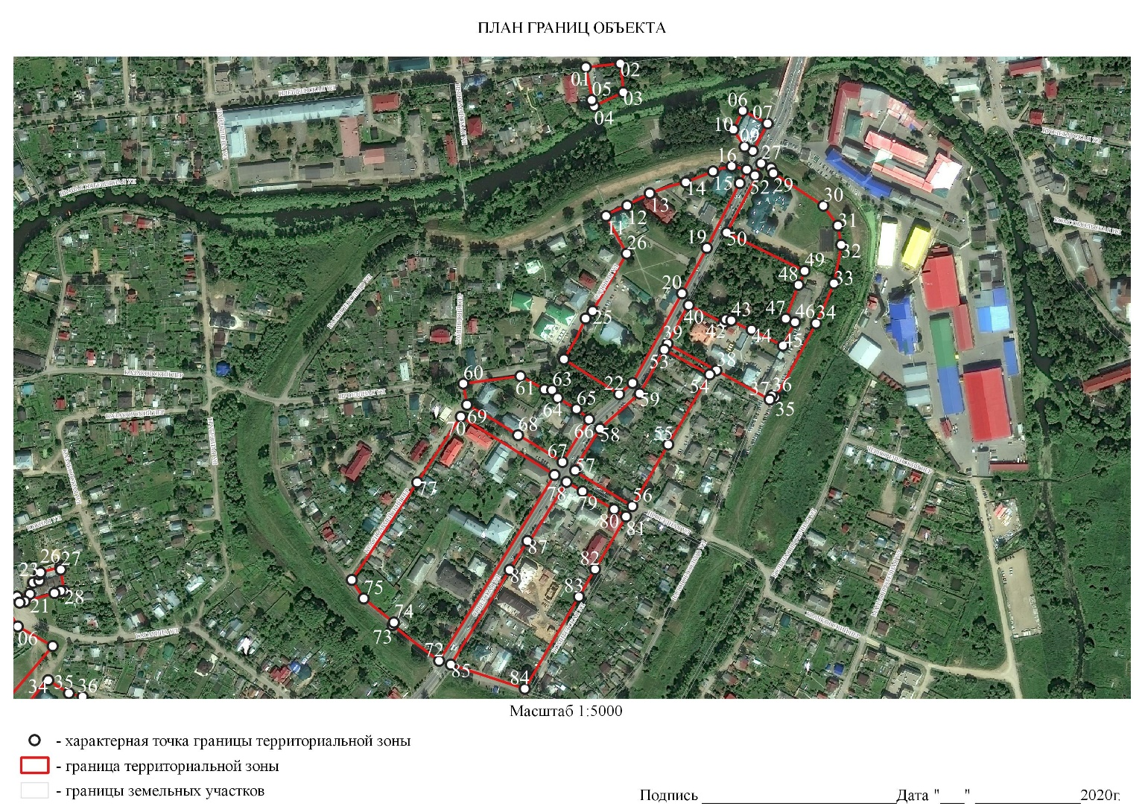

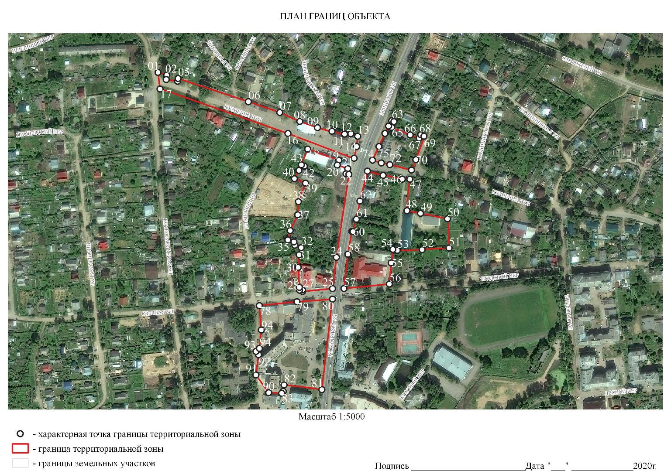

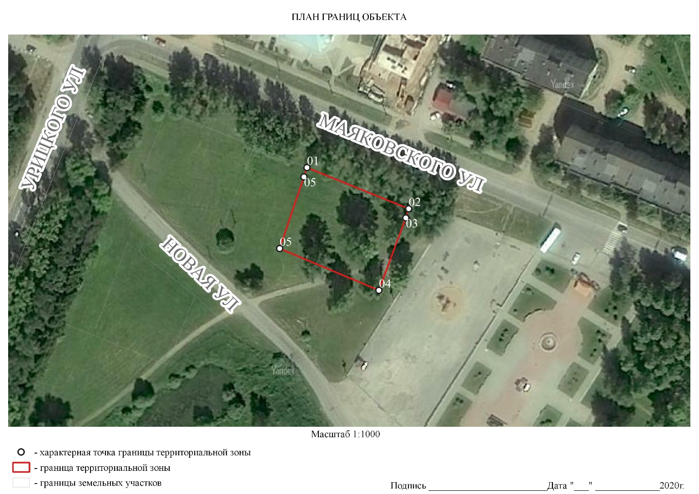
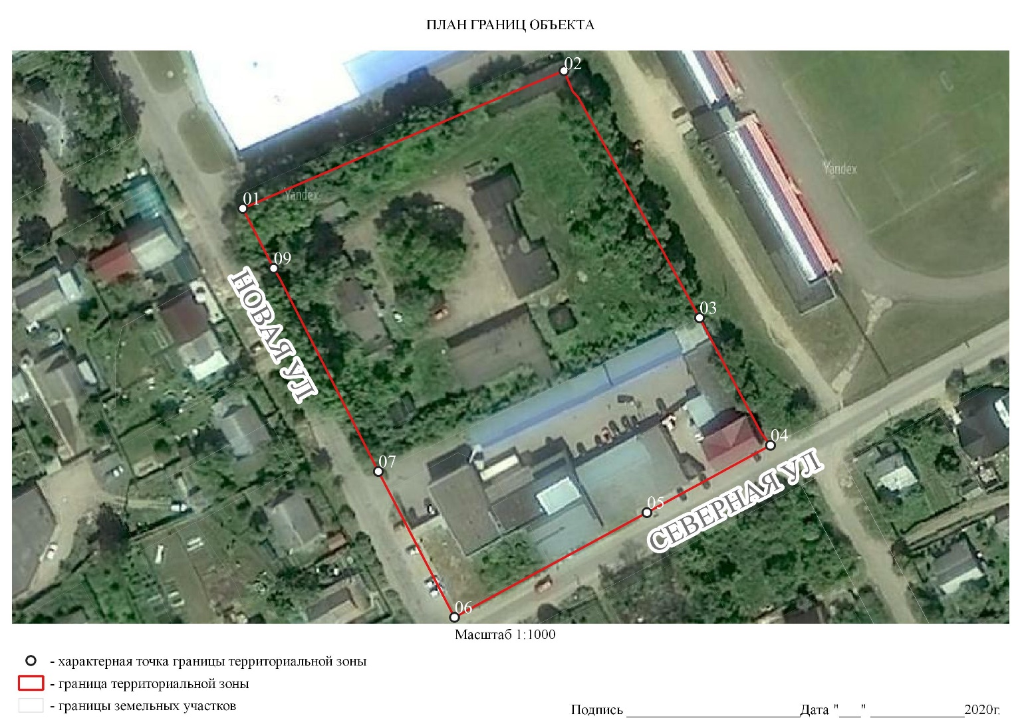

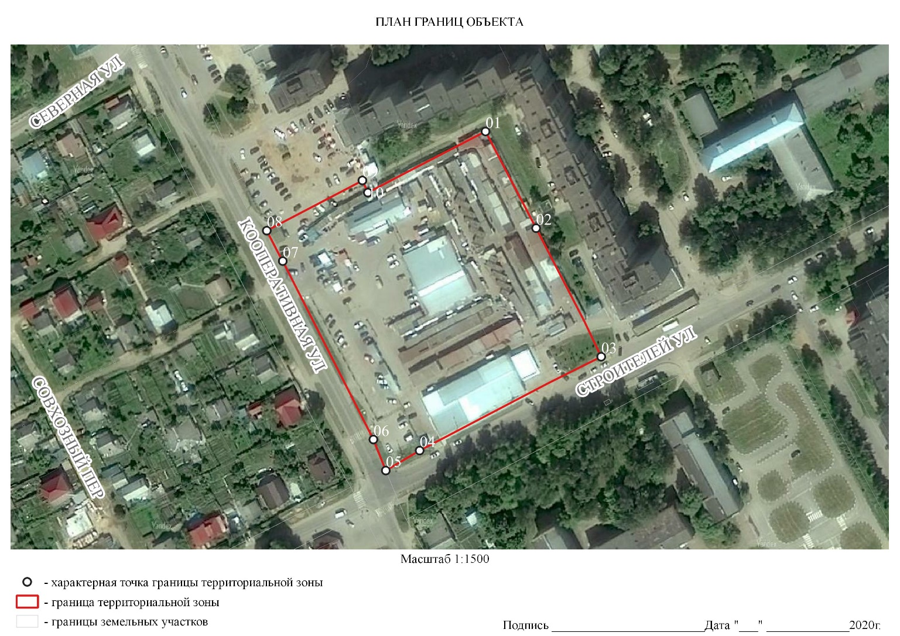
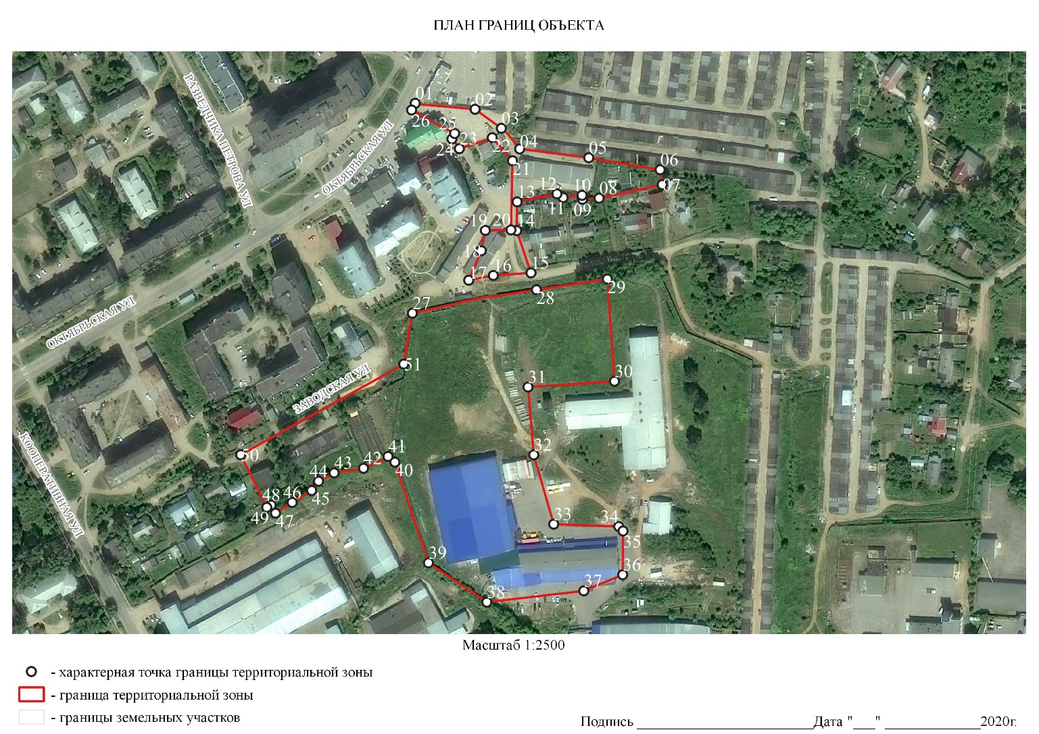

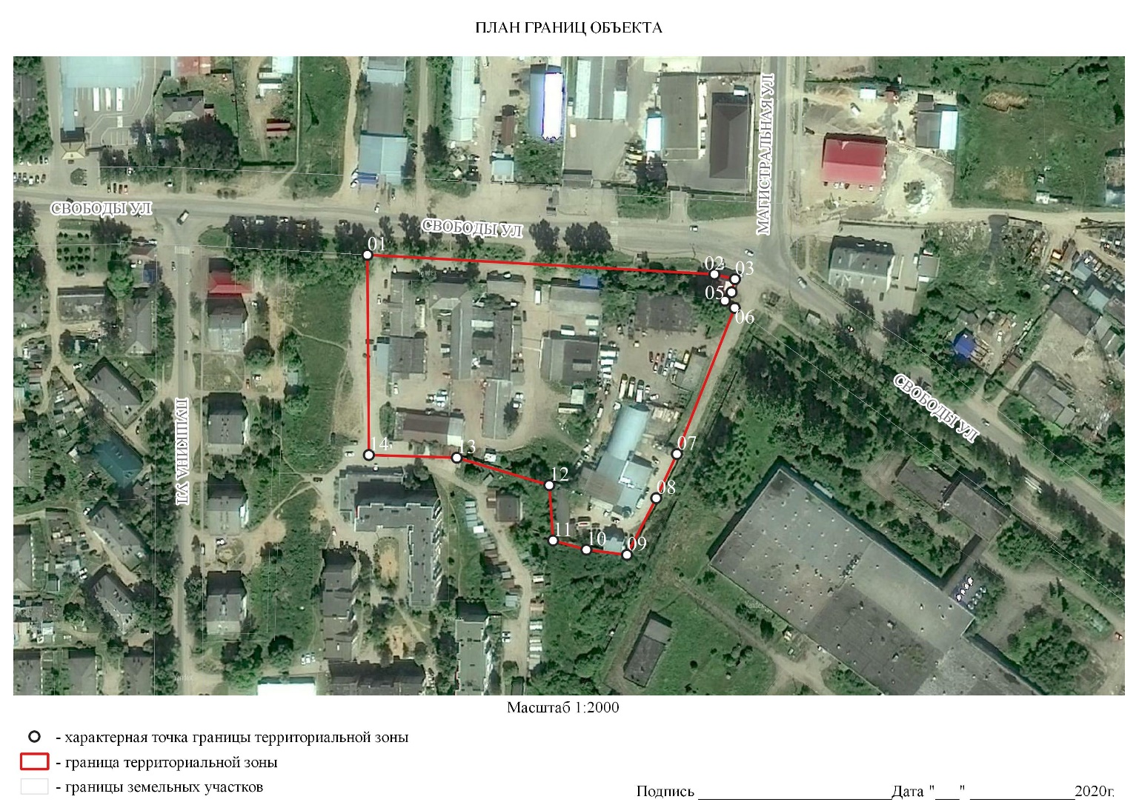
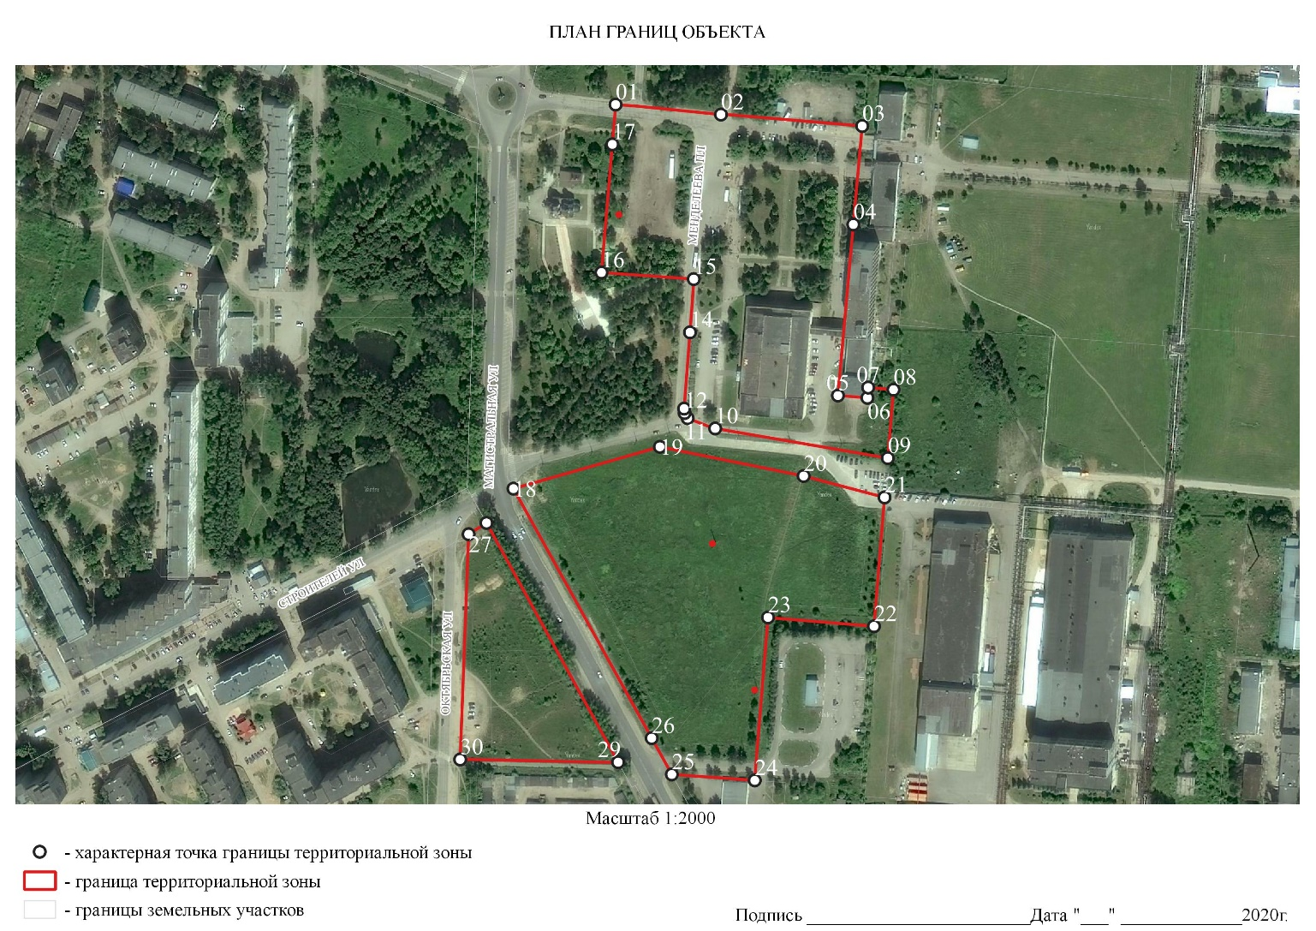

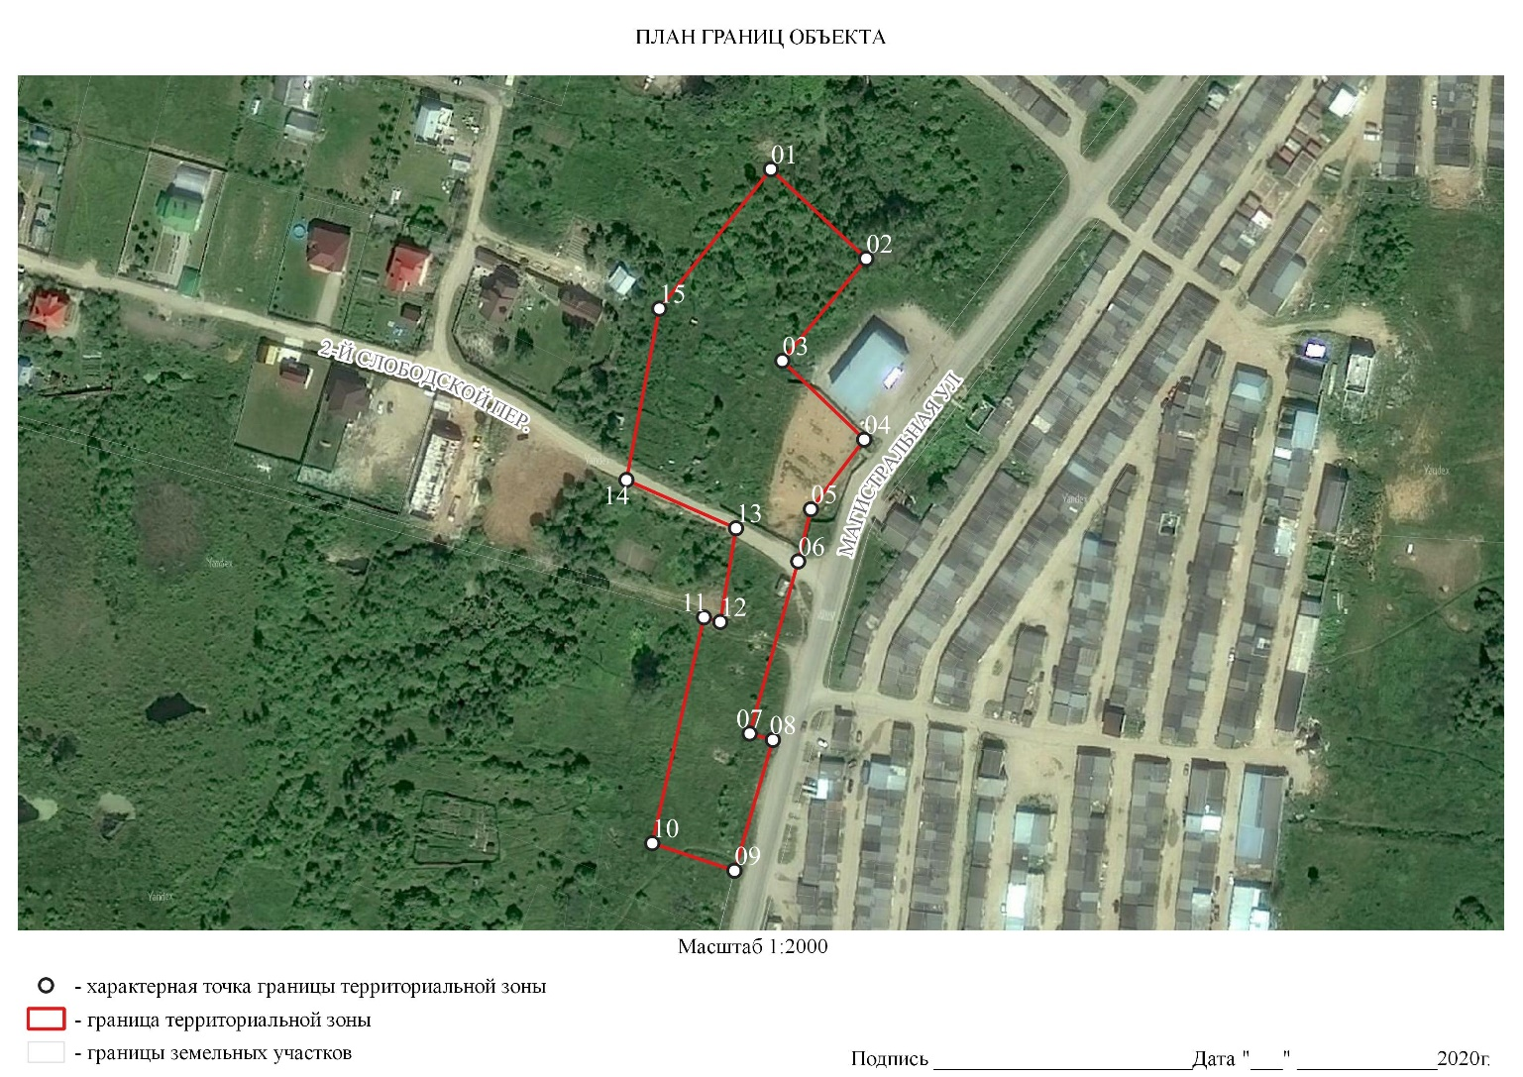
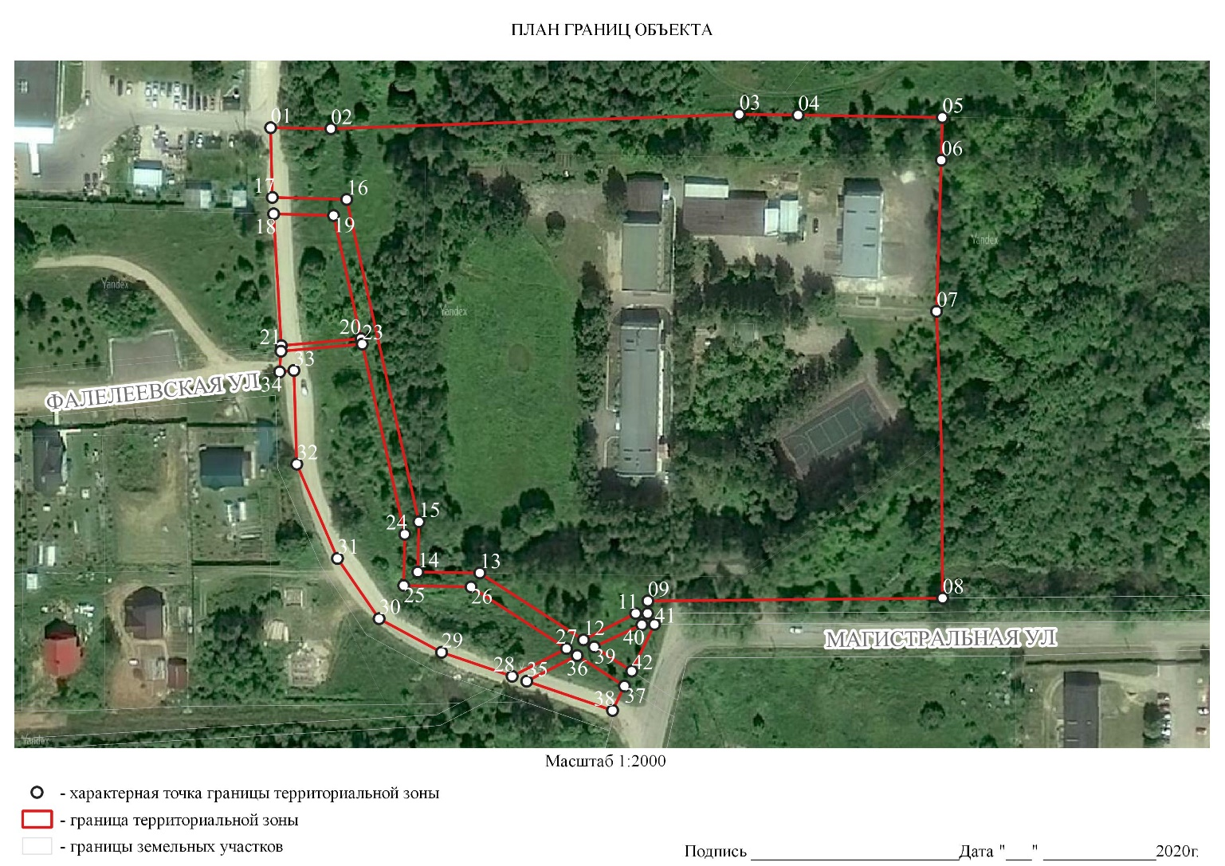

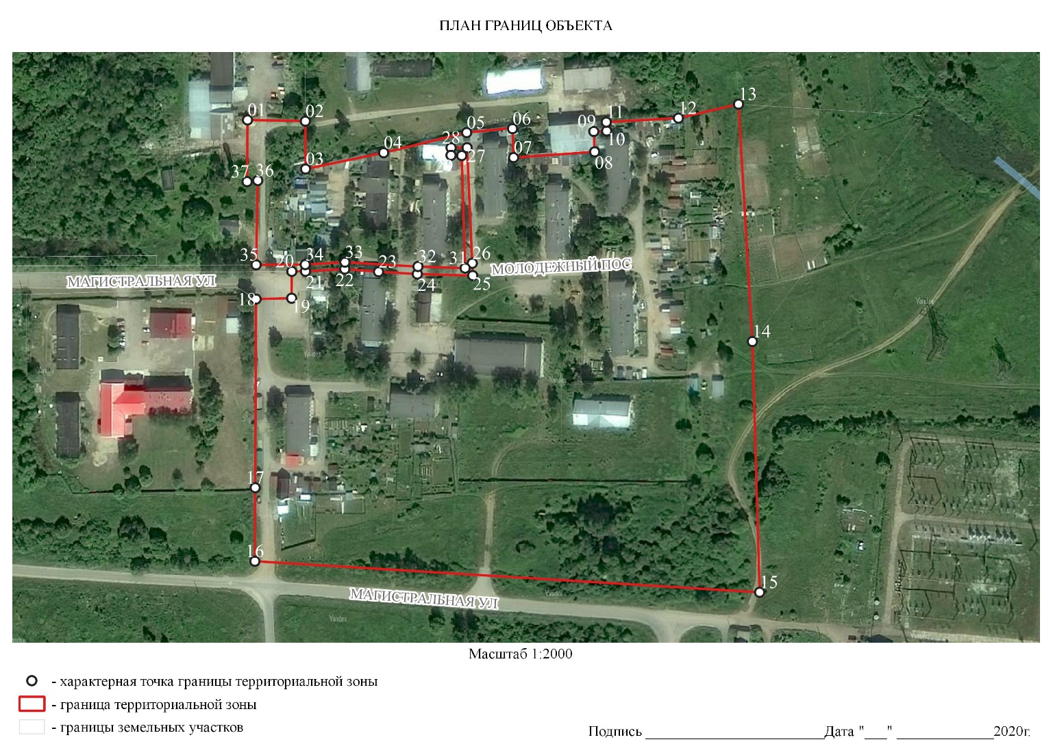

ОПИСАНИЕ МЕСТОПОЛОЖЕНИЯ ГРАНИЦ
ТЕРРИТОРИАЛЬНАЯ ЗОНА ОД-2
(наименование объекта, местоположение границ
которого описано (далее – объект)

Раздел 1

Сведения об объекте
№ п/п | Характеристики объекта | Описание характеристик
1 | 2 | 3
1 | Местоположение объекта | Российская Федерация, Ярославская область, городской округ город Переславль-Залесский, город Переславль-Залесский
2 | Площадь объекта +/- величина погрешности определения площади (Р +/- Дельта Р) | 291 913,03 м²
3 | Иные характеристики объекта | -

Раздел 2

Сведения о местоположении границ объекта
- Система координат МСК-76
- Сведения о характерных точках границ объекта
Обозначение характерных точек границ | Координаты, м |  | Метод определения координат характерной точки | Средняя квадратичная погрешность положения характерной точки (Mt), м | Описание обозначения точки на местности (при наличии)
 | Х | У
1 | 2 | 3 | 4 | 5 | 6
- Сведения о характерных точках части (частей) границы объекта
Обозначение характерных точек границ | Координаты, м |  | Метод определения координат характерной точки | Средняя квадратичная погрешность положения характерной точки (Mt), м | Описание обозначения точки на местности (при наличии)
 | Х | У
1 | 2 | 3 | 4 | 5 | 6
Часть №1
01 | 274448.96 | 1267525 | картометрический | - | -
02 | 274470.3 | 1267546.27 | картометрический | - | -
03 | 274466.2 | 1267552.12 | картометрический | - | -
04 | 274436.88 | 1267597.29 | картометрический | - | -
05 | 274429.51 | 1267608.37 | картометрический | - | -
06 | 274426.24 | 1267613.27 | картометрический | - | -
07 | 274424.51 | 1267613.8 | картометрический | - | -
08 | 274416.58 | 1267628.77 | картометрический | - | -
09 | 274410.96 | 1267639.26 | картометрический | - | -
10 | 274394.39 | 1267663.18 | картометрический | - | -
11 | 274391.79 | 1267668.58 | картометрический | - | -
12 | 274379 | 1267687.87 | картометрический | - | -
13 | 274375.99 | 1267686.57 | картометрический | - | -
14 | 274373.93 | 1267659.08 | картометрический | - | -
15 | 274375.62 | 1267649.02 | картометрический | - | -
16 | 274394.72 | 1267597.03 | картометрический | - | -
17 | 274401.2 | 1267600.68 | картометрический | - | -
18 | 274404.59 | 1267594.18 | картометрический | - | -
19 | 274411.09 | 1267581.78 | картометрический | - | -
20 | 274421.47 | 1267562.09 | картометрический | - | -
21 | 274444.99 | 1267529.54 | картометрический | - | -
Часть №2
01 | 274520.29 | 1267416.13 | картометрический | - | -
02 | 274562.85 | 1267459.23 | картометрический | - | -
03 | 274560.61 | 1267461.51 | картометрический | - | -
04 | 274537.52 | 1267484.89 | картометрический | - | -
05 | 274548.93 | 1267496.05 | картометрический | - | -
06 | 274555.76 | 1267503.1 | картометрический | - | -
07 | 274533.05 | 1267525.98 | картометрический | - | -
08 | 274501.48 | 1267557.78 | картометрический | - | -
09 | 274493.65 | 1267550.59 | картометрический | - | -
10 | 274445.07 | 1267503.49 | картометрический | - | -
Часть №3
01 | 275194.23 | 1267670.77 | картометрический | - | -
02 | 275198.22 | 1267674.11 | картометрический | - | -
03 | 275244.55 | 1267717.42 | картометрический | - | -
04 | 275174.68 | 1267808.81 | картометрический | - | -
05 | 275167.94 | 1267803.96 | картометрический | - | -
06 | 275158.75 | 1267796.6 | картометрический | - | -
07 | 275156.48 | 1267794.05 | картометрический | - | -
08 | 275163.85 | 1267783.98 | картометрический | - | -
09 | 275168.61 | 1267776.61 | картометрический | - | -
10 | 275177.59 | 1267765.24 | картометрический | - | -
11 | 275146.96 | 1267738.47 | картометрический | - | -
12 | 275143.75 | 1267735.14 | картометрический | - | -
Часть №4
01 | 275009.37 | 1268084.37 | картометрический | - | -
02 | 275026.55 | 1268104.29 | картометрический | - | -
03 | 274979.32 | 1268156.51 | картометрический | - | -
04 | 274967.64 | 1268146.72 | картометрический | - | -
05 | 274965.46 | 1268144.89 | картометрический | - | -
Часть №5
01 | 275295.72 | 1268270.99 | картометрический | - | -
02 | 275320.65 | 1268295.19 | картометрический | - | -
03 | 275352.11 | 1268324.76 | картометрический | - | -
04 | 275350.47 | 1268326.84 | картометрический | - | -
05 | 275310.33 | 1268377.51 | картометрический | - | -
06 | 275298.52 | 1268376.34 | картометрический | - | -
07 | 275273.15 | 1268373.83 | картометрический | - | -
08 | 275235.98 | 1268370.2 | картометрический | - | -
09 | 275230.80 | 1268370.85 | картометрический | - | -
10 | 275238.16 | 1268359.04 | картометрический | - | -
11 | 275243.18 | 1268351.09 | картометрический | - | -
12 | 275278.55 | 1268296.88 | картометрический | - | -
13 | 275291.57 | 1268276.95 | картометрический | - | -
Часть №6
01 | 276273.11 | 1268778.2 | картометрический | - | -
02 | 276273.45 | 1268794.71 | картометрический | - | -
03 | 276273.61 | 1268802.34 | картометрический | - | -
04 | 276274.47 | 1268808.8 | картометрический | - | -
05 | 276274.07 | 1268829.49 | картометрический | - | -
06 | 276274.13 | 1268832.45 | картометрический | - | -
07 | 276269.69 | 1268831.98 | картометрический | - | -
08 | 276263.01 | 1268831.42 | картометрический | - | -
09 | 276263.33 | 1268828.89 | картометрический | - | -
10 | 276257.71 | 1268828.58 | картометрический | - | -
11 | 276244.35 | 1268828.02 | картометрический | - | -
12 | 276240.66 | 1268823.74 | картометрический | - | -
13 | 276239.57 | 1268812.47 | картометрический | - | -
14 | 276238.14 | 1268798.56 | картометрический | - | -
15 | 276238.75 | 1268798.48 | картометрический | - | -
16 | 276237.65 | 1268788.23 | картометрический | - | -
17 | 276236.75 | 1268779.13 | картометрический | - | -
18 | 276249.02 | 1268778.82 | картометрический | - | -
19 | 276258.57 | 1268778.57 | картометрический | - | -
Часть №7
01 | 276483.09 | 1268674.59 | картометрический | - | -
02 | 276484.23 | 1268684.32 | картометрический | - | -
03 | 276486.13 | 1268692.87 | картометрический | - | -
04 | 276487.75 | 1268704.24 | картометрический | - | -
05 | 276486.61 | 1268704.41 | картометрический | - | -
06 | 276493.67 | 1268746.37 | картометрический | - | -
07 | 276489.2 | 1268746.97 | картометрический | - | -
08 | 276491.77 | 1268766.02 | картометрический | - | -
09 | 276493.29 | 1268785.05 | картометрический | - | -
10 | 276496.7 | 1268784.73 | картометрический | - | -
11 | 276497.2 | 1268790.71 | картометрический | - | -
12 | 276493.83 | 1268791.01 | картометрический | - | -
13 | 276494.86 | 1268802.47 | картометрический | - | -
14 | 276497.58 | 1268802.37 | картометрический | - | -
15 | 276497.87 | 1268805.64 | картометрический | - | -
16 | 276495.16 | 1268805.75 | картометрический | - | -
17 | 276498.09 | 1268838.94 | картометрический | - | -
18 | 276499.59 | 1268856.1 | картометрический | - | -
19 | 276439.82 | 1268850.37 | картометрический | - | -
20 | 276299.82 | 1268835.2 | картометрический | - | -
21 | 276300.22 | 1268830.68 | картометрический | - | -
22 | 276298.66 | 1268828.08 | картометрический | - | -
23 | 276297.85 | 1268825.29 | картометрический | - | -
24 | 276298.54 | 1268818.15 | картометрический | - | -
25 | 276299.75 | 1268805.71 | картометрический | - | -
26 | 276301.46 | 1268789.79 | картометрический | - | -
27 | 276291.1 | 1268694.8 | картометрический | - | -
28 | 276305.14 | 1268693.32 | картометрический | - | -
29 | 276305.09 | 1268692.82 | картометрический | - | -
30 | 276339.33 | 1268689.12 | картометрический | - | -
31 | 276339.40 | 1268689.71 | картометрический | - | -
Часть №8
01 | 276358.92 | 1268622.34 | картометрический | - | -
02 | 276363.34 | 1268665.45 | картометрический | - | -
03 | 276347.54 | 1268667.41 | картометрический | - | -
04 | 276292.56 | 1268673.47 | картометрический | - | -
05 | 276289.4 | 1268674.12 | картометрический | - | -
06 | 276288.32 | 1268663.91 | картометрический | - | -
07 | 276283.51 | 1268628.98 | картометрический | - | -
08 | 276287.79 | 1268628.53 | картометрический | - | -
09 | 276341.96 | 1268622.38 | картометрический | - | -
Часть №9
01 | 276466.52 | 1268509.42 | картометрический | - | -
02 | 276468.47 | 276468.47 | картометрический | - | -
03 | 276471.13 | 1268553.16 | картометрический | - | -
04 | 276473.57 | 1268570.44 | картометрический | - | -
05 | 276473.25 | 1268577.1 | картометрический | - | -
06 | 276477.78 | 1268620.64 | картометрический | - | -
07 | 276481.03 | 1268650.11 | картометрический | - | -
08 | 276437.22 | 1268655.26 | картометрический | - | -
09 | 276431.59 | 1268656.1 | картометрический | - | -
10 | 276424.48 | 1268656.97 | картометрический | - | -
11 | 276416.23 | 1268657.69 | картометрический | - | -
12 | 276412.24 | 1268658.04 | картометрический | - | -
13 | 276392.22 | 1268660.81 | картометрический | - | -
14 | 276389.29 | 1268642.6 | картометрический | - | -
15 | 276387.39 | 1268631.48 | картометрический | - | -
16 | 276394.56 | 1268630.74 | картометрический | - | -
17 | 276395.31 | 1268629.82 | картометрический | - | -
18 | 276409.11 | 1268628.47 | картометрический | - | -
19 | 276407.07 | 1268604.99 | картометрический | - | -
20 | 276385.72 | 1268606.41 | картометрический | - | -
21 | 276381.22 | 1268602.68 | картометрический | - | -
22 | 276357.3 | 1268604.6 | картометрический | - | -
23 | 276355.69 | 1268592.96 | картометрический | - | -
24 | 276373.74 | 1268590.54 | картометрический | - | -
25 | 276378.54 | 1268586.79 | картометрический | - | -
26 | 276377.6 | 1268574.65 | картометрический | - | -
27 | 276376.64 | 1268567.58 | картометрический | - | -
28 | 276370.09 | 1268522.72 | картометрический | - | -
29 | 276399.85 | 1268518.97 | картометрический | - | -
30 | 276419.71 | 1268517.09 | картометрический | - | -
31 | 276421.59 | 1268516.7 | картометрический | - | -
32 | 276437.45 | 1268514.69 | картометрический | - | -
33 | 276437.4 | 1268513.17 | картометрический | - | -
34 | 276465.01 | 1268509.59 | картометрический | - | -
Часть №10
01 | 276383.3 | 1268859.3 | картометрический | - | -
02 | 276387.48 | 1268917.26 | картометрический | - | -
03 | 276384.87 | 1268917.33 | картометрический | - | -
04 | 276372.36 | 1268918.1 | картометрический | - | -
05 | 276365.51 | 1268918.12 | картометрический | - | -
06 | 276328.83 | 1268920.13 | картометрический | - | -
07 | 276328.48 | 1268940.37 | картометрический | - | -
08 | 276326.09 | 1268954.54 | картометрический | - | -
09 | 276324.58 | 1268960.63 | картометрический | - | -
10 | 276321.79 | 1268971.86 | картометрический | - | -
11 | 276320.69 | 1268971.84 | картометрический | - | -
12 | 276321.33 | 1268979.33 | картометрический | - | -
13 | 276322.73 | 1268979.39 | картометрический | - | -
14 | 276325.28 | 1268979.18 | картометрический | - | -
15 | 276330.8 | 1268988.04 | картометрический | - | -
16 | 276331.01 | 1268991.54 | картометрический | - | -
17 | 276342.31 | 1268992.7 | картометрический | - | -
18 | 276342.81 | 1269002.01 | картометрический | - | -
19 | 276342.07 | 1269002.07 | картометрический | - | -
20 | 276342.70 | 1269011.84 | картометрический | - | -
21 | 276345.08 | 1269048.37 | картометрический | - | -
22 | 276345.35 | 1269050.74 | картометрический | - | -
23 | 276308.21 | 1269054.23 | картометрический | - | -
24 | 276308 | 1269051.86 | картометрический | - | -
25 | 276305.23 | 1269021.12 | картометрический | - | -
26 | 276303.49 | 1269021 | картометрический | - | -
27 | 276291.97 | 1269021.99 | картометрический | - | -
28 | 276291.02 | 1269022.03 | картометрический | - | -
29 | 276290.03 | 1269010.21 | картометрический | - | -
30 | 276285.13 | 1269008.87 | картометрический | - | -
31 | 276281.59 | 1269007.90 | картометрический | - | -
32 | 276277.45 | 1269003.64 | картометрический | - | -
33 | 276273.33 | 1269000.69 | картометрический | - | -
34 | 276268.71 | 1268997.33 | картометрический | - | -
35 | 276261.96 | 1268996.66 | картометрический | - | -
36 | 276261.21 | 1268986.74 | картометрический | - | -
37 | 276261.29 | 1268983.46 | картометрический | - | -
38 | 276260.28 | 1268968.77 | картометрический | - | -
39 | 276259.64 | 1268938.64 | картометрический | - | -
40 | 276258.91 | 1268863.67 | картометрический | - | -
41 | 276261.17 | 1268845.82 | картометрический | - | -
42 | 276289.8 | 1268848.85 | картометрический | - | -
Часть №11
01 | 276231.86 | 1268909.76 | картометрический | - | -
02 | 276232.6 | 1268946.58 | картометрический | - | -
03 | 276232.88 | 1268949.29 | картометрический | - | -
04 | 276234.2 | 1268963.01 | картометрический | - | -
05 | 276244.89 | 1269060.19 | картометрический | - | -
06 | 276176.62 | 1269066.69 | картометрический | - | -
07 | 276150.69 | 1269071.67 | картометрический | - | -
08 | 276147.83 | 1269044 | картометрический | - | -
09 | 276146.14 | 1269047.12 | картометрический | - | -
10 | 276147.05 | 1269058.81 | картометрический | - | -
11 | 276143.86 | 1269059.17 | картометрический | - | -
12 | 276145.53 | 1269079.6 | картометрический | - | -
13 | 276120.87 | 1269089 | картометрический | - | -
14 | 276075.06 | 1269108.37 | картометрический | - | -
15 | 276068.71 | 1269087.96 | картометрический | - | -
16 | 276182.54 | 1268983.32 | картометрический | - | -
17 | 276208.98 | 1268914.58 | картометрический | - | -
Часть №12
01 | 276245.97 | 1269070.12 | картометрический | - | -
02 | 276258.64 | 1269188.40 | картометрический | - | -
03 | 276254.29 | 1269188.72 | картометрический | - | -
04 | 276236.78 | 1269190.16 | картометрический | - | -
05 | 276218.21 | 1269191.67 | картометрический | - | -
06 | 276185.88 | 1269193.29 | картометрический | - | -
07 | 276184.94 | 1269179.29 | картометрический | - | -
08 | 276175.17 | 1269180.11 | картометрический | - | -
09 | 276172.41 | 1269160.84 | картометрический | - | -
10 | 276170.9 | 1269142.88 | картометрический | - | -
11 | 276172.91 | 1269138.21 | картометрический | - | -
12 | 276175.52 | 1269133.55 | картометрический | - | -
13 | 276169.85 | 1269088.03 | картометрический | - | -
14 | 276168.01 | 1269081.49 | картометрический | - | -
15 | 276184.35 | 1269075.94 | картометрический | - | -
Часть №13
01 | 276044.64 | 1269101.88 | картометрический | - | -
02 | 276050.19 | 1269118.89 | картометрический | - | -
03 | 276025.4 | 1269129.38 | картометрический | - | -
04 | 276019.99 | 1269131.5 | картометрический | - | -
05 | 276019.86 | 1269130.9 | картометрический | - | -
06 | 276018.89 | 1269131.15 | картометрический | - | -
07 | 276019.05 | 1269131.86 | картометрический | - | -
08 | 275943.58 | 1269161.37 | картометрический | - | -
09 | 275935.77 | 1269132.67 | картометрический | - | -
10 | 275941.43 | 1269131.79 | картометрический | - | -
11 | 275946.3 | 1269130.58 | картометрический | - | -
12 | 275945.78 | 1269128.58 | картометрический | - | -
13 | 275953.8 | 1269126.47 | картометрический | - | -
14 | 275954.09 | 1269127.61 | картометрический | - | -
15 | 276015.39 | 1269110.94 | картометрический | - | -
16 | 276017.49 | 1269110.39 | картометрический | - | -
17 | 276022.16 | 1269109.94 | картометрический | - | -
18 | 276042.81 | 1269102.77 | картометрический | - | -
Часть №14
01 | 276820.59 | 1271031.59 | картометрический | - | -
02 | 276820.22 | 1271041.91 | картометрический | - | -
03 | 276818.91 | 1271110.17 | картометрический | - | -
04 | 276823.3 | 1271110.64 | картометрический | - | -
05 | 276821.27 | 1271173.94 | картометрический | - | -
06 | 276791.43 | 1271172.95 | картометрический | - | -
07 | 276719.71 | 1271171.32 | картометрический | - | -
08 | 276665.86 | 1271168.67 | картометрический | - | -
09 | 276668.51 | 1271111.46 | картометрический | - | -
10 | 276669.33 | 1271109.05 | картометрический | - | -
11 | 276670.97 | 1271107.19 | картометрический | - | -
12 | 276672.74 | 1271062.51 | картометрический | - | -
13 | 276697.6 | 1271063.06 | картометрический | - | -
14 | 276698.34 | 1271030.69 | картометрический | - | -
15 | 276698.49 | 1271028.41 | картометрический | - | -
16 | 276798.45 | 1271031.29 | картометрический | - | -
Часть №15
01 | 278067.05 | 1270668.58 | картометрический | - | -
02 | 278066.52 | 1270673.24 | картометрический | - | -
03 | 278065.58 | 1270680.79 | картометрический | - | -
04 | 278064.86 | 1270686.33 | картометрический | - | -
05 | 278062.73 | 1270701.63 | картометрический | - | -
06 | 278054.42 | 1270779.95 | картометрический | - | -
07 | 278065.27 | 1270781.72 | картометрический | - | -
08 | 278065.06 | 1270784.43 | картометрический | - | -
09 | 278064.5 | 1270791.69 | картометрический | - | -
10 | 278015.09 | 1270793.44 | картометрический | - | -
11 | 277988.11 | 1270794.39 | картометрический | - | -
12 | 277925.66 | 1270789.64 | картометрический | - | -
13 | 277919.25 | 1270789.15 | картометрический | - | -
14 | 277896.47 | 1270787.42 | картометрический | - | -
15 | 277892.03 | 1270849.86 | картометрический | - | -
16 | 277857.67 | 1270846.77 | картометрический | - | -
17 | 277865.24 | 1270757.25 | картометрический | - | -
18 | 277865.42 | 1270751.12 | картометрический | - | -
19 | 277871.03 | 1270695 | картометрический | - | -
20 | 277872.18 | 1270679.79 | картометрический | - | -
21 | 277878.44 | 1270621.39 | картометрический | - | -
22 | 278020.16 | 1270657.05 | картометрический | - | -
Часть №16
01 | 278429.24 | 1269983.96 | картометрический | - | -
02 | 278370.05 | 1270140.81 | картометрический | - | -
03 | 278363.6 | 1270138.32 | картометрический | - | -
04 | 278359.87 | 1270136.85 | картометрический | - | -
05 | 278348.3 | 1270167.57 | картометрический | - | -
06 | 278336.38 | 1270163.67 | картометрический | - | -
07 | 278348.52 | 1270132.43 | картометрический | - | -
08 | 278346.75 | 1270131.75 | картометрический | - | -
09 | 278208.07 | 1270077.77 | картометрический | - | -
10 | 278189.16 | 1270124.42 | картометрический | - | -
11 | 278126.53 | 1270278.87 | картометрический | - | -
12 | 278050.62 | 1270466.07 | картометрический | - | -
13 | 278060.66 | 1270469.79 | картометрический | - | -
14 | 278039.95 | 1270525.29 | картометрический | - | -
15 | 278028.03 | 1270557.24 | картометрический | - | -
16 | 278023.5 | 1270569.37 | картометрический | - | -
17 | 278021.98 | 1270573.45 | картометрический | - | -
18 | 278021.54 | 1270574.87 | картометрический | - | -
19 | 278020.59 | 1270577.9 | картометрический | - | -
20 | 278015.65 | 1270593.77 | картометрический | - | -
21 | 278003.82 | 1270631.73 | картометрический | - | -
22 | 277907.14 | 1270607.07 | картометрический | - | -
23 | 277898.31 | 1270582.08 | картометрический | - | -
24 | 277959.31 | 1270432.33 | картометрический | - | -
25 | 277964.77 | 1270418.4 | картометрический | - | -
26 | 277968.43 | 1270409.09 | картометрический | - | -
27 | 278011.81 | 1270298.53 | картометрический | - | -
28 | 278008.76 | 1270297.36 | картометрический | - | -
29 | 278006.76 | 1270297.41 | картометрический | - | -
30 | 278009.21 | 1270290.9 | картометрический | - | -
31 | 278010.27 | 1270291.78 | картометрический | - | -
32 | 278014.38 | 1270292.81 | картометрический | - | -
33 | 278027.86 | 1270258.59 | картометрический | - | -
34 | 278022.93 | 1270255.7 | картометрический | - | -
35 | 278025.97 | 1270248.03 | картометрический | - | -
36 | 278030.83 | 1270237.2 | картометрический | - | -
37 | 278036.8 | 1270239.95 | картометрический | - | -
38 | 278139.45 | 1269985.08 | картометрический | - | -
39 | 278140.96 | 1269981.4 | картометрический | - | -
40 | 278153.1 | 1269951.21 | картометрический | - | -
41 | 278155.69 | 1269944.78 | картометрический | - | -
42 | 278175.46 | 1269895.7 | картометрический | - | -
43 | 278179.1 | 1269886.66 | картометрический | - | -
44 | 278181.44 | 1269887.57 | картометрический | - | -
45 | 278186.51 | 1269889.55 | картометрический | - | -
46 | 278192.11 | 1269891.72 | картометрический | - | -
47 | 278198.96 | 1269894.39 | картометрический | - | -
48 | 278204.95 | 1269896.72 | картометрический | - | -
49 | 278405.96 | 1269974.9 | картометрический | - | -
Часть №17
01 | 278281.41 | 1269794.43 | картометрический | - | -
02 | 278245.36 | 1269885.12 | картометрический | - | -
03 | 278239.58 | 1269882.87 | картометрический | - | -
04 | 278238.71 | 1269885.02 | картометрический | - | -
05 | 278233.82 | 1269897.1 | картометрический | - | -
06 | 278219.85 | 1269891.75 | картометрический | - | -
07 | 278224.81 | 1269879.52 | картометрический | - | -
08 | 278225.77 | 1269877.16 | картометрический | - | -
09 | 278223.16 | 1269876.12 | картометрический | - | -
10 | 278188.84 | 1269862.45 | картометрический | - | -
11 | 278224.77 | 1269773.23 | картометрический | - | -
12 | 278262.05 | 1269787.03 | картометрический | - | -
13 | 278276.21 | 1269792.2 | картометрический | - | -
Часть №18
01 | 278323.52 | 1269698.15 | картометрический | - | -
02 | 278319.9 | 1269701.77 | картометрический | - | -
03 | 278314.82 | 1269713.23 | картометрический | - | -
04 | 278308.45 | 1269727.01 | картометрический | - | -
05 | 278287.29 | 1269778.66 | картометрический | - | -
06 | 278283.11 | 1269790.17 | картометрический | - | -
07 | 278226.65 | 1269768.58 | картометрический | - | -
08 | 278264.74 | 1269674.01 | картометрический | - | -
Часть №19
01 | 278371.69 | 1269584.26 | картометрический | - | -
02 | 278363.03 | 1269605.98 | картометрический | - | -
03 | 278353.91 | 1269628.84 | картометрический | - | -
04 | 278352.09 | 1269633.41 | картометрический | - | -
05 | 278339.88 | 1269663.12 | картометрический | - | -
06 | 278329.62 | 1269691.87 | картометрический | - | -
07 | 278329.13 | 1269692.93 | картометрический | - | -
08 | 278267.36 | 1269667.47 | картометрический | - | -
09 | 278271.23 | 1269657.88 | картометрический | - | -
10 | 278272.52 | 1269654.66 | картометрический | - | -
11 | 278274.76 | 1269649.1 | картометрический | - | -
12 | 278274.97 | 1269648.59 | картометрический | - | -
13 | 278290.5 | 1269610.04 | картометрический | - | -
14 | 278291.91 | 1269606.55 | картометрический | - | -
15 | 278288.91 | 1269605.06 | картометрический | - | -
16 | 278307.29 | 1269558.56 | картометрический | - | -
17 | 278310.72 | 1269559.8 | картометрический | - | -
18 | 278313.94 | 1269561.02 | картометрический | - | -

Часть 3

Сведения о местоположении измененных (уточненных) границ объекта
- Система координат
- Сведения о характерных точках границ объекта
Обозначение характерных точек границ | Существующие координаты, м |  | Измененные (уточненные) координаты, м |  | Метод определения координат характерной точки | Средняя квадратичная погрешность положения характерной точки (Mt), м | Описание обозначения точки на местности (при наличии)
 | Х | У | Х | У
1 | 2 | 3 | 4 | 5 | 6 | 7 | 8
- Сведения о характерных точках части (частей) границы объекта
Часть №1
Часть №2
Часть №….

Раздел 4
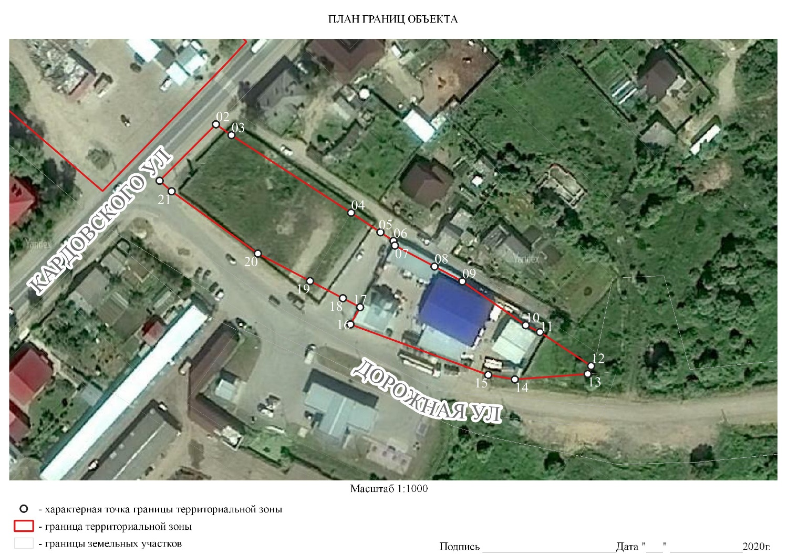

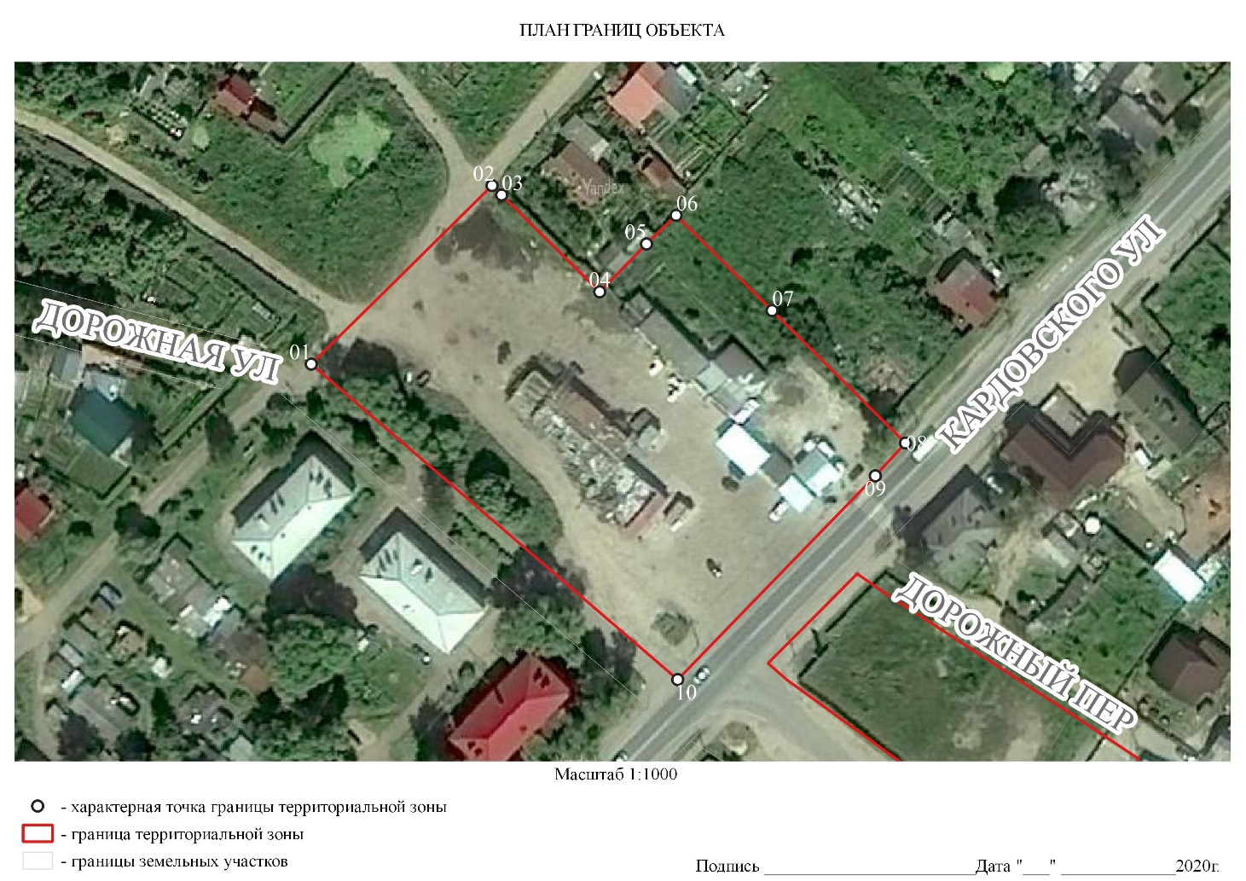

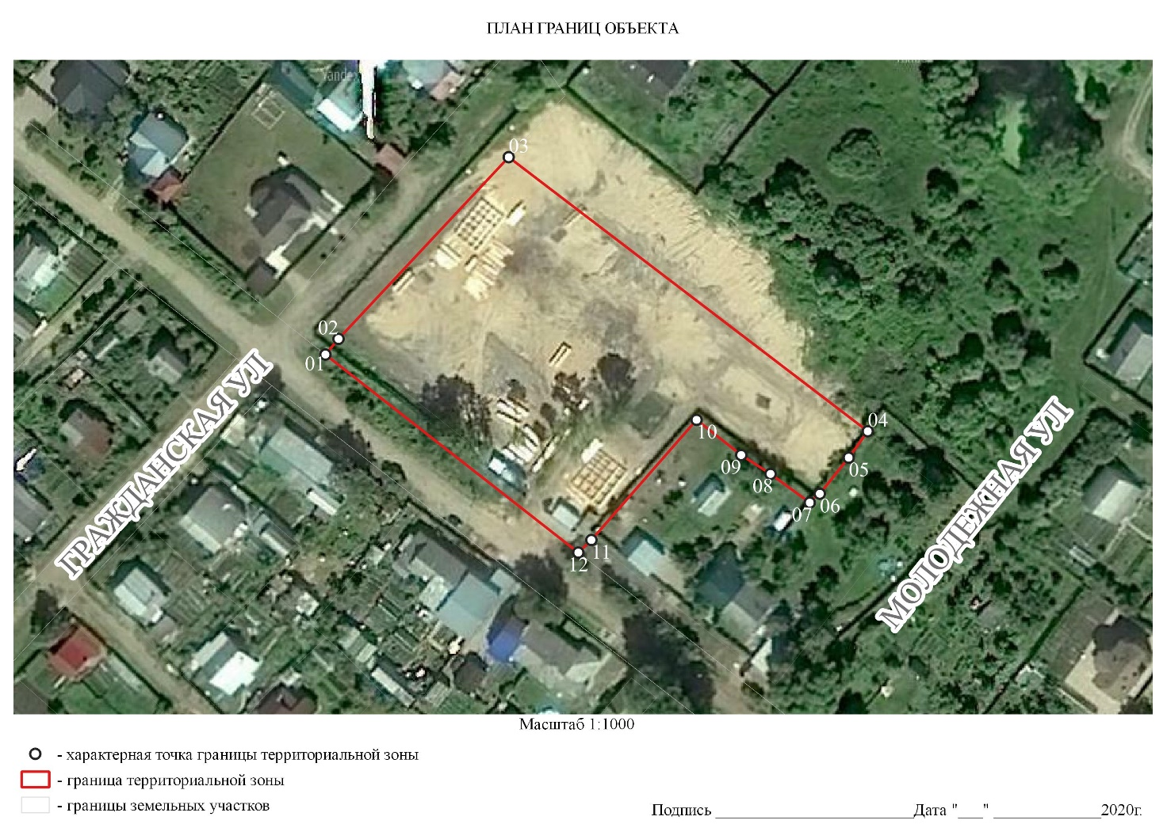
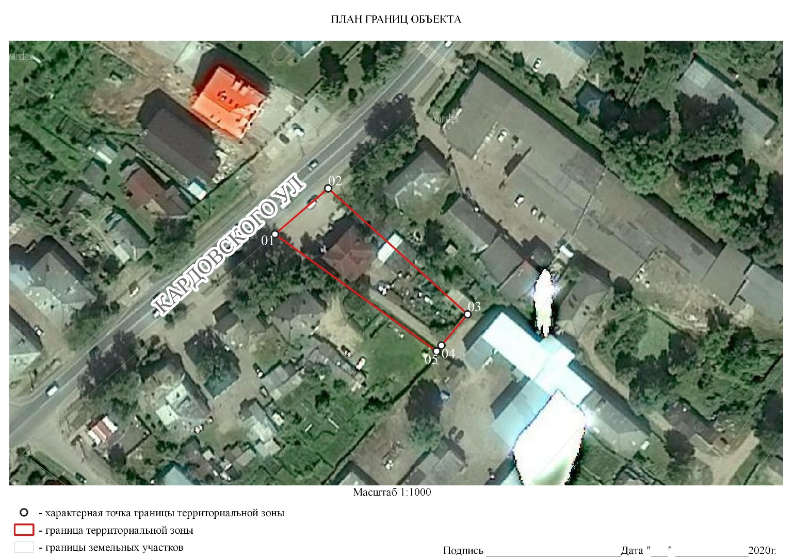
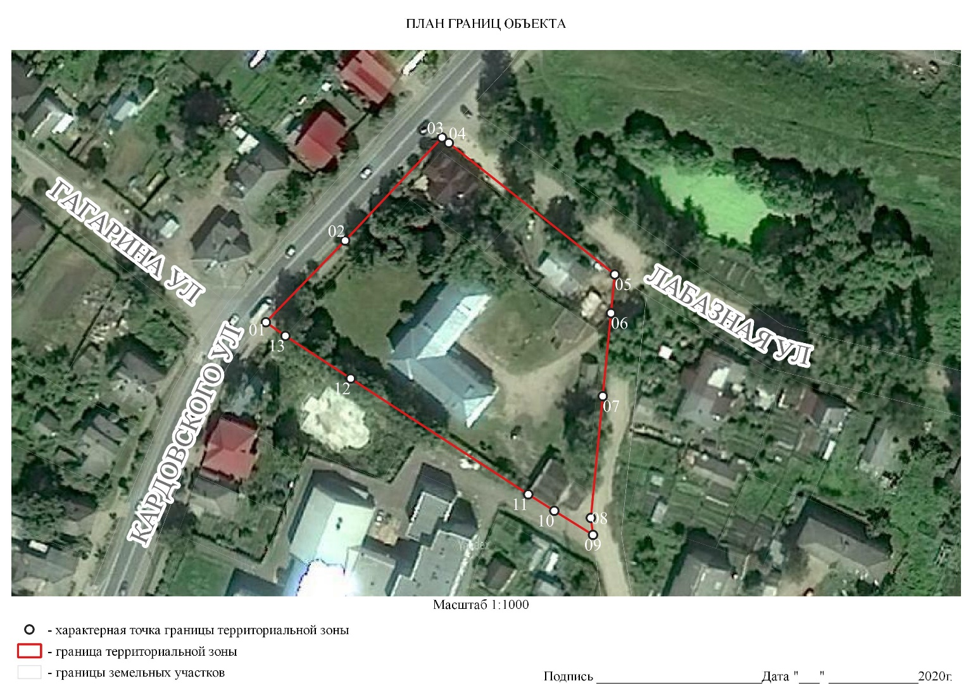
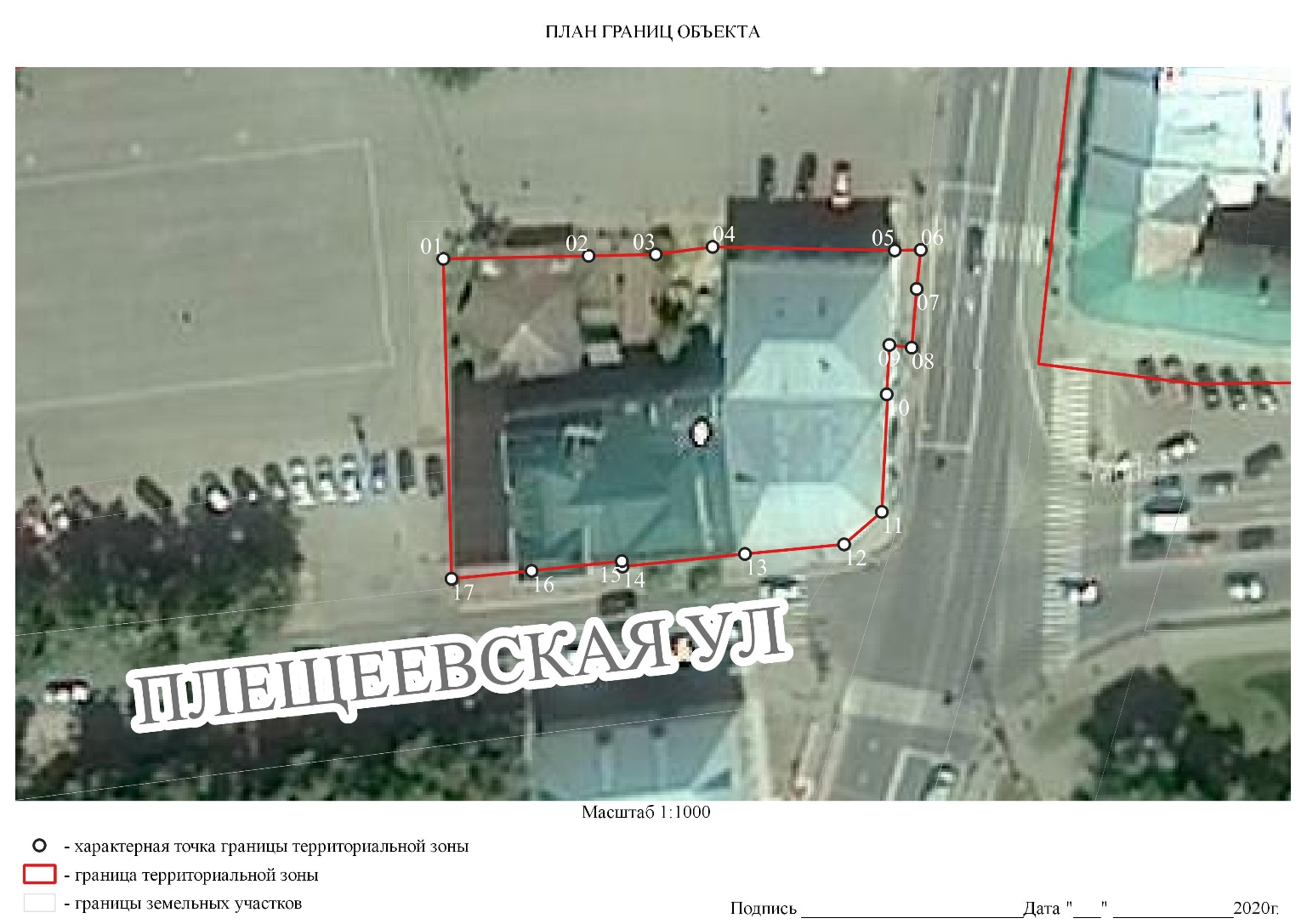
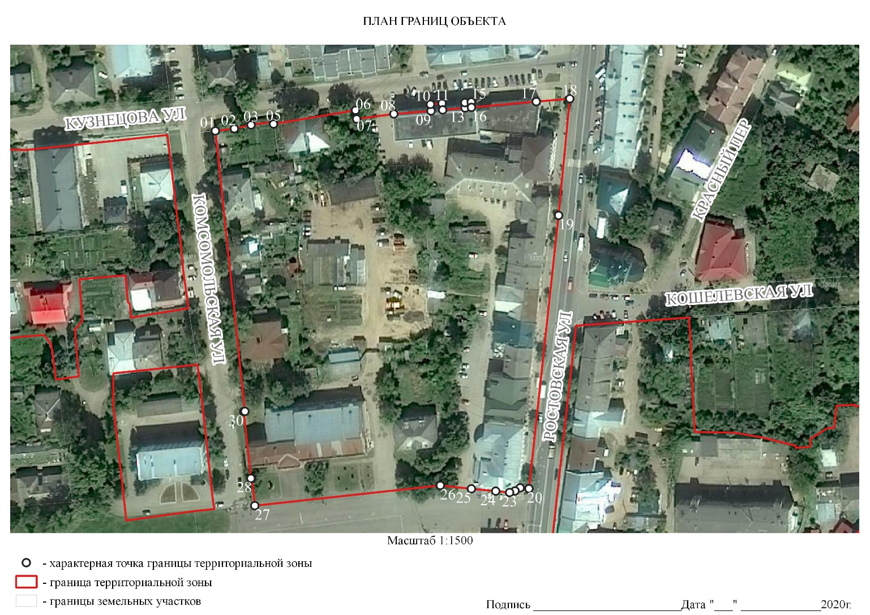
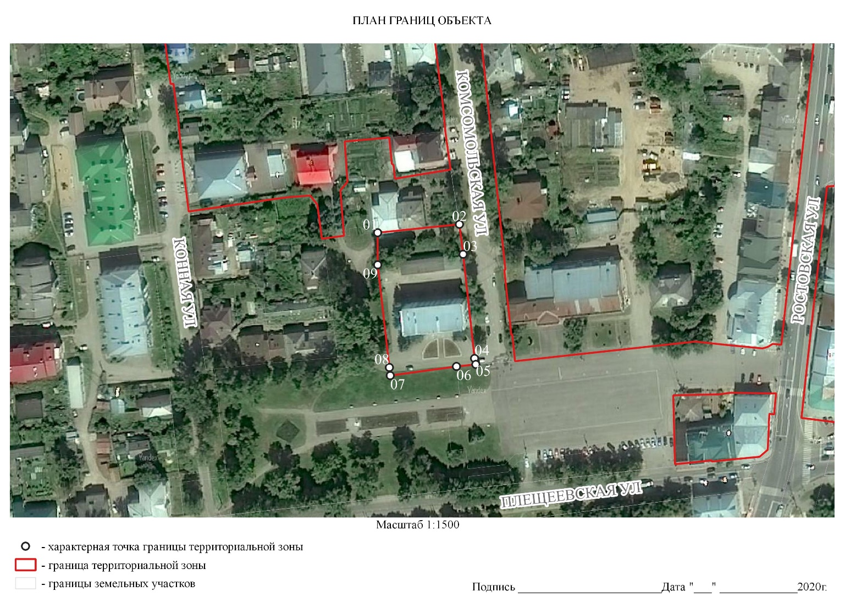
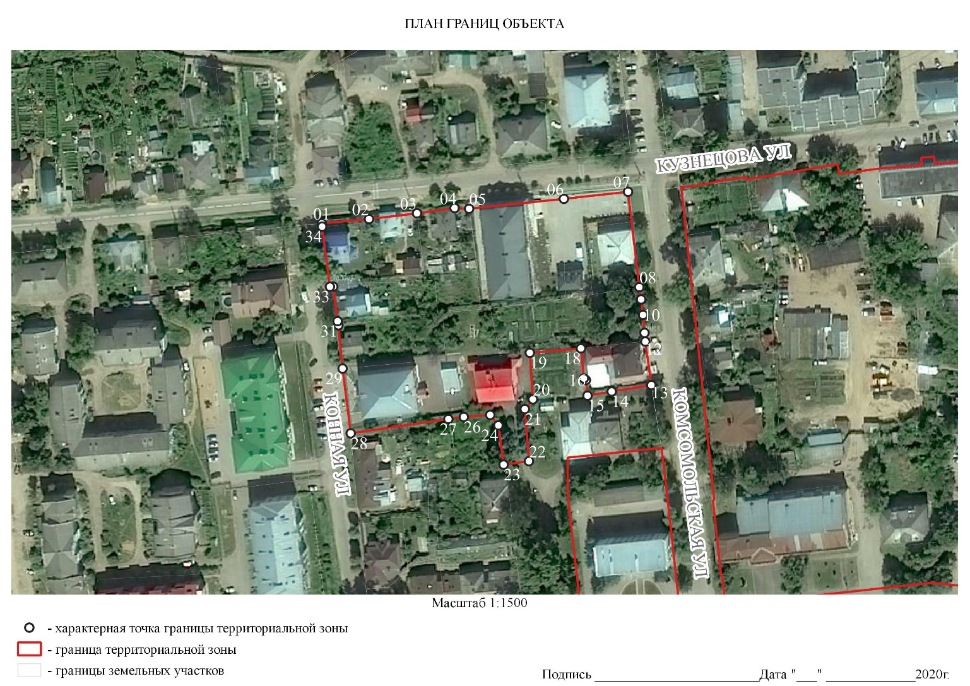
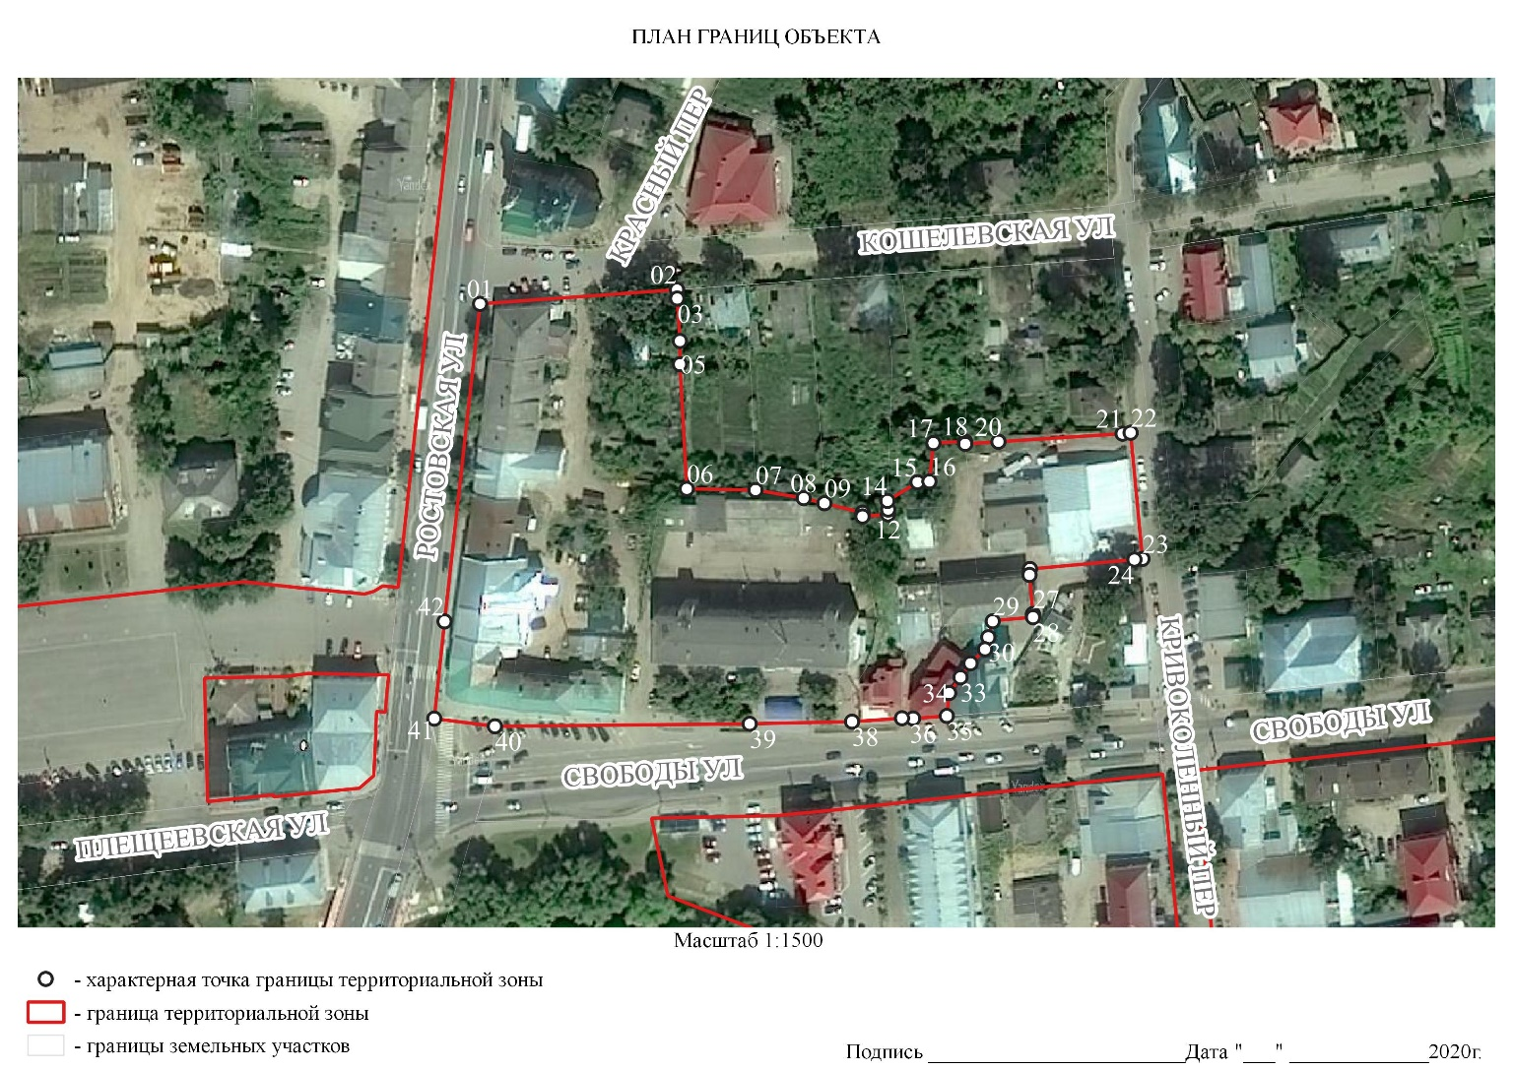
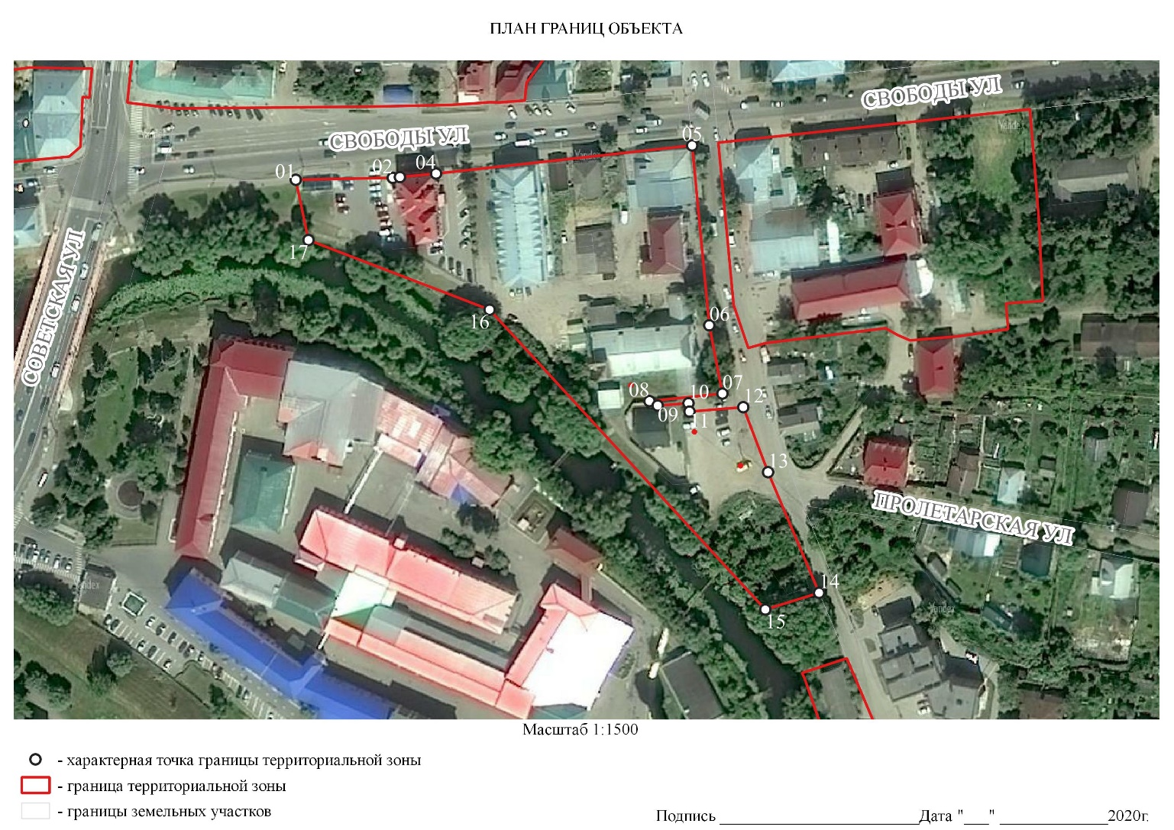
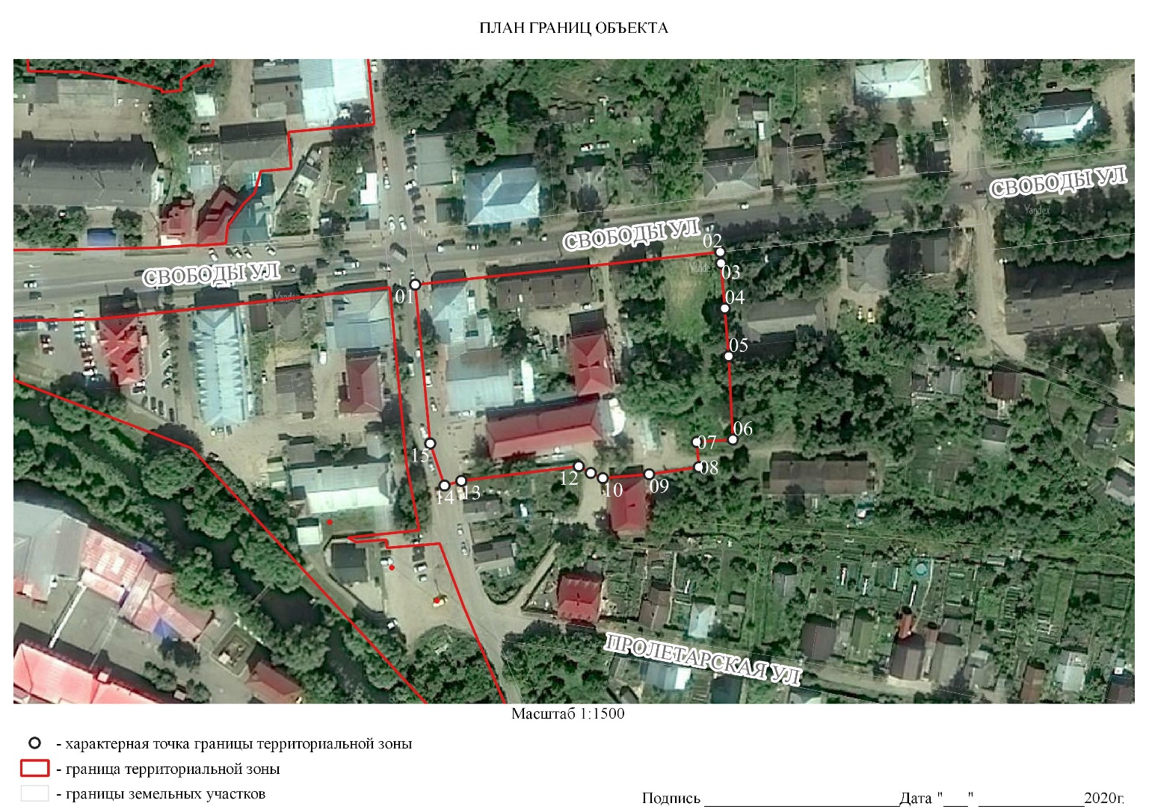
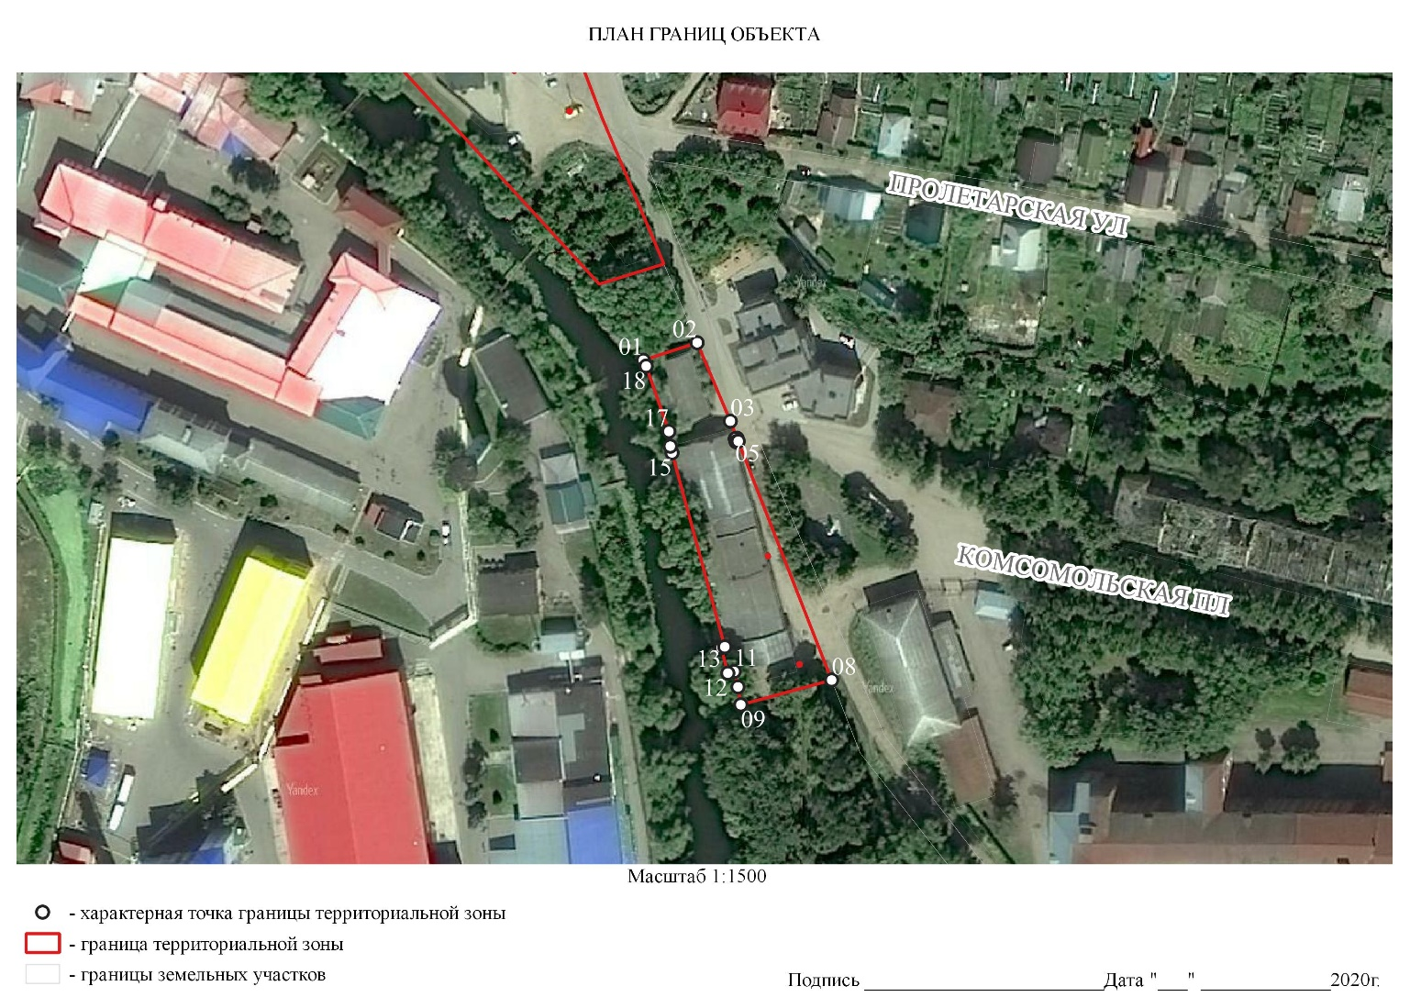
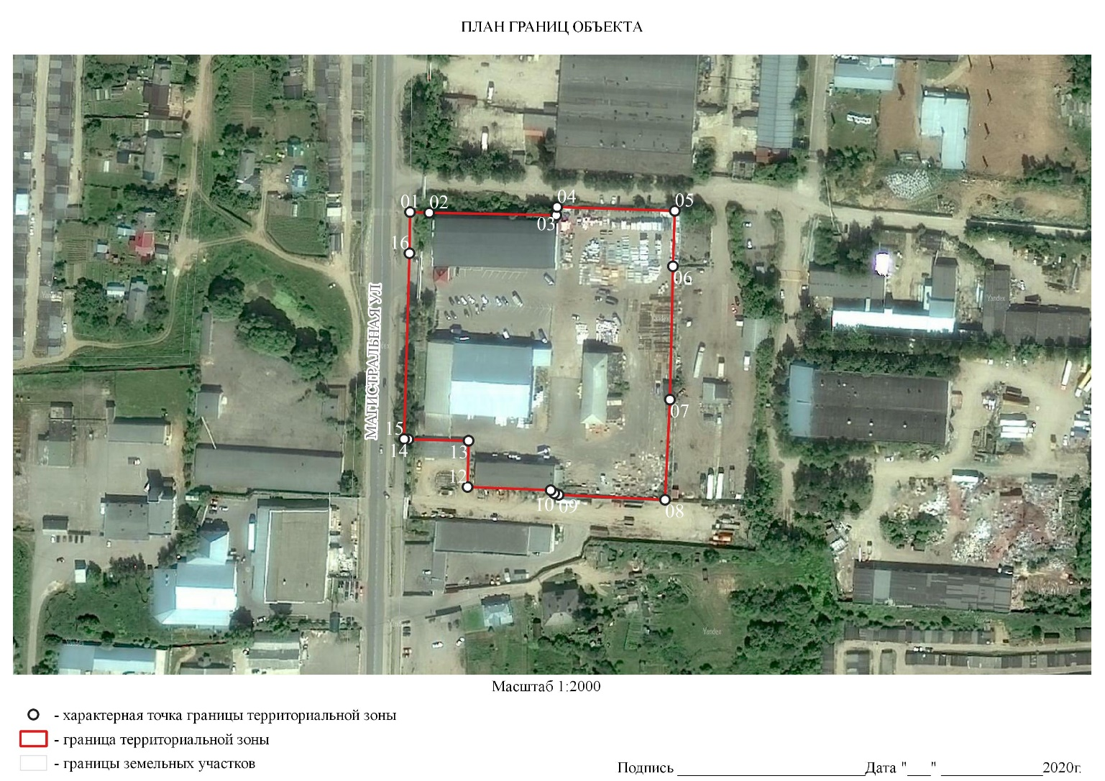
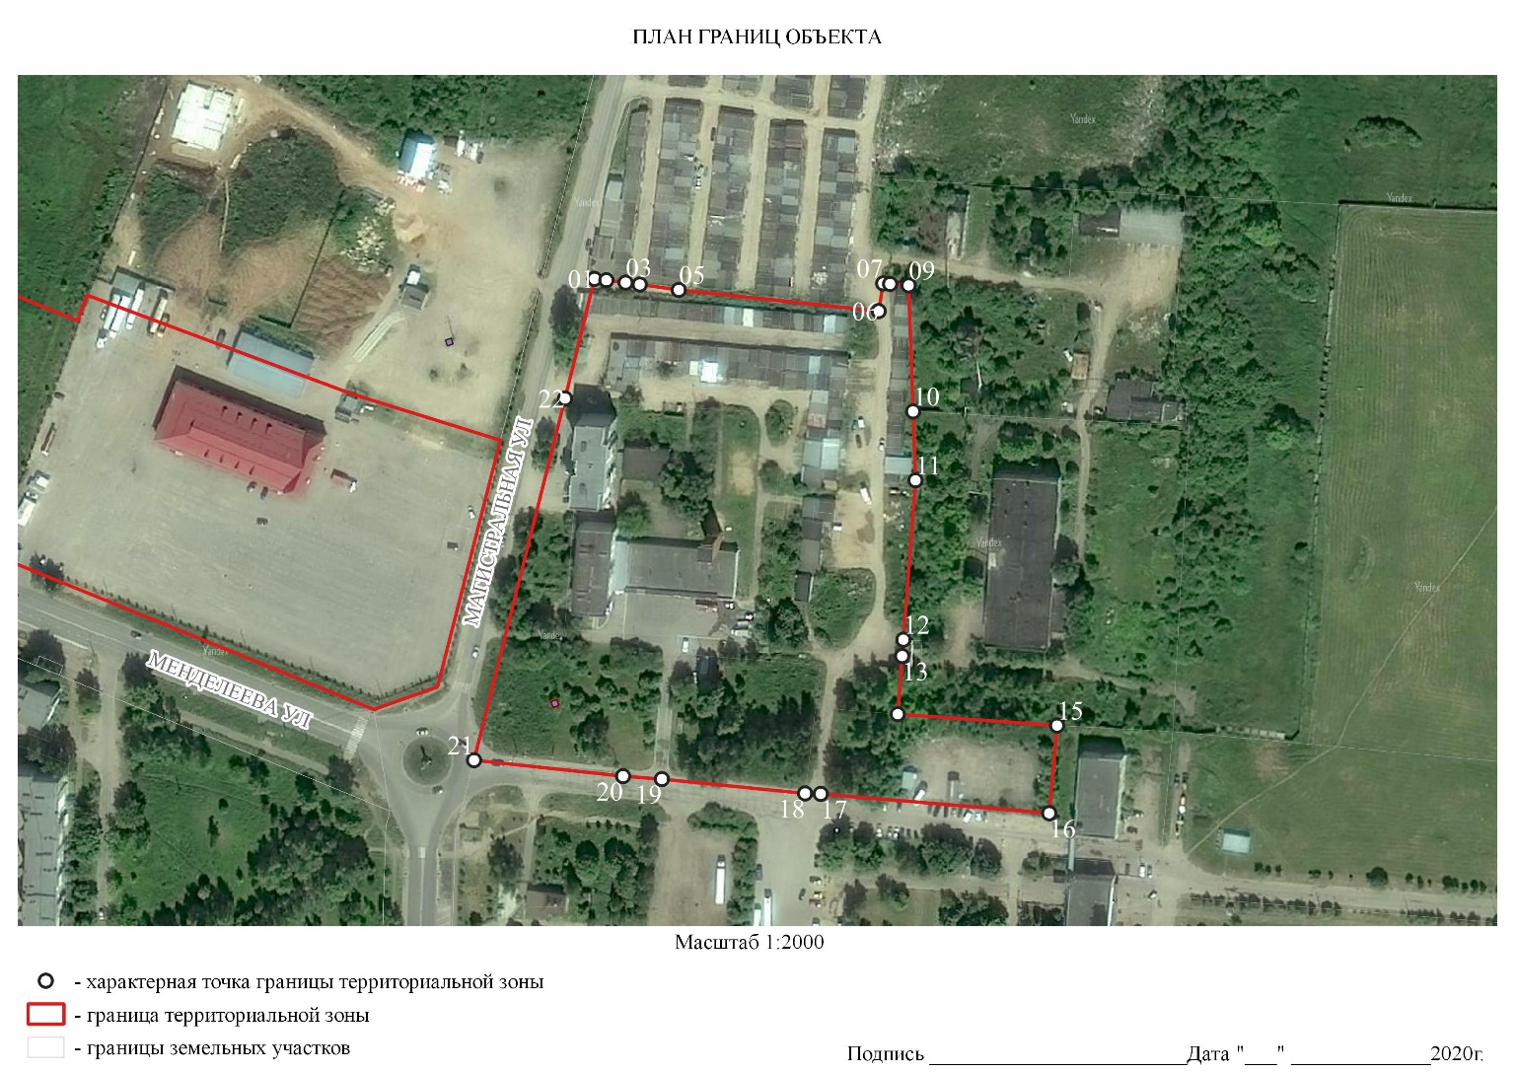
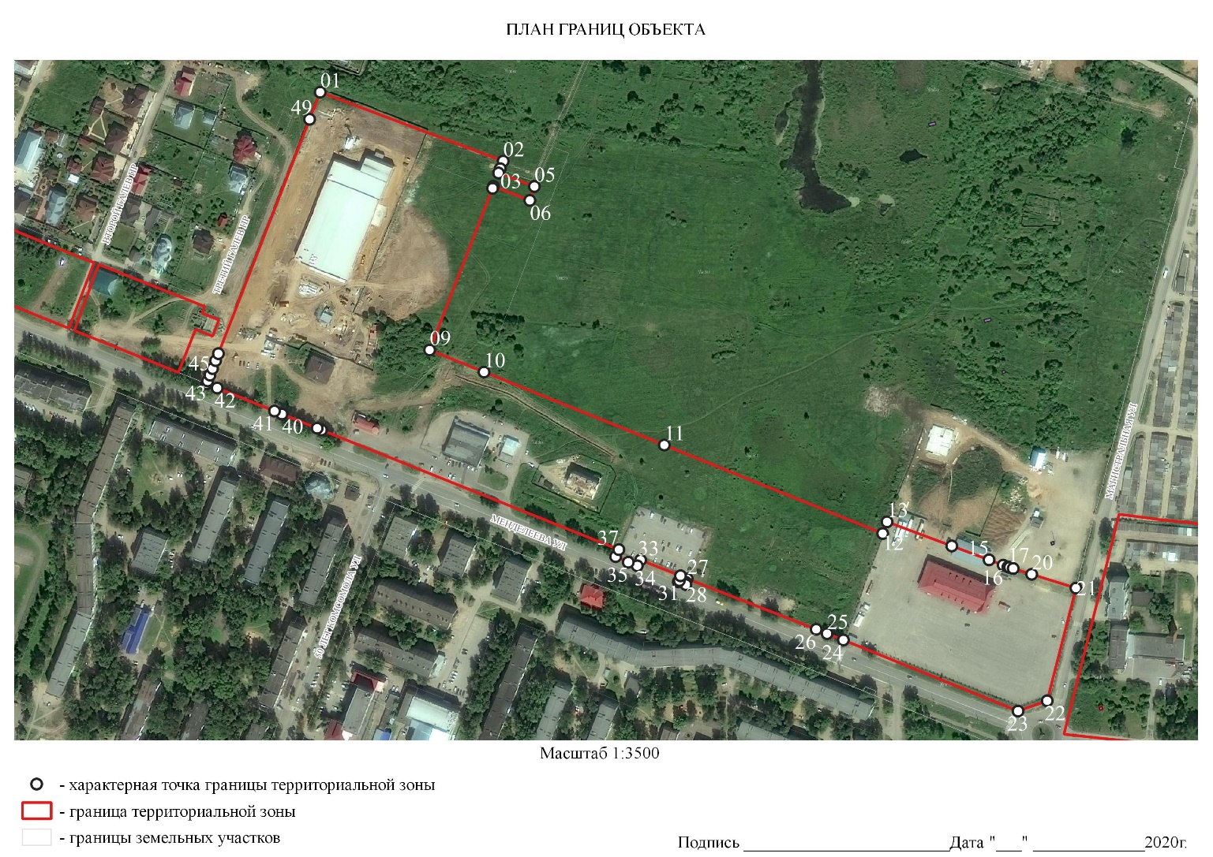
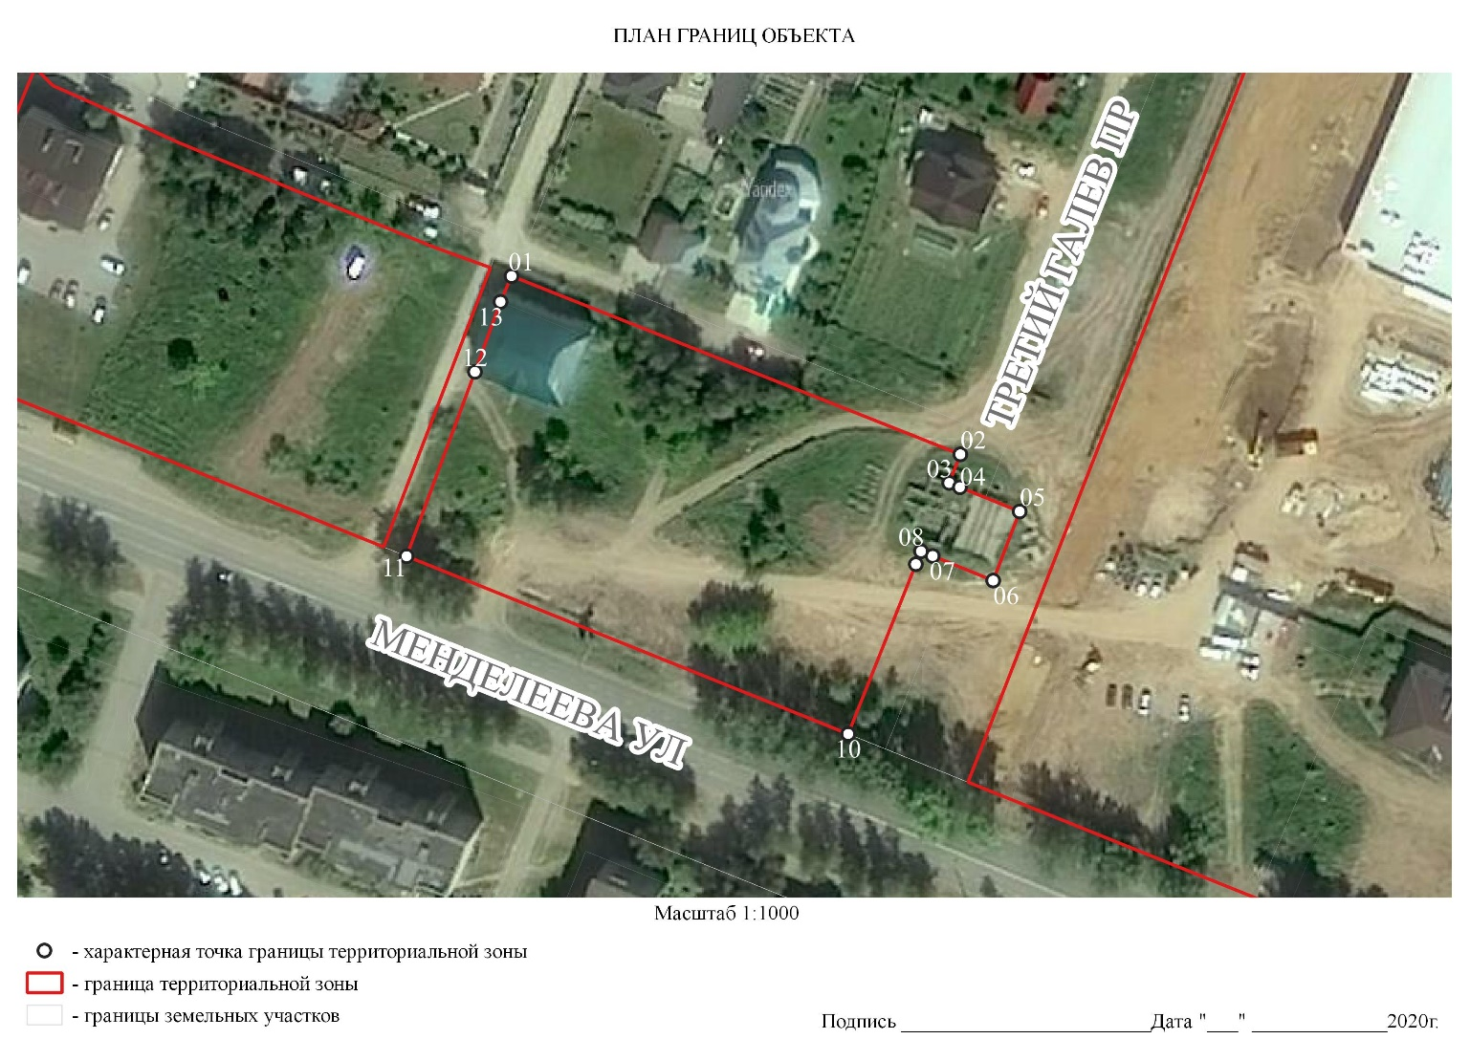
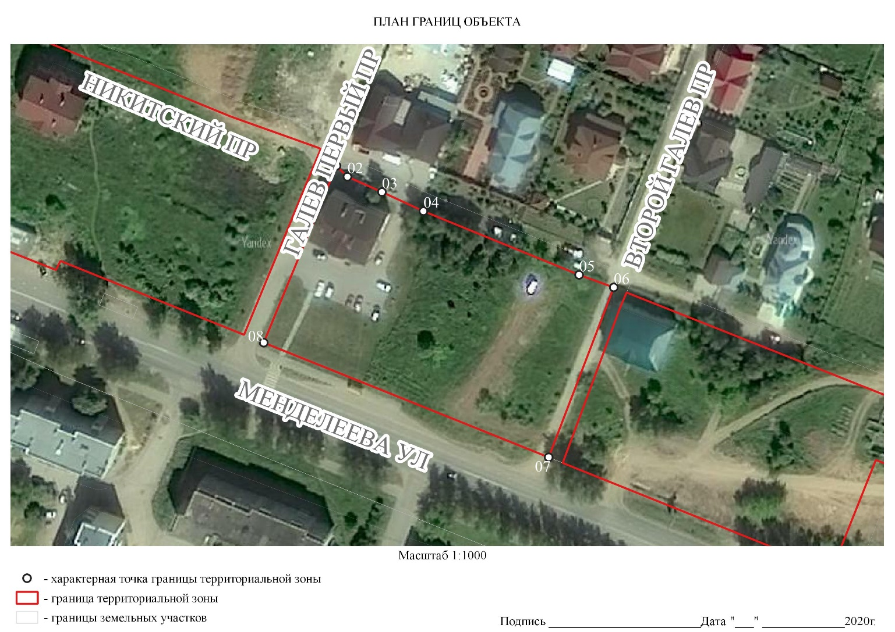
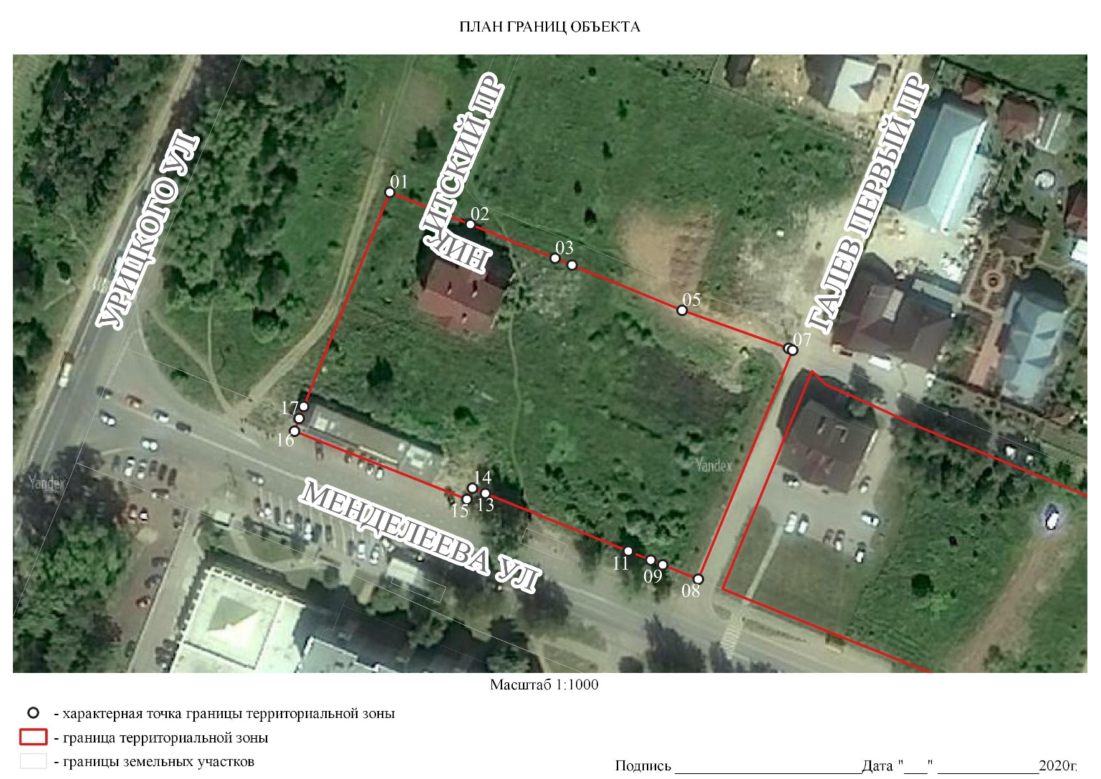

ОПИСАНИЕ МЕСТОПОЛОЖЕНИЯ ГРАНИЦ
ТЕРРИТОРИАЛЬНАЯ ЗОНА ОД-3
(наименование объекта, местоположение границ
которого описано (далее – объект)

Раздел 1

Сведения об объекте
№ п/п | Характеристики объекта | Описание характеристик
1 | 2 | 3
1 | Местоположение объекта | Российская Федерация, Ярославская область, городской округ город Переславль-Залесский, город Переславль-Залесский
2 | Площадь объекта +/- величина погрешности определения площади (Р +/- Дельта Р) | 225 199,66 м²
3 | Иные характеристики объекта | -

Раздел 2

Сведения о местоположении границ объекта
- Система координат МСК-76
- Сведения о характерных точках границ объекта
Обозначение характерных точек границ | Координаты, м |  | Метод определения координат характерной точки | Средняя квадратичная погрешность положения характерной точки (Mt), м | Описание обозначения точки на местности (при наличии)
 | Х | У
1 | 2 | 3 | 4 | 5 | 6
- Сведения о характерных точках части (частей) границы объекта
Обозначение характерных точек границ | Координаты, м |  | Метод определения координат характерной точки | Средняя квадратичная погрешность положения характерной точки (Mt), м | Описание обозначения точки на местности (при наличии)
 | Х | У
1 | 2 | 3 | 4 | 5 | 6
Часть №1
01 | 272836.87 | 1265706.75 | картометрический | - | -
02 | 272936.18 | 1265862.51 | картометрический | - | -
03 | 272913.49 | 1265877.39 | картометрический | - | -
04 | 272874.24 | 1265822.64 | картометрический | - | -
05 | 272865.32 | 1265809.41 | картометрический | - | -
06 | 272793.75 | 1265764.30 | картометрический | - | -
Часть №2
01 | 274644.19 | 1266270.31 | картометрический | - | -
02 | 274649.52 | 1266329.28 | картометрический | - | -
03 | 274656.19 | 1266403.05 | картометрический | - | -
04 | 274661.95 | 1266464.40 | картометрический | - | -
05 | 274697.65 | 1266822.42 | картометрический | - | -
06 | 274700.18 | 1266858.95 | картометрический | - | -
07 | 274691.68 | 1266909.1 | картометрический | - | -
08 | 274660.77 | 1267016.81 | картометрический | - | -
09 | 274650.25 | 1267055.49 | картометрический | - | -
10 | 274629.84 | 1267005.25 | картометрический | - | -
11 | 274566.88 | 1266803.54 | картометрический | - | -
12 | 274593.77 | 1266777.95 | картометрический | - | -
13 | 274586.96 | 1266666.21 | картометрический | - | -
14 | 274585.63 | 1266644.44 | картометрический | - | -
15 | 274584.13 | 1266619.85 | картометрический | - | -
16 | 274582.39 | 1266591.48 | картометрический | - | -
17 | 274601.46 | 1266588.92 | картометрический | - | -
18 | 274598.76 | 1266568.79 | картометрический | - | -
19 | 274590.07 | 1266569.92 | картометрический | - | -
20 | 274586.19 | 1266475.3 | картометрический | - | -
21 | 274582.35 | 1266455.72 | картометрический | - | -
22 | 274561.53 | 1266332.01 | картометрический | - | -
23 | 274579.11 | 1266324.6 | картометрический | - | -
24 | 274577.03 | 1266311.75 | картометрический | - | -
25 | 274575.55 | 1266305.03 | картометрический | - | -
26 | 274572.17 | 1266264.28 | картометрический | - | -
27 | 274640.67 | 1266270.02 | картометрический | - | -
Часть №3
01 | 274971.94 | 1266541.8 | картометрический | - | -
02 | 275090.58 | 1266670.39 | картометрический | - | -
03 | 275058.33 | 1266700.4 | картометрический | - | -
04 | 275031.54 | 1266722.15 | картометрический | - | -
05 | 275002.21 | 1266748.77 | картометрический | - | -
06 | 274910.85 | 1266827.56 | картометрический | - | -
07 | 274904.52 | 1266820.22 | картометрический | - | -
08 | 274859.01 | 1266860.72 | картометрический | - | -
09 | 274852.06 | 1266851.59 | картометрический | - | -
10 | 274819.94 | 1266816.09 | картометрический | - | -
11 | 274796.31 | 1266837.53 | картометрический | - | -
12 | 274772.64 | 1266859 | картометрический | - | -
13 | 274748.91 | 1266880.52 | картометрический | - | -
14 | 274725.84 | 1266901.45 | картометрический | - | -
15 | 274720.84 | 1266904.02 | картометрический | - | -
16 | 274709.50 | 1266911.40 | картометрический | - | -
17 | 274718.34 | 1266859.07 | картометрический | - | -
18 | 274715.6 | 1266820.87 | картометрический | - | -
19 | 274712.74 | 1266792.24 | картометрический | - | -
20 | 274704.95 | 1266714.13 | картометрический | - | -
21 | 274701.68 | 1266681.31 | картометрический | - | -
22 | 274698.75 | 1266651.93 | картометрический | - | -
23 | 274696.61 | 1266630.49 | картометрический | - | -
24 | 274690.71 | 1266571.32 | картометрический | - | -
25 | 274701.41 | 1266570.2 | картометрический | - | -
Часть №4
01 | 274568.84 | 1268415.38 | картометрический | - | -
02 | 274702.16 | 1268543.87 | картометрический | - | -
03 | 274603.25 | 1268626.56 | картометрический | - | -
04 | 274526.89 | 1268461.89 | картометрический | - | -
Часть №5
01 | 276766.48 | 1267724.97 | картометрический | - | -
02 | 276751.44 | 1267763.71 | картометрический | - | -
03 | 276723.87 | 1267843.52 | картометрический | - | -
04 | 276709.28 | 1267838.37 | картометрический | - | -
05 | 276690.92 | 1267832.31 | картометрический | - | -
06 | 276514.43 | 1267766.51 | картометрический | - | -
07 | 276529.74 | 1267730.26 | картометрический | - | -
08 | 276526.14 | 1267725.2 | картометрический | - | -
09 | 276539.98 | 1267696.98 | картометрический | - | -
10 | 276566.29 | 1267641.8 | картометрический | - | -
11 | 276571.12 | 1267632.26 | картометрический | - | -
12 | 276638.4 | 1267657.59 | картометрический | - | -
Часть №6
01 | 278667.39 | 1269653.81 | картометрический | - | -
02 | 278664.61 | 1269661.02 | картометрический | - | -
03 | 278647.69 | 1269680.56 | картометрический | - | -
04 | 278633.5 | 1269674.95 | картометрический | - | -
05 | 278585.76 | 1269656.06 | картометрический | - | -
06 | 278572.41 | 1269650.28 | картометрический | - | -
07 | 278568.29 | 1269648.97 | картометрический | - | -
08 | 278545.73 | 1269640.66 | картометрический | - | -
09 | 278542.79 | 1269640.31 | картометрический | - | -
10 | 278540.06 | 1269641.39 | картометрический | - | -
11 | 278536.67 | 1269643.45 | картометрический | - | -
12 | 278534.15 | 1269645.58 | картометрический | - | -
13 | 278529.61 | 1269651.4 | картометрический | - | -
14 | 278524.36 | 1269658.55 | картометрический | - | -
15 | 278507.67 | 1269652.29 | картометрический | - | -
16 | 278481.64 | 1269641.84 | картометрический | - | -
17 | 278448.31 | 1269628.47 | картометрический | - | -
18 | 278375.04 | 1269599.06 | картометрический | - | -
19 | 278372.62 | 1269598.62 | картометрический | - | -
20 | 278370.22 | 1269599.2 | картометрический | - | -
21 | 278368.26 | 1269600.69 | картометрический | - | -
22 | 278363.03 | 1269605.98 | картометрический | - | -
23 | 278371.69 | 1269584.25 | картометрический | - | -
24 | 278313.94 | 1269561.02 | картометрический | - | -
25 | 278310.72 | 1269559.8 | картометрический | - | -
26 | 278330.17 | 1269511.76 | картометрический | - | -
27 | 278337.72 | 1269514.7 | картометрический | - | -
28 | 278471.75 | 1269571.26 | картометрический | - | -
29 | 278548.37 | 1269603.52 | картометрический | - | -
30 | 278648.98 | 1269645.88 | картометрический | - | -

Часть 3

Сведения о местоположении измененных (уточненных) границ объекта
- Система координат
- Сведения о характерных точках границ объекта
Обозначение характерных точек границ | Существующие координаты, м |  | Измененные (уточненные) координаты, м |  | Метод определения координат характерной точки | Средняя квадратичная погрешность положения характерной точки (Mt), м | Описание обозначения точки на местности (при наличии)
 | Х | У | Х | У
1 | 2 | 3 | 4 | 5 | 6 | 7 | 8
- Сведения о характерных точках части (частей) границы объекта
Часть №1
Часть №2
Часть №….

Раздел 4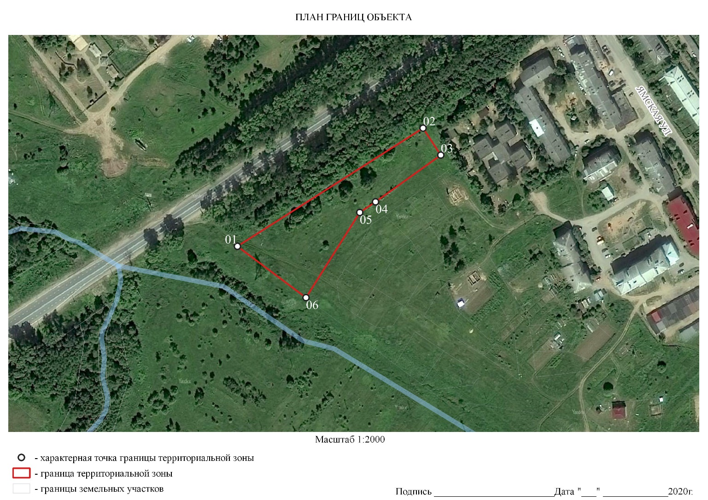

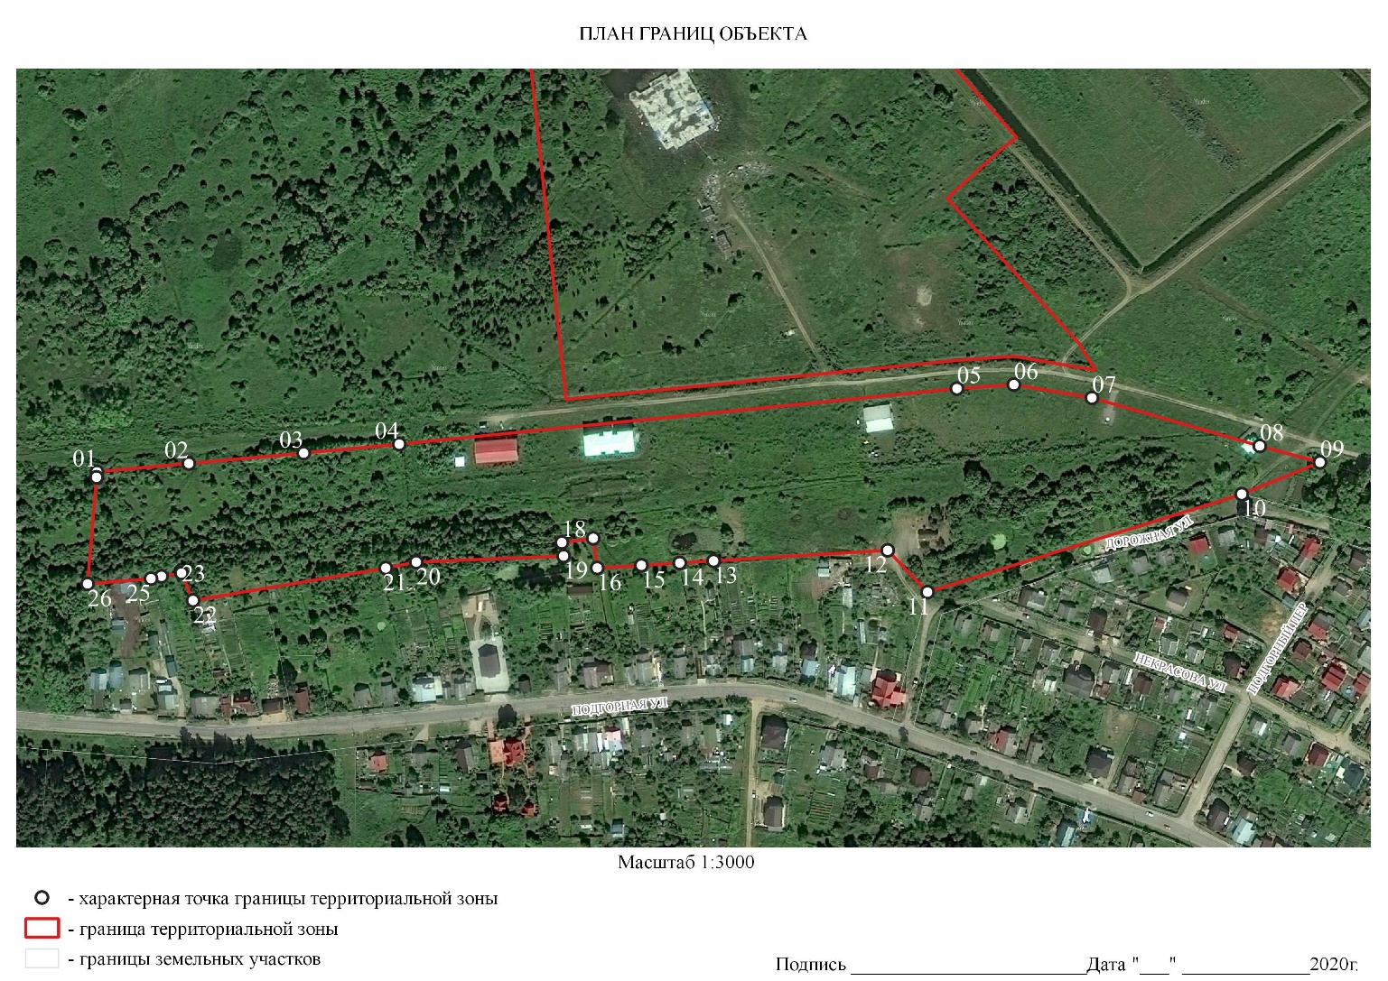

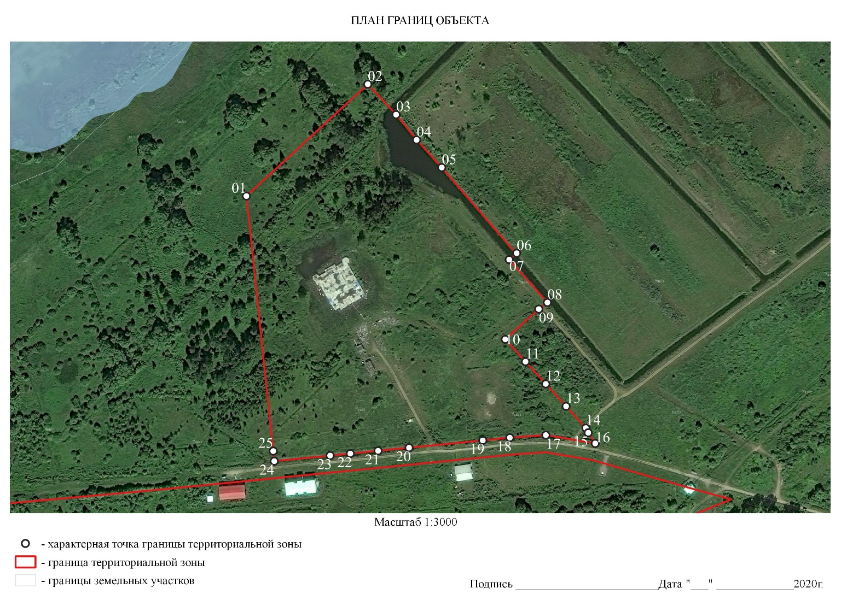
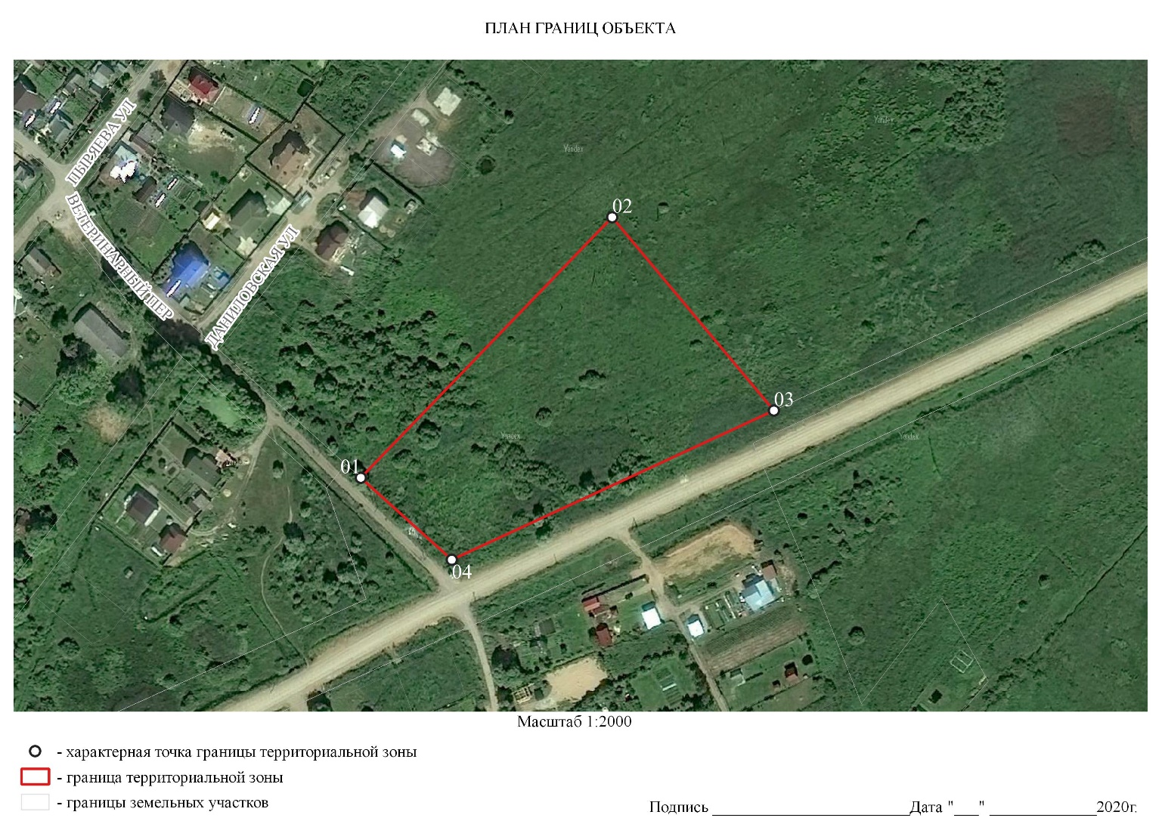
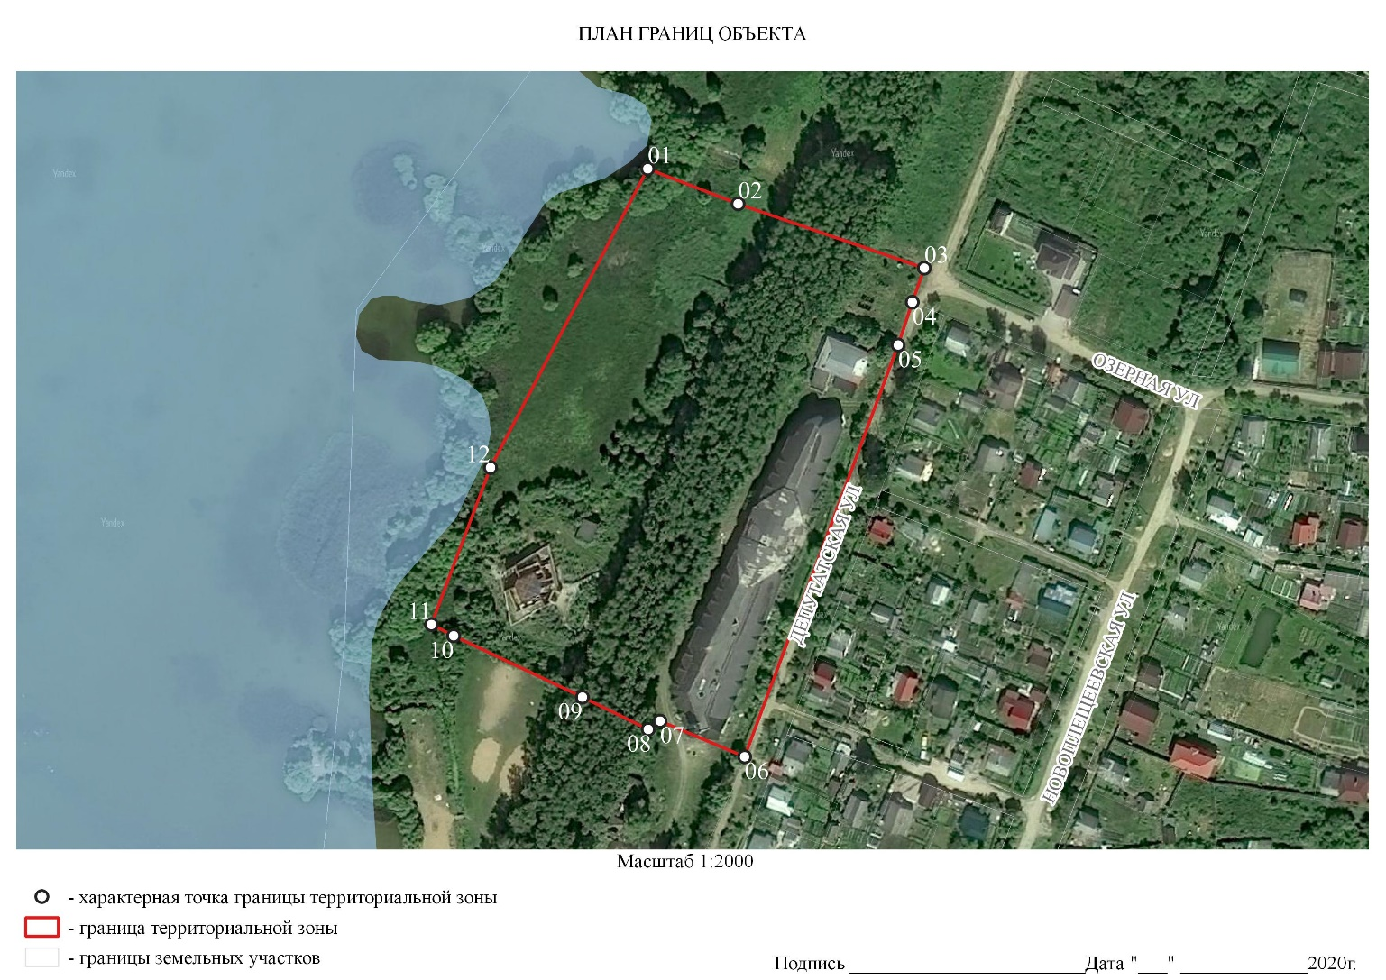
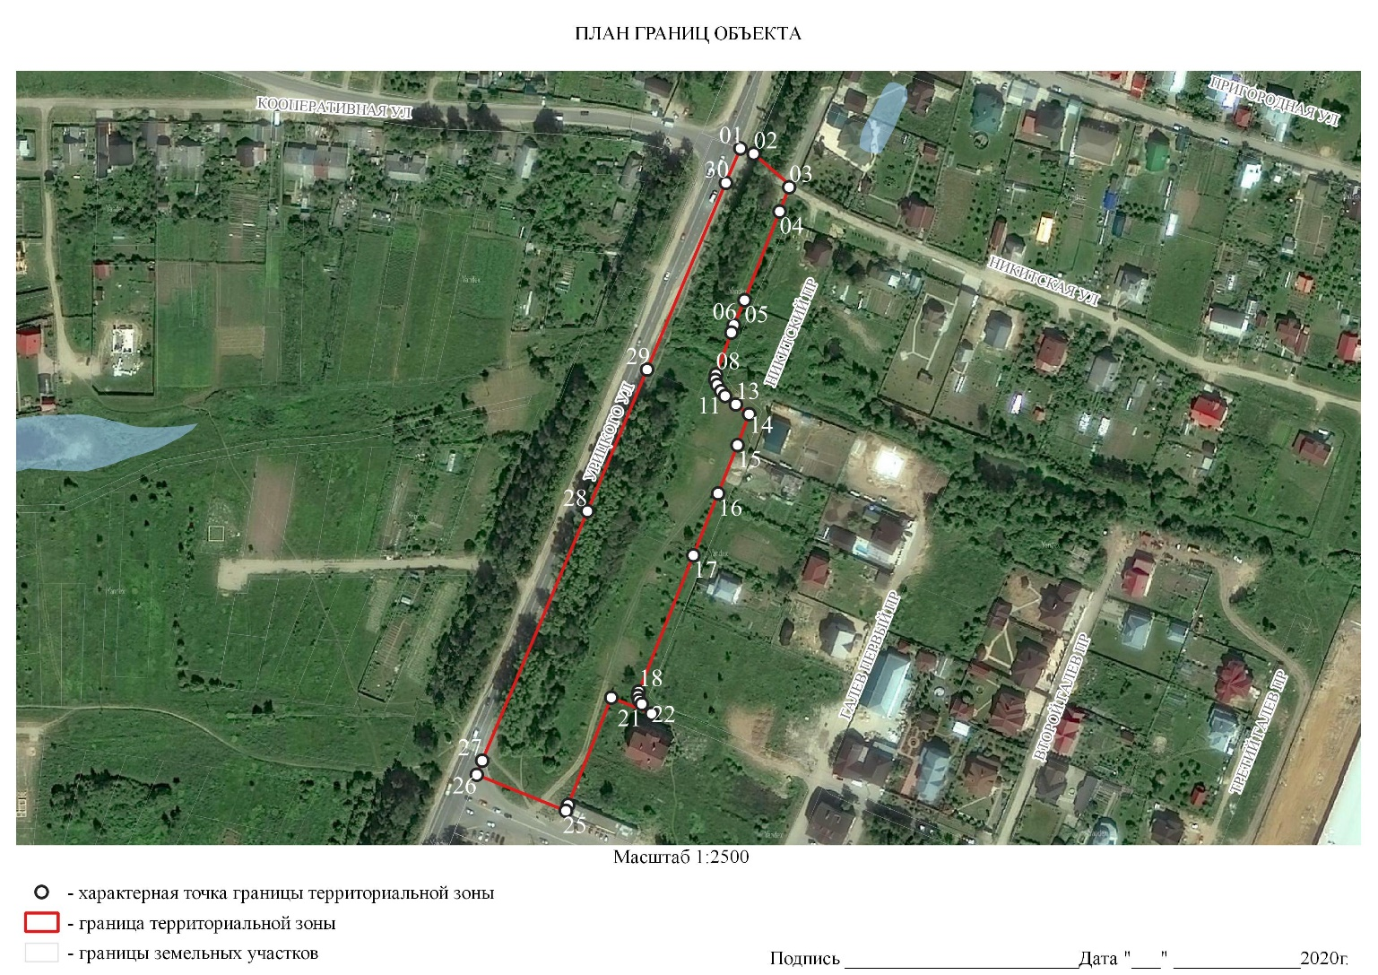

ОПИСАНИЕ МЕСТОПОЛОЖЕНИЯ ГРАНИЦ
ТЕРРИТОРИАЛЬНАЯ ЗОНА ОД-4
(наименование объекта, местоположение границ
которого описано (далее – объект)

Раздел 1

Сведения об объекте
№ п/п | Характеристики объекта | Описание характеристик
1 | 2 | 3
1 | Местоположение объекта | Российская Федерация, Ярославская область, городской округ город Переславль-Залесский, город Переславль-Залесский
2 | Площадь объекта +/- величина погрешности определения площади (Р +/- Дельта Р) | 256 796,32м²
3 | Иные характеристики объекта | -

Раздел 2

Сведения о местоположении границ объекта
- Система координат МСК-76
- Сведения о характерных точках границ объекта
Обозначение характерных точек границ | Координаты, м |  | Метод определения координат характерной точки | Средняя квадратичная погрешность положения характерной точки (Mt), м | Описание обозначения точки на местности (при наличии)
 | Х | У
1 | 2 | 3 | 4 | 5 | 6
- Сведения о характерных точках части (частей) границы объекта
Обозначение характерных точек границ | Координаты, м |  | Метод определения координат характерной точки | Средняя квадратичная погрешность положения характерной точки (Mt), м | Описание обозначения точки на местности (при наличии)
 | Х | У
1 | 2 | 3 | 4 | 5 | 6
Часть №1
01 | 276730,44 | 1268961,01 | картометрический | - | -
02 | 276727,09 | 1268960,85 | картометрический | - | -
03 | 276718,97 | 1268960,47 | картометрический | - | -
04 | 276714,57 | 1268960,57 | картометрический | - | -
05 | 276706,33 | 1268960,08 | картометрический | - | -
06 | 276683,68 | 1268959,15 | картометрический | - | -
07 | 276684,22 | 1268964,60 | картометрический | - | -
08 | 276684,99 | 1268977,44 | картометрический | - | -
09 | 276685,74 | 1268997,74 | картометрический | - | -
10 | 276686,08 | 1269003,95 | картометрический | - | -
11 | 276686,60 | 1269013,61 | картометрический | - | -
12 | 276686,69 | 1269027,02 | картометрический | - | -
13 | 276688,12 | 1269026,81 | картометрический | - | -
14 | 276689,54 | 1269043,77 | картометрический | - | -
15 | 276688,72 | 1269066,33 | картометрический | - | -
16 | 276736,33 | 1269091,67 | картометрический | - | -
17 | 276739,28 | 1269093,24 | картометрический | - | -
18 | 276743,77 | 1269095,63 | картометрический | - | -
19 | 276757,02 | 1269230,52 | картометрический | - | -
20 | 276753,76 | 1269230,47 | картометрический | - | -
21 | 276675,90 | 1269237,49 | картометрический | - | -
22 | 276665,61 | 1269238,51 | картометрический | - | -
23 | 276573,62 | 1269247,59 | картометрический | - | -
24 | 276567,10 | 1269198,69 | картометрический | - | -
25 | 276502,00 | 1269098,95 | картометрический | - | -
26 | 276482,23 | 1269080,15 | картометрический | - | -
27 | 276483,00 | 1269079,28 | картометрический | - | -
28 | 276518,59 | 1269044,76 | картометрический | - | -
29 | 276501,81 | 1269031,87 | картометрический | - | -
30 | 276508,61 | 1269024,34 | картометрический | - | -
31 | 276520,16 | 1269008,97 | картометрический | - | -
32 | 276526,64 | 1268999,86 | картометрический | - | -
33 | 276530,11 | 1268993,85 | картометрический | - | -
34 | 276540,82 | 1268978,45 | картометрический | - | -
35 | 276562,69 | 1268990,57 | картометрический | - | -
36 | 276617,68 | 1269031,04 | картометрический | - | -
37 | 276624,14 | 1269021,55 | картометрический | - | -
38 | 276613,76 | 1269013,37 | картометрический | - | -
39 | 276576,03 | 1268983,63 | картометрический | - | -
40 | 276576,31 | 1268962,28 | картометрический | - | -
41 | 276583,38 | 1268911,67 | картометрический | - | -
42 | 276584,61 | 1268881,11 | картометрический | - | -
43 | 276603,53 | 1268883,30 | картометрический | - | -
44 | 276609,45 | 1268883,99 | картометрический | - | -
45 | 276609,11 | 1268886,94 | картометрический | - | -
46 | 276716,80 | 1268899,28 | картометрический | - | -
47 | 276717,10 | 1268896,49 | картометрический | - | -
48 | 276724,14 | 1268897,31 | картометрический | - | -
Часть №2
01 | 276259,30 | 1269546,23 | картометрический | - | -
02 | 276108,40 | 1269555,35 | картометрический | - | -
03 | 276103,02 | 1269555,68 | картометрический | - | -
04 | 276040,66 | 1269871,57 | картометрический | - | -
05 | 276118,66 | 1269871,57 | картометрический | - | -
06 | 276118,66 | 1269850,66 | картометрический | - | -
07 | 276127,92 | 1269810,01 | картометрический | - | -
08 | 276177,98 | 1269813,84 | картометрический | - | -
09 | 276210,21 | 1269792,33 | картометрический | - | -
10 | 276306,92 | 1269795,91 | картометрический | - | -
11 | 276307,25 | 1269736,04 | картометрический | - | -
12 | 276325,65 | 1269713,88 | картометрический | - | -
13 | 276324,23 | 1269706,75 | картометрический | - | -
14 | 276384,82 | 1269685,67 | картометрический | - | -
15 | 276305,65 | 1269545,92 | картометрический | - | -
Часть №3
01 | 277087,11 | 1269498,21 | картометрический | - | -
02 | 277091,28 | 1269507,46 | картометрический | - | -
03 | 277241,69 | 1269421,34 | картометрический | - | -
04 | 277257,71 | 1269399,50 | картометрический | - | -
05 | 277217,38 | 1269382,55 | картометрический | - | -
06 | 277193,54 | 1269372,55 | картометрический | - | -
07 | 277169,68 | 1269362,56 | картометрический | - | -
08 | 277189,19 | 1269307,94 | картометрический | - | -
09 | 277201,63 | 1269274,64 | картометрический | - | -
10 | 277155,28 | 1269256,16 | картометрический | - | -
11 | 277113,83 | 1269239,24 | картометрический | - | -
12 | 277103,30 | 1269235,26 | картометрический | - | -
13 | 277057,43 | 1269344,51 | картометрический | - | -
14 | 277030,99 | 1269427,32 | картометрический | - | -
15 | 277029,56 | 1269450,12 | картометрический | - | -
16 | 277036,44 | 1269472,47 | картометрический | - | -
17 | 277037,38 | 1269474,20 | картометрический | - | -
18 | 277041,94 | 1269472,62 | картометрический | - | -
19 | 277067,60 | 1269463,46 | картометрический | - | -
20 | 277079,63 | 1269467,94 | картометрический | - | -
21 | 277082,61 | 1269473,45 | картометрический | - | -
22 | 277076,68 | 1269477,61 | картометрический | - | -
23 | 277086,42 | 1269495,44 | картометрический | - | -
Часть №4
01 | 277378.73 | 1269627.40 | картометрический | - | -
02 | 277396.22 | 1269662.75 | картометрический | - | -
03 | 277438.13 | 1269740.49 | картометрический | - | -
04 | 277603.19 | 1269648.81 | картометрический | - | -
05 | 277600.86 | 1269643.77 | картометрический | - | -
06 | 277611.07 | 1269619.34 | картометрический | - | -
07 | 277618.42 | 1269622.64 | картометрический | - | -
08 | 277619.25 | 1269621.08 | картометрический | - | -
09 | 277629.98 | 1269596.16 | картометрический | - | -
10 | 277622.22 | 1269592.76 | картометрический | - | -
11 | 277631.17 | 1269570.37 | картометрический | - | -
12 | 277628.05 | 1269568.86 | картометрический | - | -
13 | 277599.02 | 1269538.99 | картометрический | - | -
14 | 277596.70 | 1269536.61 | картометрический | - | -
15 | 277601.01 | 1269532.43 | картометрический | - | -
16 | 277594.72 | 1269525.96 | картометрический | - | -
17 | 277590.42 | 1269530.14 | картометрический | - | -
18 | 277586.24 | 1269525.84 | картометрический | - | -
19 | 277567.05 | 1269503.34 | картометрический | - | -
20 | 277533.61 | 1269432.20 | картометрический | - | -
21 | 277447.63 | 1269474.03 | картометрический | - | -
22 | 277477.62 | 1269543.33 | картометрический | - | -
23 | 277487.7 | 1269567.4 | картометрический | - | -
24 | 277481.65 | 1269569.94 | картометрический | - | -
25 | 277479.95 | 1269571.51 | картометрический | - | -
26 | 277415.84 | 1269606.77 | картометрический | - | -
27 | 277382.43 | 1269624.6 | картометрический | - | -
Часть №5
01 | 277282.66 | 1270008.95 | картометрический | - | -
02 | 277366,00 | 1270166.76 | картометрический | - | -
03 | 277205.69 | 1270254.42 | картометрический | - | -
04 | 277117.99 | 1270099.84 | картометрический | - | -
05 | 277119.13 | 1270099.23 | картометрический | - | -
06 | 277136.08 | 1270089.88 | картометрический | - | -
07 | 277152.75 | 1270080.72 | картометрический | - | -
08 | 277170.66 | 1270070.79 | картометрический | - | -
09 | 277174.71 | 1270068.56 | картометрический | - | -
10 | 277195.27 | 1270057.21 | картометрический | - | -
11 | 277216.85 | 1270045.32 | картометрический | - | -
12 | 277237.86 | 1270033.71 | картометрический | - | -
13 | 277254.74 | 1270024.4 | картометрический | - | -
14 | 277276.45 | 1270012.42 | картометрический | - | -
15 | 277277.71 | 1270011.75 | картометрический | - | -
Часть №6
01 | 277521.83 | 1270084.23 | картометрический | - | -
02 | 277597.77 | 1270222.32 | картометрический | - | -
03 | 277495.61 | 1270275.44 | картометрический | - | -
04 | 277465.06 | 1270292.66 | картометрический | - | -
05 | 277462.44 | 1270294.05 | картометрический | - | -
06 | 277461.01 | 1270291.47 | картометрический | - | -
07 | 277387.73 | 1270151.92 | картометрический | - | -
08 | 277521.83 | 1270084.23 | картометрический | - | -

Часть 3

Сведения о местоположении измененных (уточненных) границ объекта
- Система координат
- Сведения о характерных точках границ объекта
Обозначение характерных точек границ | Существующие координаты, м |  | Измененные (уточненные) координаты, м |  | Метод определения координат характерной точки | Средняя квадратичная погрешность положения характерной точки (Mt), м | Описание обозначения точки на местности (при наличии)
 | Х | У | Х | У
1 | 2 | 3 | 4 | 5 | 6 | 7 | 8
- Сведения о характерных точках части (частей) границы объекта
Часть №1
Часть №2
Часть №….

Раздел 4
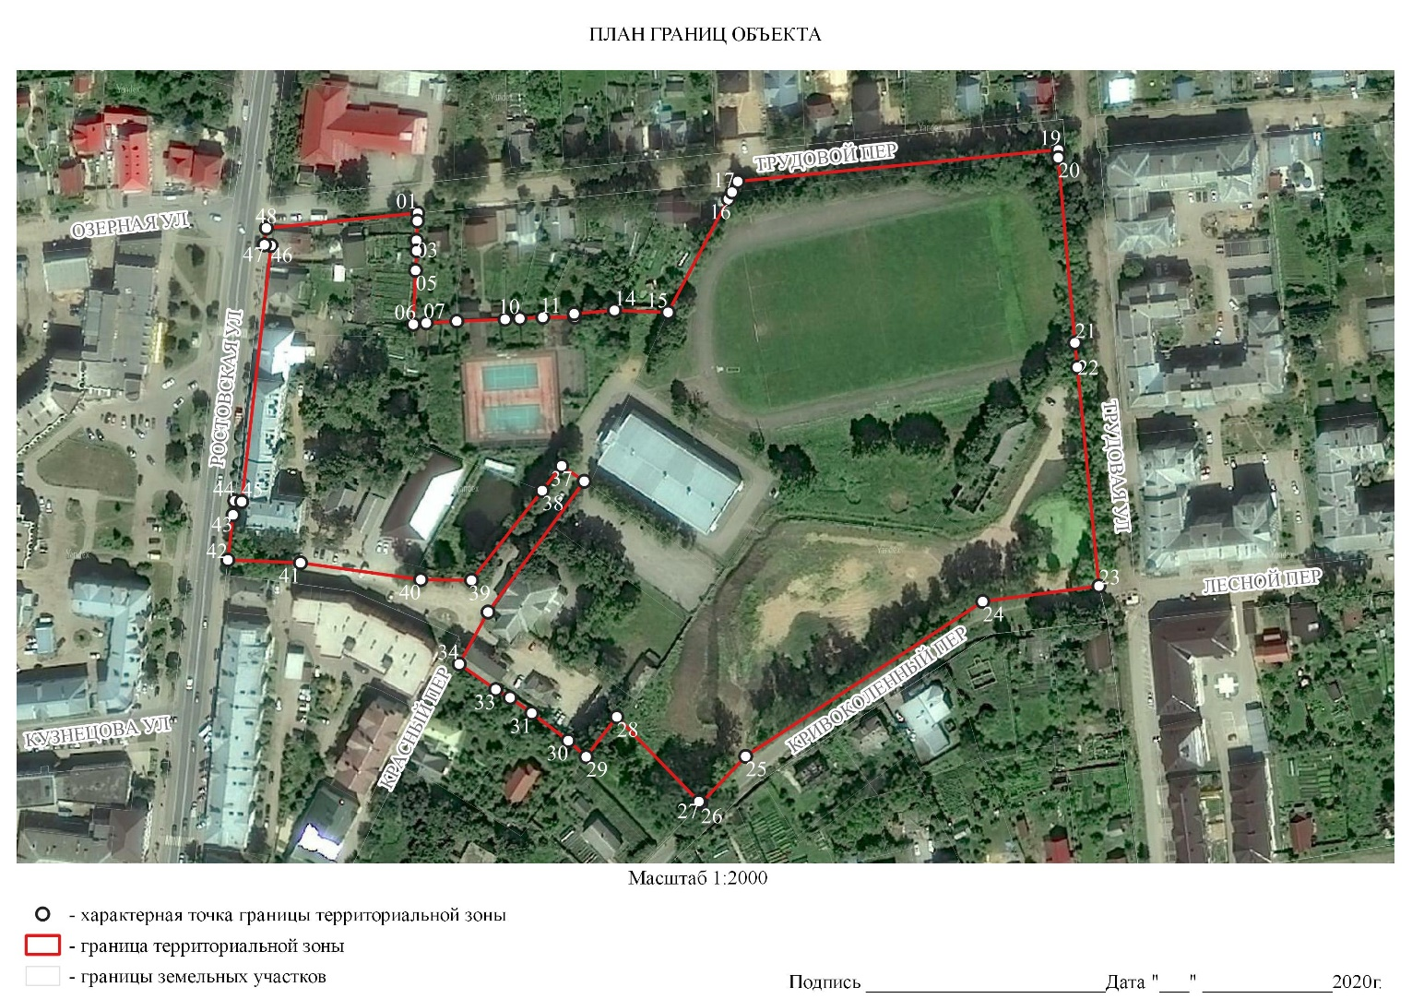

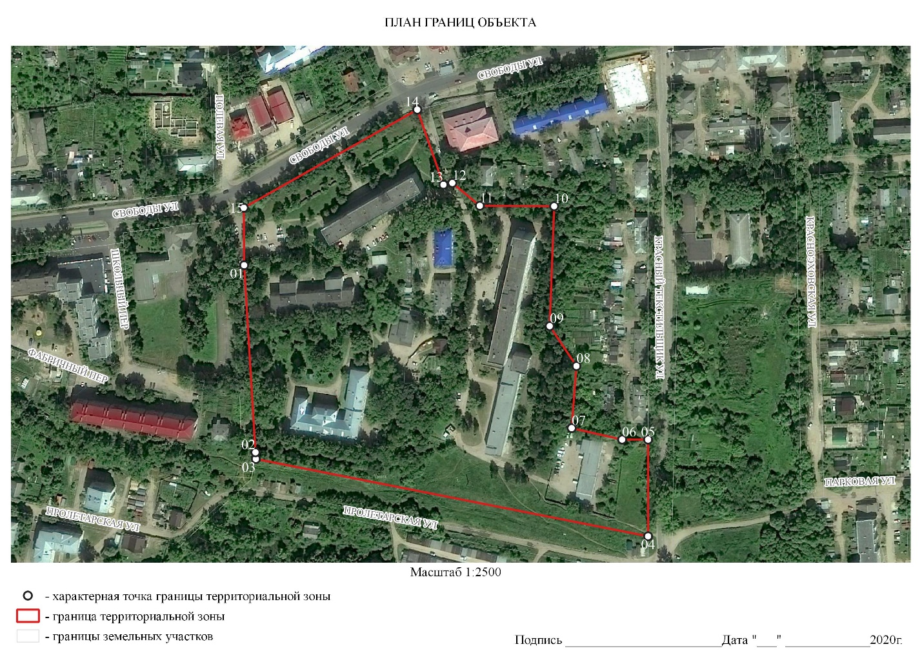

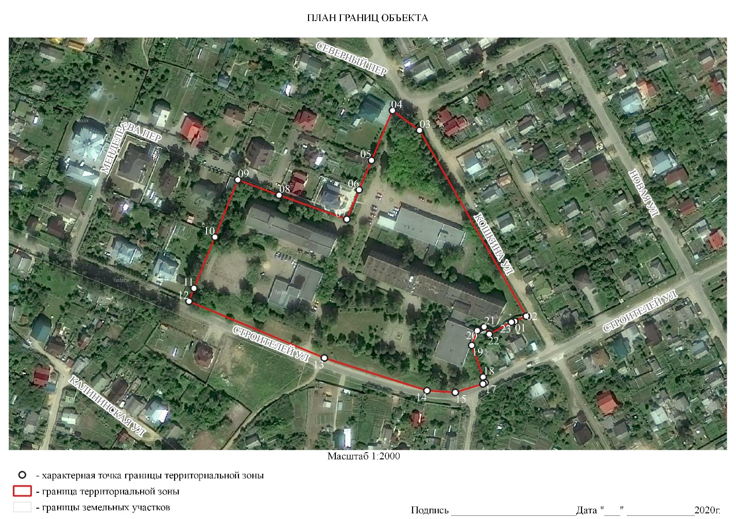

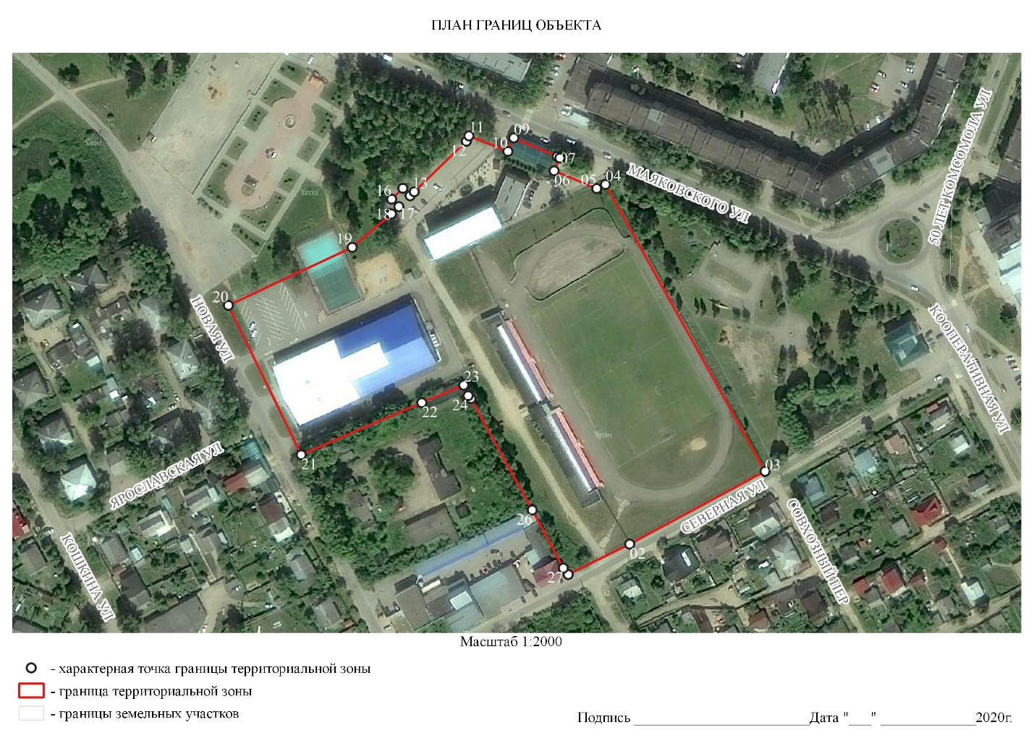

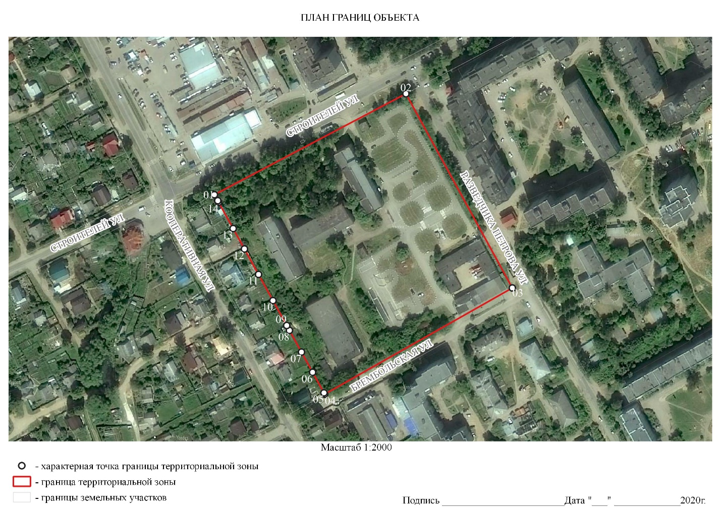

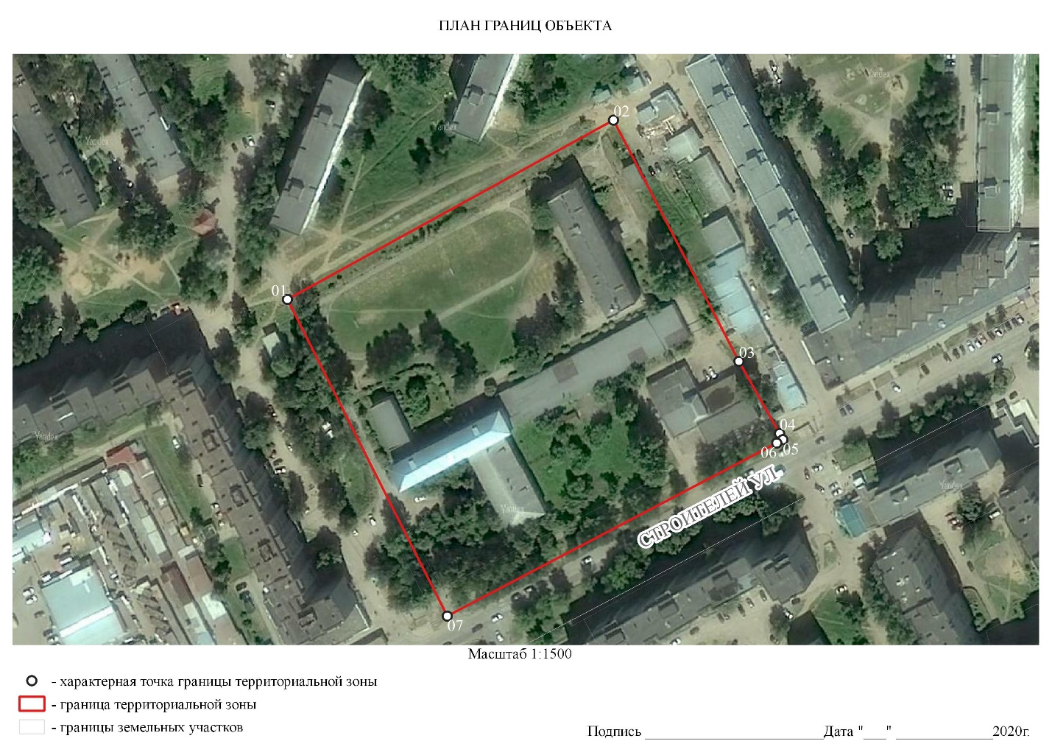

ОПИСАНИЕ МЕСТОПОЛОЖЕНИЯ ГРАНИЦ
ТЕРРИТОРИАЛЬНАЯ ЗОНА ОД-5
(наименование объекта, местоположение границ
которого описано (далее – объект)

Раздел 1

Сведения об объекте
№ п/п | Характеристики объекта | Описание характеристик
1 | 2 | 3
1 | Местоположение объекта | Российская Федерация, Ярославская область, городской округ город Переславль-Залесский, город Переславль-Залесский
2 | Площадь объекта +/- величина погрешности определения площади (Р +/- Дельта Р) | 61200,71 м²
3 | Иные характеристики объекта | -

Раздел 2

Сведения о местоположении границ объекта
- Система координат МСК-76
- Сведения о характерных точках границ объекта
Обозначение характерных точек границ | Координаты, м |  | Метод определения координат характерной точки | Средняя квадратичная погрешность положения характерной точки (Mt), м | Описание обозначения точки на местности (при наличии)
 | Х | У
1 | 2 | 3 | 4 | 5 | 6
- Сведения о характерных точках части (частей) границы объекта
Обозначение характерных точек границ | Координаты, м |  | Метод определения координат характерной точки | Средняя квадратичная погрешность положения характерной точки (Mt), м | Описание обозначения точки на местности (при наличии)
 | Х | У
1 | 2 | 3 | 4 | 5 | 6
Часть №1
01 | 272842.29 | 1266132.59 | картометрический | - | -
02 | 272861.77 | 1266162.56 | картометрический | - | -
03 | 272866.19 | 1266169.37 | картометрический | - | -
04 | 272856.87 | 1266176.25 | картометрический | - | -
05 | 272859.35 | 1266180.12 | картометрический | - | -
06 | 272860.59 | 1266182.07 | картометрический | - | -
07 | 272870.68 | 1266175.23 | картометрический | - | -
08 | 272914.6 | 1266239.23 | картометрический | - | -
09 | 272919.26 | 1266246.02 | картометрический | - | -
10 | 272906.91 | 1266254.49 | картометрический | - | -
11 | 272861.64 | 1266285.62 | картометрический | - | -
12 | 272816.53 | 1266318.97 | картометрический | - | -
13 | 272822.00 | 1266325.03 | картометрический | - | -
14 | 272828.04 | 1266331.84 | картометрический | - | -
15 | 272847.82 | 1266351.73 | картометрический | - | -
16 | 272858.01 | 1266362.18 | картометрический | - | -
17 | 272831.39 | 1266379.97 | картометрический | - | -
18 | 272805.1 | 1266398.3 | картометрический | - | -
19 | 272801.86 | 1266397.98 | картометрический | - | -
20 | 272795.61 | 1266405.52 | картометрический | - | -
21 | 272701.80 | 1266305.63 | картометрический | - | -
22 | 272706.17 | 1266294.67 | картометрический | - | -
23 | 272724.87 | 1266252.61 | картометрический | - | -
24 | 272731.06 | 1266258.03 | картометрический | - | -
25 | 272720.08 | 1266268.33 | картометрический | - | -
26 | 272727.98 | 1266276.55 | картометрический | - | -
27 | 272738.29 | 1266268.33 | картометрический | - | -
28 | 272740.37 | 1266263.72 | картометрический | - | -
29 | 272768.32 | 1266244.91 | картометрический | - | -
30 | 272767.37 | 1266243.54 | картометрический | - | -
31 | 272764.86 | 1266239.94 | картометрический | - | -
32 | 272739.32 | 1266257.7 | картометрический | - | -
33 | 272724.43 | 1266244.21 | картометрический | - | -
34 | 272744.57 | 1266210.88 | картометрический | - | -
35 | 272758.12 | 1266190.01 | картометрический | - | -
Часть №2
01 | 275646.76 | 1269055.25 | картометрический | - | -
02 | 275646.76 | 1269077.25 | картометрический | - | -
03 | 275646.76 | 1269099.74 | картометрический | - | -
04 | 275629.35 | 1269103.33 | картометрический | - | -
05 | 275453.56 | 1269138.94 | картометрический | - | -
06 | 275446.64 | 1269101.57 | картометрический | - | -
07 | 275445.18 | 1269093.69 | картометрический | - | -
08 | 275646.76 | 1269055.25 | картометрический | - | -
Часть №3
01 | 276065.03 | 1268825.2 | картометрический | - | -
02 | 276068.78 | 1268826.28 | картометрический | - | -
03 | 276069.05 | 1268825.34 | картометрический | - | -
04 | 276078.63 | 1268828.10 | картометрический | - | -
05 | 276089.7 | 1268832.12 | картометрический | - | -
06 | 276091.01 | 1268856.1 | картометрический | - | -
07 | 276100.3 | 1268857.34 | картометрический | - | -
08 | 276112.16 | 1268859.62 | картометрический | - | -
09 | 276110.84 | 1268866.48 | картометрический | - | -
10 | 276160.71 | 1268876.36 | картометрический | - | -
11 | 276160.45 | 1268878.13 | картометрический | - | -
12 | 276172.7 | 1268880.2 | картометрический | - | -
13 | 276167.65 | 1268908.59 | картометрический | - | -
14 | 276171.62 | 1268909.62 | картометрический | - | -
15 | 276172.39 | 1268910.5 | картометрический | - | -
16 | 276168.75 | 1268926.14 | картометрический | - | -
17 | 276159.84 | 1268944.26 | картометрический | - | -
18 | 276152.62 | 1268953.91 | картометрический | - | -
19 | 276143.54 | 1268969.4 | картометрический | - | -
20 | 276119.11 | 1268999.2 | картометрический | - | -
21 | 276100.15 | 1269016.8 | картометрический | - | -
22 | 276092.51 | 1269026.77 | картометрический | - | -
23 | 276088.52 | 1269030.04 | картометрический | - | -
24 | 276084.6 | 1269028.5 | картометрический | - | -
25 | 276064.92 | 1269047.19 | картометрический | - | -
26 | 276062.87 | 1269049.13 | картометрический | - | -
27 | 276056.36 | 1269054.18 | картометрический | - | -
28 | 276054.39 | 1269056.65 | картометрический | - | -
29 | 276052.23 | 1269059.38 | картометрический | - | -
30 | 276027.39 | 1269075.16 | картометрический | - | -
31 | 276026.12 | 1269071.85 | картометрический | - | -
32 | 276019.72 | 1269075.55 | картометрический | - | -
33 | 276010.86 | 1269061.92 | картометрический | - | -
34 | 275999.89 | 1269052.52 | картометрический | - | -
35 | 275995.3 | 1269032.46 | картометрический | - | -
36 | 276001.72 | 1269017.46 | картометрический | - | -
37 | 276018.76 | 1268977.65 | картометрический | - | -
38 | 276009.41 | 1268974.34 | картометрический | - | -
39 | 276009.35 | 276009.35 | картометрический | - | -
40 | 276020.08 | 1268942.35 | картометрический | - | -
41 | 276021.85 | 1268943.13 | картометрический | - | -
42 | 276036.01 | 1268909.75 | картометрический | - | -
43 | 276069.97 | 1268861.6 | картометрический | - | -
44 | 276050.48 | 1268847.16 | картометрический | - | -
45 | 276056.99 | 1268837.87 | картометрический | - | -

Часть 3

Сведения о местоположении измененных (уточненных) границ объекта
- Система координат
- Сведения о характерных точках границ объекта
Обозначение характерных точек границ | Существующие координаты, м |  | Измененные (уточненные) координаты, м |  | Метод определения координат характерной точки | Средняя квадратичная погрешность положения характерной точки (Mt), м | Описание обозначения точки на местности (при наличии)
 | Х | У | Х | У
1 | 2 | 3 | 4 | 5 | 6 | 7 | 8
- Сведения о характерных точках части (частей) границы объекта
Часть №1
Часть №2
Часть №….

Раздел 4 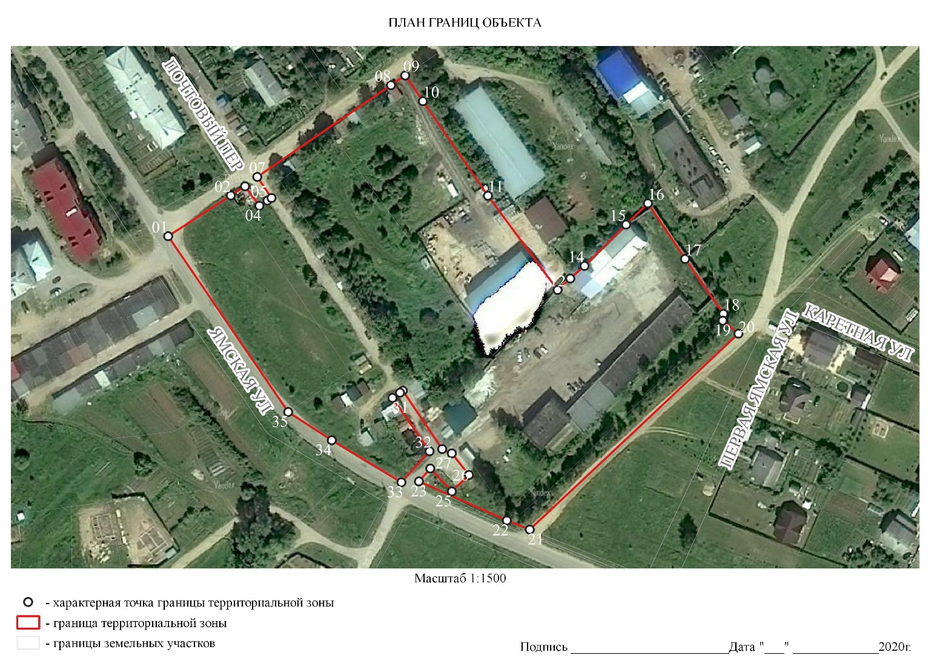

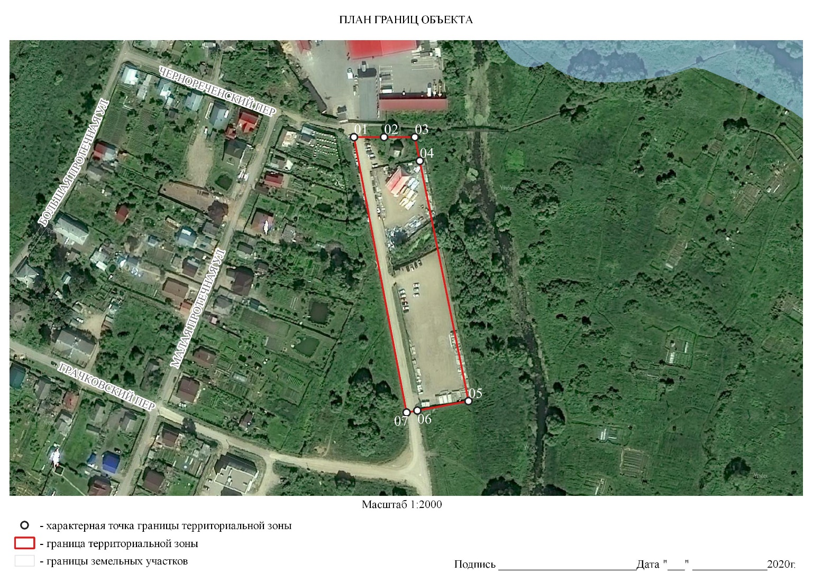

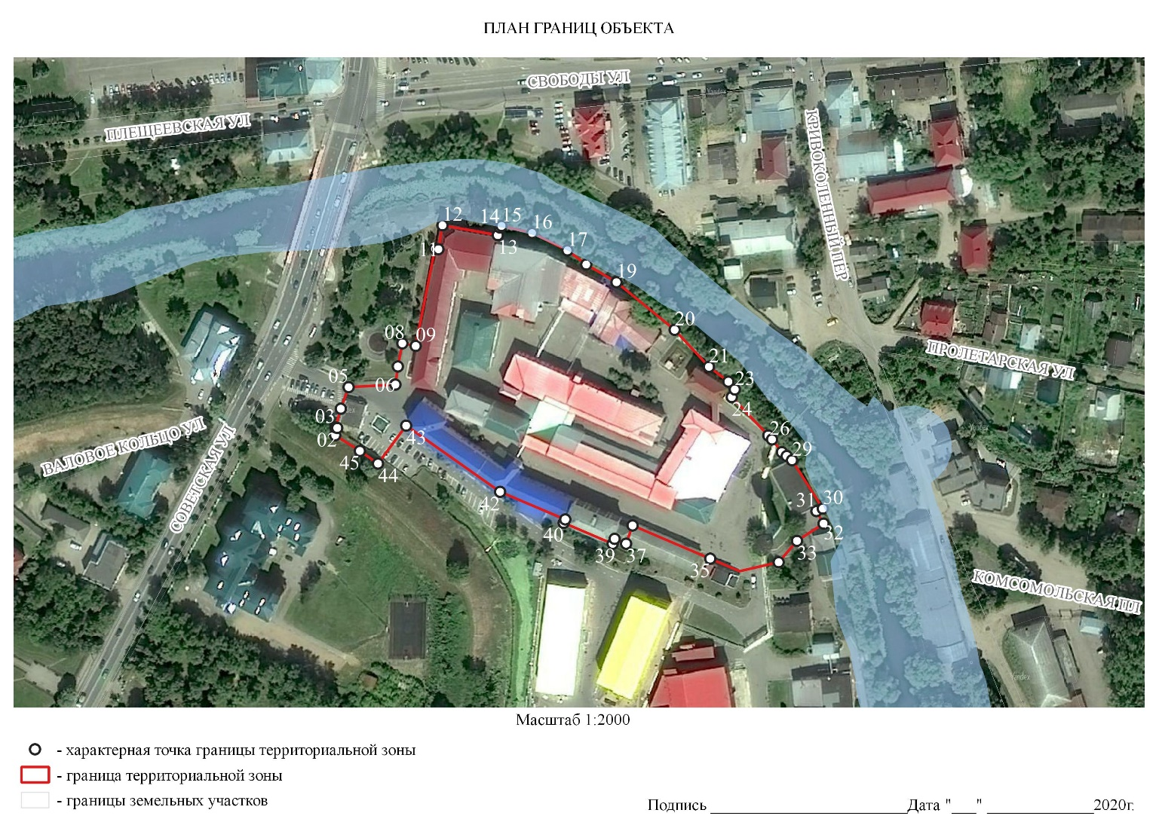

ОПИСАНИЕ МЕСТОПОЛОЖЕНИЯ ГРАНИЦ
ТЕРРИТОРИАЛЬНАЯ ЗОНА Р-1
(наименование объекта, местоположение границ
которого описано (далее – объект)

Раздел 1

Сведения об объекте
№ п/п | Характеристики объекта | Описание характеристик
1 | 2 | 3
1 | Местоположение объекта | Российская Федерация, Ярославская область, городской округ город Переславль-Залесский, город Переславль-Залесский
2 | Площадь объекта +/- величина погрешности определения площади (Р +/- Дельта Р) | 176 318,76 м²
3 | Иные характеристики объекта | -

Раздел 2

Сведения о местоположении границ объекта
- Система координат МСК-76
- Сведения о характерных точках границ объекта
Обозначение характерных точек границ | Координаты, м |  |  |  | Метод определения координат характерной точки | Средняя квадратичная погрешность положения характерной точки (Mt), м | Описание обозначения точки на местности (при наличии)
 | Х |  | У
1 | 2 |  | 3 |  | 4 | 5 | 6
- Сведения о характерных точках части (частей) границы объекта
Обозначение характерных точек границ | Координаты, м |  |  | Метод определения координат характерной точки |  | Средняя квадратичная погрешность положения характерной точки (Mt), м | Описание обозначения точки на местности (при наличии)
 | Х | У
1 | 2 | 3 |  | 4 |  | 5 | 6
Часть №1
1 | 277750.38 |  | 1269274.13 |  | картометрический | - | -
2 | 277713.56 |  | 1269365.08 |  | картометрический | - | -
3 | 277679.16 |  | 1269353.49 |  | картометрический | - | -
4 | 277661.38 |  | 1269395.65 |  | картометрический | - | -
5 | 277696.05 |  | 1269408.31 |  | картометрический | - | -
6 | 277631.17 |  | 1269570.37 |  | картометрический | - | -
7 | 277596.69 |  | 1269536.6 |  | картометрический | - | -
8 | 277567.05 |  | 1269503.34 |  | картометрический | - | -
9 | 277533.61 |  | 1269432.2 |  | картометрический | - | -
10 | 277622.29 |  | 1269381.72 |  | картометрический | - | -
11 | 277619.78 |  | 1269372.3 |  | картометрический | - | -
12 | 277594.12 |  | 1269386.82 |  | картометрический | - | -
13 | 277530.19 |  | 1269273.11 |  | картометрический | - | -
14 | 277622.32 |  | 1269221.38 |  | картометрический | - | -
Часть №2
15 | 277603.19 |  | 1269648.81 |  | картометрический | - | -
16 | 277536.36 |  | 1269825.21 |  | картометрический | - | -
17 | 277497.86 |  | 1269843.12 |  | картометрический | - | -
18 | 277438.13 |  | 1269740.49 |  | картометрический | - | -
Часть №3
19 | 277555.72 |  | 1270403.19 |  | картометрический | - | -
20 | 277687.40 |  | 1270405.32 |  | картометрический | - | -
21 | 277688.37 |  | 1270471.94 |  | картометрический | - | -
22 | 277727.99 |  | 1270471.55 |  | картометрический | - | -
23 | 277728.2 |  | 1270582.91 |  | картометрический | - | -
24 | 277612.68 |  | 1270579.24 |  | картометрический | - | -
25 | 277533.76 |  | 1270429.28 |  | картометрический | - | -
Часть №4
26 | 277637.57 |  | 1270609.93 |  | картометрический | - | -
27 | 277849.59 |  | 1270614.13 |  | картометрический | - | -
28 | 277878.44 |  | 1270621.39 |  | картометрический | - | -
29 | 277872.18 |  | 1270679.79 |  | картометрический | - | -
30 | 277758.51 |  | 1270670.23 |  | картометрический | - | -
31 | 277754.83 |  | 1270721.81 |  | картометрический | - | -
32 | 277665.62 |  | 1270714.25 |  | картометрический | - | -
33 | 277652.84 |  | 1270676.18 |  | картометрический | - | -
Часть №5
01 | 276364.09 |  | 1267904.21 |  | картометрический | - | -
02 | 276396.08 |  | 1267907.49 |  | картометрический | - | -
03 | 276400.63 |  | 1267939.32 |  | картометрический | - | -
04 | 276364.38 |  | 1267941.22 |  | картометрический | - | -
Часть №6
05 | 276526.00 |  | 1268081.03 |  | картометрический | - | -
06 | 276560.53 |  | 1268085.76 |  | картометрический | - | -
07 | 276557.42 |  | 1268111.9 |  | картометрический | - | -
08 | 276528.15 |  | 1268114.2 |  | картометрический | - | -
Часть №7
09 | 276521.96 |  | 1268339.64 |  | картометрический | - | -
10 | 276548.06 |  | 1268340.24 |  | картометрический | - | -
11 | 276557.43 |  | 1268354.58 |  | картометрический | - | -
12 | 276514.89 |  | 1268353.79 |  | картометрический | - | -
Часть №7
13 | 275719.64 |  | 1267030.13 |  | картометрический | - | -
14 | 275978.88 |  | 1267208.82 |  | картометрический | - | -
15 | 276104.95 |  | 1267410.73 |  | картометрический | - | -
16 | 276083.56 |  | 1267409.92 |  | картометрический | - | -
17 | 275969.53 |  | 1267305.55 |  | картометрический | - | -
18 | 275906.64 |  | 1267278.30 |  | картометрический | - | -
19 | 275881.06 |  | 1267267.62 |  | картометрический | - | -
20 | 275823.12 |  | 1267239.16 |  | картометрический | - | -
21 | 275776.1 |  | 1267281.51 |  | картометрический | - | -
22 | 275783.4 |  | 1267386.2 |  | картометрический | - | -
23 | 275833.59 |  | 1267503.89 |  | картометрический | - | -
24 | 275831.56 |  | 1267552.63 |  | картометрический | - | -
25 | 275804.13 |  | 1267562.44 |  | картометрический | - | -
26 | 275820.49 |  | 1267651.66 |  | картометрический | - | -
27 | 275827.56 |  | 1267703.75 |  | картометрический | - | -
28 | 275834.81 |  | 1267752.68 |  | картометрический | - | -
29 | 275975.27 |  | 1267803.41 |  | картометрический | - | -
30 | 276034.69 |  | 1268046.62 |  | картометрический | - | -
31 | 276053.8 |  | 1268088.78 |  | картометрический | - | -
32 | 276022.52 |  | 1268091.99 |  | картометрический | - | -
33 | 276048.59 |  | 1268387.63 |  | картометрический | - | -
34 | 276100.09 |  | 1268505.85 |  | картометрический | - | -
35 | 276157.16 |  | 1268598.71 |  | картометрический | - | -
36 | 276167.41 |  | 1268686.14 |  | картометрический | - | -
37 | 276179.17 |  | 1268714.41 |  | картометрический | - | -
38 | 276195.88 |  | 1268807.29 |  | картометрический | - | -
39 | 276118.55 |  | 1268782.11 |  | картометрический | - | -
40 | 276133.12 |  | 1268753.61 |  | картометрический | - | -
41 | 276108.69 |  | 1268741.48 |  | картометрический | - | -
42 | 276072.14 |  | 1268762.17 |  | картометрический | - | -
43 | 276045.49 |  | 1268653.37 |  | картометрический | - | -
44 | 275957.27 |  | 1268458.09 |  | картометрический | - | -
45 | 275962.62 |  | 1268339.97 |  | картометрический | - | -
46 | 275749.25 |  | 1268145.28 |  | картометрический | - | -
47 | 275472.95 |  | 1268279.61 |  | картометрический | - | -
48 | 275410.27 |  | 1268354.29 |  | картометрический | - | -
49 | 275371.95 |  | 1268323.10 |  | картометрический | - | -
50 | 275403.69 |  | 1268265.14 |  | картометрический | - | -
51 | 275537.05 |  | 1268093.37 |  | картометрический | - | -
52 | 275770.09 |  | 1268071.08 |  | картометрический | - | -
53 | 275768.54 |  | 1268095.72 |  | картометрический | - | -
54 | 275862.88 |  | 1268138.79 |  | картометрический | - | -
55 | 275857.41 |  | 1268165.2 |  | картометрический | - | -
56 | 275893.71 |  | 1268186.96 |  | картометрический | - | -
57 | 275901.98 |  | 1268156.88 |  | картометрический | - | -
58 | 275955.36 |  | 1268057.07 |  | картометрический | - | -
59 | 275995.16 |  | 1268014.96 |  | картометрический | - | -
60 | 275951.43 |  | 1267860.35 |  | картометрический | - | -
61 | 275923.33 |  | 1267832.65 |  | картометрический | - | -
62 | 275786.77 |  | 1267785.14 |  | картометрический | - | -
63 | 275765.64 |  | 1267575.37 |  | картометрический | - | -
64 | 275743.96 |  | 1267462.51 |  | картометрический | - | -
65 | 275782.37 |  | 1267446.65 |  | картометрический | - | -
66 | 275748.79 |  | 1267386.9 |  | картометрический | - | -
67 | 275728.99 |  | 1267389.68 |  | картометрический | - | -
68 | 275722.84 |  | 1267293.93 |  | картометрический | - | -
69 | 275818.61 |  | 1267171.62 |  | картометрический | - | -
70 | 275842.22 |  | 1267171 |  | картометрический | - | -
71 | 275832.53 |  | 1267137.13 |  | картометрический | - | -
72 | 275811.6 |  | 1267128.49 |  | картометрический | - | -

Часть 3

Сведения о местоположении измененных (уточненных) границ объекта
- Система координат
- Сведения о характерных точках границ объекта
Обозначение характерных точек границ | Существующие координаты, м |  | Измененные (уточненные) координаты, м |  | Метод определения координат характерной точки | Средняя квадратичная погрешность положения характерной точки (Mt), м | Описание обозначения точки на местности (при наличии)
 | Х | У | Х | У
1 | 2 | 3 | 4 | 5 | 6 | 7 | 8
- Сведения о характерных точках части (частей) границы объекта
Часть №1
Часть №2
Часть №….

Раздел 4 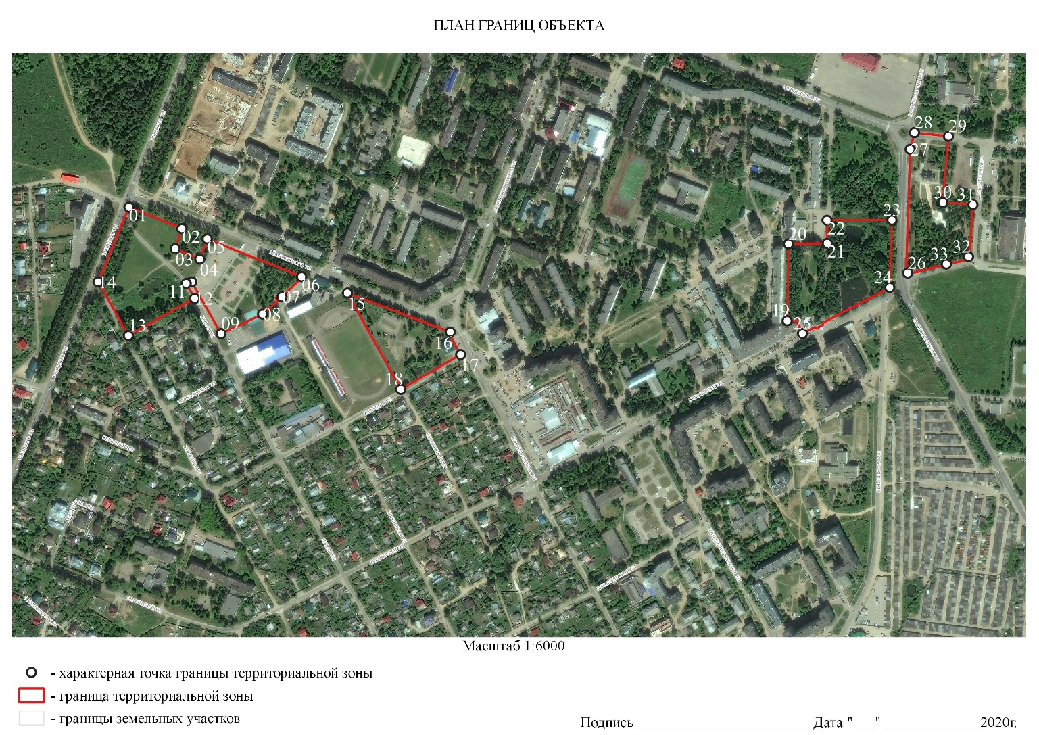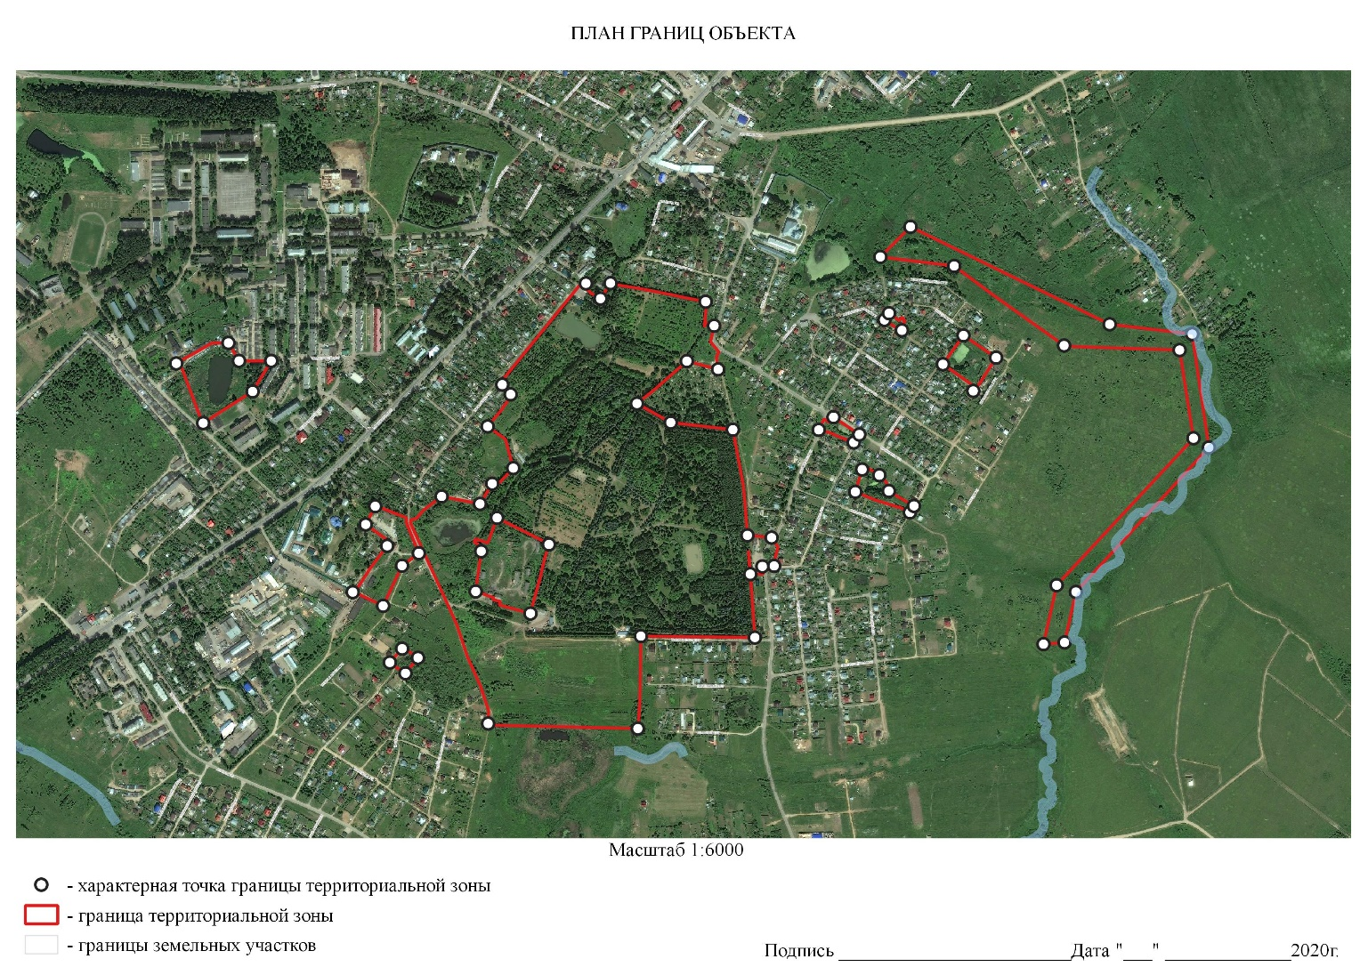

ОПИСАНИЕ МЕСТОПОЛОЖЕНИЯ ГРАНИЦ
ТЕРРИТОРИАЛЬНАЯ ЗОНА Р-2
(наименование объекта, местоположение границ
которого описано (далее – объект)

Раздел 1

Сведения об объекте
№ п/п | Характеристики объекта | Описание характеристик
1 | 2 | 3
1 | Местоположение объекта | Российская Федерация, Ярославская область, городской округ город Переславль-Залесский, город Переславль-Залесский
2 | Площадь объекта +/- величина погрешности определения площади (Р +/- Дельта Р) | 1853539,87 м²
3 | Иные характеристики объекта | -

Раздел 2

Сведения о местоположении границ объекта
- Система координат МСК-76
- Сведения о характерных точках границ объекта
Обозначение характерных точек границ | Координаты, м |  |  |  | Метод определения координат характерной точки | Средняя квадратичная погрешность положения характерной точки (Mt), м | Описание обозначения точки на местности (при наличии)
 | Х |  | У
1 | 2 |  | 3 |  | 4 | 5 | 6
- Сведения о характерных точках части (частей) границы объекта
Обозначение характерных точек границ | Координаты, м |  |  | Метод определения координат характерной точки |  | Средняя квадратичная погрешность положения характерной точки (Mt), м | Описание обозначения точки на местности (при наличии)
 | Х | У
1 | 2 | 3 |  | 4 |  | 5 | 6
Часть №1
1 | 274744.96 |  | 1265326.75 |  | картометрический | - | -
2 | 274770.46 |  | 1265762.59 |  | картометрический | - | -
3 | 275472.31 |  | 1266887.7 |  | картометрический | - | -
4 | 275588.32 |  | 1266952.80 |  | картометрический | - | -
5 | 275586.52 |  | 1267072.16 |  | картометрический | - | -
6 | 275486.33 |  | 1267145 |  | картометрический | - | -
7 | 275345.86 |  | 1266984.11 |  | картометрический | - | -
8 | 274971.94 |  | 1266541.8 |  | картометрический | - | -
9 | 274690.70 |  | 1266571.32 |  | картометрический | - | -
10 | 274602.21 |  | 1265654.29 |  | картометрический | - | -
11 | 274621.7 |  | 1265312.25 |  | картометрический | - | -
Часть №2
12 | 274603.82 |  | 1265310.16 |  | картометрический | - | -
13 | 274584.17 |  | 1265655.21 |  | картометрический | - | -
14 | 274627.27 |  | 1266083.33 |  | картометрический | - | -
15 | 274502.84 |  | 1266080.75 |  | картометрический | - | -
16 | 274534.5 |  | 1265730.74 |  | картометрический | - | -
17 | 274545.73 |  | 1265303.38 |  | картометрический | - | -
Часть №3
18 | 274438.14 |  | 1266436.07 |  | картометрический | - | -
19 | 274410.13 |  | 1266680.38 |  | картометрический | - | -
20 | 274374.48 |  | 1266975.85 |  | картометрический | - | -
21 | 274310.00 |  | 1267056.84 |  | картометрический | - | -
22 | 274118.69 |  | 1266978.83 |  | картометрический | - | -
23 | 274093.71 |  | 1266726.86 |  | картометрический | - | -
24 | 274228.75 |  | 1266643.43 |  | картометрический | - | -
25 | 274265.1 |  | 1266644.84 |  | картометрический | - | -
26 | 274261.57 |  | 1266441.97 |  | картометрический | - | -
27 | 274320.55 |  | 1266804.07 |  | картометрический | - | -
28 | 274309.02 |  | 1266999.65 |  | картометрический | - | -
29 | 274127.04 |  | 1266944.3 |  | картометрический | - | -
30 | 274108.23 |  | 1266833.79 |  | картометрический | - | -
31 | 274137.3 |  | 1266744.98 |  | картометрический | - | -
Часть №3
32 | 274055.98 |  | 1267299.15 |  | картометрический | - | -
33 | 274126.01 |  | 1267339.49 |  | картометрический | - | -
34 | 274187.43 |  | 1267366.42 |  | картометрический | - | -
35 | 274197.32 |  | 1267413.07 |  | картометрический | - | -
36 | 274040.11 |  | 1267367.27 |  | картометрический | - | -
37 | 274020.59 |  | 1267319.41 |  | картометрический | - | -
Часть №4
38 | 274209.09 |  | 1267686.95 |  | картометрический | - | -
39 | 274283.40 |  | 1267717.16 |  | картометрический | - | -
40 | 274190.63 |  | 1267891.67 |  | картометрический | - | -
41 | 274128.63 |  | 1267858.72 |  | картометрический | - | -
42 | 274081.32 |  | 1267914.65 |  | картометрический | - | -
43 | 273988.98 |  | 1267953.66 |  | картометрический | - | -
44 | 273952.83 |  | 1267820.54 |  | картометрический | - | -
45 | 273935.03 |  | 1267809.86 |  | картометрический | - | -
46 | 273972.77 |  | 1267753.43 |  | картометрический | - | -
47 | 274015.80 |  | 1267764.25 |  | картометрический | - | -
48 | 274057.3 |  | 1267676.18 |  | картометрический | - | -
49 | 274079.49 |  | 1267648.07 |  | картометрический | - | -
50 | 274097.17 |  | 1267655.53 |  | картометрический | - | -
Часть №5
51 | 273599.94 |  | 1266972.17 |  | картометрический | - | -
52 | 273566.72 |  | 1267018.42 |  | картометрический | - | -
53 | 273491.27 |  | 1267038.89 |  | картометрический | - | -
54 | 273445.64 |  | 1266995.65 |  | картометрический | - | -
55 | 273485.48 |  | 1266918.86 |  | картометрический | - | -
56 | 273520.69 |  | 1266944.59 |  | картометрический | - | -
57 | 273577.16 |  | 1266955.28 |  | картометрический | - | -
Часть №6
58 | 275567.16 |  | 1267753.87 |  | картометрический | - | -
59 | 275569.06 |  | 1267774.04 |  | картометрический | - | -
60 | 275473.73 |  | 1267811.67 |  | картометрический | - | -
61 | 275449.58 |  | 1267868.24 |  | картометрический | - | -
62 | 275438.20 |  | 1267858.61 |  | картометрический | - | -
63 | 275463.68 |  | 1267813.27 |  | картометрический | - | -
64 | 275509.82 |  | 1267793.39 |  | картометрический | - | -
Часть №7
01 | 275636.92 |  | 1269186.69 |  | картометрический | - | -
02 | 275694.25 |  | 1269299.68 |  | картометрический | - | -
03 | 275291.76 |  | 1269641.75 |  | картометрический | - | -
04 | 275189.34 |  | 1269635.87 |  | картометрический | - | -
05 | 275148.87 |  | 1269658.73 |  | картометрический | - | -
06 | 275097.57 |  | 1269551.82 |  | картометрический | - | -
07 | 275164.36 |  | 1269474.45 |  | картометрический | - | -
08 | 275146.55 |  | 1269382.05 |  | картометрический | - | -
09 | 275359.73 |  | 1269247.36 |  | картометрический | - | -
10 | 275463.82 |  | 1269247.36 |  | картометрический | - | -

Часть 3

Сведения о местоположении измененных (уточненных) границ объекта
- Система координат
- Сведения о характерных точках границ объекта
Обозначение характерных точек границ | Существующие координаты, м |  | Измененные (уточненные) координаты, м |  | Метод определения координат характерной точки | Средняя квадратичная погрешность положения характерной точки (Mt), м | Описание обозначения точки на местности (при наличии)
 | Х | У | Х | У
1 | 2 | 3 | 4 | 5 | 6 | 7 | 8
- Сведения о характерных точках части (частей) границы объекта
Часть №1
Часть №2
Часть №….

Раздел 4 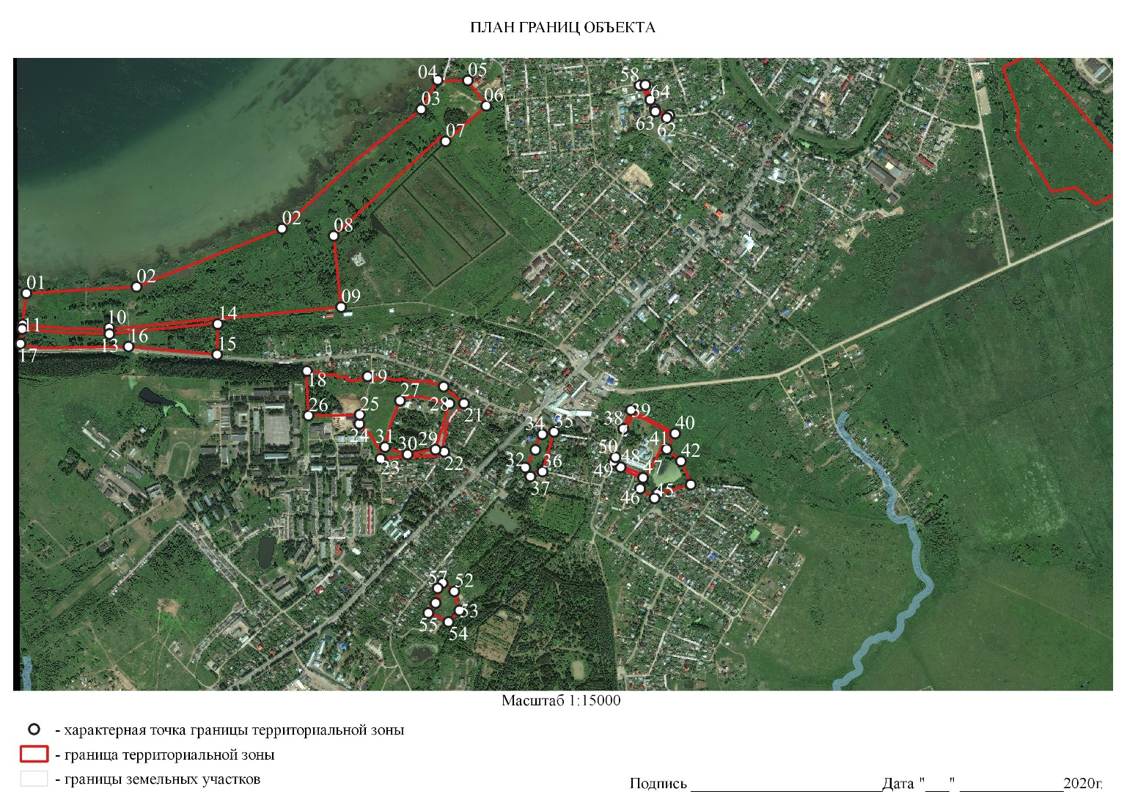

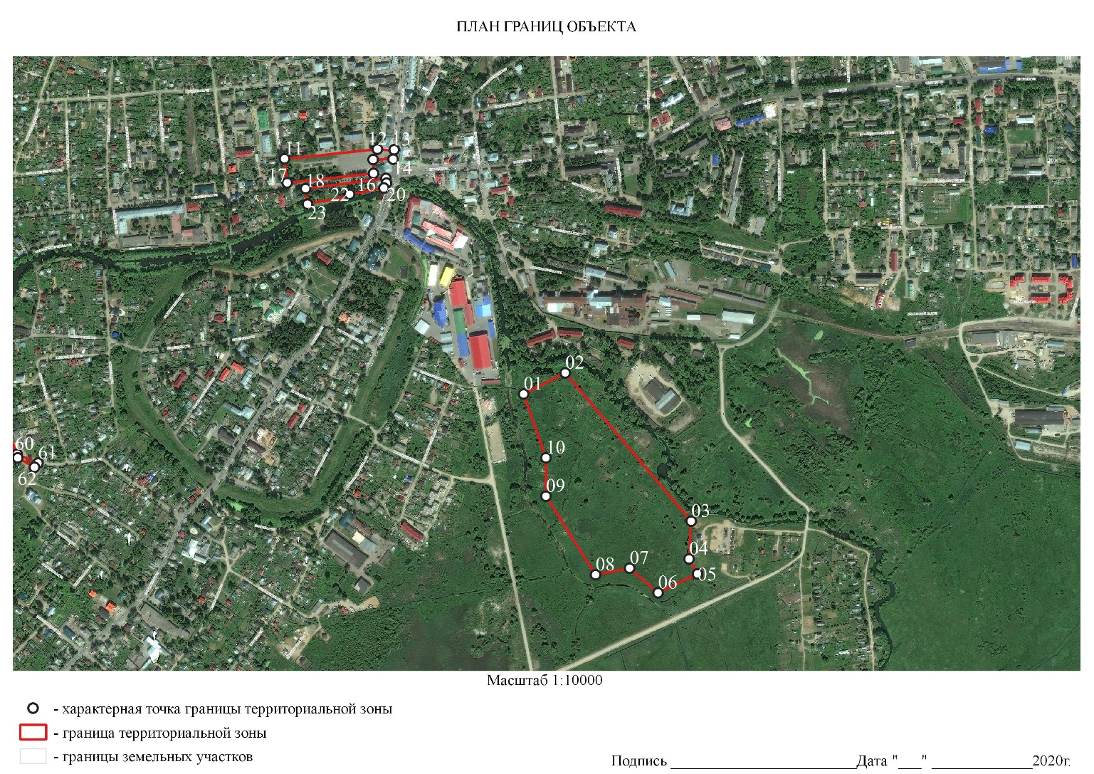

ОПИСАНИЕ МЕСТОПОЛОЖЕНИЯ ГРАНИЦ
ТЕРРИТОРИАЛЬНАЯ ЗОНА Р-3
(наименование объекта, местоположение границ
которого описано (далее – объект)

Раздел 1

Сведения об объекте
№ п/п | Характеристики объекта | Описание характеристик
1 | 2 | 3
1 | Местоположение объекта | Российская Федерация, Ярославская область, городской округ город Переславль-Залесский, город Переславль-Залесский
2 | Площадь объекта +/- величина погрешности определения площади (Р +/- Дельта Р) | 16405,64 м²
3 | Иные характеристики объекта | -

Раздел 2

Сведения о местоположении границ объекта
- Система координат МСК-76
- Сведения о характерных точках границ объекта
Обозначение характерных точек границ | Координаты, м |  |  |  | Метод определения координат характерной точки |  | Средняя квадратичная погрешность положения характерной точки (Mt), м |  | Описание обозначения точки на местности (при наличии)
 | Х |  | У
1 | 2 |  | 3 |  | 4 |  | 5 |  | 6
01 | 277903,51 |  | 1270478,95 |  | картометрический |  | - |  | -
02 | 277858,53 |  | 1270588,41 |  | картометрический |  | - |  | -
03 | 277852,49 |  | 1270586,86 |  | картометрический |  | - |  | -
04 | 277728,20 |  | 1270582,91 |  | картометрический |  | - |  | -
05 | 277728,08 |  | 1270474,88 |  | картометрический |  | - |  | -
- Сведения о характерных точках части (частей) границы объекта
Обозначение характерных точек границ | Координаты, м |  |  | Метод определения координат характерной точки |  | Средняя квадратичная погрешность положения характерной точки (Mt), м |  | Описание обозначения точки на местности (при наличии)
 | Х | У
1 | 2 | 3 |  | 4 |  | 5 |  | 6
Часть №1
Часть №2
Часть №…

Часть 3

Сведения о местоположении измененных (уточненных) границ объекта
- Система координат
- Сведения о характерных точках границ объекта
Обозначение характерных точек границ | Существующие координаты, м |  | Измененные (уточненные) координаты, м |  | Метод определения координат характерной точки | Средняя квадратичная погрешность положения характерной точки (Mt), м | Описание обозначения точки на местности (при наличии)
 | Х | У | Х | У
1 | 2 | 3 | 4 | 5 | 6 | 7 | 8
- Сведения о характерных точках части (частей) границы объекта
Часть №1
Часть №2
Часть №….

Раздел 4
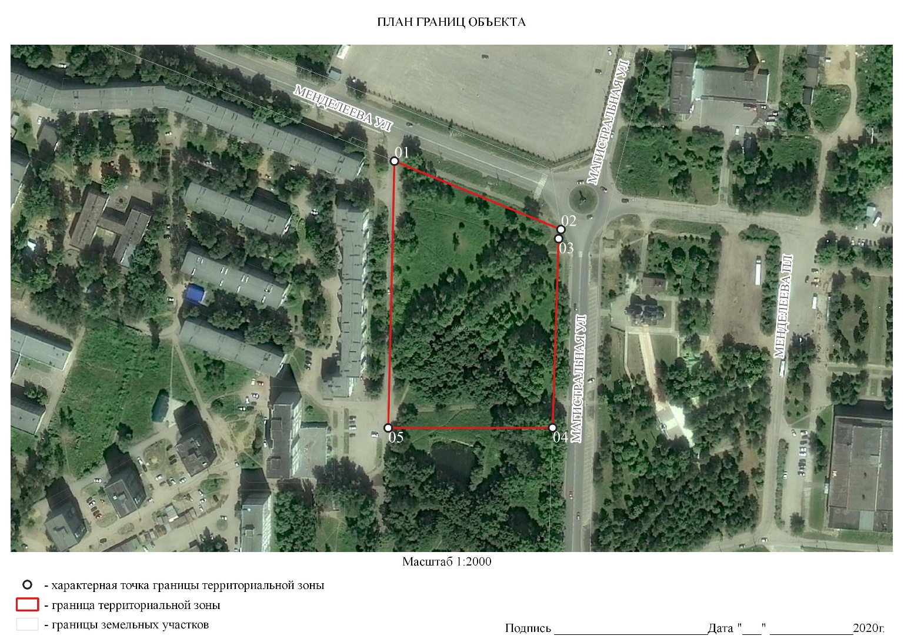

ОПИСАНИЕ МЕСТОПОЛОЖЕНИЯ ГРАНИЦ
ТЕРРИТОРИАЛЬНАЯ ЗОНА П-1
(наименование объекта, местоположение границ
которого описано (далее – объект)

Раздел 1

Сведения об объекте
№ п/п | Характеристики объекта | Описание характеристик
1 | 2 | 3
1 | Местоположение объекта | Российская Федерация, Ярославская область, городской округ город Переславль-Залесский, город Переславль-Залесский
2 | Площадь объекта +/- величина погрешности определения площади (Р +/- Дельта Р) | 4497145,70 м²
3 | Иные характеристики объекта | -

Раздел 2

Сведения о местоположении границ объекта
- Система координат МСК-76
- Сведения о характерных точках границ объекта
Обозначение характерных точек границ | Координаты, м |  | Метод определения координат характерной точки | Средняя квадратичная погрешность положения характерной точки (Mt), м |  | Описание обозначения точки на местности (при наличии)
 | Х | У
1 | 2 | 3 | 4 | 5 |  | 6
- Сведения о характерных точках части (частей) границы объекта
Обозначение характерных точек границ | Координаты, м |  | Метод определения координат характерной точки | Средняя квадратичная погрешность положения характерной точки (Mt), м | Описание обозначения точки на местности (при наличии)
 | Х | У
1 | 2 | 3 | 4 | 5 | 6
Часть №1
01 | 279448.88 | 1268174.74 | картометрический | - | -
02 | 279364.82 | 1268354.31 | картометрический | - | -
03 | 279209.27 | 1268285.29 | картометрический | - | -
04 | 279289.51 | 1268100.57 | картометрический | - | -
Часть №2
05 | 279522.73 | 1270747.64 | картометрический | - | -
06 | 279520.86 | 1270931.56 | картометрический | - | -
07 | 279252.46 | 1270937.45 | картометрический | - | -
08 | 279145.43 | 1270738.80 | картометрический | - | -
Часть №3
09 | 279177.67 | 1271161.55 | картометрический | - | -
10 | 279170.67 | 1271585.30 | картометрический | - | -
11 | 279089.09 | 1271590.12 | картометрический | - | -
12 | 279062.19 | 1271508.96 | картометрический | - | -
13 | 279058.93 | 1271463.21 | картометрический | - | -
14 | 279052.49 | 1271345.87 | картометрический | - | -
15 | 279079.48 | 1271345.75 | картометрический | - | -
16 | 279080.19 | 1271313.11 | картометрический | - | -
17 | 278998.38 | 1271317.95 | картометрический | - | -
18 | 279002.65 | 1271161.62 | картометрический | - | -
19 | 278980.91 | 1271068.77 | картометрический | - | -
20 | 278979.05 | 1271317.93 | картометрический | - | -
21 | 278831.04 | 1271317.26 | картометрический | - | -
22 | 278845.21 | 1271038.16 | картометрический | - | -
Часть №5
23 | 274209.09 | 1267686.95 | картометрический | - | -
24 | 274283.40 | 1267717.16 | картометрический | - | -
25 | 274190.63 | 1267891.67 | картометрический | - | -
26 | 274128.63 | 1267858.72 | картометрический | - | -
27 | 274081.32 | 1267914.65 | картометрический | - | -
28 | 273988.98 | 1267953.66 | картометрический | - | -
29 | 273952.83 | 1267820.54 | картометрический | - | -
30 | 273935.03 | 1267809.86 | картометрический | - | -
31 | 273972.77 | 1267753.43 | картометрический | - | -
32 | 274015.80 | 1267764.25 | картометрический | - | -
33 | 274057.3 | 1267676.18 | картометрический | - | -
34 | 274079.49 | 1267648.07 | картометрический | - | -
35 | 274097.17 | 1267655.53 | картометрический | - | -
36 | 274209.09 | 1267686.95 | картометрический | - | -
37 | 274283.40 | 1267717.16 | картометрический | - | -
38 | 274190.63 | 1267891.67 | картометрический | - | -
39 | 274128.63 | 1267858.72 | картометрический | - | -
40 | 274081.32 | 1267914.65 | картометрический | - | -
41 | 273988.98 | 1267953.66 | картометрический | - | -
42 | 273952.83 | 1267820.54 | картометрический | - | -
43 | 273935.03 | 1267809.86 | картометрический | - | -
44 | 273972.77 | 1267753.43 | картометрический | - | -
Часть №6
45 | 274603.82 | 1265310.16 | картометрический | - | -
46 | 274584.17 | 1265655.21 | картометрический | - | -
47 | 274627.27 | 1266083.33 | картометрический | - | -
48 | 274502.84 | 1266080.75 | картометрический | - | -
49 | 274534.5 | 1265730.74 | картометрический | - | -
50 | 274545.73 | 1265303.38 | картометрический | - | -
51 | 274603.82 | 1265310.16 | картометрический | - | -
52 | 274584.17 | 1265655.21 | картометрический | - | -
53 | 274627.27 | 1266083.33 | картометрический | - | -
54 | 274502.84 | 1266080.75 | картометрический | - | -
55 | 274534.5 | 1265730.74 | картометрический | - | -
56 | 274545.73 | 1265303.38 | картометрический | - | -
57 | 274603.82 | 1265310.16 | картометрический | - | -
58 | 274584.17 | 1265655.21 | картометрический | - | -
59 | 274627.27 | 1266083.33 | картометрический | - | -
60 | 274502.84 | 1266080.75 | картометрический | - | -

Часть 3

Сведения о местоположении измененных (уточненных) границ объекта
- Система координат
- Сведения о характерных точках границ объекта
Обозначение характерных точек границ | Существующие координаты, м |  | Измененные (уточненные) координаты, м |  | Метод определения координат характерной точки | Средняя квадратичная погрешность положения характерной точки (Mt), м | Описание обозначения точки на местности (при наличии)
 | Х | У | Х | У
1 | 2 | 3 | 4 | 5 | 6 | 7 | 8
- Сведения о характерных точках части (частей) границы объекта
Часть №1
Часть №2
Часть №….

Раздел 4 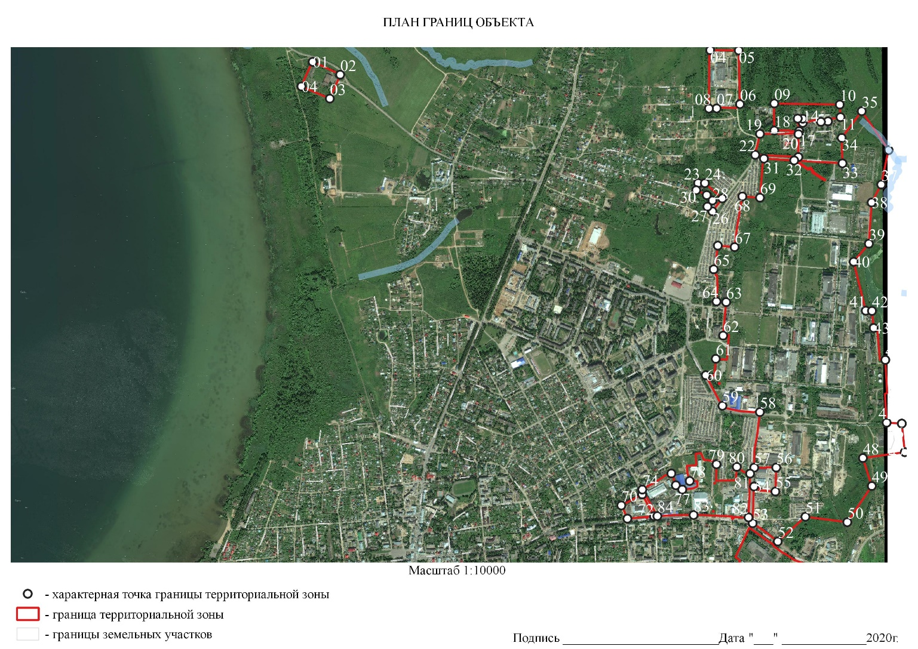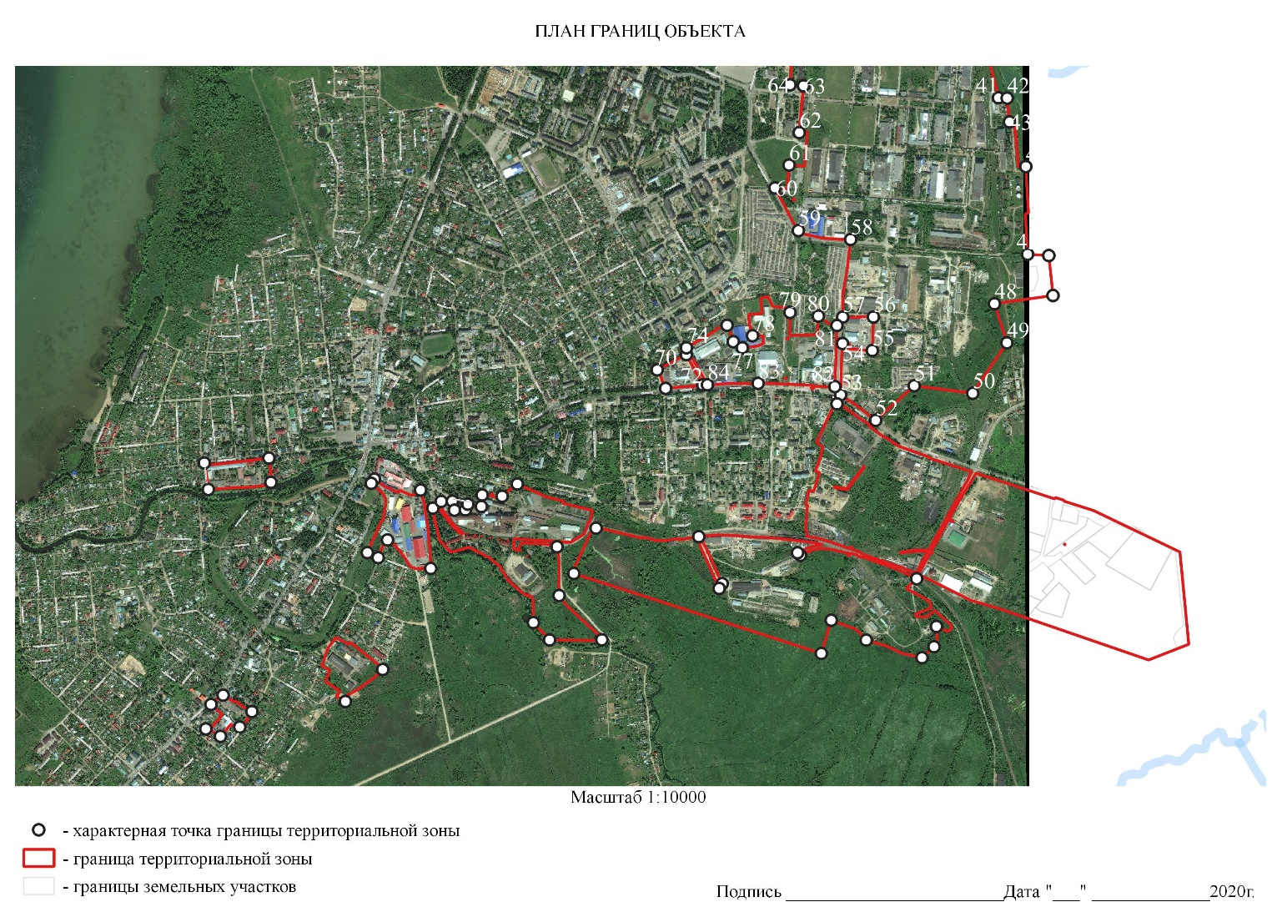

ОПИСАНИЕ МЕСТОПОЛОЖЕНИЯ ГРАНИЦ
ТЕРРИТОРИАЛЬНАЯ ЗОНА П-2
(наименование объекта, местоположение границ
которого описано (далее – объект)

Раздел 1

Сведения об объекте
№ п/п | Характеристики объекта | Описание характеристик
1 | 2 | 3
1 | Местоположение объекта | Российская Федерация, Ярославская область, городской округ город Переславль-Залесский, город Переславль-Залесский
2 | Площадь объекта +/- величина погрешности определения площади (Р +/- Дельта Р) | 336500,61 м²
3 | Иные характеристики объекта | -

Раздел 2

Сведения о местоположении границ объекта
- Система координат МСК-76
- Сведения о характерных точках границ объекта
Обозначение характерных точек границ | Координаты, м |  | Метод определения координат характерной точки | Средняя квадратичная погрешность положения характерной точки (Mt), м | Описание обозначения точки на местности (при наличии)
 | Х | У
1 | 2 | 3 | 4 | 5 | 6
- Сведения о характерных точках части (частей) границы объекта
Обозначение характерных точек границ | Координаты, м |  | Метод определения координат характерной точки | Средняя квадратичная погрешность положения характерной точки (Mt), м | Описание обозначения точки на местности (при наличии)
 | Х | У
1 | 2 | 3 | 4 | 5 | 6
Часть №1
1 | 278660.73 | 1270714.18 | картометрический | - | -
2 | 278768.98 | 1270800.41 | картометрический | - | -
3 | 278681.38 | 1270911.86 | картометрический | - | -
4 | 278563.17 | 1270824.82 | картометрический | - | -
Часть №2
12 | 274603.82 | 1265310.16 | картометрический | - | -
13 | 274584.17 | 1265655.21 | картометрический | - | -
14 | 274627.27 | 1266083.33 | картометрический | - | -
15 | 274502.84 | 1266080.75 | картометрический | - | -
16 | 274534.5 | 1265730.74 | картометрический | - | -
17 | 274545.73 | 1265303.38 | картометрический | - | -
Часть №3
18 | 274438.14 | 1266436.07 | картометрический | - | -
19 | 274410.13 | 1266680.38 | картометрический | - | -
20 | 274374.48 | 1266975.85 | картометрический | - | -
21 | 274310.00 | 1267056.84 | картометрический | - | -
22 | 274118.69 | 1266978.83 | картометрический | - | -
23 | 274093.71 | 1266726.86 | картометрический | - | -
24 | 274228.75 | 1266643.43 | картометрический | - | -
25 | 274265.1 | 1266644.84 | картометрический | - | -
26 | 274261.57 | 1266441.97 | картометрический | - | -
27 | 274320.55 | 1266804.07 | картометрический | - | -
28 | 274309.02 | 1266999.65 | картометрический | - | -
29 | 274127.04 | 1266944.3 | картометрический | - | -
30 | 274108.23 | 1266833.79 | картометрический | - | -
31 | 274137.3 | 1266744.98 | картометрический | - | -
Часть №3
32 | 274055.98 | 1267299.15 | картометрический | - | -
33 | 274126.01 | 1267339.49 | картометрический | - | -
34 | 274187.43 | 1267366.42 | картометрический | - | -
35 | 274197.32 | 1267413.07 | картометрический | - | -
36 | 274040.11 | 1267367.27 | картометрический | - | -
37 | 274020.59 | 1267319.41 | картометрический | - | -
Часть №4
38 | 274209.09 | 1267686.95 | картометрический | - | -
39 | 274283.40 | 1267717.16 | картометрический | - | -
40 | 274190.63 | 1267891.67 | картометрический | - | -
41 | 274128.63 | 1267858.72 | картометрический | - | -
42 | 274081.32 | 1267914.65 | картометрический | - | -
43 | 273988.98 | 1267953.66 | картометрический | - | -
44 | 273952.83 | 1267820.54 | картометрический | - | -
45 | 273935.03 | 1267809.86 | картометрический | - | -
46 | 273972.77 | 1267753.43 | картометрический | - | -
47 | 274015.80 | 1267764.25 | картометрический | - | -
48 | 274057.3 | 1267676.18 | картометрический | - | -
49 | 274079.49 | 1267648.07 | картометрический | - | -
50 | 274097.17 | 1267655.53 | картометрический | - | -
Часть №5
51 | 273599.94 | 1266972.17 | картометрический | - | -
52 | 273566.72 | 1267018.42 | картометрический | - | -
53 | 273491.27 | 1267038.89 | картометрический | - | -
54 | 273445.64 | 1266995.65 | картометрический | - | -
55 | 273485.48 | 1266918.86 | картометрический | - | -
56 | 273520.69 | 1266944.59 | картометрический | - | -
57 | 273577.16 | 1266955.28 | картометрический | - | -
Часть №6
01 | 275050.06 | 1268585.95 | картометрический | - | -
02 | 275132.65 | 1268634.6 | картометрический | - | -
03 | 275088.03 | 1268702.25 | картометрический | - | -
04 | 275064.44 | 1268685.17 | картометрический | - | -
05 | 275040.35 | 1268727.21 | картометрический | - | -
06 | 275018.79 | 1268631.89 | картометрический | - | -
07 | 275038.80 | 1268623.35 | картометрический | - | -
08 | 275038.09 | 1268606.84 | картометрический | - | -

Часть 3

Сведения о местоположении измененных (уточненных) границ объекта
- Система координат
- Сведения о характерных точках границ объекта
Обозначение характерных точек границ | Существующие координаты, м |  | Измененные (уточненные) координаты, м |  | Метод определения координат характерной точки | Средняя квадратичная погрешность положения характерной точки (Mt), м | Описание обозначения точки на местности (при наличии)
 | Х | У | Х | У
1 | 2 | 3 | 4 | 5 | 6 | 7 | 8
- Сведения о характерных точках части (частей) границы объекта
Часть №1
Часть №2
Часть №….

Раздел 4 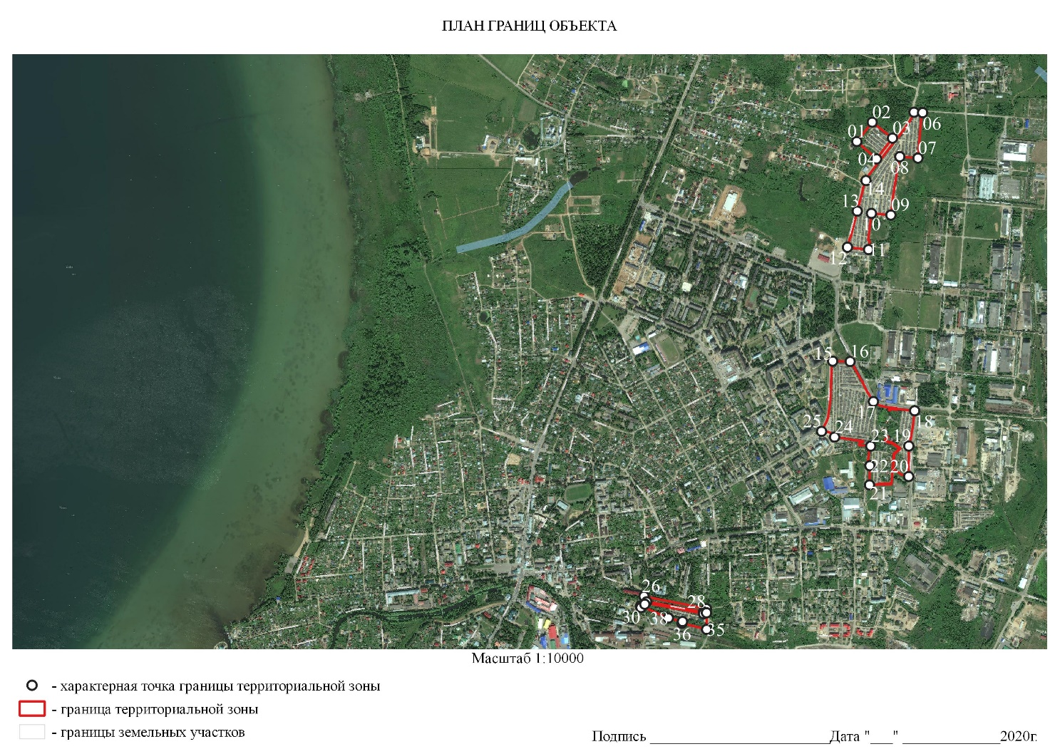

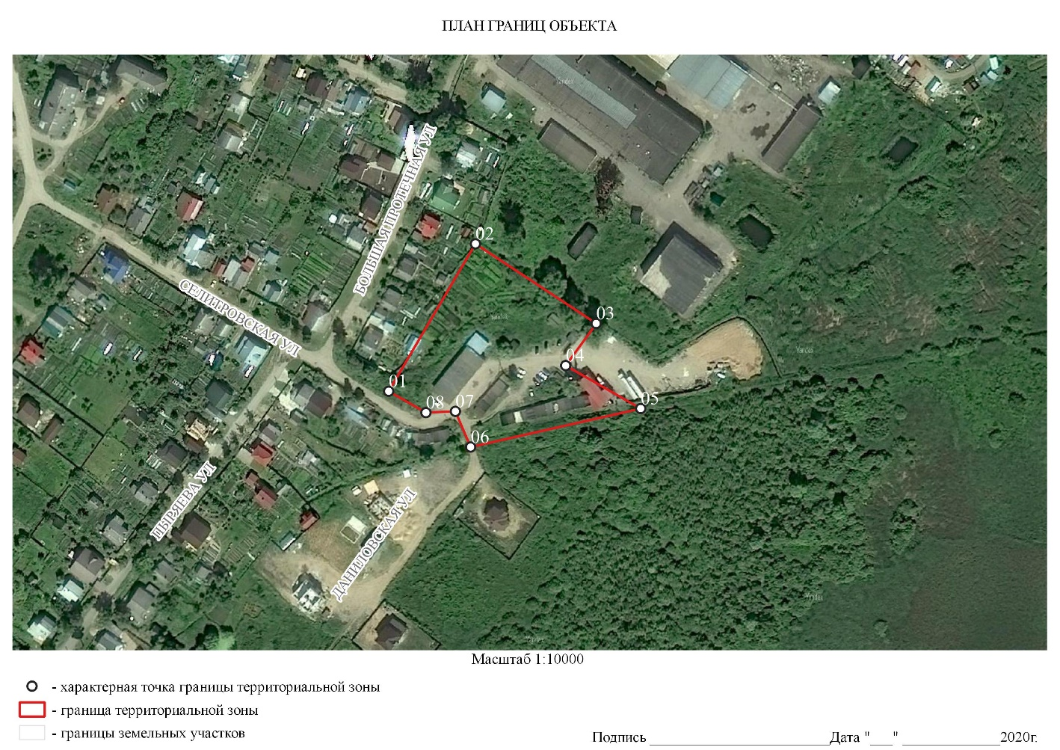

ОПИСАНИЕ МЕСТОПОЛОЖЕНИЯ ГРАНИЦ
ТЕРРИТОРИАЛЬНАЯ ЗОНА С-1
(наименование объекта, местоположение границ
которого описано (далее – объект)

Раздел 1

Сведения об объекте
№ п/п | Характеристики объекта | Описание характеристик
1 | 2 | 3
1 | Местоположение объекта | Российская Федерация, Ярославская область, городской округ город Переславль-Залесский, город Переславль-Залесский
2 | Площадь объекта +/- величина погрешности определения площади (Р +/- Дельта Р) | 94 877,64 м²
3 | Иные характеристики объекта | -

Раздел 2

Сведения о местоположении границ объекта
- Система координат МСК-76
- Сведения о характерных точках границ объекта
Обозначение характерных точек границ | Координаты, м |  |  |  | Метод определения координат характерной точки | Средняя квадратичная погрешность положения характерной точки (Mt), м | Описание обозначения точки на местности (при наличии)
 | Х |  | У
1 | 2 |  | 3 |  | 4 | 5 | 6
- Сведения о характерных точках части (частей) границы объекта
Обозначение характерных точек границ | Координаты, м |  |  | Метод определения координат характерной точки |  | Средняя квадратичная погрешность положения характерной точки (Mt), м | Описание обозначения точки на местности (при наличии)
 | Х | У
1 | 2 | 3 |  | 4 |  | 5 | 6
Часть №1
1 | 273659,60 |  | 1267361,21 |  | картометрический | - | -
2 | 273691,75 |  | 1267401,84 |  | картометрический | - | -
3 | 273704,12 |  | 1267416,44 |  | картометрический | - | -
4 | 273766,27 |  | 1267486,98 |  | картометрический | - | -
5 | 273770,27 |  | 1267486,98 |  | картометрический | - | -
6 | 273748,62 |  | 1267572,66 |  | картометрический | - | -
7 | 273685,32 |  | 1267589,42 |  | картометрический | - | -
8 | 273673,40 |  | 1267594,13 |  | картометрический | - | -
9 | 273612,72 |  | 1267608,56 |  | картометрический | - | -
10 | 273609,55 |  | 1267610,59 |  | картометрический | - | -
11 | 273592,28 |  | 1267614,56 |  | картометрический | - | -
12 | 273591,41 |  | 1267611,11 |  | картометрический | - | -
13 | 273610,12 |  | 1267449,26 |  | картометрический | - | -
Часть №2
14 | 277822,33 |  | 1269260,08 |  | картометрический | - | -
15 | 277861,76 |  | 1269192,86 |  | картометрический | - | -
16 | 278090,18 |  | 1269131,51 |  | картометрический | - | -
17 | 278204,69 |  | 1269113,04 |  | картометрический | - | -
18 | 278207,47 |  | 1269272,34 |  | картометрический | - | -
19 | 278207,94 |  | 1269299,35 |  | картометрический | - | -
20 | 278185,01 |  | 1269408,55 |  | картометрический | - | -
Часть №…

Часть 3

Сведения о местоположении измененных (уточненных) границ объекта
- Система координат
- Сведения о характерных точках границ объекта
Обозначение характерных точек границ | Существующие координаты, м |  | Измененные (уточненные) координаты, м |  | Метод определения координат характерной точки | Средняя квадратичная погрешность положения характерной точки (Mt), м | Описание обозначения точки на местности (при наличии)
 | Х | У | Х | У
1 | 2 | 3 | 4 | 5 | 6 | 7 | 8
- Сведения о характерных точках части (частей) границы объекта
Часть №1
Часть №2
Часть №….
Раздел 4
Часть 1
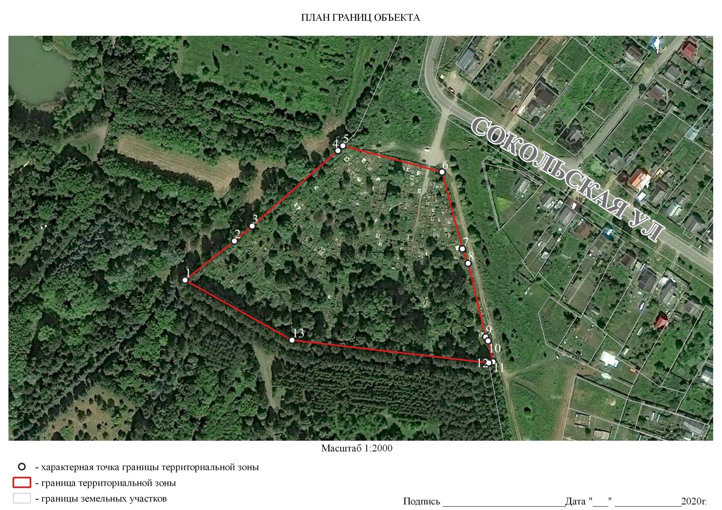
Часть 2
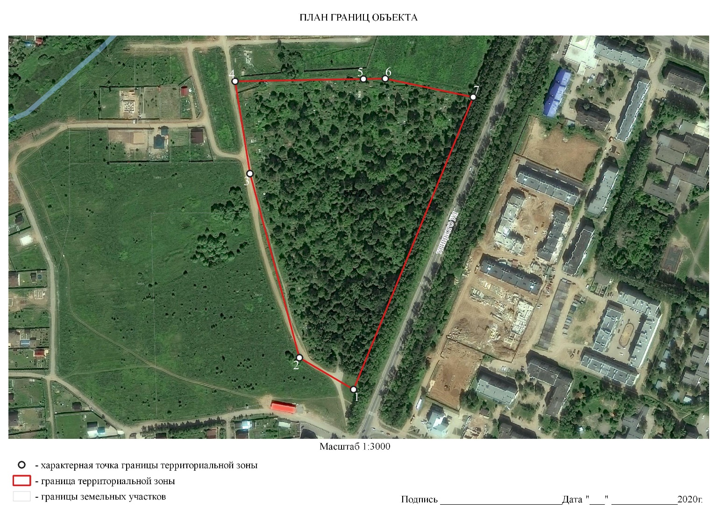
ОПИСАНИЕ МЕСТОПОЛОЖЕНИЯ ГРАНИЦ
ТЕРРИТОРИАЛЬНАЯ ЗОНА С-2
(наименование объекта, местоположение границ
которого описано (далее – объект)

Раздел 1

Сведения об объекте
№ п/п | Характеристики объекта | Описание характеристик
1 | 2 | 3
1 | Местоположение объекта | Российская Федерация, Ярославская область, городской округ город Переславль-Залесский, город Переславль-Залесский
2 | Площадь объекта +/- величина погрешности определения площади (Р +/- Дельта Р) | 1069209,76 м²
3 | Иные характеристики объекта | -

Раздел 2

Сведения о местоположении границ объекта
- Система координат МСК-76
- Сведения о характерных точках границ объекта
Обозначение характерных точек границ | Координаты, м |  |  |  | Метод определения координат характерной точки |  | Средняя квадратичная погрешность положения характерной точки (Mt), м |  | Описание обозначения точки на местности (при наличии)
 | Х |  | У
1 | 2 |  | 3 |  | 4 |  | 5 |  | 6
1 | 273917,42 |  | 1264830,29 |  | картометрический |  | - |  | -
2 | 273946,36 |  | 1264843,92 |  | картометрический |  | - |  | -
3 | 273980,47 |  | 1264884,59 |  | картометрический |  | - |  | -
4 | 274008,32 |  | 1264874,97 |  | картометрический |  | - |  | -
5 | 274031,85 |  | 1264886,82 |  | картометрический |  | - |  | -
6 | 274231,93 |  | 1265014,54 |  | картометрический |  | - |  | -
7 | 274292,70 |  | 1265051,23 |  | картометрический |  | - |  | -
8 | 274382,93 |  | 1265105,71 |  | картометрический |  | - |  | -
9 | 274399,12 |  | 1265112,13 |  | картометрический |  | - |  | -
10 | 274412,53 |  | 1265119,12 |  | картометрический |  | - |  | -
11 | 274423,35 |  | 1265289,03 |  | картометрический |  | - |  | -
12 | 274430,89 |  | 1265613,22 |  | картометрический |  | - |  | -
13 | 274397,71 |  | 1266233,93 |  | картометрический |  | - |  | -
14 | 274393,88 |  | 1266426,21 |  | картометрический |  | - |  | -
15 | 274393,20 |  | 1266435,74 |  | картометрический |  | - |  | -
16 | 274261,57 |  | 1266441,98 |  | картометрический |  | - |  | -
17 | 273961,01 |  | 1266448,68 |  | картометрический |  | - |  | -
18 | 273960,60 |  | 1266425,82 |  | картометрический |  | - |  | -
19 | 273981,69 |  | 1266426,06 |  | картометрический |  | - |  | -
20 | 273981,72 |  | 1266420,92 |  | картометрический |  | - |  | -
21 | 273979,56 |  | 1266395,08 |  | картометрический |  | - |  | -
22 | 273975,39 |  | 1266366,89 |  | картометрический |  | - |  | -
23 | 274010,47 |  | 1266364,73 |  | картометрический |  | - |  | -
24 | 274013,17 |  | 1266365,37 |  | картометрический |  | - |  | -
25 | 274010,05 |  | 1266279,36 |  | картометрический |  | - |  | -
26 | 273865,41 |  | 1266150,40 |  | картометрический |  | - |  | -
27 | 273811,04 |  | 1266044,07 |  | картометрический |  | - |  | -
28 | 273780,88 |  | 1266010,67 |  | картометрический |  | - |  | -
29 | 273980,47 |  | 1264884,59 |  | картометрический |  | - |  | -
30 | 273792,90 |  | 1266002,46 |  | картометрический |  | - |  | -
31 | 273790,90 |  | 1265999,15 |  | картометрический |  | - |  | -
32 | 273782,88 |  | 1266004,53 |  | картометрический |  | - |  | -
33 | 273786,08 |  | 1266001,09 |  | картометрический |  | - |  | -
34 | 273788,91 |  | 1265998,07 |  | картометрический |  | - |  | -
35 | 273788,99 |  | 1265998,14 |  | картометрический |  | - |  | -
36 | 273791,48 |  | 1265995,24 |  | картометрический |  | - |  | -
37 | 273794,18 |  | 1265992,43 |  | картометрический |  | - |  | -
38 | 273821,86 |  | 1265962,87 |  | картометрический |  | - |  | -
39 | 273824,35 |  | 1265960,21 |  | картометрический |  | - |  | -
40 | 273826,96 |  | 1265957,54 |  | картометрический |  | - |  | -
41 | 273829,29 |  | 1265955,05 |  | картометрический |  | - |  | -
42 | 273534,67 |  | 1265930,22 |  | картометрический |  | - |  | -
43 | 273534,67 |  | 1265622,66 |  | картометрический |  | - |  | -
44 | 273406,51 |  | 1265482,57 |  | картометрический |  | - |  | -
45 | 273263,36 |  | 1265281,62 |  | картометрический |  | - |  | -
46 | 273785,61 |  | 1265081,08 |  | картометрический |  | - |  | -
47 | 273788,05 |  | 1265080,14 |  | картометрический |  | - |  | -
48 | 273868,64 |  | 1264924,53 |  | картометрический |  | - |  | -
49 | 273878,88 |  | 1264904,76 |  | картометрический |  | - |  | -
- Сведения о характерных точках части (частей) границы объекта
Обозначение характерных точек границ | Координаты, м |  |  | Метод определения координат характерной точки |  | Средняя квадратичная погрешность положения характерной точки (Mt), м |  | Описание обозначения точки на местности (при наличии)
 | Х | У
1 | 2 | 3 |  | 4 |  | 5 |  | 6
Часть №1
Часть №2
Часть №…

Часть 3

Сведения о местоположении измененных (уточненных) границ объекта
- Система координат
- Сведения о характерных точках границ объекта
Обозначение характерных точек границ | Существующие координаты, м |  | Измененные (уточненные) координаты, м |  | Метод определения координат характерной точки | Средняя квадратичная погрешность положения характерной точки (Mt), м | Описание обозначения точки на местности (при наличии)
 | Х | У | Х | У
1 | 2 | 3 | 4 | 5 | 6 | 7 | 8
- Сведения о характерных точках части (частей) границы объекта
Часть №1
Часть №2
Часть №….

Раздел 4
